第二十二届河南省学生信息素养提升实践活动

指 南

河南省学生信息素养提升实践活动组织委员会
二○二一年三月

目 录
一、人员范围
二、项目设置
三、数字创作项目设置及有关要求
四、程序设计项目设置及有关要求

五、创客项目设置及有关要求

六、人工智能项目设置及有关要求

七、机器人项目设置及有关要求

八、作品资格审定
九、联系方式

附件1：第二十二届河南省学生信息素养提升实践活动数据统计表

附件2：数字创作项目评比指标

附件3：程序设计项目评比指标

附件4：机器人项目竞赛规则

附件5：通用附则
一、人员范围
河南省学生信息素养提升实践活动（原“河南省中小学电脑制作活动”，以下简称“活动”）的人员范围是：河南省小学、初中、普通高中和中等职业学校在校学生。
二、项目设置
本届电脑制作活动内容包括：数字创作、程序设计、创客、人工智能、机器人五个项目
三、数字创作评比项目设置及相关要求
数字创作评比项目是使用计算机，设计、制作的数字化创意作品。
（一）项目设置
项目名称 | 小学组 | 初中组 | 高中组  （含中职）
电脑绘画 | ● | ●
电脑动画 |  | ● | ●
微视频 |  |  | ●
微视频（网络素养专项） | ● | ● | ●
电脑艺术设计（标志设计） |  |  | ●
电子板报 | ●
3D创意设计 | ● | ●
注：表格中打“●”代表该组别设置对应项目。
（二）作品形态界定
1.电脑绘画
本年度主题（二选一）：爱国主义精神、冰雪青春。
运用各类绘画软件制作完成的作品。可以是单幅画或表达同一主题的组画、连环画（建议不超过五幅）。创作的视觉形象可以是二维的或三维的，可以选择写实、写意或抽象的表达方式。
作品格式为JPG、BMP等常用格式，作品大小建议不超过20MB。
注意：单纯的数字摄影画面、数字摄影画面经软件处理（如数字滤镜处理画面）等作品均不属于此项目范围。

2.电脑动画
本年度主题（二选一）：诚信、健康生活。
运用各类动画制作软件，通过故事角色、场景、动作设计，音效处理、合成的原创作品。作品需表现完整的故事情节，表现手法不限。
作品播放文件大小建议不超过100MB，播放时长建议不超过5分钟。
请一并提交：作品源文件、内容素材来源说明文档。

3.微视频
本年度主题（二选一）：身边的小美好、平凡英雄。
通过创意、编剧、导演、拍摄及剪辑、合成等手段，运用声画语言表现内容的动态影像短片。
作者应参与作品编剧、导演、拍摄、演出等环节的主创工作，并完成后期剪辑及合成制作。格调积极健康向上，主题及音画内容均须遵守国家法律法规。作品须加设中文字幕。作品片尾应加入拍摄花絮，播放时间为30秒左右。
作品格式为MP4、MOV等常用格式。作品大小建议不超过100MB，播放时长建议不超过8分钟。
请一并提交：内容素材来源说明文档（含选题、故事、图像、声音等）和作品所使用的镜头与声音的原素材。

4.微视频（网络素养专项）
本年度主题：我与互联网的故事。
网络素养是指了解网络知识、使用网络的能力，包含对网络信息进行理解、分析和评价的辩证思维能力，以及利用网络进行沟通时的法理与伦理道德修养。提高青少年的网络素养对构建健康、文明的网络生态，于青少年成长和发展具有重要意义。
需通过创意、编剧、导演、拍摄及剪辑、合成等手段，运用声画语言表现内容来完成动态影像短片。
作者应参与作品编剧、导演、拍摄、演出等环节的主创工作，并完成后期剪辑及合成制作。格调积极健康向上，主题及音画内容均须遵守国家法律法规。作品须加设中文字幕。作品片尾应加入拍摄花絮，播放时间为30秒左右。
作品格式为MP4、MOV等常用格式。作品大小建议不超过100MB，播放时长建议不超过8分钟。
请一并提交：内容素材来源说明文档（含选题、故事、图像、声音等）和作品所使用的镜头与声音的原素材。

5.电脑艺术设计（标志设计）
本年度主题为：砥砺前行-疫情防控标志。
突如其来的疫情打破了平静的生活，但病毒无情人有情，除了身披白大褂的白衣天使们，还有无数的志愿者、社区服务人员、运送抗疫物资的司机等也默默地奋战在防控前线，请为他们设计一个统一、可识别的标志，通过标志让大家更多的关注到他们，提高执行抗疫任务的效率。
需通过电脑图形、图像处理软件设计制作完成。作品应强调对艺术设计中图形、文字、色彩三大基本元素的综合表现能力。以形象、文字或形象与文字综合构成一个简洁、具体可见的图形来展现事物对象的性质、精神、内容、理念、特征等。
标志设计力求创意突出，形式美观，信息传达准确。
作品格式为JPG、BMP等常用格式，作品大小建议不超过20MB。
请一并提交：作品源文件、内容素材来源说明文档。
注意：单纯的电脑绘画、摄影和动态的视频等不属于此项目范围。

6.电子板报
本年度主题（二选一）：劳动创造美好生活、环境保护。
运用文字、绘画、图形、图像等素材和相应的处理软件创作的适用于电子屏幕展示的电子板报或电子墙报作品。设计要素包括报头、标题、版面设计、文字编排、美术字、插图和题花、尾花、花边等部分，一般不超过4个版面。以文字表达为主，辅之适当的图片、视频或动画；主要内容应为原创，通过网上下载或其他渠道搜集、经作者加工整理的内容，不属于原创范畴。
作品（含其中链接的所有独立文件）大小建议不超过50MB。

7.3D创意设计
本年度主题为：抗疫帮手。
使用各类计算机三维设计软件制作的作品。思考、发现在抗疫过程中有待改善的地方，提出创新解决方案，为抗击疫情提供更多的便利。要求首先完成设计说明文档，根据设计说明文档，进行三维建模、3D打印、零件装配，并制作相关功能演示动画或视频。
提交文件包括：设计说明文档，源文件，演示动画（建议格式为MP4）和作品缩略图。作品文件总大小建议不超过100MB。
作品设计的实物尺寸不超过150mm*200mm*200mm，薄厚不小于2mm，提交文件中建议包含3D打印实物照片。
（三）作品报送
（1）各省辖市限额推荐75件（小学组、初中组、高中组分别限额在25件以内）参加全省评比。各省直管试点县（市）限额推荐21件（小学组、初中组、高中组分别限额在7件以内）参加全省评比。中职组及省实验学校以学校为单位单独上报,限额报送5件作品。
每件作品小学、初中限报1-2名作者，高中（中职）组限报1名作者。每个作者限报1件作品，每件作品限报1名指导老师（中小学生应独立设计并创作作品，指导教师可以给予适当的启发和技术指导，但不能直接动手帮助学生完成作品制作）。
请于2021年4月25日前由各组织单位负责人登录活动网站（hd.hner.cn）进行网上报名、上传参赛作品信息。
（2）微视频（网络素养专项）的作品由学生直接报送。于2021年4月1日至4月30日期间通过活动网站（http://www.huodong2000.com.cn）进行网上报名并上传参赛作品。每个作者限报1件作品，每件作品限报1名指导教师。

四、程序设计项目设置及有关要求
程序设计项目是使用各类程序设计语言，创作完成软件作品，需实现某些特定功能或解决某种需求。可以是运行在单台计算机的软件、面向互联网的应用服务、面向智能终端的APP应用等。

（一）项目设置
项目名称 | 小学组 | 初中组 | 高中组  （含中职）
创新开发 |  |  | ●
创意编程 | ● | ●
创意编程（专项） | ● | ●
创意编程（核桃编程专项） | ● | ●
注：1.表格中打“●”代表该组别设置对应项目。

（二）作品形态界定

1.创新开发
以创新为导向，在考虑使用场景及应用的基础上进行作品创作，作品呈现可以是管理信息系统、着眼实际问题的工具类应用等。鼓励将人工智能、物联网、数据分析等新技术恰当地运用于作品创作中。

2.创意编程
作品呈现可以是结合实际的系统工具、趣味益智游戏、辅助学习的创意工具等，注意突出程序结构和算法，体现计算思维能力。内容需紧密结合作者的学习生活，充分发挥想象力，积极向上。

3.创意编程（专项）
使用Kitten及其配套软件等具有国内自主知识产权的工具和平台（包括PC端和移动端）创作作品。为提升学生人工智能素养，鼓励使用包括人工智能等相关模块的工具。其余要求同2。
4.创意编程（核桃编程专项）
使用核桃编程创作平台及其必要的配套软件创作作品。为激发广大中小学生的创新精神，创新意识和创新潜能，全面提升学生的抽象思维和建模能力，鼓励使用人工智能等相关模块的工具。其余要求同2。

（三）提交材料
1.作品成果以及运行所需的环境软件；
2.软件设计、操作使用说明、系统初始或内置账号信息等文档；
3.软件功能演示讲解视频文件，以及用于补充说明的配套材料等。建议文件大小不超过700MB。
运行在单台计算机的软件作品需编译成可执行程序，原则上应配有相应的安装和卸载程序，应能稳定流畅的实现安装、运行和卸载。如不能生成可执行程序，应提供软件源代码、运行环境说明文档以及使用指南等。
面向互联网的应用服务，或互联网+、人工智能、大数据方向的程序作品，需提供部署所需的程序、部署环境软件和部署指南。应充分考虑部署实施的简易性，必要时可考虑在提供作品的基础上，增加提供作品部署后的虚拟机镜像，或结合公有云提供测试服务。
智能终端APP应用需编译发行为可安装程序，明确注明作品所需要的系统环境和硬件需求。对于不能提供安装程序的作品，应提供软件源程序，必要时可提供APP在应用商城的下载渠道。
（四）作品报送
（1）各省辖市限额推荐30件（小学组、初中组、高中组分别限额在10件以内）参加全省评比。各省直管试点县（市）限额推荐9件（小学组、初中组、高中组分别限额在3件以内）参加全省评比。中职组及省实验学校以学校为单位单独上报,限额报送3件作品。每件作品小学、初中限报1-2名作者，高中（中职）组限报1名作者。每个作者限报1件作品，每件作品限报1名指导老师（中小学生应独立设计并创作作品，指导教师可以给予适当的启发和技术指导，但不能直接动手帮助学生完成作品制作）。
请于2021年4月25日前由各组织单位负责人登录活动网站（hd.hner.cn）进行网上报名、上传参赛作品信息。

五、创客项目设置及有关要求
创客项目是参与者在电脑辅助下进行设计和创作，制作出体现多学科综合应用和创客文化的作品，并进行交流展示。作品创作着重体现创新意识。
（一）项目设置
项目名称 | 小学组（四年级及以上） | 初中组 | 高中组  （含中职）
创意智造 | ● | ● | ●
注：表格中打“●”代表该组别设置对应项目。
项目旨在锻炼学生观察生活和问题解决的能力，突出创新、创意和动手实践，不鼓励依赖高端器材或堆积器材数量。通过合理的结构设计、科学的元器件使用、恰当的技术运用、有效的功能实现，完成作品创作，如趣味电子装置、互动多媒体、智能机器等。
（二）作品报送
（1）各省辖市小学、初中、普通高中组各限报10人，各省直管试点县（市）小学、初中、普通高中组各限报3人。每位参赛学生限报1名指导教师。
报名时需提交作品介绍，包括：演示视频（视频格式为MP4，建议不超过5分钟）、制作说明文档（包含至少5个步骤的作品制作过程，每个步骤包括至少1张图片和简要文字说明）、硬件清单、软件源代码、源文件等。全部文件大小建议不超过100MB。
请于2021年4月25日前由各组织单位负责人登录活动网站（hd.hner.cn）进行网上报名、上传参赛作品信息。
（2）作品采用评选结合现场展评的方式进行，作品评选从各地推荐上报的作品中评选出获奖作品和入围参加现场展评活动作品。现场展评活动是否开展视疫情情况、各地推荐上报作品数量和质量而定，现场展评活动的时间、地点及其他参评要求另行通知。

六、人工智能项目设置及有关要求
人工智能（Artificial Intelligence，简称AI）项目是参与者通过简单的人工智能应用模块搭建、设计，初步实现人工智能创意应用方案，并进行交流展示。
近几年来，人工智能理论和技术日益成熟，应用领域也不断扩大。研究范围包括了机器学习、自然语言理解、计算机视觉、自动程序设计、感知系统等多方面内容。语音识别、TTS、人脸识别、目标检测、问答系统、运动控制、多传感器融合等人工智能技术，在智慧城市、智慧交通、智慧教育、智能家居、远程医疗等多种综合应用案例中广泛应用。
- 项目设置
项目名称 | 小学组（四年级及以上） | 初中组 | 高中组  （含中职）
优创未来 | ● | ● | ●
注：表格中打“●”代表该组别设置对应项目。
项目旨在让学生了解人工智能领域的基础知识和主要算法，学习人工智能技术的应用案例，并结合自身的生活实际，以改善人们生活品质为目的，初步实现自己的人工智能创意应用方案，利用如机器学习、自然语言处理、智能语音、计算机视觉、自定义图像识别等人工智能技术，突出生活中实际问题的解决，初步探索人工智能领域的奥秘。创作中强调人工智能在社会生活各方面的创新性应用，如智慧社区、智慧农业、智慧交通等。
（二）报名方式及活动形式
（1）各省辖市小学、初中、高中组别分别推荐2支队伍，各省直管试点县（市）各组别分别推荐1支队伍，每支队伍2人，每支队伍限报1名指导教师。中职组及省实验学校以学校为单位推荐1支队伍。
报名时材料包括：人工智能创意应用方案演示视频（视频格式为MP4，建议不超过5分钟）、相关说明文档（包含至少5个步骤的制作过程，每个步骤包括至少1张图片和简要文字说明）、硬件清单、软件代码等。全部文件压缩包大小建议不超过100MB。
请于2021年4月25日前由各组织单位负责人登录活动网站（hd.hner.cn）进行网上报名并填写相关信息。
（2）人工智能项目将与2021年第二十二届河南省中小学机器人技能提升活动同期进行，比赛时间、地点及其他参赛要求另行通知。

七、机器人项目设置及有关要求
机器人项目是全国中小学生机器人爱好者互相交流、学习和展示的平台。
机器人项目的参与学生可以更多地了解、掌握各类智能机器人的基础原理及它们的设计制造知识，尤其是国内自主开发、具有自主知识产权、在工农业生产和科学研究中发挥重大作用的智能机器人。
机器人项目的任务完成过程是参与学生学习智能机器人整体结构及其控制器、驱动器、传感器、编程方法及综合应用智能机器人技术创造性地解决问题的系列过程。
（一）项目设置
竞技赛：
小学组：
超级轨迹赛
DOBOT智造大挑战
人工智能挑战赛——数字世界
智能机器人工程挑战赛
垃圾分类挑战赛
MakeX机器人挑战赛——Starter智慧交通
ENJOY AI轮式轨迹赛
M.A.R.K挑战赛——智慧交通
优创未来——智慧社区
青少年机器人设计大赛——TAI智能车挑战赛
海芽机器人挑战赛——深海探索
AI陆空组合——核电救援
WER教育机器人能力挑战赛
初中组：
超级轨迹赛
DOBOT智造大挑战
人工智能挑战赛——数字世界
智能机器人工程挑战赛
垃圾分类挑战赛
MakeX机器人挑战赛——Starter智慧交通
ENJOY AI轮式轨迹赛
M.A.R.K挑战赛-智慧交通
优创未来——智慧农业
青少年机器人设计大赛——TAI智能车挑战赛
海芽机器人挑战赛----深海探索
AI陆空组合——核电救援
WER教育机器人能力挑战赛
高中组（中职）：
超级轨迹赛
DOBOT智造大挑战
人工智能挑战赛——数字世界
智能机器人工程挑战赛
垃圾分类挑战赛
MakeX机器人挑战赛——Starter智慧交通
ENJOY AI轮式轨迹赛
M.A.R.K挑战赛——智慧交通
优创未来——智慧交通
青少年机器人设计大赛——TAI智能车挑战赛
AI陆空组合——核电救援
WER教育机器人能力挑战赛
（二）竞赛规则及办法
1.竞赛规则
各机器人竞赛项目规则详见附件。
2.竞赛办法
（1）现场搭建和调试：参赛队员使用自带的电脑和参赛机器人，在规定时间内根据要求进行现场搭建和调试。
（2）竞赛：参赛队按照赛程安排和竞赛规则参加比赛，决出优胜队。
（3）综合评定：由“河南省学生信息素养提升实践活动”组委会综合比赛情况、竞赛名次等情况确认获奖等级。
（三）有关要求
1.参赛名额
各省辖市各组别每项目限报8支队伍，省直管试点县（市）各组别每项目限报2支队伍，中职组及省实验学校以学校为单位单独上报,限报1支队伍。
每个选手限报1个项目，每个项目限报1名指导教师。
2.报名程序
各活动负责人于2021年4月25日前登录活动网站（hd.hner.cn）进行网上报名并填写相关信息。
3. 竞赛场地及器材
参赛所需设备（机器人、计算机及程序软件等）由参赛选手自备。
竞赛场地及相关器材组委会统一提供。
八、作品资格审定

如有以下情况，取消该作品参评或获奖资格，情节严重者取消学生和指导教师1-3年的参与资格，并通报相关市级教育部门及所在学校。
1.作品有政治原则性错误和科学常识性错误。
2.作品中非原创素材及内容过多，且未注明具体来源和出处。
3.存在指导教师代替学生完成作品制作的情况。
4.作品不符合作品形态界定相关要求。
5.其它弄虚作假行为。
九、联系方式
通讯地址：郑州市顺河路11号省电教馆活动部
邮政编码：450004
电子邮箱：hndjhdb@163.com
联系人： 李燕 鲍亚丽
电话：（0371）85515159
（0371）66324348

附件1
第二十二届河南省学生信息素养提升实践活动数据统计表
市 填表人： 联系电话： 填表时期： 年 月 日
项目 | 参加活动的中小学校  总数（所） | 占全市学校  总数（%） | 参加活动的中小  学生总数 | 占全市学生  总数（%）
数字创作
程序设计
创客
人工智能
机器人
合计
市级组织工作情况小结（1000 字以内），请于2021 年4月25 日报送至邮箱hndjhdb@163.com

附件2

数字创作项目评比指标

（一）思想性、科学性、规范性
1.内容健康向上、主题表达准确
2.科学严谨，无常识性错误
3.文字内容通顺；无错别字和繁体字，作品的语音应采用普通话（特殊需要除外）
4.非原创素材（含音乐）及内容应注明来源和出处，尊重版权，符合法律要求
（二）创新性
1.主题和表达形式新颖
2.内容创作注重原创性
3.构思巧妙、创意独特
4.具有想象力和个性表现力
（三）艺术性
1.电脑绘画
（1）反映出作者有一定的审美能力和艺术表现能力
（2）准确运用图形、色彩等视觉表达语言，处理好画面空间、明暗，具有形式美感
（3）构图完整、合理，具有较好的视觉效果，系列作品前后意思连贯
2.电脑动画
（1）能运用图形、色彩、空间、动作、音效等视、听觉元素表达内容和思想，具有一定的审美情趣和故事情节
（2）角色形象有特点、有性格，场景符合情节的需要，动画画面语言生动、引人入胜
（3）音效与主题风格一致，具有艺术感染力
（4）前后意思连贯，画面美观、色彩和谐
3.微视频、微视频（网络素养专项）
（1）综合使用影视艺术语言和手法表达思想、情感或故事内容
（2）音效与画面内容有机统一，具有艺术感染力
（3）内容充实具体，生动感人，体现时代精神
（4）叙事流畅精炼，完整，表达连贯，富有情趣
4.电脑艺术设计（标志设计）
（1）反映出作者具有一定的审美能力和设计能力
（2）设计意识独特，画面空间和谐，作品前后意思连贯
（3）表现形式美观、新颖、准确，具有艺术表现力和感染力，易于理解和接受
5.电子板报
（1）反映出作者有一定的审美能力
（2）版面设计简洁、明快，图文并茂，前后风格协调一致
（3）报头及版面的设计突出主题
6.3D创意设计
（1）符合主题、形象鲜明
（2）作品款式造型有创意，样式功能搭配合理
（3）数字三维模型局部精细、美观
（4）作品渲染效果图精美，作品功能动画演示详细
（四）技术性
1.电脑绘画
（1）选用制作软件和表现技巧恰当
（2）技术运用准确、适当、简洁
（3）视觉效果良好、清晰
2.电脑动画
（1）选用制作软件和表现技巧恰当
（2）技术运用准确、适当、简洁
（3）画面播放流畅，制作完整，视听效果好
3.微视频、微视频（网络素养专项）
（1）场面调度正确、镜头与声音录制及运用得当，剪辑流畅
（2）摄录与制作技巧恰当，后期制作完整
（3）播放清晰流畅，视听效果好
（4）字幕清晰，与音画搭配得当
4.电脑艺术设计（标志设计）
（1）选用制作软件和表现技巧准确、恰当
（2）技术运用准确、适当、简洁
（3）视觉效果良好、清晰
5.电子板报
（1）选用制作软件和表现技巧恰当
（2）技术运用准确、适当、便于阅读
（3）结构清晰，导航和链接无误
6.3D创意设计
（1）作品装配结构设计合理
（2）各零件逻辑关系正确
（3）设计说明书内容详实、条理清晰
（4）模型及零件尺寸设计符合工艺要求

附件3

程序设计项目评比指标

（一）思想性、科学性、规范性
1.主题明确，内容健康向上
2.科学严谨，无常识性错误
3.文字内容通顺；无错别字和繁体字，作品应采用普通话（特殊需要除外）
4.非原创素材（含音乐）及内容应注明来源和出处，尊重版权，符合法律要求
（二）创新性
1.主题选择新颖，表达方式恰当
2.软件构思独特，功能创意巧妙
3.内容注重原创，操作切实可用
4.具有想象力及个性表现力
（三）艺术性
1.命名恰当，含义表述准确，与功能符合度高
2.界面美观，设计风格和主题一致，交互操作简便顺畅
3.功能布局合理，用户体验好
（四）技术性
1.技术路线合理，软件架构完整，体系设计清晰
2.程序算法准确，代码逻辑严谨
3.功能完整，运行稳定可靠
4.部署安装简便，升级维护灵活
5.成熟度高，完整解决问题，有实际意义
6.兼容性好，适配主流环境
7.运用先进技术，具有一定的探索性

竞技赛：
附件4-1
超级轨迹赛项竞赛规则

一、参赛范围
1.参赛组别：小学组、初中组、高中组（含中职）
2.参赛人数：每队由二名学生组成
3.指导教师：每队限报一名指导教师

二、竞赛主题
新纪元2108年，科学家发现太阳急速衰变，太阳系即将毁灭，其中也包括人类的家园——地球。为了种族的延续，人类建造了两艘飞船，从不同方向飞往宇宙深处，带着人类的火种建立新的家园。
在经过奥瑞拉星系时，发现其中的阿尔法星球有异常的能量波动，经分析，这是一种含有空间暗物质的“耀晶矿”辐射出来的，而这种能量可以开启 “时空门”，使人类能快速到达更遥远的星系。飞船决定降停阿尔法星球，对阿尔法星球蕴含的耀晶矿进行采集提炼，并使用提炼的空间暗物质开启“时空门”，到达宇宙深处的Y1799星球胜利会师。人类决定在此生存繁衍，共建新家园，开创新时代。
本届竞赛的主题为“星际探索”。在比赛中，各队选手在有限的时间里设计和制作出机器人来完成“星际探索”的建设基地、架设通讯站、共建新家园等任务。
三、竞赛场地
竞赛场地由场地图纸和场地道具组成。比赛场地采用彩色喷绘布，尺寸2m*5m。从场地上的2个起点区域出发，有2条20mm至30mm宽的轨迹线（下称“飞行航道”）一直延伸到会师区。此飞行航道由直线、虚线、折线、圆弧等组成，具体形状由组委会在赛前公布。此外，在飞行航道上将随机分布不同数量的场地道具。下图是有可能出现的一种场地图形（该图仅供示例参考用，实际场地以比赛公布为准）：
四、竞赛规则
（一）机器人
1.机器人数量：2个。
2.尺寸：机器人在起始位置的最大尺寸为30cm×30cm×30cm（长×宽×高），离开出发区后，机器人的机构可以自由伸展。
3.控制器：每台机器人只允许使用一个控制器，控制器电机端口不得超过4个，输入输出端口不得超过8个，内置2.4寸彩色液晶触摸屏。
4.电机：当电机用于驱动时，只允许使用闭环编码电机（额定电压6v，空转转速：≤280转/分钟），驱动轮直径65±2 mm，单个电机独立驱动单个着地的轮子，提供驱动力的电机只能有两个。其它作辅助任务的电机数量不限。
5.传感器：机器人禁止使用集成类传感器，如循迹卡、灰度卡等，不能多于一个接收探头。禁止使用带危险性传感器，如激光类传感器。相同类型的传感器数量不超过5个（含5个），例如无论是光电传感器、光感、黑标还是颜色传感器，只要用于检测地面黑线，都会被认为是相同类型的传感器。
6.遥控装置：遥控装置只能使用无线遥控方式，包括PS2无线遥控手柄、红外、2.4G或蓝牙等。（如果选用红外遥控，请充分考虑红外遥控的干扰情况，组委会不提供该种情况的解决措施）
7.结构：机器人必需使用塑料积木件搭建，不得使用螺丝、螺钉、铆钉、胶水、胶带、橡皮筋等辅助连接材料。鼓励使用3D打印自制零件，限定每台机器人使用3D部件的尺寸长宽高均不超过40mm，数量不超过4个，而且只能用作积木件的补充，不能用作电子部件的外壳。设计尺寸是基于标准的10毫米积木。
8.电源：每台机器人电源类型不限，但电源输出电压不得超过10V。
（二）竞赛任务说明
场地上有两条飞行航道，每台机器人自行选择不同的飞行航道同时出发，完成各自飞行航道上的任务。搭建、编程开始前，抽签决定任务道具的摆放位置，任务道具主体框架参考任务说明示意图，实际比赛道具搭建可能有所出入，例如实际用的梁、销等结构颜色不同，或尺寸、高度稍有不同，参赛选手应具备根据实际情况调整的能力，模型所在的位置一旦确定，各场比赛均尽量做到相同。
比赛任务包含‘基础任务’、‘可选任务’和‘附加任务’。在整个竞赛中，机器人需要沿着飞行航道完成遇到的各种任务。
机器人以自动控制或遥控的方式沿着飞行航道每完成一个任务即可获得相应任务的分数（遥控获得的分值会相应降低，具体分数查看本节第五项第（四）点的‘任务分值表’）。
- 基础任务
1.1顺利启航
任务描述：飞船顺利离开地球。
完成任务的标志：机器人垂直投影完全离开起点区。

1.2航道
任务描述：在整个场地的飞行航道上，有若干条垂直于飞行航道的分割线，将整个飞行航道分割成多个航道区域，在分割线的旁边以“A、B、C”等英文字母顺序标记。初中组和高中组可能会出现一段彩色飞行航道。
任务完成的标志：机器人投影接触到垂直于飞行航道的分割线。
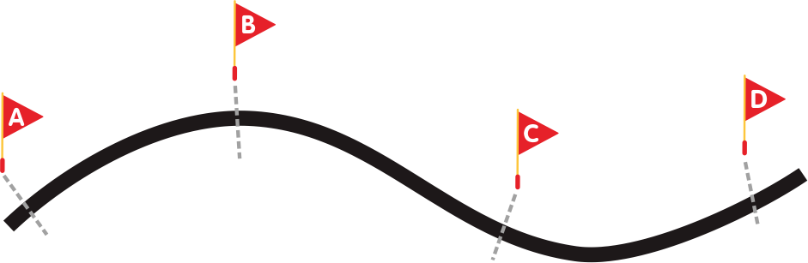
飞行航道示意图

1.3胜利会师
任务描述：时空门开启后，人类穿越时空，前往更加遥远的星系寻找宜居星球。两艘飞船在数十年的艰苦探索后，终于在Y1799星球胜利会师并建设新家园。
任务完成标志：两台机器人的任一垂直投影同时进入会师区，先到达的机器人需要保持任一垂直投影进入会师区的状态，等待另一个机器人进入，以达成“同时进入”。

2.可选任务
可选任务在飞行航道上设置一些障碍或道具，机器人需要按照要求穿越或完成任务道具模型，获得相应得分。这些任务将以抽签的形式决定分布在哪条航道位置。
2.1建立先锋基地
任务描述：为了进一步对阿尔法星球进行全面的探索研究，需要建立先锋基地，为后续的探索研究任务提供后勤保障。
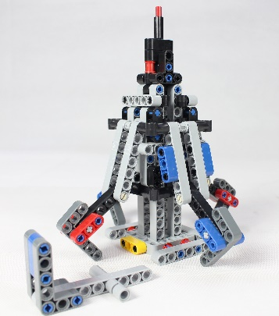
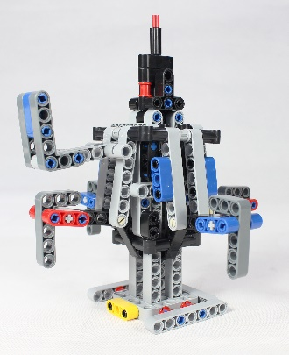完成任务的标志：机器人将操作杆分离，使基地四个外伸基座落下且至少有一个接触地面。
操作杆
基地主体
基座
基座接触地面
建设基地初始状态 建设基地完成状态

2.2架设通讯站
任务描述：为了在阿尔法星球上的实现通讯，需要架设中微子通讯站。
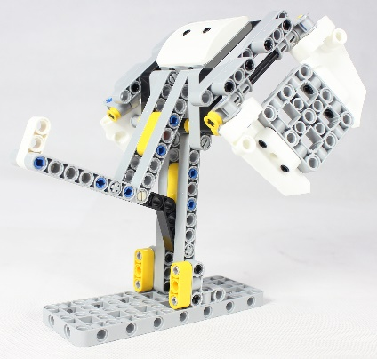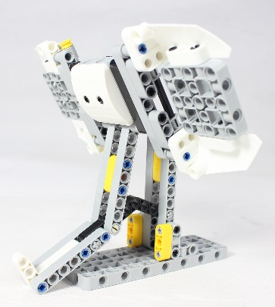完成任务标志：操作杆接触地面，且保持至本轮比赛结束。
操作杆
接触地面

架设通讯站初始状态 架设通讯站完成状态

2.3发射先锋探测器
任务描述：发射先锋探测器，对阿尔法星球未知区域进行扫描探测，寻找耀晶矿。
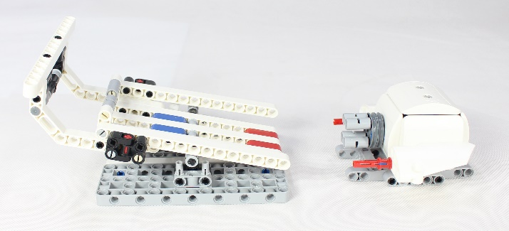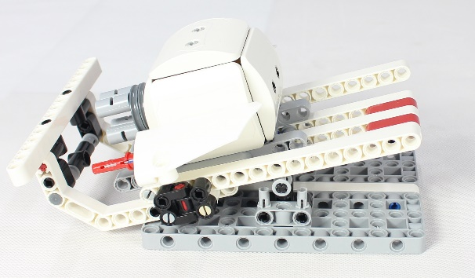完成任务标志：先锋探测器与发射器分离，不再接触。
横杆
探测器
发射器
发射先锋探测器初始状态 发射先锋探测器完成状态

2.4采集耀晶矿
任务描述：通过对阿尔法星球的全面勘探，在NY2107区发现耀晶矿。因环境恶劣，可能需要特殊的采集设备对其开采。
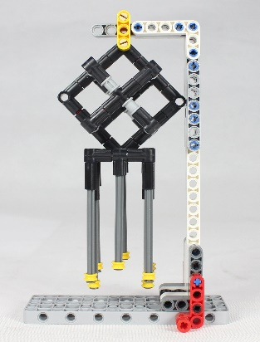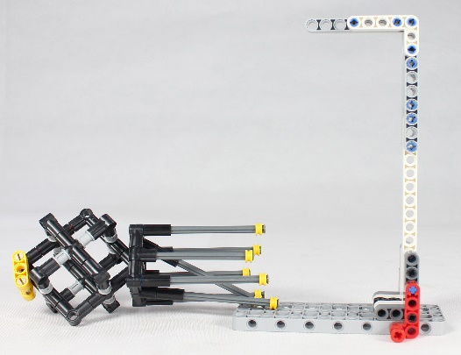完成任务标志：耀晶矿接触地面。
支架
耀晶矿
接触地面
采集耀晶矿初始状态 采集耀晶矿完成状态

2.5提炼暗物质
任务描述：提炼耀晶碎片，以获取空间暗物质。
完成任务标志：两块耀晶碎片分别落入反应池中。
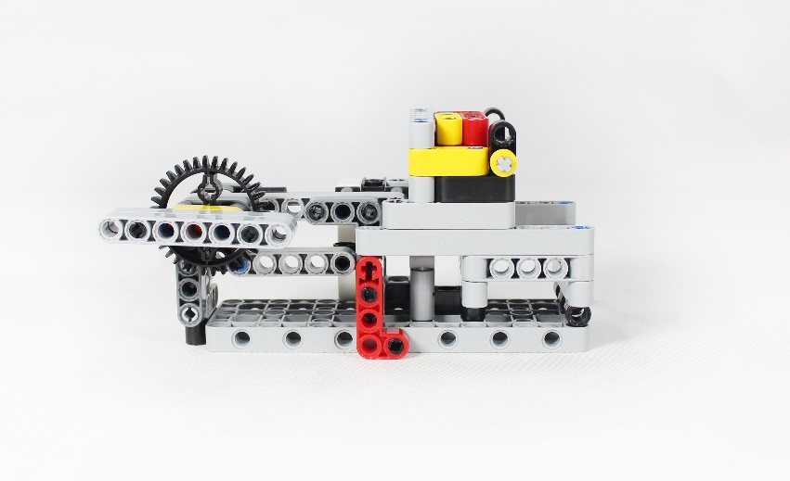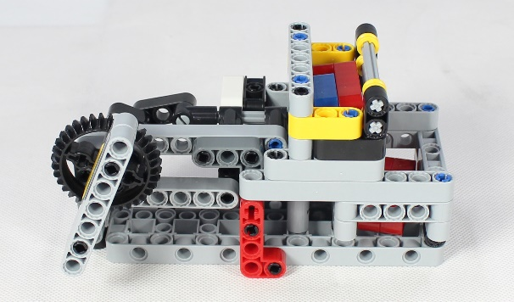
转柄
耀晶碎片
一块耀晶碎片落入
反应池
提炼暗物质初始状态（转柄尽量水平于地面） 一块耀晶碎片落入反应池
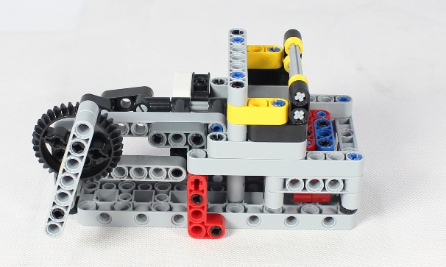提炼暗物质完成状态
两块耀晶碎片落入

2.6开启时空门
任务描述：提炼的空间暗物质已满足启动时空门的需要，开启时空门，穿越时空到达另一星系。
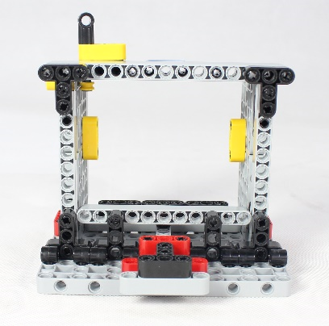
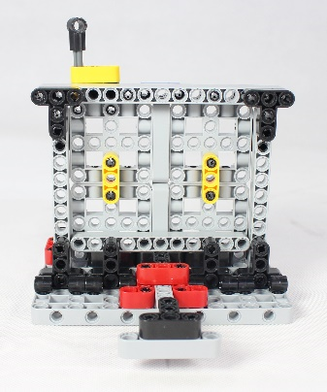任务完成标志：安全锁的黑色部分与门框顶部的黄色锁把接触。
操作杆
安全锁
黄色锁把

开启时空门初始状态 开启时空门完成状态

3．附加任务
任务描述：附加任务为共建新家园，位于会师区附近，该任务是附加分，需在完成胜利会师任务之后去执行，不影响时间得分。比赛结束前，参赛选手不得触碰机器人，并且一个机器人只能控制一个操作杆。该任务需在30秒内完成，超过时间判定任务失败，比赛结束，计算参赛队伍总分。
任务完成标志：两台机器人分别控制操作杆升起建设块，当机器人均脱离接触操作杆后，建设块的磁铁与横梁上的磁铁保持接触，则完成任务。（机器人不能直接接触建设块，否则任务失败）
共建新家园初始状态（转柄尽量水平于地面）
转柄
转柄
建设块
横梁
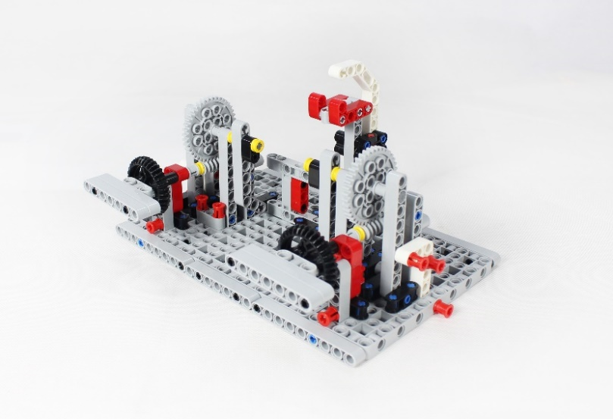
提手
提手

共建新家园初始状态（提手尽量垂直于地面）
建设块与横梁接触
共建新家园完成状态
（三）竞赛赛制
1.比赛顺序
赛前会抽签对参赛队排序，严格按照抽签确定得顺序进行比赛。比赛中，上一队开始比赛时，会通知下一队候场准备。在规定时间内没有准备好的参赛队将丧失本轮比赛机会，但不影响下一轮的比赛。
2.搭建编程
参赛队在第一轮开始前有90分钟的搭建、编程时间。第一轮结束后，有30分钟时间进行第二轮调试。
参赛队员需要按照赛场秩序，有序地排队进行编程及调试，不遵守秩序的参赛队可能会被取消参赛资格。编程调试结束后，机器人由裁判封存，参赛队员未经允许不得再接触机器人，否则将被取消参赛资格。
裁判有权根据现场实际情况调整第一轮和第二轮的调试时间。
- 控制方式
机器人的控制方式可分为自动或遥控，选手可根据以下原则选择机器人的控制方式：
（1）比赛正式开始前，选手需向裁判示意机器人的控制方式；
（2）若机器人比赛全程通过程序全自主完成任务，则控制系数为1；
（3）选择自主控制开始比赛的参赛队，开赛30秒后（未达30秒需等待），若任务失败或脱线，选手可以向裁判申请切换控制方式为遥控，得到裁判确认后，选手可接触机器人，并将机器人拿回起点区域重新启动，使用遥控方式并按“脱线运行”标准继续完成后续任务，控制系数为0.8，无时间得分；
（4）若选手选择使用遥控方式开始比赛，则全程只能使用遥控控制机器人，控制系数为0.6，无时间得分；
4.正式比赛
比赛共分两轮，单轮比赛时间为 150秒（其中120秒为记分时间，30秒为附加任务）。
基础任务120秒计时标准：
参赛队的机器人出现下列情况，将以裁判哨声为准停止计时，并记录时间分。
（1）两台机器人均无法继续执行后续任务；
（2）参赛队完成胜利会师任务；
（3）计时到达120秒;
（4）参赛队主动结束比赛；
注意：如果可选任务失败，可按照“脱线运行”标准或切换遥控方式继续执行后续基础任务。可选任务不影响时间分。
其中裁判终止计时的判断标准是：当两个机器人到达会师区（两个机器人可以一先一后到达），最后一台机器人到达会师区时，裁判结束计时并记录时间，然后在接下来的30秒钟内查看附加任务是否完成，计算总成绩。
竞赛成绩取两轮的总和为最终比赛成绩。如果总成绩相同时，按以下顺序决定排名：
（1）单轮成绩较高者排名靠前。
（2）机器人电机和传感器数量合计较少者排名靠前。
（3）两轮用时总和较少者排名靠前。

5.任务随机性
场地上任务模型的位置并不固定，在第一轮比赛前的封闭调试开始时会抽签确定任务位置，每个航道均分布三个可选任务,如果机器人做了非本航道的可选任务，则该任务得分无效。位置一旦确定比赛的两轮中所有任务位置不再发生变化。
6.脱线运行
机器人必须沿着飞行航道向前运行，当机器人的主体结构投影全部脱离了飞行航道，或沿着飞行航道相反的方向（包括180度掉头）行走时，就被认为是脱线运行，选手可向裁判申请切换为遥控方式继续后续任务（参考3.控制方式）。
但做可选任务时，机器人以完成任务为目的可以短暂脱离飞行航道和倒车，完成任务之后,机器人需要在脱线的地点返回线上继续后续比赛 (机器人任意部件投影能压回脱线位置) ,该过程不算脱线运行。
7.光电分
为了突出参赛选手算法编程能力，超级轨迹赛加入光电分。光电分从一开始就有效，按照两台机器人在完成任务过程中，取最多一台地面检测传感器数量得分计入总成绩。光电分以5个地面检测传感器为基数，每减少一个，分数变化如下表所示：
使用地面检测传感器数量 | 光电分
5个 | 0
4个 | 5
3个 | 10
2个 | 15
1个 | 20

8.现场环境
（1）现场的电源
比赛现场提供当地标准电源接口，如果参赛队需要任何电压或者频率的转换器，请参赛队自行准备。距离参赛队最近的电源接口可能距离参赛队的指定调试桌有一定的距离，请参赛队自行准备足够长的电源延长线，同时在现场使用延长线时请注意固定和安全。
（2）现场的光线
比赛现场为日常照明，正式比赛之前参赛队员有时间标定传感器，但是大赛组织方不保证现场光线绝对不变。随着比赛的进行，现场的阳光可能会有变化。现场可能会有照相机或摄像机的闪光灯、补光灯或者其他赛项的未知光线影响，请参赛队员自行解决。
9.场地平滑度
现场比赛的场地铺在地面上，组委会会尽力保证场地的平整度，但不排除场地褶皱等情况。
10.竞赛争议
竞赛期间，规则中如有未尽事项以竞赛裁判委员会现场公布为准。
五、评分标准
（一）竞赛评分
最终得分 = （基础任务分+可选任务分+附加分+光电分+时间得分）*控制系数
（二）时间得分
时间得分仅在两台机器人均为自动控制方式才有效，两台机器人都完成基础任务和胜利会师任务才获得时间分，其他控制模式没有时间得分。
（三）控制系数
1.纯自动控制方式
即机器人采用自动的模式完成任务，控制系数为1。
2.半自动半遥控控制方式
巡线或任务中途失败，向裁判申请切换到遥控模式，并继续完成后续任务，控制系数为0.8。
3.纯遥控方式
全程使用遥控方式完成任务，控制系数为0.6。

（四）任务分值表
任务类型 | 任务名称 | 任务分值
基础任务 | 顺利启航 | 10分/每个机器人
 | 航道区域 | 10分/个
 | 胜利会师 | 30分
可选任务 | 建设先锋基地 | 80分
 | 架设通讯站 | 80分
 | 发射先锋探测器 | 80分
 | 采集耀晶矿 | 80分
 | 提炼暗物质 | 40分/每块
 | 开启时空门 | 80分
附加任务 | 共建新家园 | 50分
时间分数 | 时间得分 | 1分/秒
光电分 | 使用的地面检测传感器数量（两台机器多者为准） | 5个 0 分  4个 5 分  3个10分  2个15分  1个20分
控制系数 | 机器人的控制方式（自动、半自动半遥控、遥控） | 自动：1  半自动半遥控：0.8  遥控：0.6

2021年超级轨迹赛项记分表

参赛队：___________________ 组别：_________________

基础任务
赛道 | 顺利启航 | A | B | C | D | E |  | F | G | H | I |  | J | K | L |  |  | 胜利会师
分数 | 10/机器人 | 10 | 10 | 10 | 10 | 10 |  | 10 | 10 | 10 | 10 |  | 10 | 10 | 10 |  |  | 30
第一轮得分
第二轮得分
基础任务第一轮总分
基础任务第二轮总分
可选任务
任务 |  | 分值 |  |  |  |  |  |  |  |  |  | 第一轮 |  |  |  | 第二轮
建设先锋基地 |  | 80分
架设通讯站 |  | 80分
发射先锋探测器 |  | 80分
采集耀晶矿 |  | 80分
提炼暗物质 |  | 40分/每块
开启时空门 |  | 80分
可选任务总分
附加任务：共建新家园 |  |  |  |  |  |  | 50分
光电分
完成时间（0.01秒）
时间得分（120-完成时间）（1分/秒）
控制系数（自动：1、半自动半遥控：0.8、遥控：0.6）
总分（基础任务分+可选任务分+附加分+时间分+光电分）*控制系数
两轮总分
马达总数量
光电总数量

裁判员：______________________________ 参赛队员：______________________________

附件4-2

DOBOT智造大挑战竞赛规则

一、参赛范围
1.参赛组别：小学组、初中组、高中组
2.参赛人数：每队由二名学生组成
3.指导教师：每队一名指导教师
二、竞赛主题
第24届冬季奥林匹克运动会将于2022年2月在中国北京举行（简称“北京冬奥会”），北京冬奥会是我国重要历史节点的重大标志性活动，举国上下高度重视，习近平总书记在多个重要场合提及并强调北京冬奥会的重要性。
国际奥委会和北京冬奥组委都提出将北京2022年冬奥会、冬残奥会办成一届“智慧冬奥”的目标，“智慧冬奥”需要紧密结合国内外最新科技成果，将5G、人工智能、云计算、物联网等先进技术应用到冬奥赛事中，努力满足奥运场馆建设、赛事组织、赛事转播、交通物流、环境改善等方面的技术需求，为冬奥筹办提供强有力的智力支持和技术保障。
DOBOT智造大挑战机器人挑战赛特推出以“智慧冬奥”主题的赛事项目，通过智能机械臂的自主控制、机器运动、人机协作及无人驾驶小车的路径规划、AI识别等多种技术的融合，深度模拟北京冬奥期间冬奥村物资的智慧抓取、智慧分类、智慧存放、智慧配送和智慧交通等应用场景，探索人工智能技术赋能智慧冬奥的更多可能。
三、竞赛场地
（一）小学组竞赛场地
竞赛场地长宽为1400mm×1400mm，场地分为物资调配区、冬奥村区域、机器人摆放区。
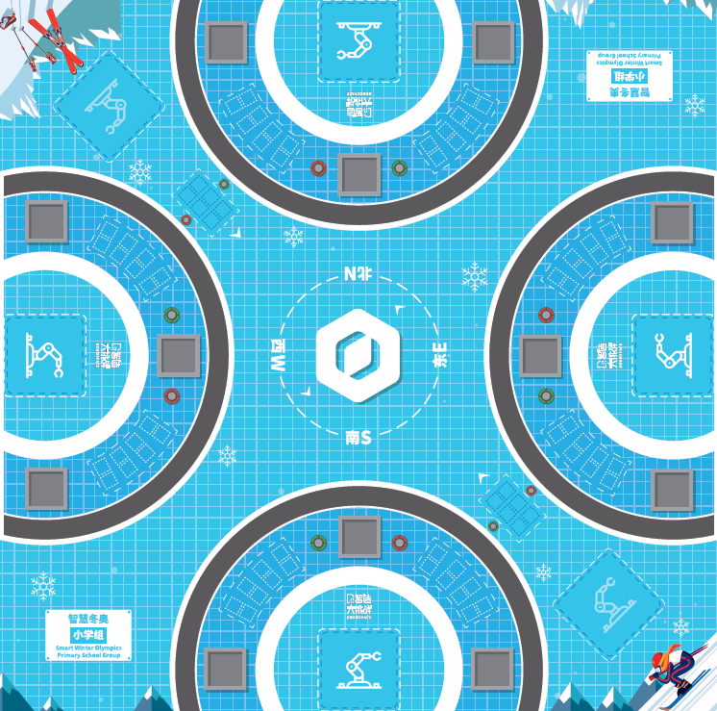
小学组比赛场地示意图
1.物资说明：4种物资以积木块代替（下文简称“积木块”），规格为25mm×25mm×25mm的立方体木块。其中每种物资的数量为4个，总数为16个，红色积木块代表肉类物资，绿色积木块代表果蔬物资，蓝色积木块代表水源物资，黄色积木块代表生活物资。
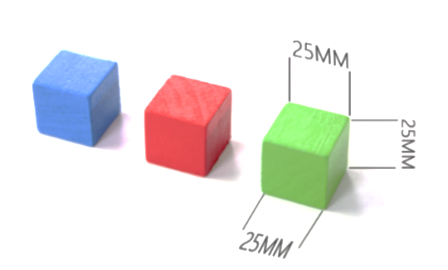
物资规格示意图
2.冬奥村说明：冬奥村共有三个，分别为北京冬奥村、张家口冬奥村、延庆冬奥村，三个冬奥村的模型需要参赛队伍进行设计。赛前将对参赛队伍设计的冬奥村模型进行检录，不符合标准的模型将不允许带入赛场参赛。检录要求如下：
（1）规格要求
北京冬奥村：规格不得超过长宽高80mm×80mm×80mm的立方体标准容器；
张家口冬奥村：规格不得超过长宽高70mm×70mm×70mm的立方体标准容器；
延庆冬奥村：规格不得超过长宽高60mm×60mm×60mm的立方体标准容器。
（2）允许误差
模型的壁厚包含在规格要求中，模型长宽高的误差在±3mm以内，超过误差范围内的模型将不允许使用。
（3）材质要求
要求冬奥村模型必须使用无污染、可回收的材质，如塑料、亚克力板、PLA，可使用3D打印机进行制作。
（二）初中组竞赛场地
场地长宽为1600mm×1500mm，场地分为物资调配区、机器人摆放区、仓库区、物资装载区、路障区、停车避让区、冬奥村区域、配送中心。
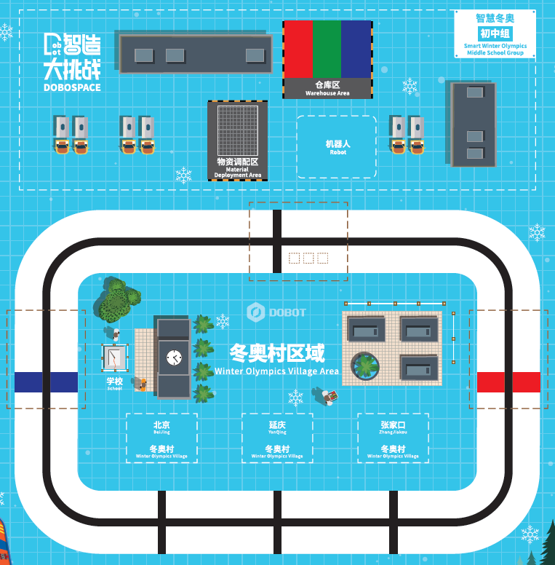
初中组比赛场地示意图
1.物资说明：3种类型的物资以积木块代替（下文简称“积木块”），规格为25mm×25mm×25mm的立方体木块，比赛任务共设30个积木块，积木块的具体位置由赛前任务卡公布。
（三）高中组竞赛场地
场地长宽为1600mm×1500mm，场地分为物资调配区、传送带摆放区、机器人摆放区、仓库区、物资装载区、路障区、停车避让区、冬奥村区域、配送中心。
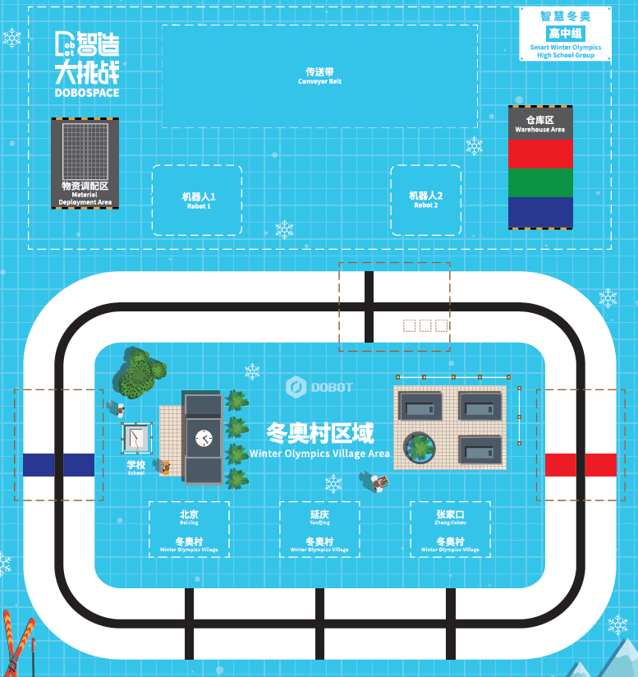
高中组比赛场地示意图
1.物资说明：3种类型的物资以积木块代替（下文简称“积木块”），规格为25mm×25mm×25mm的立方体木块，比赛任务共设30个积木块，积木块的具体位置由赛前任务卡公布。
四、竞赛规则
（一）机器人
1.机器人数量
（1）小学组：一套智能遥控手柄、一台智能机械臂。
（2）初中组：一台智能机械臂、一台无人驾驶小车。
（3）高中组：两台智能机械臂、一台迷你传送带，一台无人驾驶小车。
2.机器人尺寸
机械臂至少满足四个自由度，底座尺寸不大于158mm×158mm（长×宽），最大拉伸距离不低于320mm。
3.无人驾驶小车尺寸
无人驾驶小车尺寸不大于210mm×185mm×79mm（长×宽×高）。小车应具备某一种可以支持装载并且可以卸载的平台装置。该平台装置面积不大于120mm×102mm（长×宽），平台以上的挡板高度不得大于15mm，小车整体垂直投影不得超出小车允许的最大尺寸。
3.机械臂电机
需采用至少满足四个自由度的机械臂，即至少四个电机。
4.无人驾驶小车电机
直流减速电机，带编码器，空转转速小于 250 转/分钟。可实现闭环控制，驱动轮直径67±3mm，单个电机独立驱动单个着地的轮子，提供驱动力的电机只能有两个。无人驾驶小车上电机数量不超过6个。
5.机器人传感器
（1）机械臂传感器
机械臂需要支持光电传感器以及颜色传感器，禁止使用带危险性传感器，如激光类传感器。相同功能类型的传感器数量不超过3个，例如无论是光电传、光感、黑标还是颜色传感器，只要用于识别颜色的设备，都会被认为是相同类型的传感器。
（2）无人驾驶小车传感器
小车需要支持检测地表颜色、巡线、检测前方障碍物等功能，小车禁止使用集成类传感器，如循迹卡、灰度卡等。禁止使用带危险性传感器，如激光类传感器。相同功能类型的传感器数量不超过6个，例如无论是光电传感器、光感、黑标还是颜色传感器，只要用于检测地面黑线，都会被认为是相同类型的传感器。
6.机器人电源
机械臂电源输出电压不得超过12V，无人驾驶小车工作电压不得大于7.4V。
7.机器人要求
机械臂重复定位精度不小于±0.2mm，有效荷重不少于250g，重量不大于4kg，支持USB、Bluetooth等通信。轴1底座工作范围不小于-90°到+90°，轴2大臂工作范围不小于0°到+80°，轴3小臂工作范围不小于-10°到+85°，轴4旋转工作范围不小于-90°到+90 °。
8.遥控手柄要求
满足2.4G无线通信功能，能与机械臂建立连接，独立操作机械臂。
9.机械臂抓取要求
机械臂抓取的方式不作限定，但单次抓取仅允许抓取1个积木块，并且抓出的积木块不允许再放回物资调配区。
10.机器人改装说明
（1）机械臂改装说明
机械臂本体与地面接触的面积不得大于158mm×158mm，接出的设备面积不作限制。
（2）无人小车改装说明
必须使用金属材质作为车壳，只能由两个电机提供驱动力，不允许使用履带式车轮，车轮材质不限，小车主板和驱动电机不可进行更改替换。
（3）翻斗改装说明（装载平台）
翻斗平台装置面积不大于120mm×102mm（长×宽），平台以上的挡板高度不得大于15mm。翻斗侧装时，不能超出车轮超过5mm。
（4）迷你传送带改装说明
参赛选手可对迷你传送带进行改装，在不改变原有传送带功能的基础上可增加自行设计的辅助工件。
（二）竞赛任务说明
1.小学组竞赛任务：
智慧冬奥竞赛以智能化科技手段助力北京冬奥会为目标，模拟冬奥会期间在冬奥村进行的一系列智能工作流程。
小学组竞赛任务需要参赛选手通过编程自动控制和手动操纵智能遥控手柄两种方式控制机器人完成任务卡规定的冬奥村所需物资种类及数量任务。在3分钟的时间内以完成任务计算得分最终判定胜负。参赛队伍需要完成以下任务：
（1）赛前准备冬奥村模型：参赛选手需要在赛前按照规则要求准备好3个冬奥村的模型。
（2）自动控制环节：自动控制环节总共3分钟，参赛选手通过编程控制机器人去抓取比赛场地内16个物资积木块，并把物资按照数量要求分配到冬奥村模型中。
（3）手动遥控环节：手动遥控环节总共3分钟，参赛选手通过智能手柄控制机器人去抓取比赛场地内16个物资积木块，并把物资按照数量要求分配到冬奥村模型中。
2.初中组竞赛任务：
智慧冬奥竞赛以智能化科技手段助力北京冬奥会为目标，模拟冬奥会期间在冬奥村进行的一系列智能工作流程。
初中组竞赛任务需要参赛选手编写程序控制一台机械臂、一台无人驾驶小车等设备完成物资的抓取、搬运、识别、码放、运输与卸载，在6分钟的时间内以完成任务计算得分最终判定胜负。参赛队伍需要完成以下任务：
（1）清除障碍物：通过机械臂将路障区内的黄色积木块搬离道路，完成清障任务。
（2）小车出发：无人驾驶小车必须从配送中心出发。
（3）小车上料：无人驾驶小车巡线到物资装载区，停车并等待机械臂进行上料。
（4）物资搬运：代表物资的积木块仅允许摆放在物资调配区内的格子区域内。使用机械臂从物资调配区抓取任务积木块，并码放到对应颜色仓库内或放置到小车顶部的装载平台上，这一过程中积木块必须通过具有颜色识别功能的设备进行颜色识别。
（5）物资运输：物资被搬运到无人驾驶小车上后，小车沿着黑线运行到任务卡指定的冬奥村附近。
（6）物资的码放：不需要配送的另外两种物资必须码放到对应的仓库内，物资码放的层数越多，分值越高。
（7）停车避让：无人驾驶小车经过学校时，需要停在停车避让区内，并利用蜂鸣器鸣笛3秒示意，礼让行人和学生。
（8）物资卸载：无人驾驶小车巡线运行到指定的冬奥村，利用翻斗装置将物资卸载到冬奥村内。
（9）小车停车：小车从配送中心出发，在完成物资的装载和卸载任务后回到配送中心以结束比赛，可获得停车得分。
3.高中组竞赛任务：
智慧冬奥竞赛以智能化科技手段助力北京冬奥会为目标，模拟冬奥会期间在冬奥村进行的一系列智能工作流程。
高中组竞赛任务需要参赛选手编写程序控制两台机械臂、一条迷你传送带以及一台无人驾驶小车等设备完成物资的抓取、搬运、传送、识别、码放、运输与卸载，在8分钟的时间内以完成任务计算得分最终判定胜负。参赛队伍需要完成以下任务：
（1）清除障碍物：通过机械臂将路障区内的黄色积木块搬离道路，完成清障任务。
（2）小车出发：无人驾驶小车必须从配送中心出发。
（3）小车上料：无人驾驶小车巡线到物资装载区，停车并等待机械臂进行上料。
（4）物资搬运：代表物资的积木块仅允许摆放在物资调配区内的格子区域内。使用一台机械臂从物资调配区抓取任务积木块，再由传送带将任务积木块传送到另一台机械臂的可抓取区域内，该机械臂从传送带上抓取积木块并码放到对应仓库内或放置到小车顶部的装载平台上。这一过程中积木块必须通过具有颜色识别功能的设备进行颜色识别，不规定进行颜色识别的设备必须在某一台机械臂上。
（5）物资运输：物资被搬运到无人驾驶小车上后，小车沿着黑线运行到任务卡指定的冬奥村附近。
（6）物资的码放：不需要配送的另外两种物资必须码放到对应的仓库内，物资码放的层数越多，分值越高。
（7）停车避让：无人驾驶小车经过学校时，需要停在停车避让区内，并利用蜂鸣器鸣笛3秒示意，礼让行人和学生。
（8）物资卸载：无人驾驶小车巡线运行到指定的冬奥村，利用翻斗装置将物资卸载到冬奥村内。
（9）小车停车：小车从配送中心出发，在完成物资的装载和卸载任务后回到配送中心以结束比赛，可获得停车得分。
（三）竞赛赛制
1.小学赛制：
小学组比赛分为自动环节和手动环节，组委会将根据参赛队伍数量对比赛轮数进行调整。比赛时，前一环节为自动，后一环节为手动，每支队伍将在报到时进行编号抽签，例如编号：A-01。各队伍需要按照官方公布的“对阵编号表”进行比赛。对阵编号表如下所示：
参考对阵编号表
赛台 | 项目 | 时间 | 赛台东位 | 赛台南位 | 赛台西位 | 赛台北位
A组  1号赛台 | 自动环节 | 9:00-9:20 | A-01 | A-02 | A-03 | A-04
 | 手动环节 | 9:20-9:40 | A-01 | A-02 | A-03 | A-04
 | 自动环节 | 9:40-10:00 | A-05 | A-06 | A-07 | A-08
 | 手动环节 | 10:00-10:20 | A-05 | A-06 | A-07 | A-08
2.初中、高中组赛制：
中学组将进行单轮比赛，分时间段上场，组委会将根据参赛队伍数量对比赛轮数进行调整。比赛结束后将按成绩高低排名，成绩高者排名靠前，若成绩相同则按照比赛用时排名，用时少者排名靠前，如果比赛用时也相同的则加赛一场，以最终加赛的成绩为准，最终决出冠亚季军。
3.比赛流程
（1）小学组比赛流程
小学组比赛流程图
（2）初中、高中组比赛流程
初中、高中组比赛流程图
（四）竞赛安排
1. 小学组竞赛安排
（1）抽签
1）编号抽签
每支队伍将在报到时进行编号抽签，例如编号：A-01。
2）任务卡抽签
比赛前，由裁判抽取本轮本批次比赛的任务卡，并公布任务卡内容，手动遥控控制环节和自动控制环节使用同一题卡。具体任务卡参考示意图如下：
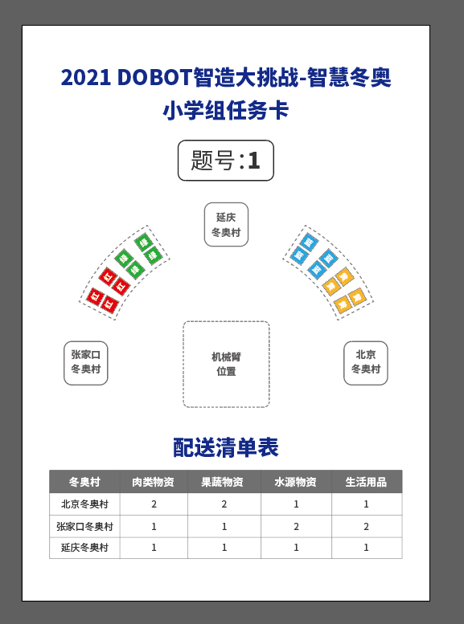
任务卡参考示意图
（2）检录与搭建调试
1）检录
比赛前，参赛选手进入候场区时必须进行检录，检录分为参赛选手身份检录和参赛设备检录。
2）搭建与调试
通过检录的参赛选手进入比赛区后，根据对应赛台的相应场地进行摆放设备，手动遥控控制环节和自动控制环节均有3分钟的准备时间进行摆放和调试设备。
（3）比赛
1）比赛安排
每组比赛分为3分钟的自动控制环节和3分钟手动遥控控制环节。各参赛队伍根据对阵编号表，在规定时间内依次进行自动和手动比赛任务。
2）启动要求
比赛前，各组队员需要把机械臂末端统一保持在比赛地图上待命的绿色圆形区域内（如下方启动初始位置示意图），积木块和冬奥村模型需按照任务卡要求摆放好。等待裁判“3、2、1，开始”的倒计时口令。
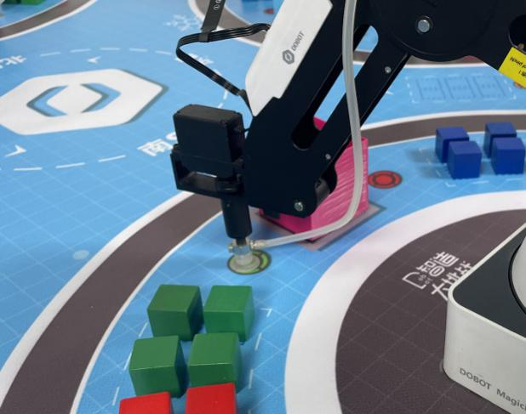
启动初始位置示意图
3）自动控制环节
自动控制环节总共3分钟，参赛选手通过编程控制机器人去抓取比赛场地内16个物资积木块，并把物资按照数量要求分配到冬奥村模型中。
4）手动遥控环节
手动遥控环节总共3分钟比赛时间，参赛选手通过操作遥控手柄控制机器人去抓取比赛场地内16个物资积木块，并把物资按照数量要求分配到冬奥村模型中。
5）提前结束比赛的标志
比赛时，参赛队员若提前完成比赛，或者主动申请提前结束比赛。裁判进行判定的标志为机械臂末端是否稳定在比赛地图上结束区圆形区域内，裁判将会记录比赛时间。如下方示意图所示：
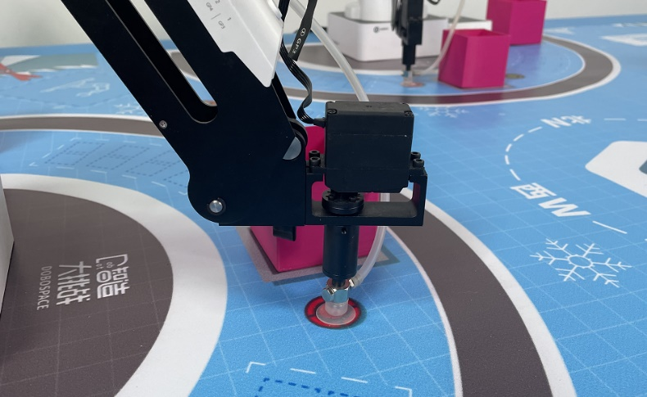
提前结束比赛的标志位置示意图
6）重启说明
开始比赛前，3分钟的比赛准备时间内，参赛队员若发现设备故障，并且不能正常完成比赛时，需要在准备时间内向裁判申请唯一一次重启的机会。
2. 初中组、高中组竞赛安排
（1）抽签
1）编号抽签：各组签到时随机抽取各组的竞赛编号。
2）场地抽签：各组签到时随机抽取各组的赛台编号。
3）任务卡抽签：准备时间（详见下方检录与搭建调试第2条搭建）即将结束前裁判将会开始进行任务卡的抽签。各组队长将抽取任务卡。其中，初中组、高中组任务卡将公布30个积木块的分布、需要配送的物资和对应配送的冬奥村、以及路障的位置等信息。
（2）检录与搭建调试
1）检录:比赛前，参赛选手进入候场区时必须进行检录，检录分为参赛选手身份检录和参赛设备检录。
2）搭建:进入比赛区后将有统一的10分钟的准备时间，在准备时间内仅允许参赛选手摆放器材，整理连接线，不允许进行调试。
3）调试:调试时间由现场裁判统一计时1小时，当调试时间截止时，参赛队员应立即停止调试。
（3）比赛
1）比赛安排:初中组比赛时间为6分钟，任务积木块数量为30个；高中组比赛时间为8分钟，任务积木块数量为30个。各参赛队需要根据场地抽签的结果依次进行上场比赛。
2）启动要求：比赛前，比赛场地上的器材和积木块等需要经过裁判确认无误才可以进行启动，参赛队员需要等待裁判“3、2、1，开始”的倒计时口令。
3）提前结束比赛的标志：比赛时，参赛队员若提前完成比赛或者想提前结束比赛，需满足下述条件。裁判进行判定的标志一为机器人和无人驾驶小车自动停止程序；标志二为机械臂或无人驾驶小车不能正常运行，参赛选手可主动申请提前结束比赛，参赛选手不得恶意编程小车不巡线进行比赛。
4）重启说明：当小车或者机械臂在比赛开始后2分钟内无法正常完成比赛任务时，可向裁判申请唯一一次10分钟的重启机会。
五、评分标准
1.小学组得分规则
（1）分类得分
成功将物资按照任务卡规定的种类和数量分拣到对应的冬奥村模型中，每个有效物资积木块可得5分。
（2）失误扣分
1）机械臂因为操作失误碰倒冬奥村模型，单次扣2分。模型被碰倒之前成功放入的对应积木块得分依然有效。
2）冬奥村模型内多出任务卡规定的积木块数量，每个扣2分。
3）冬奥村模型内少于任务卡规定的积木块数量，将扣除5分。
（3）时间加分
比赛中，若参赛选手提前结束物资的分类任务，由裁判记录当前比赛用时，提前结束比赛的标志为机械臂末端稳定在比赛地图上结束区圆形区域内。
奖励得分计算方式的条件是提前结束比赛时是否已经得到60分，满足该条件，剩余比赛时间按照下方表格进行加分。
提前完成奖励分值表
t=比赛时间 - 完成比赛时间 | 累计奖励计分
0<t<=5s | 1
5<t<=10s | 3
10<t<=20s | 5
20<t<=40s | 7
40<t<=80s | 10
80<t<=120s | 12
120s以上 | 15
（4）得分计算公式
总得分=手动环节得分（分类得分-失误扣分+时间加分）+自动环节得分（分类得分-失误扣分+时间加分）
2.初中、高中组得分规则
（1）清障得分
成功将路障区内的黄色积木块完全移出白色轨道区域将获得5分清障得分，移除失败或者掉落在白色轨道区域内不得分。
（2）搬运得分
每当机械臂从物资调配区内搬运出一个积木块，可获得搬运得分2分。
（3）分类码放得分
1）分类得分：比赛结束时，裁判将计算最终分类在仓库内的积木块的数量，每成功将一个积木块放到对应颜色仓库内得5分，积木块需要完全位于对应仓库内，压边或不在对应仓库内将不计分。若将任务卡规定需要进行配送的积木块分类到对应仓库内不计得分。
2）码放得分：将积木块成功分类到对应颜色仓库内的前提下，码放的层数越多，获得的分数越高。码放得分公式：码放得分=有效层数x 5分。
积木块在码放过程中，若中间有其它颜色的积木块间隔，错误分类的积木块不计入高度与得分。 如下堆叠方式，有效层数记为 3层。
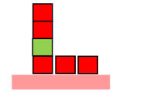
有效码放示意图
分类码放得分=分类得分+码放得分
（4）避让得分
无人驾驶小车经过学校时，需要停车避让放学过马路的学生，无人驾驶小车必须停在停车避让区内，并鸣笛3秒，可获得10分停车避让分。要求小车停止时至少有一半车身在停车避让区内（以垂直投影视角为准），如果小车停车时进入停车避让区不足车身的一半或者未鸣笛3秒，则将不能获得避让得分。
（5）运输得分
比赛结束时，裁判将根据任务卡计算对应冬奥村内的有效积木块数量，每个计分积木块得10分，若对应冬奥村的积木块完全不在虚线框内则不计得分。
（6）停车得分
比赛时间内，无人驾驶小车完成物资配送后，停止在规定的配送中心内，即可获得15分停车得分。要求小车停止时至少有一半车身在配送中心区域内（以垂直投影视角为准），当小车停止时，裁判可立即记录比赛用时，小车停止后需要维持至少5秒。如果小车进入配送中心不足车身的一半或者停止后在5秒内又启动，则将不能获得停车得分。
（7）时间加分
正式比赛时，参赛选手若能提前结束比赛，由裁判记录当前比赛用时，并计算其时间加分。
奖励时间得分的提前条件为是否已得到240分，未满足此前提条件将不计算时间加分；若满足前提条件，裁判将用比赛时间减去当前比赛用时，剩余的时间按下面的奖励分值表进行加分。
提前完成奖励分值表
t=比赛时间-完成比赛时间 | 累计奖励计分
0<t≤15s | 1
15<t≤30s | 3
30<t≤60s | 5
60<t≤120s | 7
120s以上 | 10
（8）重启扣分
申请重启的队伍将在总分中扣除10分。
（9）得分计算公式
初中组和高中组总得分=清障得分+搬运得分+分类码放得分+避让得分+运输得分+停车得分+时间加分-重启扣分

DOBOT智造大挑战—智慧冬奥评分表（小学组）
比 赛 赛 台：_________________ 比 赛 日 期：__________________

东位队伍名称：_________________ 南位队伍名称：__________________

西位队伍名称：_________________ 北位队伍名称：__________________

自动  环节 | 分类得分
 | 场地位置 |  | 北京冬奥村 |  |  | 张家口冬奥村 |  |  |  | 延庆冬奥村 |  |  | 分类得分小计
 | 东
 | 南
 | 西
 | 北
 | 失误扣分
 | 场地位置 |  | 失误次数  （2分/次） |  |  |  | 多出任务卡规定  （2分/个） |  |  | 少于任务卡规定  （5分/次） |  |  |  | 失误分数小计
 | 东
 | 南
 | 西
 | 北
 | 时间加分
 | 场地位置 | 剩余时间 | (0,5s] | (5,10] |  | (10,20] |  | (20,40] |  | (40,80] | (80,120] |  |  | 120s以上 | 加分小计
 |  | 加分 | 1分 | 3分 |  | 5分 |  | 7分 |  | 10分 | 12分 |  |  | 15分
 | 东
 | 南
 | 西
 | 北
 | 自动环节总得分
 | 场地位置 |  | 分类得分 |  | 失误扣分 |  |  |  | 时间加分 |  |  | 自动环节总得分
 | 东
 | 南
 | 西
 | 北

助理裁判签名：_______________ 裁判签名：_____________

手动  环节 | 分类得分
 | 场地位置 |  | 北京冬奥村 |  |  | 张家口冬奥村 |  |  |  | 延庆冬奥村 |  |  | 分类得分小计
 | 东
 | 南
 | 西
 | 北
 | 失误扣分
 | 场地位置 |  | 失误次数  （2分/次） |  |  |  | 多出任务卡规定  （2分/个） |  |  | 少于任务卡规定  （5分/次） |  |  |  | 失误分数小计
 | 东
 | 南
 | 西
 | 北
 | 时间加分
 | 场地位置 | 剩余时间 | (0,5s] | (5,10] |  | (10,20] |  | (20,40] |  | (40,80] | (80,120] |  |  | 120s以上 | 加分小计
 |  | 加分 | 1分 | 3分 |  | 5分 |  | 7分 |  | 10分 | 12分 |  |  | 15分
 | 东
 | 南
 | 西
 | 北
 | 手动环节总得分
 | 场地位置 |  | 分类得分 |  | 失误扣分 |  |  |  | 时间加分 |  |  | 手动环节总得分
 | 东
 | 南
 | 西
 | 北

总分计算 | 场地位置 | 自动环节得分 | 手动环节得分 | 总分 | 总用时 | 参赛选手签字
 | 东
 | 南
 | 西
 | 北

助理裁判签名：_______________ 裁判签名：_____________

DOBOT智造大挑战—智慧冬奥 评分表（中学组）
__________组评分表
比 赛 场 地：_________________ 参赛队伍名称：_________________

比 赛 日 期：_________________ 比 赛 用 时：_________________

清障得分
项目 | 完成情况 |  |  |  |  |  | 得分 |  |  |  |  |  |  |  | 清障得分
清除障碍物 | 是（） 否（） |  |  |  |  |  | 5分
搬运得分
项目 | 数量(个) |  |  |  |  |  | 得分（个） |  |  |  |  |  |  |  | 搬运得分
物资搬运 |  |  |  |  |  |  | 2分
分类码放得分
项目 |  | 积木块颜色 |  |  | 有效分类数(个) |  |  |  |  | 得分（个） |  |  | 得分小计 |  | 分类码放得分
分类得分 |  | 红 |  |  |  |  |  |  |  | 5
 |  | 绿 |  |  |  |  |  |  |  | 5
 |  | 蓝 |  |  |  |  |  |  |  | 5
码放得分 |  | 有效层数 |  |  | 得分（层） |  |  |  |  |  |  |  | 得分小计
 |  |  |  |  | 5分
避让得分
项目 | 完成情况 |  |  |  |  |  | 得分 |  |  |  |  |  |  |  | 避让得分
停车避让 | 是（） 否（） |  |  |  |  |  | 10
运输得分
项目 | 有效运输数（个） |  |  |  |  |  | 得分（个） |  |  |  |  |  |  |  | 运输得分
物资运输 |  |  |  |  |  |  | 10
停车得分
项目 | 完成情况 |  |  |  |  |  | 得分（辆） |  |  |  |  |  |  |  | 停车得分
自动停车 | 是（） 否（） |  |  |  |  |  | 15分
时间加分（需满足240得分）
剩余时间 | (1,15] |  |  | (15,30] |  |  |  | (30,60] |  |  | (60,120] |  | 120以上 |  | 时间加分
得分 | 1分 |  |  | 3分 |  |  |  | 5分 |  |  | 7分 |  | 10分
重启扣分
项目 | 申请重启 |  |  |  |  |  | 扣分（唯一一次） |  |  |  |  |  |  |  | 重启扣分
重启扣分 | 是（） 否（） |  |  |  |  |  | -10分
得分汇总 | 清障得分 |  | 搬运得分 |  |  | 分类码放得分 |  |  | 避让得分 |  | 运输得分 | 停车得分 |  | 时间加分 |  | 重启扣分 | 总分
选手代表签名：________________裁判签名：___________________

附件4-3

人工智能挑战赛——“数字世界”
竞赛规则
一、参赛范围
1.参赛组别：小学组、初中组、高中组
2.参赛人数：每队由二名学生组成
3.指导教师：每队一名指导教师
- 赛局说明
1、赛局时间：每场竞赛时间为1分30秒。
2、赛局：一场比赛由2支队伍在一个场地上进行比赛（线上赛为1支队伍在一个场地上进行比赛）。

三、赛事简介
在全球化趋势不断加强，国际间竞争日益激烈的今天，高科技迅速发展，创意产业发展的规模和程度，已经成为衡量一个国家或地区综合竞争力的重要指标之一。机器人技术是现代科学与技术交叉和综合的体现。机器人的发展代表着国家综合科技实力和水平,因此目前许多国家都已经把机器人技术列入本国21世纪高科技发展计划。随着机器人应用领域的不断扩大，机器人已走进了生产制造等生活的方方面面。青少年作为国家的未来，培养创新型人才更具战略意义。许多机构都在筹划新项目以吸引和鼓励青少年学习科学和技术。并且毫无疑问机器人是一个能吸引年轻人的强大平台。在这个竞争激烈的时代，机器人有无可比拟的魅力，它是一场应用物理、数学、计算机编程、数字样机和设计、综合解决问题、团队和思维领导能力的完美风暴。在政府、学校、家庭、志愿组织的共同努力下，鼓励学生主修科学、技术、工程和数学(STEM)，培养其科技理工素养。
数字世界启元2021机器人挑战赛是一个挑战选手的动手能力，思维能力，应变能力的系列比赛之一，是2020年人工智能挑战赛-“数字世界”的加强版。每场比赛时间为1分30秒，每场比赛分为两个不同类型的比赛：程控比赛和手动比赛。每场比赛是由两个队伍在一个比赛场地上进行。通过手动赛收集各颜色的能量水晶和能量核和自动比赛触发启动枢纽等各项任务，取得比赛得分。在参加“数字世界”的比赛中，各参赛队将开发许多新的技能，以应对各种摆在面前的挑战和障碍。有些问题可以由个人解决，也可以通过互动与队友和导师共同解决。所有团队将共同努力建设一个机器人的联赛，他们在那里可以迎接他们的成绩与其他参赛队，家人和朋友。经过联赛，学生们不仅可以完成自己的比赛机器人，同时也提升了他们对科技的认识和如何利用科技来积极影响周围的世界。此外，他们还可培养生活技能，如规划，集思广益，协作，团队精神，领导能力以及研究和技术技能等。

四、竞赛场地
4.1、场地附件由启动水晶、能量水晶、能量核、场地底布、能量收集区台阶、场地围板组成。
4.2、启动水晶：边长为7厘米的正方体，共2个，红蓝各1个。
4.3、红色能量水晶：分别标有0---9字符的边长为7厘米的10个红色正方体。
4.4、绿色能量水晶：分别标有0---9字符的边长为7厘米的10个绿色正方体。
4.5、黄色能量水晶：分别有0---9字符的边长为7厘米的10个黄色正方体。
4.6、蓝色能量水晶：分别标有0---9字符的边长为7厘米的10个蓝色正方体。
4.7、能量核：边长为3厘米的正方体，红绿黄蓝每种颜色各1个，共4个。
4.8、场地底布：场地布大小为240厘米*240厘米，如图一所示。
4.9、启动区大小为40厘米*40厘米。
4.10、启动枢纽区域大小为直径为35厘米的圆。
4.11、能量水晶收集区长宽为20厘米*20厘米，高度为1.5厘米的台阶。
4.12、整个场地为240厘米*240厘米。
4.13、场地四周有围板，围板高度为8厘米。
4.14、机器人比赛场地环境为冷光源，低照度，无磁场干扰。但由于一般场地环境的不确定因素较多，参赛队应提前做好抗干扰的各种设计。

比赛场地

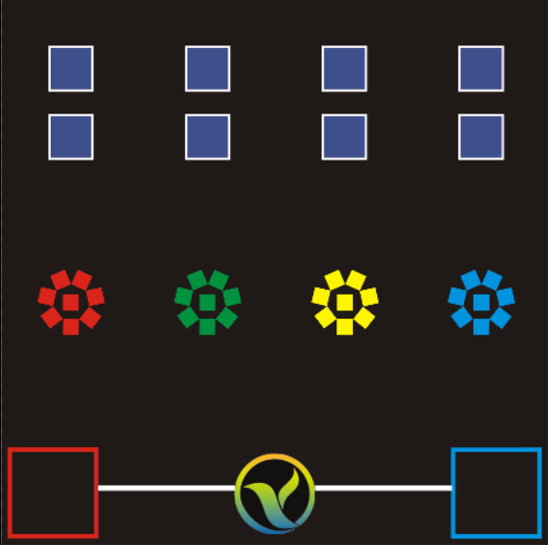
图一
五、名词定义
5.1、自动赛：机器人仅仅由来自传感器的信息和学生预先编程并输入主控器的指令控制，不允许来自遥控器的指令有线或者是无线输入到主控器。
5.2、手动赛：是指参赛者必须使用手动控制器来控制机器人来完成比赛任务。
5.3、能量水晶收集区：如图一，场地上方的8个边长为20厘米高1.5厘米的正方形区域。
5.4、激活能量核：能量核放入任意一个能量水晶收集区代表能量核激活。
5.5、赛前准备时间：为比赛开始前1分钟。
5.6、对违反规则赛队的处罚。被取消资格的赛队当场赛局得分为零。如赛队在某赛局中被取消资格，主裁判会在赛局结束后通知赛队。
六、竞赛得分
6.1、自动赛得分：完成自动赛任务得20分，完成自动赛以规则6.2为准。
6.2、手动赛结束时，若能量收集区内有1个能量水晶，则该能量收集区得分为1分。
6.3、手动赛结束时，若能量收集区内有两个能量水晶，则该能量收集区得分为0分。
6.4、手动赛结束时，若能量收集区内有3个能量水晶，则该能量收集区得分为三个能量水晶上的数字相加后取个位数，如一个收集区内有三个能量水晶，编号分别为5、6、8号，计算方法为5加6加8等于19，取个位数9，则该能量收集区的得分为9分。
6.5、手动赛结束时，若能量收集区内有3个以上的能量水晶，则该能量收集得3分。
6.6、手动赛结束时，如果能量收集区内有3个能量水晶，并且3个能量水晶都为不同颜色，则该能量收集区得分乘二。
6.7、手动赛结束时，如果能量收集区内有能量核，该区域得分在原有基础上乘二。
6.8、手动赛结束时，机器人停泊于启动区，奖励3分。
6.9、手动赛总得分为8个能量收集区得分相加。
6.10、手动赛分数为两支队伍的共同分数，自动赛分数为自己队伍的得分。
6.11、一个队伍的总分为自动赛得分加手动赛总得分。
七、竞赛规则
7.1、人工智能挑战赛-“数字世界”参赛队需设计并准备一个既可以执行手动遥控操作，又可以自行执行程序控制要求的机器人参加竞赛，要求设计过程需要用到编程（包含图形化编程），比赛主要任务为从比赛指定的区域出发，在指定的时间内完成把能量水晶和能量核摆放到指定区域，比赛最后将机器人停留在停泊区等各项比赛任务。
7.2、比赛开始后的前30秒为自动赛，比赛开始选手启动程序，选手在不接触遥控器和不接触机器的情况下让机器人把启动水晶运送到启动枢纽中，机器将启动水晶运送到启动枢纽后需返回至启动区内，自动赛结束时，若队伍成功把启动水晶运送到启动枢纽内，（启动水晶需全部垂直投影于启动枢纽内），并且机器成功返回启动区内（机器需全部结构的垂直投影都在启动区内），此队伍的自动赛任务视为完成。
7.3、启动水晶由裁判现场摆放在启动区与启动枢纽区域连接白色直线上的任意位置。
7.4、能量水晶摆放要求：一个场地上有4座能量水晶组成的能量塔，比赛开始时，每座能量塔边缘能量水晶为1、2、3、4、5、6、7序号，中间能量水晶为8、9、0序号。
7.5、自动赛结束后比赛暂停30秒，给与参赛学生时间来切换手动操作，此阶段学生可以用手调试机器、若比赛暂停时机器出现故障，裁判会酌情延长暂停时间1-2分钟。
7.6、手动赛任务为把能量水晶和能量核摆放到能量收集区。手动赛竞赛时间为1分钟，手动比赛中需要更换操作手，具体更换时间为手动赛开始后25秒-35秒之间。未更换操作手的队伍会扣除总分的10分。
7.7、当比赛结束时机器人需停在停泊区（启始区）上，其标准为，机器人的部分投影在启动区域内，即视为机器人停在停泊区。
7.8、在两队进行比赛的规定时间内，如果两队参赛机器人均停止移动时，则本场比赛终止。
7.9、比赛中，机器人零部件脱落，裁判有权即时清出，比赛继续进行。
7.10、比赛中，机器人如果卡住或者停止运行，比赛选手不得叫暂停，比赛选手也不可任何形式触碰机器。
7.11、赛前检查参赛队的机器人在比赛前需要接受裁判员的参赛资格检查，检查内容包括，机器人尺寸、安全性等。
7.12、在机器人比赛中，对迟到的参赛队判罚为每迟到一分钟则判罚该队输10分。如果比赛队伍集合后的 3 分钟内参赛队没有报到，视为放弃比赛。
7.13、机器人比赛过程为：先进行自动机器人比赛。时间到后，完成任务的队伍得20分；自动比赛结束后，机器人由参赛队员拿回到启动区内，重新调试后进行手动赛。
7.14、在手动赛结束时，能量方体和能量核如果有部分垂直投影于能量水晶收集区内，并且没有和场地布接触，则判定该能量水晶或能量核在能量收集区内。
7.15、如对赛局记分有异议，仅由该赛局的操作手而不是指导教师与裁判沟通。
7.16、考虑较小的场地误差。除非另有说明，竞赛场地可能有±2cm的误差，赛队必须据此设计机器人。
7.17、在比赛结束时，选手应把遥控器放置在地面，比赛选手不可再用任何形式触碰遥控器、场地附件以及机器，当裁判宣布计分结束后可将机器以及遥控器拿回。
7.18、在赛前赛后以及比赛中，参赛队伍应尊重每个人，在数字世界竞赛中，各赛队所有学生及成人都应具备可敬和专业的言行。如果一支赛队或其成员（包括学生或与该队相关的任何成人）对竞赛工作人员、志愿者或其他参赛者不尊重或不文明，就可能根据其严重程度，被取消该局或后续赛局、甚至整个赛事的资格。评审员也会在奖项评选过程中考虑赛队的行为和道德准则。
7.19、为竞赛公平公正,参赛机器需满足以下要求：参赛机器需使用配套遥控器、参赛机器人主控器需为ARM Cortex-M4处理器或为PIC18F8520处理器、电池电压需为7.2V±1V或9.6V±1V、电机需为内置16MHz的MSP430微控制器的电机或为转速约为1700rpm，扭矩为2000G.CM的电机，每一台参赛机器人只允许使用一个主控器、一个遥控器和接收器，最多使用 6 个马达或者伺服器（任意组合，总数不得超过 6 个），传感器数量及种类不做限制，结构件使用数量不做限制。
7.20、机器人尺寸在比赛开始前不允许超过规定的最大尺寸：长40CM*宽40CM，高不做限制。
7.21、不允许使用有损害或潜在损害竞赛场地、损害和干扰其他参赛队机器人活动，在竞赛中能够造成不必要纠缠的、危险的元件。
八、其他
比赛期间，凡是规则中没有说明的事项由比赛裁判委员会决定。对于本规则没有规定的行为，裁判有权做出裁决。在有争议的情况下，裁判长的决定是最终裁决。

“数字世界”机器人竞赛计分表

场次：
红方队伍号 |  |  |  |  |  |  | 蓝方队伍号
蓝队自动赛得分： |  |  |  |  |  |  | 蓝队自动赛得分：
手动赛得分
收集区一 |  |  |  | 收集区二 |  |  | 收集区三 |  |  |  | 收集区四
收集区五 |  |  |  | 收集区六 |  |  | 收集区七 |  |  |  | 收集区八
红方停泊区 |  |  |  |  |  |  | 蓝方停泊区
红队总分： |  |  |  |  |  |  | 蓝队总分：
红队签名：
蓝队签名：
裁判签名：

附件4-4

智能机器人工程挑战赛竞赛规则

一、参赛范围
1.参赛组别：小学组、初中组、高中组（含中职）。
2.参赛人数：2人/团队。
3.指导教师：1人。
4.每人限参加1个赛项、1支队伍。

二、竞赛主题
在冬奥前期，为保障冬奥的顺利进行，我们需要对各种物资进行收集，保障各种物资能够按时顺利收集完毕，需要将道路上可能出现的障碍提前清除，确保对物资的收集能准时准量的完成。

三、竞赛要求
1.编程电脑：参赛选手自带竞赛用笔记本电脑，每支参赛队伍至少1台，win7及以上操作系统，并保证比赛时笔记本电脑电量充足（可自备移动充电设备）。
2.禁带设备：U盘、手机、平板电脑、对讲机等。

四、竞赛场地

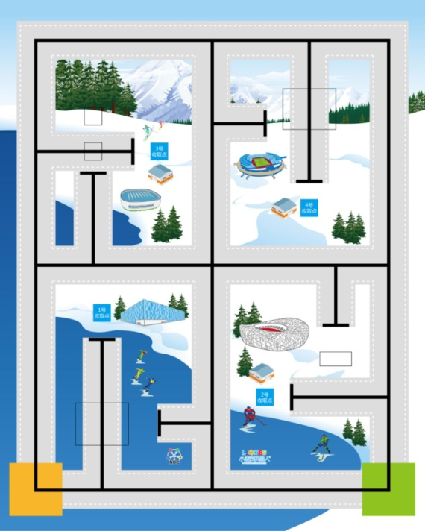
平面图
（一）场地总尺寸为240cm×300cm（±2）。
（二）机器人运行轨迹线：黑色、线宽18mm（±1）。跑道宽度为22cm即轨迹中心线两侧各11cm。
（三）出发区：机器人出发及返回区域尺寸为30cm×30cm。
（四）任务点：机器人物资收取地点，共计4处，任务点为长宽均为10cm。点中心线与黑色引导线在同一直线上，任务点中心距离黑色终点线14cm。
（五）赛场环境：机器人比赛场地环境为冷光源、低照度、无磁场干扰。但由于一般赛场环境的不确定因素较多，例如，场地表面可能有纹路和不平整，光照条件有变化等等。参赛队在设计机器人及程序调试时应考虑各种应对措施。

五、竞赛规则

（一）机器人要求
1. 参赛的机器人的主体部分要能够放入一个 300mm*300mm边长的区域内即可。比赛进行中机器人可展开但不能解体，展开后的尺寸大小不做要求。
2.每支队伍有两台机器人。
3.每台机器人至多使用6个电机，其余零件可在备用配件内任意更换。但不允许参赛队伍之间交换配件。
4.每台机器人电池饱和电压不得超过9V。不得使用升压、降压、稳压等电路。
5.机器人外形，可做适当修改，但是不得使用指定参赛器材之外零件。
（二）竞赛任务
比赛需要两个机器人同时进行通过配合完成道路清障和物资收集运输的比赛任务，一辆自主移动搬运机器人由黄色出发区（出发方向不限）启动前往各个物资收取点收集各种物资，由机器人上的抓手夹取物资，并放入车斗内，待所有物资收集完毕后返回起始位置，在搬运车运行的路线上会有影响交通的障碍，需要由另外一辆清障机器人从绿色出发区中心出发（出发方向不限）并提前将障碍物清除或复位，保证搬运机器人能够顺利的将所需收集的物资全部收集完毕，完成任务后两台机器人需要返回各自的出发区域，结束任务。
1.小学组：搬运车收集物资的任务点会从四个物资收取点中挑选两个，收集过程中轨迹线上对应的障碍物需由清障机器人提前清除。 （具体任务及完成顺序会在比赛当天抽签公布）
2.初中组：搬运车收集物资的任务点会从四个物资收取点中挑选三个，运送过程中轨迹线上对应的障碍物需由清障机器人提前清除。（具体任务及完成顺序会在比赛当天抽签公布）
3.高中组：搬运车须完成全部四个物资收取点的物资收集，运送过程中轨迹线上对应的障碍物需由清障机器人提前清除。（具体完成顺序会在比赛当天抽签公布）
4.任务模型（下图为模型示意图，一切以实物为准）
(1)断桥：场地配套道具，放置于1号收取点路线上的障碍模型，桥中心线上设有黑色轨迹线与地面轨迹线平行，两侧斜坡固定在场地上，中间平台部分可左右移动，中间桥面部分初始位置由向右偏移7cm左右，桥面断开的情况下搬运机器人无法通过断桥，清障机器人须将桥面推送到轨迹线相接，使断桥恢复完整保证搬运车能够顺利通过。
评分如图所示，如中间桥面垂直投影边缘区域未过7cm则为0分，处于5cm-7cm则为5分，处于5cm-1cm为8分，在1cm内则为10分。
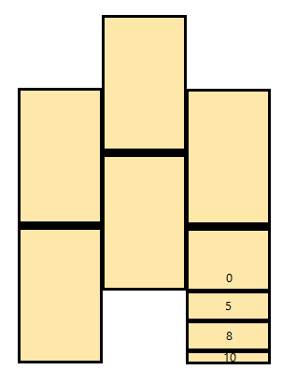

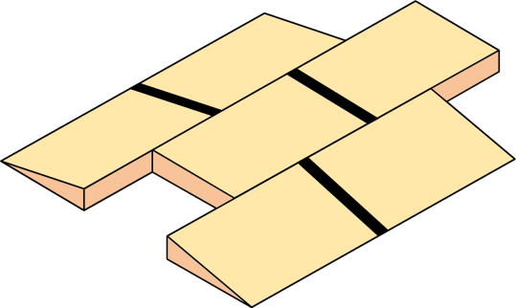

(2)栏杆：场地配套道具，放置于2号收取点路线上的障碍模型，栏杆闭合的情况下机器人无法通过栏杆，需要清障机器人提前将栏杆打开保证搬运机器人可以顺利通过。
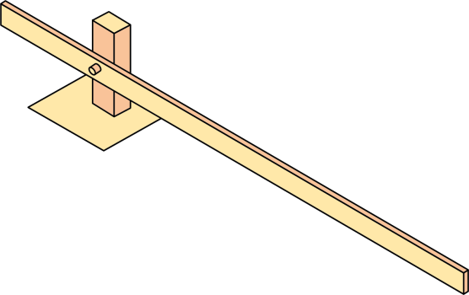
(3)落石：场地配套道具，放置于3号收取点路线上的障碍模型，需要清障机器人提前将落石从轨迹线上移开保证搬运机器人可以顺利通过。
评分如图所示：如落石未过虚线，则视为任务未完成，如在落石处于虚线上则5-8分，如过虚线则满分。

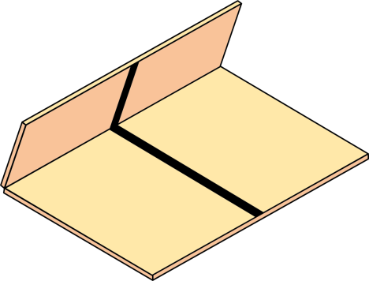
(4)路障：场地配套道具，放置于4号收取点路线上的障碍模型，路障中心线上设有黑色轨迹线，在路障竖起状态时机器人无法通过，需要清障机器人提前将路障放平，保证搬运机器人可以顺利通过。

(5)物资：场地配套道具，放置在各个物资收取点上的物资模型，收取时需要搬运机器人从各个收取点内夹出并放入车斗内。

（6）物资码放平台：场地配套道具，放置在各个物资收取点上的物资码放平台模型，用来码放物资。
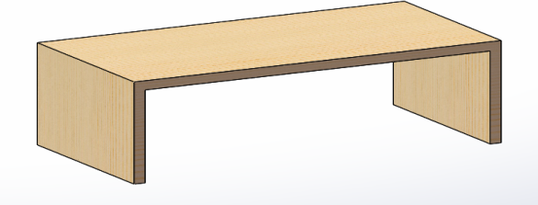

（三）竞赛时长
组别 | 小学组 | 初中组 | 高中组
现场编程 | 75分钟 | 75分钟 | 75分钟
比赛完成 | 120秒 | 150秒 | 180秒
说明：1.现场编程时长：每个组别所有参赛选手统一进行现场编程所限定的起止时间，在此时间内参赛选手可进行场地调试与程序调整。2.比赛完成时长：每支参赛队伍两台机器人完成比赛所限定的起止时间，未在规定时间内完成比赛的强制结束本次比赛。3.线上比赛：如线上比赛，则根据要求进行任务视频录制，并提交。

（四）机器人运行
1.两台机器人分别于各自出发区域启动之前须静止，允许采用“按下按钮”或“给传感器信号”的方式进行启动，可同时启动也可以错时启动，成功启动后机器人须自主运行。
2.参赛选手进入竞赛场地后，有1分钟时间进行赛前准备，准备工作完毕后由选手将机器人放置在起始位置并示意裁判开始比赛。1分钟内没有准备好的参赛选手将丧失这一轮比赛资格且无成绩，但不影响参加下一轮比赛。
3.在任务完成所限定的时间内，参赛机器人如发生结构脱落，在不影响机器人正常运行的情况下，参赛选手可请求裁判帮助取回脱落件。
4.不可使用无线、红外等遥控设备。
5.在任务完成所限定的时长内无暂停。
6.比赛过程中不得更换机器人，不可以对机器人软硬件进行变更。
7.每组机器人比赛运行两轮，裁判现场安排抽签确定竞赛顺序或按签到顺序依次比赛。

（五）比赛结束
1.规定时间内完成任务。
2.规定时间结束未完成任务。
3.机器人行进过程中整体投影完全脱离黑线4秒以上(没有轨迹线的障碍物不算) 。
4.机器人行进过程中突然静止且10秒内没有动作的可能性。
5.机器人行走过程中发生侧翻或仰翻。
6.机器人未按规定任务路线行进。
7.机器人行进过程中，参赛选手有意触碰机器人或模型。
8.机器人起点区30秒内无法启动。
9.机器人起点区启动时未处于静止状态。
10.两辆机器人运行过程中有接触。

（六）取消比赛资格
1.机器人启动后人为遥控机器人。
2.参赛选手蓄意损坏比赛场地。
3.不听从裁判的指示。
4.如线上比赛，选手离开镜头超出30秒。

六、评分标准
组别 | 评分指标 | 计分说明
小学组 | 机器人分别从出发区正常启动 | 5分/台
 | 清障机器人每清除一个障碍物（按照图示分数比例打分，每个任务为20分） | 20分/个
 | 搬运机器人收取物资 | 15分/个
 | 搬运机器人成功将物资运送到出发区（中途掉落，未运回初始点不得分） | 5分/个
 | 机器人返回出发区 | 5分/台
初中组 | 机器人分别从出发区正常启动 | 5分
 | 清障机器人清除轨迹上的障碍物（按照图示分数比例打分，每个为15分） | 15分/个
 | 搬运机器人收取物资 | 10分/个
 | 搬运机器人成功将物资运送到出发区（中途掉落，未运回初始点不得分） | 5分/个
 | 两台机器人全部返回出发区 | 5分
高中组 | 两台机器人从出发区正常启动 | 4分
 | 清障机器人清除轨迹上的障碍物（按照图示分数比例打分，每个为10分） | 10分/个
 | 搬运机器人收取物资 | 8分/个
 | 搬运机器人成功将物资运送到出发区（中途掉落，未运回初始点不得分） | 5分/个
 | 两台机器人全部返回出发区 | 4分
机器人不符合尺寸要求 |  | -5分
清障机器人未能将障碍物完全清除或复原到指定位置 |  | 此项不得分
机器人起点区30秒内无法启动 |  | 0分
机器人起点区启动时未处于静止状态 |  | 0分
取消比赛资格 |  | 无成绩
规定竞赛时长内只完成部分任务，按实际完成的任务计算得分。
取两轮比赛得分多的一次计为成绩，成绩高者排名靠前，若成绩相同，用时少者排名靠前。

七、相关说明
（一）每位选手限参加一支队伍，严禁重复、虚假报名，一经发现或举报，将取消比赛资格。
（二）未在竞赛时间内参加比赛视为弃权。
（三）比赛期间，凡是规则中没有说明的事项由裁判组决定。
（四）本规则是实施裁判工作的依据，在竞赛过程中裁判有最终裁定权。

附件4-5
垃圾分类挑战赛竞赛规则
一、参赛范围
1.参赛组别：小学组、初中组、高中组（含中职）。
2.参赛人数：2人/队
3.指导教师：1人。
二、竞赛背景简介
垃圾分类，指按一定规定或标准将垃圾分类投放、分类储存和分类搬运，从而转变成公共资源的一系列活动的总称。分类的目的是减少土地资源消耗、降低环境污染、提高垃圾的资源价值和经济价值，力争物尽其用。
加快推进生活垃圾分类是加强生态文明建设、促进绿色发展的重要举措，有利于增强人民群众获得感、幸福感和安全感，有利于打造共建共治共享的社会治理格局，有利于提高全社会文明程度。
三、竞赛主题为“垃圾分类”
本次竞赛以“垃圾分类”为主题，要求参赛选手们设计一个符合竞赛要求的机器人在模拟的城镇中执行生活垃圾的收集和分类任务。
- 竞赛场地和任务
1 竞赛要求
参赛队需要准备好1台机器人、编写机器人程序、调试和操作机器人，完成规定的任务以获取得分。
2 竞赛场地和环境
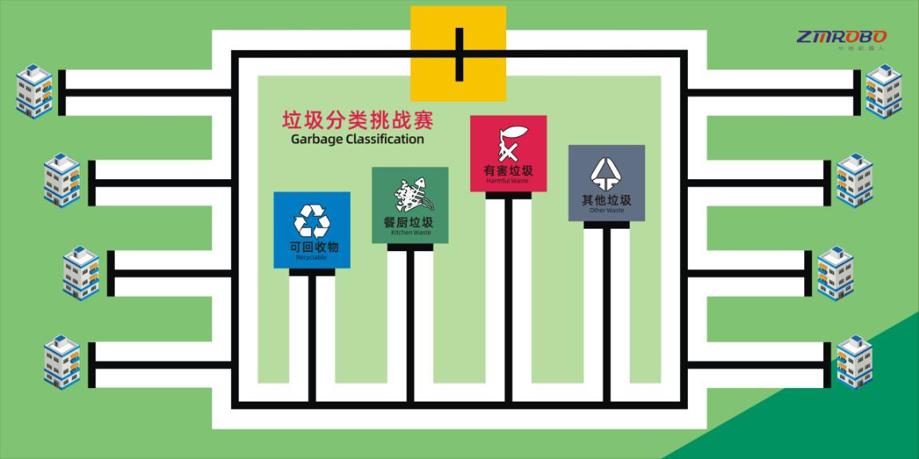
比赛场地示意图
2.1 场地为加厚喷绘布材质，长2400mm、宽1200mm，场地区域分为1个起始区、8个小区、4个垃圾收集区，不同区域之间通过宽约15mm～20mm的黑色的轨迹线进行连通。
起始区（1个） 小区（8个）
垃圾收集区（4个）
2.2 垃圾道具为8个边长45mm正方体轻质软方块，道具的其中一面会由裁判贴有具体的生活垃圾图片标签。垃圾道具的数量和摆放位置以现场裁判公布为准，一旦公布，两轮比赛不会再有调整。
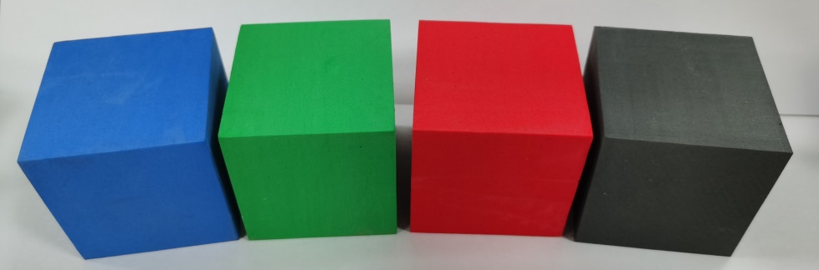
垃圾道具示意图（8个）
2.3 垃圾的收集位：机器人必须到达对应小区的“T”型口位置才能开始进行垃圾的收集动作，在其他地方开始进行垃圾的收集动作将被视为“脱线”。
2.4 垃圾的放置位：机器人必须到达对应垃圾收集区的“T”型口位置才能开始进行垃圾的放置动作，在其他地方开始进行垃圾的放置动作将被视为“脱线”。
五、 机器人规格
1 、本项目机器人采用指定的“中鸣机器人”品牌捍卫者小威奇套装作为竞赛基础套装。机器人允许包含M6控制器1个，电机（含伺服电机）不超过 4个，传感器总数不超过5个，不允许采用集成类循迹卡，电池电压不超过9V，以及10mm规格积木若干。鼓励大家在满足规则要求的情况下对自身机器人进行个性化装饰。
2 、机器人可以伸展，但在任何时候机器人的长宽高均不能超过 25cm。（参赛选手对自己机器人尺寸没有把握的，应在搭建调试阶段请裁判员测量。机器人在比赛中被发现长宽高尺寸超出25cm×25cm×25cm，将取消本轮比赛成绩）。
3 、机器人必须设计成只用一次操作（如按一个按钮或拨一个开关）就能启动。
六、任务要求和说明：
在比赛开始时，机器人从起始区出发沿黑色轨道行进，前往各个小区，将各小区的垃圾块运送到地图的垃圾收集区，并根据垃圾的种类，将垃圾分类放置到对应的类别垃圾收集区内。当各个小区的垃圾全部分类放置完成后，机器人返回并停止在起始区视为完成任务，整个任务必须在3分钟内完成,由裁判计时。
1、 “出发”是第一个任务、“返回”是最后一个任务。在完成“收集搬运垃圾”和“分类放置垃圾”的任务的时候，机器人允许多次穿越起始区，但中途穿越起始区不会被视为完成“返回”任务。
2、 机器人必须使用光电传感器检测场地中的黑色轨迹线移动。
3 、除了在小区和垃圾收集区的“T”型口位置机器人因为任务动作需要，车身可以短暂脱离黑色轨迹线外，其他任何时候机器人车身竖直投影不得脱离黑色轨迹线（简称“脱线”）。一旦脱线，视为后续任务失败、比赛结束，但不影响之前已经获得的任务得分。
4 、在垃圾收集区，机器人根据垃圾种类正确分类放置垃圾至对应的垃圾收集区的：垃圾完全进入得20分/个，垃圾部分进入的得10分/个。但如果某个垃圾错误分类放置到某一个垃圾收集区中，将污染收集区内所有垃圾造成该收集区内所有的垃圾均不得分。
七、比赛
1 、比赛分为2轮进行，最终成绩为第一轮得分和第二轮得分之和。若最终成绩相同，按以下顺序决定名次：①单轮成绩高者；②机器人重量轻者。
2 、机器人编程与调试。
2.1 参赛学生检录后方能进入赛场。裁判员对选手携带的器材进行检查，内容包括但不限于生产厂家的知识产权授权、器材来源的合法性证明、机器人的安全性等，所有器材必须是符合大赛参赛要求的，所有参赛选手就座后，裁判员把比赛须知告知参赛选手。
2.2 本次比赛不进行机器人的现场搭建。在第一轮任务开始前，选手总共有1小时根据任务编程和调试机器人的时间。调试结束后，各参赛队把机器人排列在指定位置，封场。
2.3 参赛队在每轮比赛结束后，允许在赛场简单地维修机器人，但不能打乱下一轮出场次序。
2.4参赛选手在准备区不得上网、不得使用相机等设备拍摄比赛场地，不得以任何方式与指导教师或家长联系。
3 赛前准备
3.1 准备上场时，参赛队员领取自己的机器人并将自己的机器人放入起始区。机器人的任何部分及其在地面的投影不能超出起始区。
3.2 到场的参赛队员应抓紧时间（不超过2分钟）做好启动前的准备工作。完成准备工作后，队员应向裁判员举手示意。
4启动
4.1 机器完全处在起始区内，待机状态，举手示意裁判，裁判员确认参赛选手已准备好后，将发出“3，2，1，开始”的倒计时启动口令。随着倒计时的开始，队员可以用一只手慢慢靠近机器人，听到“开始”命令的第一个字，队员可以通过触碰一个按钮或给传感器一个信号去启动机器人。
4.2 在“开始”命令前启动机器人将被视为“误启动”并受到警告或处罚。
4.3 机器人一旦启动，就只能受自带的控制器中的程序控制。队员不得接触机器人。一旦接触机器人就视为违规，将丧失本轮后续任务资格，但不影响已获得的任务得分。
5.5 比赛结束
5.1 每场（轮）比赛时间为 180 秒钟。完成全部任务的情况下剩余时间作为时间奖励分（180-完成时间）。全部任务都完成的标志为所有任务均获得满分。
5.2 参赛队在完成一些任务后，如不准备继续比赛，应向裁判员示意，裁判员据此停止计时，结束比赛；否则，等待裁判员的终场哨音。
5.3 比赛结束后，参赛队员除应立即按按钮停止机器人动作外，不得与场上的机器人或任何物品接触。
5.4 裁判员填写记分表。参赛队员应确认自己的得分，并立即将自己的机器人搬回准备区。
5.5参赛队员将场地恢复到启动状态。
八、记分
1 以下分值表仅作参考，比赛时以现场公布的计分分值表为准。

垃圾分类挑战赛分值表

序号 | 项目任务 | 说明 | 分值 | 数量 | 得分 | 任务完成分值
1 | 出发 | 机器人完全离开起始区（竖直投影） | 20分 |  |  | 20
2 | 收集搬运 | 垃圾道具被完全移出小区的区域 | 10分/个 |  |  | 80
3 | 分类放置 | 根据垃圾种类正确分类垃圾至对应的垃圾收集区（垃圾部分进入） | 10分/个 |  |  | 160
 |  | 根据垃圾种类正确分类垃圾至对应的垃圾收集区（垃圾完全进入） | 20分/个
4 | 返回 | 机器人完全回到并停在起始区（竖直投影完全进入） | 20分 |  |  | 20
5 | 时间奖励 | 所有垃圾全部完成收集和正确分类的，机器人在完成返回任务后时间仍有剩余且所有任务获得满分的。  180秒内奖励（180-完成时间） | 1分/秒

九、其他
1 、本规则是实施裁判工作的依据。在竞赛中，裁判有最终裁定权。他们的裁决是最终裁决。裁判不会复查重放的比赛录像。关于裁判的任何问题必须由学生代表在两场比赛之间向裁判长提出。组委会不接受指导教师或学生家长的投诉。
2、未尽事项
竞赛期间，规则中的其他未尽事项由竞赛裁判委员会决定。

垃圾分类挑战赛现场记分表
组别： 学校名称： 参赛队员： ：
序号 | 项目任务 | 说明 | 分值 | 第一轮 |  | 第二轮 |  | 任务完成分值
 |  |  |  | 数量 | 得分 | 数量 | 得分
1 | 出发 | 机器人完全离开起始区（竖直投影） | 20分 |  |  |  |  | 20
2 | 收集搬运 | 垃圾道具被完全移出小区的区域 | 10分/个 |  |  |  |  | 80
3 | 分类放置 | 根据垃圾种类正确分类垃圾至对应的垃圾收集区（垃圾部分进入） | 10分/个 |  |  |  |  | 160
 |  | 根据垃圾种类正确分类垃圾至对应的垃圾收集区（垃圾完全进入） | 20分/个
4 | 返回 | 机器人完全回到并停在起始区（竖直投影完全进入） | 20分 |  |  |  |  | 20
5 | 时间奖励 | 所有垃圾全部完成收集和正确分类的，机器人在完成返回任务后时间仍有剩余且所有任务获得满分的。  180秒内奖励（180-完成时间） | 1分/秒
 |  |  |  | 第一轮总分 |  | 第二轮总分
得分确认，参赛队员代表签名
最终成绩

裁 判 员： 裁 判 长：____________________________
附件4-6

MakeX机器人挑战赛
Starter智慧交通竞赛规则
参赛范围
1.参赛组别：小学组、初中组、高中组
2.参赛人数：每队由二名学生组成
3.指导教师：每队一名指导教师
- 比赛内容
- 赛项故事背景
2020-2021赛季MakeX Starter的比赛主题为《智慧交通》，该赛项主要考验参赛队员的逻辑思考、策略协作和问题解决能力。
在日常生活中，总会遇到这样的烦心时刻——下班的晚高峰交通拥堵、停车困难导致了交通不便。在 AI 时代，我们期待的智慧交通将充分运用物联网、云计算、图像识别、自动控制、移动互联网等技术，打造了一个信号与能量互通，万物互联的移动交通场景。2021年让我们一起进入AI时代，便利人们的生活！
- 比赛场地说明
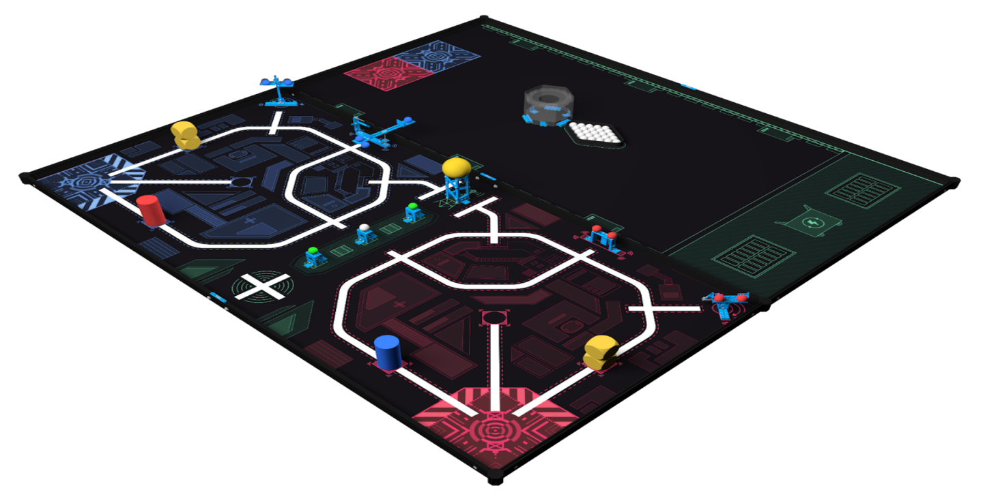
MakeX 机器人挑战赛 Starter 智慧交通的比赛场地由比赛地图、赛台、赛台边框三个部分构成，其大小为2440mm*2440mm。
图2.1 比赛场地示意图

比赛地图尺寸
比赛地图分为如下两部分。
自动控制任务区：为机器人执行自动控制程序完成自动独立与自动联盟任务的区域，简称自动区，大小为2370mm*1150mm。
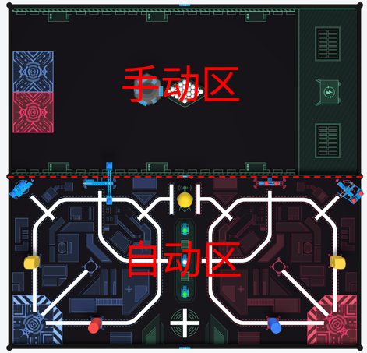
手动控制任务区：为参赛队员须手动控制机器人完成手动联盟任务的区域，简称手动区，大小为2370mm*1150mm。
图2.2 区域划分示意图

自动控制任务区
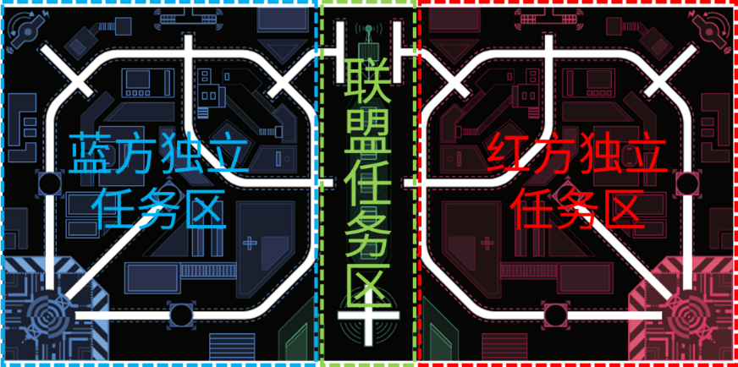
自动区由蓝方独立任务区、红方独立任务区以及联盟任务区构成，如下图2.3所示。
图2.3红/蓝方独立与联盟任务区划分

手动控制任务区
手动区，内包含启动区、装载区（下图右侧的区域，大小为400mm*1150mm）、相关任务道具放置处以及其它区域，如下图所示。
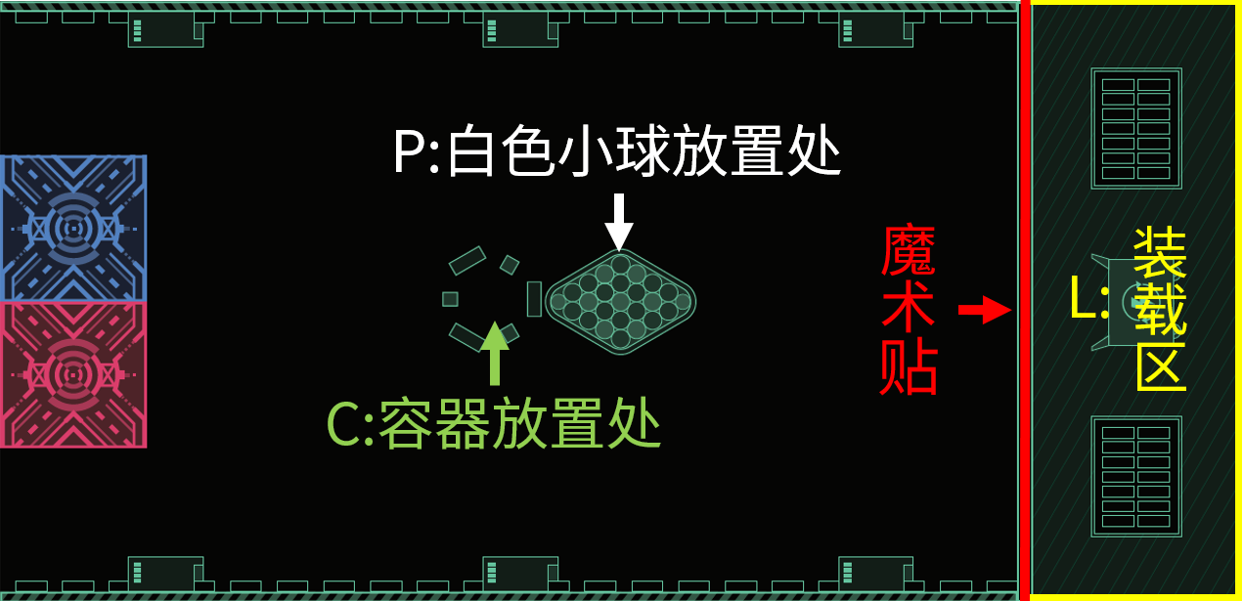
实际比赛场地中，装载区面向容器方向的边缘线为一条长1150mm、宽25mm、厚约2mm的魔术贴（下图已将魔术贴标注为红色线条）。
图2.4手动区-区域编号

手动区内，区域编号、具体名称以及功能说明如下表2.1所示。
区域名称 | 区域功能
L:装载区 | 观察手在此处改装机器人或者给机器人装载小球
P:白色小球放置处 | 由摆球架固定的白色小球初始位置
C:容器放置处 | 放置并固定容器的位置
表2.1手动区-区域说明
以上位置与区域的划分，是功能以及位置的示意图。详细尺寸以实际地图为准。

启动区
整个比赛场地里面有四个启动区，其中蓝方两个，红方两个。
启动区分为两种，一种是自动区内的启动区（为边长342mm±1mm的正方形减去一个腰长为124mm±1mm的等腰三角形），如下图2.5黑色虚线内所示。
另一种是手动区内的启动区（边长为280mm的正方形），如下图2.7黑色虚线内所示。
图2.5启动区示意图（自动区）

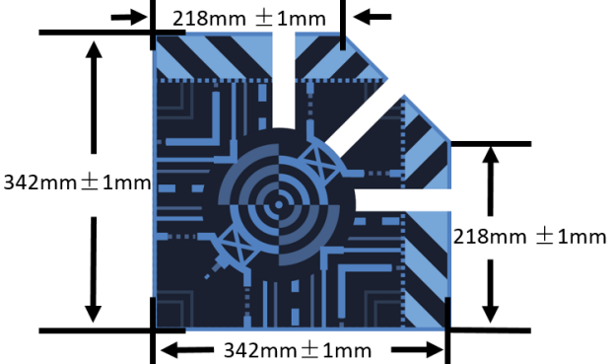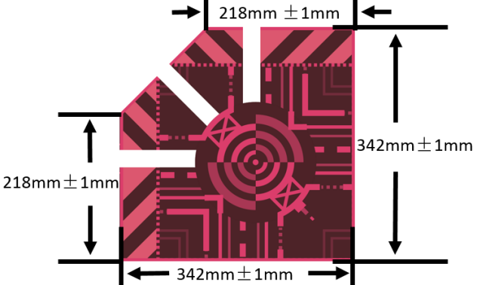图2.6 启动区尺寸示意图（自动区）
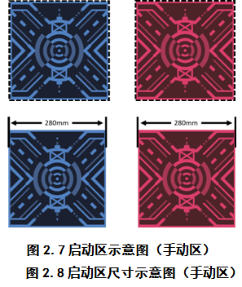
- 比赛阶段说明

阶段时长说明
单场比赛总时长为240秒，由自动控制阶段和手动控制阶段组成。其中自动控制阶段时长由联盟双方自行决定，手动控制阶段时长为240秒内剩下的时间。
实际花费时长（s） |  | 取值范围（s）
自动控制阶段实际时长 | X | [0, 240]
准备阶段时长 | 30 | [0, 30]
手动控制阶段实际时长 | Y | [0, 240-X]
实际比赛总时长 | X + Y | [0, 240]
表2.2阶段实际时长说明
比赛开始：裁判进行倒计时，并发出“比赛开始”的口令，比赛开始计时，此时比赛进入自动控制阶段，战队开始在自动区内完成相应的任务。
阶段切换：比赛开始后，联盟可随时由自动控制阶段的自动区切换到手动控制阶段的手动区执行任务，但只有一次切换机会，即进入手动区后不可以从手动区域返回自动区。红蓝双方对于阶段的切换须自行达成一致意见，并由联盟队长发起，裁判同意后正式执行。
准备阶段：在自动控制阶段结束后，手动控制阶段开始前，参赛队员进行阶段切换，可将机器人从自动区移动到手动区、改装机器人以及检查蓝牙手柄的连接状态。裁判将会在此阶段对自动控制阶段的得分情况进行记录，并与选手确认。准备阶段时长30秒，将不计入比赛总时长的240秒内。超时比赛将直接开始，参赛队员须遵从裁判指示。
比赛结束：当红蓝双方参赛队员举手向裁判申请结束比赛时，裁判将许可并停止计时，比赛提前结束。或者在4分钟的比赛时间用完时，裁判将主动发出“比赛结束”指令后，比赛直接结束。

比赛任务说明

任务整体说明
比赛任务分为自动独立任务，自动联盟任务和手动联盟任务。
比赛任务分为独立任务（M01-M05）与联盟任务(M06-M10)，以及可能出现的神秘任务（M0X），其中 M01-M09须在自动区完成，M10须在手动区完成。 若某场比赛中存在神秘任务（M0X），该任务的位置将在比赛前发布。神秘任务可能会替换现有任务，也可能会额外存在。
在国内的比赛里，神秘任务（M0X）可能出现在大区赛、国赛以及总决赛中。
每场比赛每支战队将完成3个独立任务、3个联盟任务以及1个神秘任务（如果存在），如下表所示：
单场完成任务 | 任务选择 | 任务位置
I1:独立任务1 | M01或M02 | 自动区
I2:独立任务2 | M03或M04
I3:独立任务3 | M05
A1:联盟任务1 | M06或M07
A2:联盟任务2 | M08或M09
A3:联盟任务3 | M10 | 手动区
独立/联盟任务 | M0X | 未知
表2.3任务整体介绍

战队完成独立任务的得分将计入本方独立任务得分中，完成联盟任务的得分将计入联盟任务得分中。
本次比赛的独立任务为：M01、M03、M05
本次比赛的联盟任务为：M06、M09、M10
红蓝双方执行的比赛一致，其中M05、M06任务将于比赛现场抽取确认道具摆放位置，道具摆放位置由抽签决定，红蓝双方的道具摆放位置可能不一致。

任务位置介绍
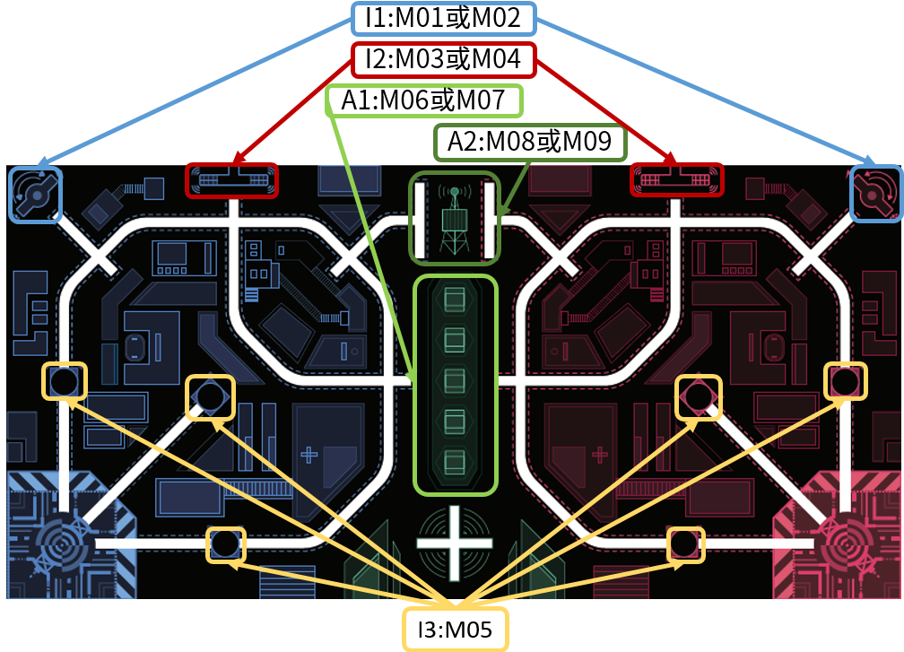
组委会选定任务后，每场比赛的任务道具将按照如下图位置摆放。自动区的任务道具（M01-M05）为镜面对称摆放。
图2.9自动区任务道具摆放示意图
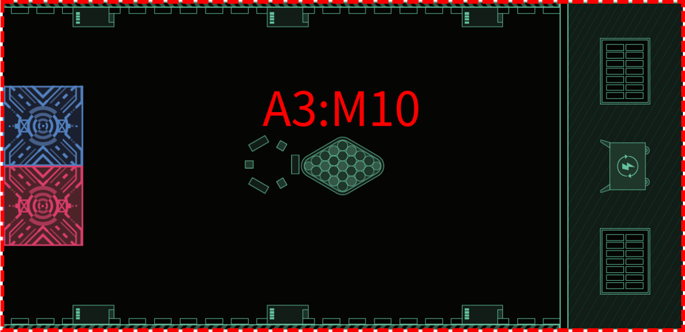
图2.10手动区任务位置示意
M01开启太阳能及M02发射交通信号任务摆放位置相同。红蓝双方在比赛中要完成的任务将在比赛开始前由组委会决定并公布。基本介绍如下：
独立任务 | M01开启太阳能 | M02发射交通信号
任务背景 | 城市边缘矗立着太阳能发电站，这是城市的能源核心。机器人需要激活该发电站并上传该发电站的运行数据。 | 城市边缘的信号发射器出现故障，机器人需要激活该信号发射器并成功发送数据。
道具放置示意图 | 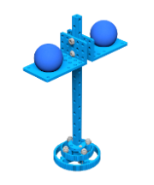 | 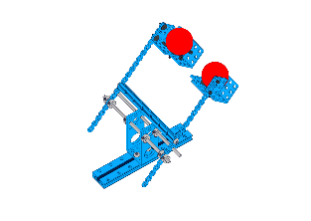
初始状态示意图 | 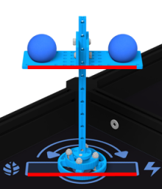 | 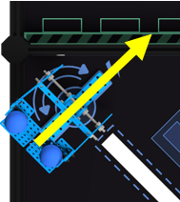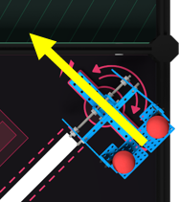
初始状态 | - 底座完全进入圆形线框内；  - 道具上部小球支架与下方线框平行（图中两条红线须平行）；  - 道具上部放入2个红色/蓝色小球。  - 不进行粘贴。 | - 底部双孔梁完全进入长方形线框内，并使用布基双面胶使其紧固在地图上；  - 上部杠杆机构的触发方向朝向手动区域，如上图黄色箭头所示；  - 道具上部放入2个红色/蓝色小球。
任务目标 | 机器人运行自动程序使红、蓝色小球掉入比赛场地。
任务得分 | 两个红色/蓝色小球，每个小球20分。
得分判定 | 自动控制阶段结束后，红色/蓝色小球接触比赛场地，包括地图（自动区和手动区）、赛台、赛台边框内侧或上表面），不包括机器人以及赛台边框外的桌面、地面等。

M03 旋转雷达及M04 打开门型开关任务摆放位置相同。红蓝双方在比赛中要完成的任务将在比赛开始前由组委会决定并公布。基本介绍如下：
独立任务 | M03旋转雷达 | M04打开门型开关
任务背景 | 城市中的雷达需要进行例行维护，机器人需要前往该地对雷达进行维护并上传雷达收集到的数据。 | 城市数据传输节点会累积大量的冗余数据，机器人需定期进行重启，并上传最新的运行数据。
道具放置示意图 | 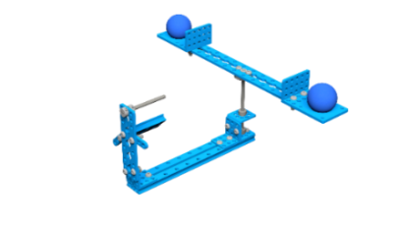 | 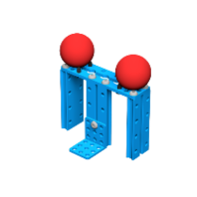
初始状态示意图 | 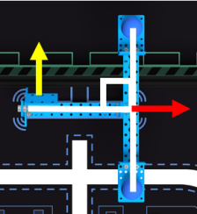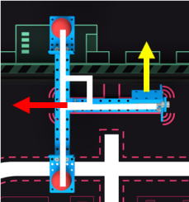 | 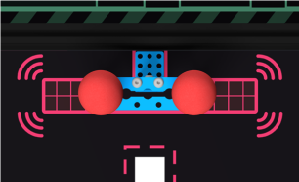
初始状态 | - 底部双孔梁完全进入矩形线框，并使用双面胶固定，使其紧固在地图上；  - 旋转部分中心一端朝向任务M08（自动区绿色部分），如上图中红色箭头所示；  - 斜坡部分朝向手动区，如上图中黄色箭头所示；  - 底部双孔梁与旋转部分呈90°；  - 道具旋转部分放入2个红色、蓝色小球。 | - 底部完全进入矩形线框内；  - 不进行粘贴。  - 道具上部放入2个红色/蓝色小球；
任务目标 | 机器人运行自动程序使红、蓝色小球掉入比赛场地。
任务得分 | 两个红色/蓝色小球，每个小球20分。
得分判定 | 自动控制阶段结束后，红色/蓝色小球接触比赛场地，包括地图（自动区和手动区）、赛台、赛台边框内侧或上表面），不包括机器人以及赛台边框外的桌面、地面等。
独立任务 | M05识别障碍物
任务背景 | 机器人作为智能交通的重要组成部分，识别障碍物进行规避或清扫是基本功能。
道具放置示意图 | 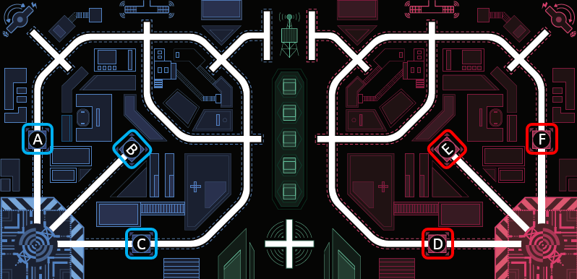
初始状态示意图 | 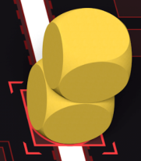
初始状态 | - 两个方块叠成两层，完全进入方形线框内。  - 圆柱体底面完全进入圆形线框内。  - 蓝方使用红色圆柱体，红方使用蓝色圆柱体。  - 单场比赛前，在每方三个位置中（蓝方：A、B、C，红方：D、E、F ）以道具卡的形式抽取两个位置摆放道具。  - 每个位置摆放的道具可能是方块或圆柱。  - 红蓝双方的方块、圆柱摆放位置可能会不一致。  - 实际比赛中可能存在都是方块或都是圆柱的情况，由于方块和圆柱的单个分值一样且每方该任务道具的总数为2，将不会影响比赛分数的上限。
任务目标 | - 机器人运行自动程序使上层方块掉入比赛场地。  - 机器人使圆柱在自动控制阶段结束后依然在初始的圆形线框内保持直立状态。
任务得分 | 每个上层方块20分，每个圆柱20分，每方2个道具。
得分判定 | 自动控制阶段结束后：  - 上层方块掉入比赛场地将视为得分，比赛场地包括自动区和手动区地图、赛台、赛台边框，不包括机器人以及赛台边框外的桌面、地面等。  - 圆柱在初始的圆形线框内保持直立状态将视为得分。

方块得分判定：
两个方块视为一组，其中一个方块被移除出比赛场地则整组都不得分。
状态 | 完全接触地面或边框 | 部分接触地图或边框内侧
图例 | 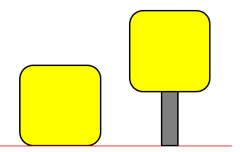  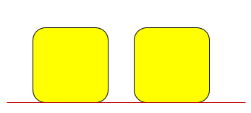 | 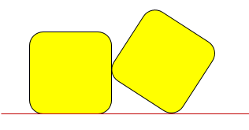  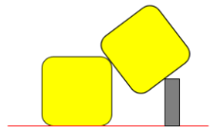
是否得分
表2.4方块掉落状态判定
状态 | 未掉落 | 脱离比赛场地
图例 | 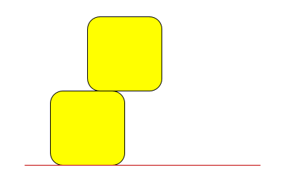
是否得分
表2.5方块掉落状态判定

圆柱得分判定：
直立状态指圆柱道具圆形底面完全接触比赛场地，不包括倾斜、倒地、依靠等状态。
圆形线框内包括完全在内与部分在内，圆柱底面与圆形线框外边缘外侧有接触（相切）即视为在内。
状态 | 完全在内 | 部分在内 | 部分在内
图例 |  | 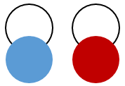 | 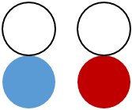
是否得分
表2.6圆柱得分判定-得分

M06检测社区数据及M07检测交通数据摆放位置相同。红蓝双方在比赛中要完成的任务将在比赛开始前由组委会决定并公布。基本介绍如下：
联盟任务 | M06检测社区数据 |  | M07检测交通数据
任务背景 | 城市中的低层建筑建有社区数据交换中心。机器人需要在此处对每个节点的数据进行检测，识别出无效数据并获取有效数据。 |  | 城市中的交通体系建有交通数据交换中心。机器人需要在此处对每个节点的数据进行检测，识别出无效数据并获取有效数据。
初始状态示意图 | 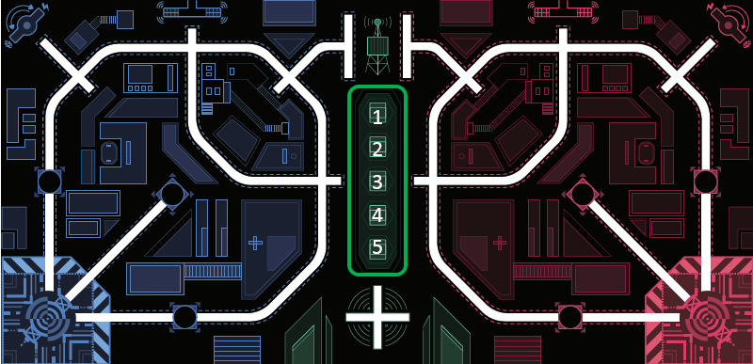  1.三个蓝色金属道具上方分别放置两个绿色小球，一个白色小球。  2．单场比赛前，在1至5号位置中以道具卡的形式抽取其中三个位置摆放道具。白，绿色小球所在位置以抽选道具卡图示为准。  3. 白色小球为干扰球。
道具放置示意图 | 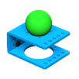 | 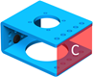
 |  |  | 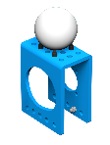
初始状态 | - M06放置方式：  - U型支架A面贴有布基双面胶；  - A面朝下完全进入较大矩形线框内；  - B面朝向手动区域方向。 |  | - M07放置方式：  - U型支架C面朝下；  - C面完全进入较小矩形线框内；  - A面朝向手动区方向。
任务目标 | 机器人运行自动程序使绿色小球掉入比赛场地，同时使得白色小球在自动阶段结束后仍位于初始位置。
任务得分 | - 绿色小球，掉落每个20分。  - 白色小球须位于初始位置，否则整个任务不得分。
得分判定 | 1.自动控制阶段结束后，白色小球位于初始位置，同时绿色小球接触比赛场地，包括地图（自动区和手动区）、赛台、赛台边框内侧或上表面），不包括机器人以及赛台边框外的桌面、地面等即可得分。
*初始位置判定：蓝色金属道具的投影须部分位于框线内
(框线即指如图所示绿色加粗外框线，如下图所示)
备注 | 1.白色小球一旦掉落，裁判须立刻将白色小球移出赛台。  2.白色，绿色小球作为场地道具的一种，其判罚规则与其他道具相同，举例：当选手对白色，绿色小球产生直接或间接接触行为，则触发违例扣分，同时白色，绿色小球须被移除出场外。

M08 开启低架基站及M09 开启高架基站摆放区域相同。红蓝双方在比赛中要完成的任务将在比赛开始前由组委会决定并公布。基本介绍如下：
联盟任务 | M08开启低架基站 | M09 开启高架基站
任务背景 | 城市里有低架基站，负责覆盖一片城市区域收集城市数据，机器人需要开启低架基站。 | 城市里有高架基站，负责与卫星的通信收集太空数据，机器人需要开启高架基站。
道具放置示意图 | 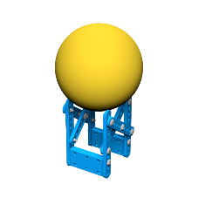 | 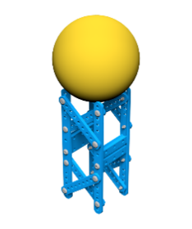
初始状态示意图 | 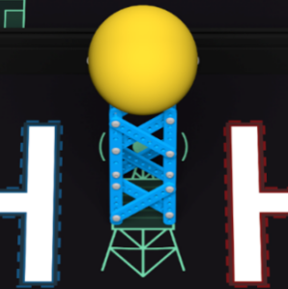
初始状态 | - M08使用低支架，M09使用高支架；  - 支架底面完全进入矩形线框内；  - 支架两侧的双孔梁须与左右两侧的引导线平行，如上图表注的红色线条；
任务目标 | 机器人运行自动程序使黄色大球掉入比赛场地。
任务得分 | 黄色大球共一个，每个30分。
得分判定 | 自动控制阶段结束后，黄色大球接触比赛场地，包括地图（自动区和手动区）、赛台、赛台边框内侧或上表面），不包括机器人以及赛台边框外的桌面、地面等。

联盟任务 | M10采集城市数据
任务背景 | 城市里的每个功能区，都会聚集不同的数据；机器人需将数据小球倾倒进入数据处理中心，视为数据采集成功。
道具放置示意图 | 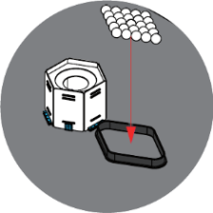  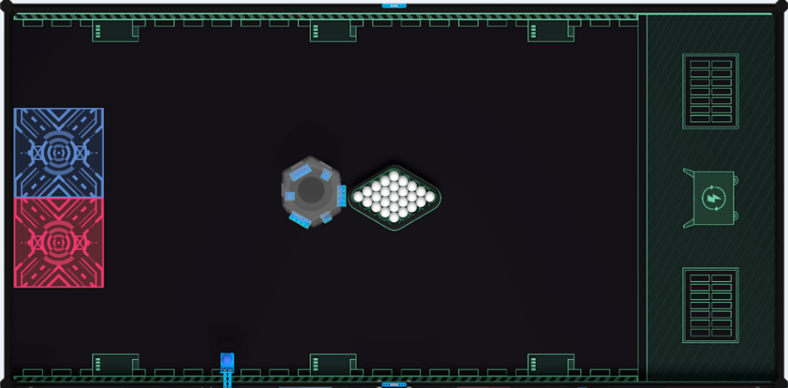
初始状态 | - 双孔梁和直角连接片完全进入容器放置点矩形线框内并使用布基双面胶粘贴在地图上；  - 容器被双孔梁和直角支架卡在容器放置处，不会轻易移位；  - 25个白色小球使用摆球架均匀放置在白色小球放置处内；  - 装载区朝向容器方向的外边缘粘贴魔术贴作为边界；  - 比赛开始后，摆放整齐的白球滚动或产生其他位移，不会恢复至初始状态；
任务目标 | - 使所有小球进入容器内；  - 使黄色大球进入容器上方；
任务得分 | - 手动区域内共25个白色小球，每个10分，共250分；  - 从自动区域内移动至手动区域的球：  - 红色小球共4个，每个20分，共80分；  - 蓝色小球共4个，每个20分，共80分；  - 绿色小球共3个，每个20分，共60分；  - 黄色大球共1个，每个30分，共30分。
得分判定 | 比赛结束后：  - 小球完全进入容器内部即可得分，部分进入（如位于容器上方）不得分；  - 黄色大球进入容器上方即可得分。  - 位于装载区内的球类道具不得分。

球进入容器判定：
小球必须完全被容器容纳方可视为完全进入容器内部。
若小球掉落在容器顶部并未进入容器内部则不属于完全进入状态。
手动区域内所有小球的进入容器判定均按此说明执行，以下为图示：
状态 | 完全进入 | 部分进入
图例 | 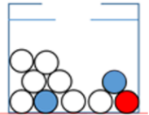 | 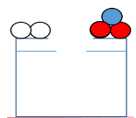
是否得分
表2.11小球进入容器判定
黄色大球嵌在容器的凹槽处即为进入容器上方。
黄色大球在容器上方呈静止状态且不与机器人接触，视为位于容器上方。
状态 | 位于容器上方 | 位于容器上方
图例 |  | 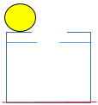
是否得分
表2.12黄色大球进入容器判定

手动装载许可判定：
小球完全进入装载区后，观察手方可用手将小球装载到已经完全进入装载区的机器人上。
任何时候黄色大球都不允许被参赛队员直接或间接接触。
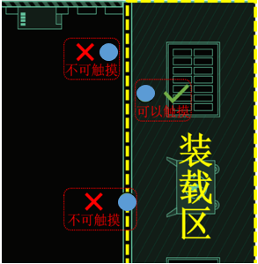
完全进入：指小球或机器人竖直投影面完全进入阴影部分标识的装载区（即魔术贴内边缘以内的部分）。
图2.13小球进入装载区的判定示意图

容器
容器的主要材料为3mm厚的亚克力，其高度为150mm±1mm，对边宽度为172mm±3mm，对角宽度为197mm±3mm，最上层亚克力板中间的圆直径为130mm±1mm，第二层亚克力板中间的圆直径为80mm±1mm。
图2.14容器示意图
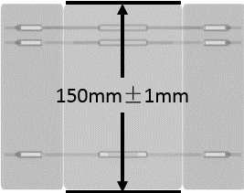
图2.15容器高度示意图

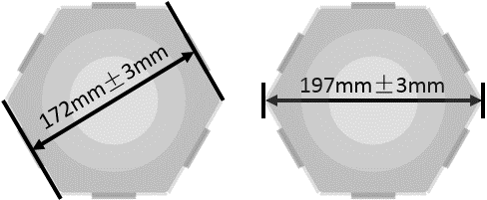
图2.16容器宽度示意图

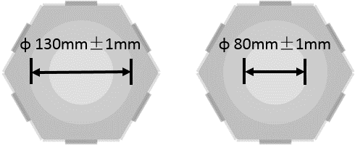
图2.17容器口径示意图

神秘任务
神秘任务是指在大区赛，国赛，总决赛中可能存在的，提前发布的，与已有任务（M01-M10）均不相同的比赛任务。发布时，神秘任务的描述形式和其它任务相同，如下所示：
神秘任务 | M0X 解决紧急事件
任务背景 | 城市里的日常生活中，存在着各种各样的突发情况和紧急事件；机器人须前往事件发生地并妥善处理。
道具放置  示意图 | 比赛地图（自动区、手动区）任意一处均有可能成为该道具的放置位置，也有可能替换掉已有的任务道具，例如：M0X放置在I1（M01或M02）的话，该场比赛中将不会出现任务M01或M02。
道具说明 | 描述该道具的形状、尺寸、触发方式以及安装方式的相关图片。
初始状态 | 描述该道具摆放方式的相关图片以及文字描述。
任务目标 | 描述机器人应该做什么，机器人的目标可能包括但不限于移动、搬运、声光指示、视觉识别等。  该任务可能在自动控制阶段执行也可能在手动控制阶段执行。
任务得分 | 神秘任务M0X的任务得分可能属于独立任务得分或者联盟任务得分。  该任务得分可能会影响总分分值，视具体任务而定。
得分判定 | 该任务计分时间段，可能是自动控制阶段结束后或比赛结束后。  该任务的得分状态可能是基于得分道具的最终状态、机器人的最终状态或者是道具本身的状态（类似于任务M05）。

- 比赛计分说明
全场比赛中，裁判只在两个时刻计分，分别是自动控制阶段结束后和手动控制阶段结束后。在比赛过程中，裁判会实时监控比赛的进程，记录警告与违例情况
自动控制阶段的计分将在自动控制阶段结束后的准备阶段中进行，裁判会根据得分道具的状态计算相应的独立任务（M01-M05）和联盟任务（M06-M09）得分。计分过后，参赛队员或机器人后续操作均不会影响已获得的分数。同一个得分道具，在同一个计分时段将不会重复得分。
当手动控制阶段结束后，裁判会根据容器内球的数量与颜色计算联盟（M10）得分。

本方独立任务得分
本方独立任务得分由自动控制阶段中的独立任务（M01-M05）得分相加构成。
得分道具 | 道具数量 | 得分状态 | 单个分值 | 最高分数
红或蓝色小球 | 4 | 接触比赛场地 | 20分 | 80分
上层方块 | 1 | 接触比赛场地 | 20分 | 20分
红或蓝色圆柱 | 1 | 位于原位 | 20分 | 20分
独立任务满分 | * | * | * | 120分
由于红/蓝方的方块和圆柱相加后数量为2，实际比赛中可能存在某一方中两个位置均为方块或者均为圆柱的情况，所以在上表方块与圆柱的道具数量中以数量为1作为例子。
方块和圆柱的单个分值一样，只要总数为2，将不会影响比赛分数的上限。

联盟任务得分
联盟任务得分由自动控制阶段中的联盟任务（M06-M09）的得分和手动控制阶段中的联盟任务（M10）的得分相加构成。
自动联盟任务得分：
得分道具 | 道具数量 | 得分状态 | 单个分值 | 最高分数
绿色小球 | 2 | 保持初始状态 | 20分 | 40分
黄色大球 | 1 | 掉入比赛场地 | 30分 | 30分
自动联盟满分 | * | * | * | 70分
手动联盟任务得分：
得分道具 | 道具数量 | 得分状态 | 单个分值 | 最高分数
蓝色小球 | 4 | 进入容器 | 20分 | 80分
红色小球 | 4 | 进入容器 | 20分 | 80分
黄色大球 | 1 | 进入容器上方 | 30分 | 30分
绿色小球 | 2 | 进入容器 | 20分 | 40分
白色小球 | 25 | 进入容器 | 10分 | 250分
手动联盟满分 | * | * | * | 480分

单场得分
单场比赛结束后，裁判将确认战队单场得分，每支战队单场得分由三部分构成：独立任务得分、联盟任务得分与违例扣分。单场得分将用于计算资格排位赛排名或冠军争夺赛排名。
计算单场得分方式如下：
资格排位赛单场得分 = 本方独立任务得分 + 联盟任务得分（自动联盟+手动联盟） - 本方违例扣分
冠军争夺战单场得分 = 红方独立任务得分 + 蓝方独立任务得分 + 联盟任务得分（自动联盟+手动联盟） - 双方违例扣分

计算单场最高分示例如下：
资格排位赛单场最高分 = 120分（独立） + 70分（自动联盟）+ 480分（手动联盟） - 0分（违例扣分） = 670分

冠军争夺战单场最高分 = 120分（蓝方独立）+120分（红方独立） + 70分（自动联盟）+ 480分（手动联盟） - 0分（违例扣分） = 790分
- 单场比赛流程图
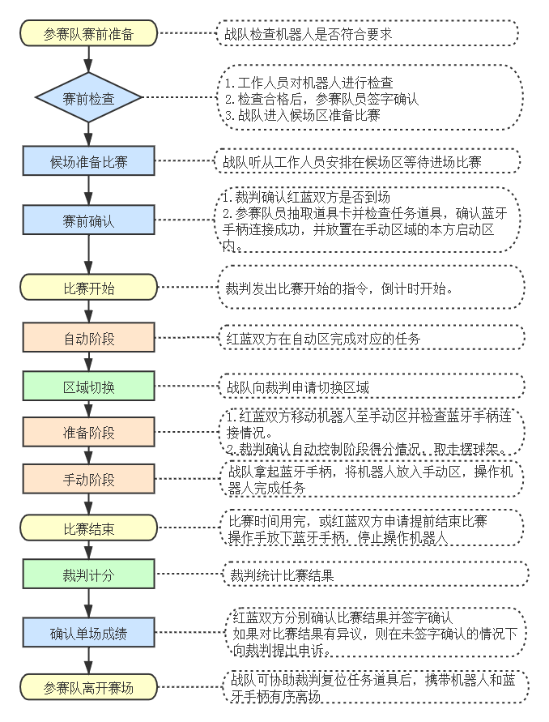 图2.18 单场比赛流程图
- 技术规范
参加2020-2021赛季MakeX Starter 智慧交通比赛的战队在设计机器人时，应当遵守并符合以下技术规范。建议战队在进行设计搭建机器人前，仔细阅读并熟悉技术规范全部内容。技术规范为各战队提供了一个公平公正并且安全的竞赛平台，鼓励战队在符合技术规范的前提下，对机器人进行创新设计的制作。
- 机器人通用技术规范

机器人子系统
- 子系统一：主控及移动式机器人底盘包括与地面接触的车轮、履带或其它使机器人在平坦场地表面运动的机构。对于静止状态的机器人或没有运动机构的机器人，其与场地直接接触的结构视为子系统一。
- 子系统二：动力系统包括为子系统一提供动力的电机或舵机及为动力系统供电的电池。
- 子系统三：功能系统包括机器人的功能性结构，包括但不限于识别外界环境，操作场地道具，越过场地障碍等结构。子系统三包括机械零件与电子零件。
- 若一个子系统可完成多个子系统的功能，将其视为等级较高子系统。子系统等级由高到低依次为：子系统一、子系统二、子系统三。

机器人安全性
- 战队在比赛中及比赛准备过程中不可使用大功率危险器材。
- 若机器人使用储能设备（弹簧等），在使用的过程中应保证安全。
- 机器人在夹持、搬运等过程中可能对人员造成伤害的结构与零件，须具备安全防护。
- 机器人在夹持、搬运等过程中不可对场地进行破坏。
- 机器人不可使用易燃气体、有起火风险的设备、液压零件、含水银的零件、暴露的危险材料、不安全的配重、可能造成纠缠和比赛延迟的设计、锋利边角、含有液体或胶状物的材料、可能将机器人上电流导至场地上的任何零件。
- 机器人安全性将在赛前检录过程中进行全面检查。战队可通过《机器人自检表》进行预先检查。

机器人数量
- 战队在比赛中，仅可使用一台机器人，且不得在同一场积分赛或全球总决赛的不同场次比赛中交替使用多个机器人。除现场考核环节外，不允许一台机器人在场地中比赛，一台机器人在场下组装或改装。
- 若因零部件故障（除子系统一外，如电机、传感器等）导致的同一零部件更换行为，不属于更换机器人。
- 若更换子系统一，将视为使用了第二台机器人并取消战队全场比赛资格。

机器人尺寸
- 机器人的尺寸由检录时的长宽高进行定义，在此后比赛中任意时刻都不允许重新定义。战队机器人在水平面的垂直投影不超出指定尺寸方形区域且机器人高度不超过指定尺寸，即视为符合机器人尺寸规范。机器人高度指从机器人接触赛台水平面开始测量到机器人结构距离赛台水平面最远处的垂直距离。
- 最大延伸尺寸指在正式比赛的总时长中，机器人上可运动的结构展开到最大，且无论是否改装，其尺寸均不得超过的限制。
- 若机器人使用柔性材料（包括但不限于扎带，装饰贴纸），测量机器人尺寸时，柔性材料须在不受外力影响下符合机器人尺寸规范。
- 机器人尺寸规范如下表格：
 | 要求 | 说明
最大延伸尺寸 | 280mm（长） 280mm（宽）  300mm（高） | 1.比赛全程中，机器人在地面的垂直投影 不得超出280mm*280mm方形区域，高度不可超过300mm。  2.检录时，战队须展示机器人的最大延伸尺寸，并以此状态进行检录。  3.单螺丝固定结构须要拧紧，并确保不能轻易改变角度。否则按活动部位的最大延伸尺寸重新检录。
表3.1机器人尺寸规范
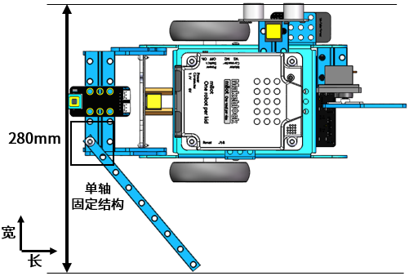
图3.1 最大延伸尺寸俯视图
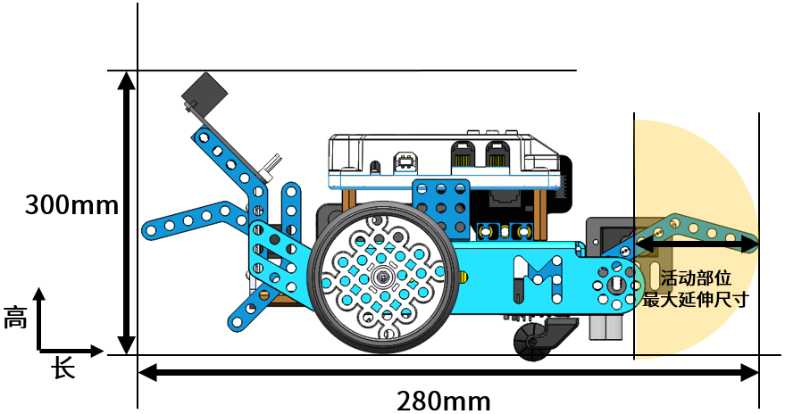
图3.2 最大延伸尺寸侧视图

机器人重量
- 机器人重量指比赛过程中机器人任意时刻净重量（即子系统一二三的重量总和，不含场地道具）。
- 机器人重量不大于 2 KG。
- 机器人器材技术规范

主控
- 机器人须使用指定的主板（深圳市创客工场科技有限公司生产、销售的mCore；数量仅限一台），防止战队使用部分高性能主板破坏比赛公平性。

传感器
- 机器人须使用指定的电子传感器（深圳市创客工场科技有限公司生产、销售的电子传感器；数量不限），防止战队使用部分高精度传感器破坏比赛公平性。

电机与舵机
- 机器人须使用指定的直流电机（深圳市创客工场科技有限公司生产、销售的130高速直流减速电机（6V/312RPM）或130直流减速电机（6V/200RPM）；直流电机数量最多2个），以保证比赛公平性。
- 机器人须使用指定的舵机（深圳市创客工场科技有限公司生产、销售的9g小舵机；安装数量最多一个），以保证比赛公平性。

无线控制
- 机器人须使用指定的无线控制设备（深圳市创客工场科技有限公司生产、销售的蓝牙手柄与mBot蓝牙模块 ；每项数量最多1个）。不允许使用2.4G信号模块。
- 禁止使用除官方配备的蓝牙手柄以外任何形式的无线控制与机器人进行通信，包括但不限于任何人为触发的传感器。

机械零件
- 机器人底盘不限。可使用深圳市创客工场科技有限公司生产、销售的mBot底盘；数量不限。
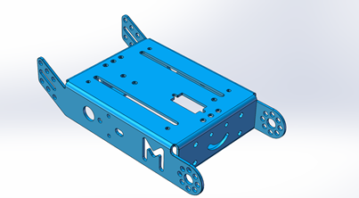
图3.3 机器人底盘示意图
- 战队可以使用如下材料自制零件：3D打印件、瓦楞纸、木头、亚克力板以及橡皮筋等，自制零件不可印有厂家LOGO。
- 战队不允许使用非深圳市创客工场科技有限公司生产、销售的同类商业产品搭建机器人，包括但不限于多自由度机械臂、机械手、金属/塑料结构件等。

电池
- 机器人主控须使用指定型号的3.7v mBot专用锂电池（深圳市创客工场科技有限公司生产、销售的mBot锂电池；数量仅限一块）如下表3.2所示，并且安全地固定在机器人内。
- 为保证竞赛公平，机器人禁止使用6V电池盒接口。
- 为保证竞赛公平与安全，战队需阅读电池使用说明（参见附录二）。
- 视觉模块须使用指定型号的mBuild电源模块（深圳市创客工场科技有限公司生产、销售的mBuild电源模块；数量仅限一块）或3.7v mBot专用锂电池（深圳市创客工场科技有限公司生产、销售的mBot锂电池；数量仅限一块）如下表3.3所示，并且安全地固定在机器人内。
- 视觉模块上不可同时使用两块或两块以上电池。
 | 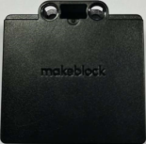  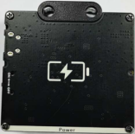 | 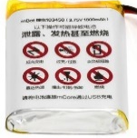
主控及视觉模块  允许使用 | 仅视觉模块  允许使用 | 禁止使用
表3.4允许和禁止使用的电池
- 机器人其他技术规范

战队编号
- 每支战队必须拥有一个战队编号作为战队的唯一识别符号。战队编号需要在MakeX赛事官方网站创建战队后获得。

- 比赛规则
- 违规处罚说明

警告
- 裁判对战队的第一次违规给予口头警告，并且要求战队停止违规并服从裁判指示。在此期间，比赛计时将不会停止。资格排位赛单场比赛中每一支战队都有且仅有一次被警告的机会，冠军争夺战单场比赛中，联盟双方共有且仅有一次被警告的机会。如果战队或联盟在被单场比赛被警告一次后，出现违规行为，将被裁判直接判违例。

违例
- 裁判在发现战队违规（该战队在本次单场比赛中已经被警告过一次）后，立即向该战队宣布违例并扣除该战队20分。在此期间，比赛计时将不会停止。
- 比赛中，若因违规行为获得了得分优势则该得分优势无效，且该得分道具将失效。

得分道具失效
- 参赛队员在比赛期间直接或间接接触得分道具，在接触的那一刻，将触发得分道具失效，裁判将宣布该得分道具失效。
- 已经失效的得分道具将会被裁判移除出比赛场地，且无法继续获得分数，若因已经失效的得分道具导致新的判罚出现，则照常判罚。
- 裁判有权根据本手册内容对该得分道具失效前的最终状态是否计分进行裁定。

取消本场比赛资格
- 比赛过程中，战队因违反规则，造成本场比赛成绩作废，但不影响其他场次比赛。

取消全场比赛资格
- 比赛过程中，严重违反安全规则或者严重违背竞赛精神等行为，造成所有场次比赛成绩作废，该战队将失去继续参加本次比赛的机会和评奖资格。
- 安全规则

机器人安全
- 战队对机器人的设计搭建，须符合技术规范部分的要求。
- 机器人的各种零部件需在指导教师的引导下进行安全使用。
- 机器人不可有主动分离零部件（发射、弹射等）的动作。
- 比赛全程中机器人不得使用包括但不限于双面胶或胶水黏贴场地道具。
- 裁判有权拒绝危险的机器人进入赛场进行比赛。裁判有权依据机器人危险程度判断是否取消战队全场比赛资格。

安全
- 参赛队员需在指导教师的引导下，仔细阅读本手册后，进行比赛的准备与机器人的设计搭建。
- 参赛队员在准备比赛的过程中需听从指导教师的安排，不可擅自进行危险操作。
- 在使用工具（螺丝刀、锋利刀具）等危险物品时需注意安全并在指导教师指导下使用。
- 比赛中，参赛选手应佩戴护目镜；留长发者，须将长发扎起；战队禁止穿露脚趾的鞋进入赛场。
- 比赛中，战队不可进行按压赛台，破坏场地道具等危险动作。
- 裁判有权拒绝不符合安全规则的战队进入赛场进行比赛。裁判有权依据危险程度判断是否取消战队全场比赛资格。
- 操作规则

未能按时到达赛场
- 战队应准时到达赛场，针对未准时到场的战队，裁判有权当场取消该战队的本场比赛资格。

比赛角色与站位
- 自动控制阶段中，参赛队员可在图示区域内进行比赛。区域实际大小视比赛现场情况而定。
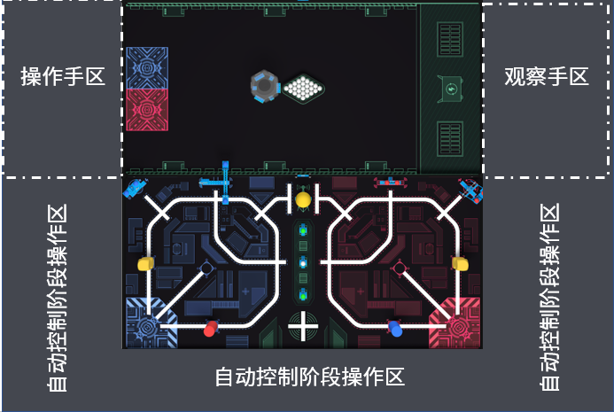
- 手动控制阶段中，每支战队可有一名操作手与一名观察手并在图示区域内进行比赛，参赛队员不可在操作区外进行比赛。若战队仅有一名参赛队员，则须选择其中一个比赛角色进行比赛，不可同时扮演操作手和观察手的角色（例：操作手不可拿着蓝牙手柄在观察手区操作机器），操作区域实际大小视比赛现场情况而定。
图4.1 操作区域示意图
- 手动控制阶段中，若操作手与观察手须要更换角色，须向裁判喊出“红方申请换位”或“蓝方申请换位”。得到裁判许可后，须停止当前操作后，前往另一区域继续比赛。更换角色期间，比赛继续正常计时。若违反本条规则，将视为违规。

使用编程工具
- 进入赛台区域比赛期间，战队不得携带电脑、平板等可用于编程的工具进入赛台区域范围内。若违反规定，裁判有权当场取消该战队本场比赛资格。

机器人启动
- 参赛队员须在裁判宣布比赛开始后，方可在本方启动区启动机器人。机器人必须完全进入启动区内，方可进行开机。
- 若在启动区外启动机器人，首次将被警告，第二次将视为违规。部分情节严重者裁判有权当场取消该战队本场比赛资格。
- 只要启动机器人时，该机器人没有完全进入启动区，即视为在启动区外启动机器人。

提前启动机器人
- 参赛队员应在裁判宣布比赛开始后方可启动机器人。若提前启动机器人，首次将被警告，比赛重新开始。若第二次提前启动机器人，将视为该战队违例。之后每次违反都将被视为违例，部分情节严重者裁判有权当场取消该战队本场比赛资格。违反该规则时，存在直接或间接接触得分道具都将触发得分道具失效。将视为违规。

机器人进入错误任务区
- 当自动控制阶段进行时，机器人不可以完全进入手动区。当手动控制阶段进行时，机器人不可完全进入自动区。若机器人完全进入，则视为该战队机器人进入错误任务区，违规战队将被判罚违例。
- 自动阶段进行中，任意一方的机器人不得完全进入联盟队友的独立任务区。否则将会立即触发机器人进入错误任务区的相关规定，被+判违例，参赛队员须立即向裁判示意申请重启。重启时若机器人与场地道具接触，将会第二次被判定为违例，且对应的得分道具失效。
- 机器人一旦进入错误任务区，参赛队员须立刻申请重启取出机器人。若参赛队员拒绝申请重启取出机器人，裁判有权当场取消该战队的本场比赛资格。

无线遥控操作
- 除手动控制阶段外，战队不可在赛场区使用蓝牙通信、2.4GWiFi通信、红外通信等方式操控机器人，否则将被视为使用手动的形式操控机器人，除手动控制阶段外，使用手动操作机器人的战队将被取消本场比赛资格。
- 机器人与蓝牙手柄的连接须在比赛开始前完成，并全程保证蓝牙手柄处于开机状态。在自动控制阶段结束后，可进行手柄控制调试。不可在比赛自动控制阶段使用蓝牙手柄操控机器人，否则裁判有权当场取消该战队本场比赛资格。

机器人重启和改装
- 参赛队员有权在比赛全程，含自动阶段，准备阶段，手动阶段内，随时对本方机器人进行重启并改装。机器人改装时需要完全位于启动区内，装载区内，或者赛台外。
- 若参赛队员选择重启或改装本方机器人，红/蓝队伍参赛队员须要向裁判举手并喊出“红/蓝方请求，重启”，并在裁判喊出“同意红/蓝方重启 ”后方可取出本方机器人进行重启或改装。
- 机器人完全进入启动区后方可进行改装，改装后的机器人须符合技术规范，裁判有权在比赛结束后对机器人进行抽查检测。若出现不符合技术规范或违规现象，裁判有权当场取消该战队本场比赛资格。
- 机器人重启或启动时，参赛队员接触与场地道具存在接触的机器人，则视为发生间接接触该得分道具失效。若该与机器人存在接触的得分道具同时接触其他得分道具，则被接触的其他得分道具同样失效。若发生间接接触，则视为该战队违规。机器人重启和改装不会造成比赛暂停，比赛计时持续进行。

违规接触机器人
- 除获得裁判的重启许可外，参赛队员在比赛过程中严禁直接接触位于场地非启动区的机器人，每次参赛队员直接接触机器人都将被视为违规。在违规接触机器人时，存在直接或间接接触得分道具都将触发得分道具失效。部分情节严重者裁判有权当场取消该战队本场比赛资格。

违规接触场地道具
- 除手动控制阶段指定区域外，参赛队员在比赛过程中严禁直接接触场地道具。每次参赛队员直接接触场地道具都将被视为违规，该得分道具将失效。

裁判代取机器人
- 若机器人位于参赛队员无法触碰的区域，红方队伍参赛队员可向裁判举手并喊出“红方请求，请求裁判代取”，蓝方队伍参赛队员须要向裁判举手并喊出“蓝方请求，请求裁判代取”后，由裁判代为取出，由于裁判触碰而带来的影响由战队自行承担。

道具进入启动区
- 若场地道具完全进入或部分进入启动区且影响机器人正常启动，裁判将不会取出该道具，与该道具相关的判罚照常进行，不会因为位于启动区内遭受影响。

处理移出场外的道具
- 若得分道具被机器人搬运完全离开赛台，该得分道具失效且无法放回赛台。

机器人持续接触场地道具
- 当得分道具与机器人存在接触时，该得分道具无论是否处于得分状态都不算得分。

违规指导
- 在比赛全程中，除参赛队员外任何的相关人员包括但不限于选手的家长或者指导教师均不得通过任何方式进入赛场区或进行任何形式的指导。若违反本条规则，将视为违规。部分情节严重者裁判有权当场取消该战队本场比赛资格。

刻意按压或撞击比赛场地
- 在比赛全过程中，参赛队员不可刻意按压或撞击比赛场地。若违反本条规则，将视为违规。

过分行为
- 当战队及其相关人员出现包括但不限于如下情况将被视为过分行为，裁判有权当场取消该战队本场比赛资格或全场比赛资格：
- 不礼貌行为（辱骂，脏话，肢体接触）。
- 严重影响比赛场地，观众安全导致比赛无法正常进行。
- 严重违反竞赛精神（作弊）。
- 重复或无视裁判警告，公然违例。

恶意破坏联盟方道具
- 比赛过程中，若任意战队故意使其联盟方得分道具失效，则裁判有权当场取消该战队本场比赛资格，该场比赛由剩余战队独立完成。

场地道具不确定性
- 由于生产和加工的不确定性，所有道具及场地将存在不可避免的细微误差（尺寸、重量、颜色、平整度等）。战队在设计搭建机器人时，须考虑此误差因素，适应不同道具及场地。如现场有其他适配道具，选手可在赛前申请替换。机器人应该能够适应如场地褶皱、灯光变化等不可改变的因素，凡因这些不可改变因素产生的机器人表现差异，战队应自行完成针对性调试。

突发情况弃赛
- 在报到之后，战队因不可抗力因素无法继续参赛，该战队须向组委会报备无法参赛原因，该战队涉及到的比赛场次照常比赛。

- 雷同机器人说明
- 禁止两台及两台以上相似度极高的机器人同时参赛，参赛检录过程中遇到此类情况由该赛项裁判长做出最终裁定。裁定机器人雷同后，机器人须进行整改，直到通过检录，否则将无法获得比赛资格。

- 异常状态说明
当异常情况发生时，裁判有权暂停比赛并按照相应方式进行处理。包括但不限于如下状态：

安全隐患
- 赛场内出现关于场地、参赛队员和机器人的安全隐患。

场地道具缺失或损坏
- 比赛场地和场地道具的缺失或损坏导致无法正常进行比赛。

重赛
- 重赛将由裁判根据实际情况慎重讨论决定。
- 战队的自身原因导致的问题，如电池电量不足、零件损坏等都不会造成重赛。机器人本身出现的意外情况亦不会造成重赛。
- 规则解释
- 为保证赛事的公平与高质量的参赛体验，组委会有权定期对本手册进行更新与补充，并于比赛前发布并执行更迭。
- 比赛期间，凡是本规则手册中没有说明的事项由裁判组决定。
- 本规则手册是实施裁判工作的依据，在竞赛过程中裁判有最终裁定权。
- 技术手册声明
2020-2021赛季MakeX 机器人挑战赛 Starter 智慧交通技术手册的最终解释权归 MakeX 机器人挑战赛组委会所有。

免责声明
2020-2021赛季，MakeX 全体参赛人员须充分理解安全是 MakeX 机器人挑战赛持续发展的最重要的问题，为保护全体参赛人员及赛事组织单位的权益，根据相关法律法规，全体参赛人员报名参2020-2021 MakeX赛季机器人挑战赛 Starter 智慧交通即表示承认并遵守以下安全条款：
选手在制作机器人时须做好充分的安全防护措施，机器人所用零件须从正规厂商采购。
选手须保证机器人的结构设计考虑到赛前检录中机器人安全检查的方便性，并积极配合赛事主办方的赛前检录。
在对机器人存在安全隐患的部件进行改造和使用时，须符合国家法律法规及质量安全标准，并由具备相关专业资质的人来负责制造及操作。
在赛事期间，战队须保证所有机器人的制作、测试、使用等行为均不会给本方战队及对方战队、裁判、工作人员、观众、设备和比赛场地造成伤害。
选手在制造和参赛过程中，如发生任何可能违反国家法律法规及安全规范的行为，所产生的一切后果均由选手自行承担。

附录一：比赛名词

角色名词
参赛队员：注册报名并参与2020-2021 赛季MakeX机器人挑战赛 Starter 智慧交通的队员。
指导教师：注册报名并参与2020-2021赛季 MakeX机器人挑战赛 Starter 智慧交通的指导教师。
战队：由注册报名并参与2020-2021 赛季MakeX机器人挑战赛 Starter 智慧交通的参赛队员和指导教师组成。
联盟：由两支战队组成的合作联盟，共同进行单场比赛。
联盟队长：组成联盟的两支战队指认一位场上参赛队员为联盟队长。
机器人：战队设计搭建并参与2020-2021 赛季MakeX机器人挑战赛 Starter 智慧交通的机器人。
裁判：在比赛中以中立态度负责管理比赛秩序，执行比赛规则，维护赛事精神的人员。
操作手：手动控制阶段中，通过蓝牙手柄控制机器人的参赛队员。
观察手：手动控制阶段中，观察反馈比赛情况及负责在装载区中装载小球的参赛队员。

机器人
搬运：机器人移动场地道具，使场地道具进行位置变化。
零部件：除机械零件和电子元器件外，其它用于搭建机器人的元素。
柔性材料：在比赛过程中，会由于机器人的动作而发生肉眼可见明显形变的材料。

场地与比赛
比赛地图：印刷有比赛任务区，引导线等必要信息的彩色户外PVC喷绘。
赛台：特指赛台边框所组成的矩形区域。
赛台边框：用于阻挡得分道具掉落场外的边框。
比赛场地：由比赛地图、赛台以及赛台边框构成。
场地道具：得分道具和任务道具统称场地道具。
得分道具：用于计算得分的道具，包含方块、红/蓝圆柱、红色小球、蓝色小球、绿色小球、白色小球以及黄色大球。
任务道具：承载得分道具的物体。
启动区：特指机器人开始运动的区域。
任务区：特指比赛任务及对应道具所在的位置。
操作手区：手动控制阶段中，操作手允许活动的区域。
观察手区：手动控制阶段中，观察手允许活动的区域。
引导线：为比赛地图中可用于引导机器人前进并连接任务区与启动区的白色线条，宽度为25mm。
单场得分：用于计算资格排位赛排名与冠军争夺赛排名。

执裁名词
初始状态：比赛开始时，机器人、比赛场地、场地道具的摆放位置以及状态。
静止状态：场地道具或机器人处于相对于比赛地图不发生位移的状态。
最终状态：比赛或阶段结束后，机器人或场地道具的状态。
直接接触：参赛队员与物体（机器人、比赛场地、道具）之间产生的物理接触，或两个物体（机器人、比赛场地、道具）表面之间任意一点存在物理接触。参赛队员接触形式包括但不限于手部、皮肤、毛发、衣物、饰品。
间接接触：两个以上的物体（机器人、比赛场地、场地道具）之间表面任意一点与参赛队员存在物理接触。参赛队员接触形式包括但不限于手部、皮肤、毛发、衣物以及饰品。
完全进入：场地道具或机器人的垂直投影全部位于指定区域内，且与指定区域有接触。
部分进入：场地道具或机器人的垂直投影部分位于指定区域内，且与指定区域有接触。
完全离开：场地道具或机器人的垂直投影完全位于指定区域外。

附录二：比赛资源获取
MakeX官网：http://www.makex.cc
MakeX论坛：http://bbs.makex.cc
官方邮箱：makex@makeblock.com

附录三：机器人自检表
MakeX Starter机器人自检表（智慧交通）
机器人安全性
序号 | 检查项目 | 具体要求 | 状态
1 | 大功率工具 | 战队在比赛中及比赛准备过程中不可使用大功率危险器材。
2 | 储能设备 | 若机器人使用储能设备（弹簧）等，在使用的过程中应保证安全。
3 | 安全防护 | 机器人在夹持、搬运等过程中可能对人员造成伤害的结构与零件，须具备安全防护。
4 | 破坏场地 | 在机器夹持、搬运等过程中不可破坏场地。
5 | 禁用材料 | 机器人不可使用易燃气体、有起火风险的设备、液压零件、含水银的零件、暴露的危险材料、不安全的配重、可能造成纠缠和比赛延迟的设计、锋利边角、含有液体或胶状物的材料、可能将机器人上电流导至场地上的任何零件。
机器人数量、尺寸与重量
序号 | 检查项目 | 具体要求 | 状态
6 | 机器人数量 | 战队在一场积分赛或全球总决赛中，只允许使用一台机器人参赛，在检录过后不得更换机器人。
7 | 机器人尺寸 | 机器人需符合T14,T15,T16,T17规范。
8 | 机器人重量 | 机器人比赛全程质量不大于 2 KG。
机器人器材使用
序号 | 检查项目 | 具体要求 | 状态
9 | 主控 | 机器人需使用指定的主板（深圳市创客工场科技有限公司生产、销售的mCore；数量仅限一台）。
10 | 传感器 | 机器人需使用指定的电子传感器（深圳市创客工场科技有限公司生产、销售的电子传感器；数量不限）。 | ·
11 | 电机 | 机器人需使用指定的直流电机（深圳市创客工场科技有限公司生产、销售的130高速直流减速电机（6V/312RPM）或130直流减速电机（6V/200RPM）；数量最多2个）。
12 | 舵机 | 机器人需使用指定的舵机（深圳市创客工场科技有限公司生产、销售的9g小舵机；数量最多1个）。
13 | 无线控制 | 机器人需使用指定的无线控制设备（深圳市创客工场科技有限公司生产、销售的蓝牙手柄与mBot蓝牙模块 ；每项数量最多1个）。不得使用2.4G信号模块。
14 | 机器人底盘 | 机器人底盘不限。可使用深圳市创客工场科技有限公司生产、销售的mBot底盘；数量不限。
15 | 自制零件 | 战队可以使用如下材料自制零件：3D打印件、瓦楞纸、木头、亚克力板以及橡皮筋等，自制零件不可印有厂家LOGO。
16 | 机械零件 | 战队不允许使用非深圳市创客工场科技有限公司生产、销售的同类商业产品搭建机器人，包括但不限于多自由度机械臂、机械手、金属/塑料结构件等。
17 | 电池 | 机器人主控须使用指定型号的3.7v mBot专用锂电池（深圳市创客工场科技有限公司生产、销售的mBot锂电池；数量仅限1块），并且安全地固定在机器人内。机器人禁止使用6V电池盒接口。  视觉模块须使用指定型号mBuild电源模块（深圳市创客工场科技有限公司生产、销售的mBuild 电源模块；数量仅限一块），并且安全地固定在机器人内。禁止视觉模块同时使用两个或多个电池。

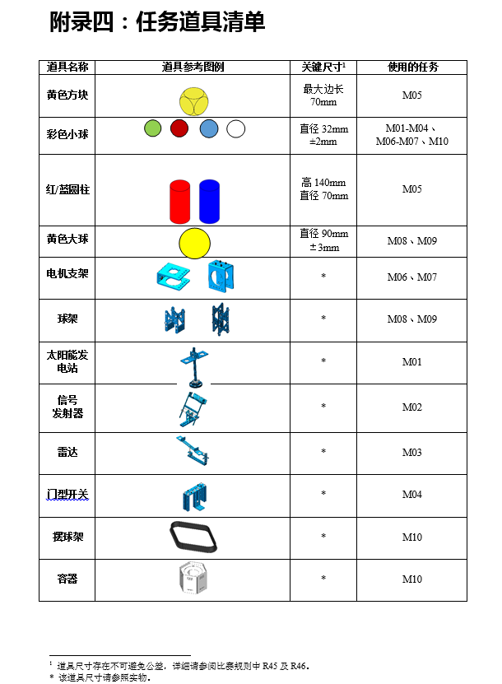

MakeX机器人挑战赛评分表

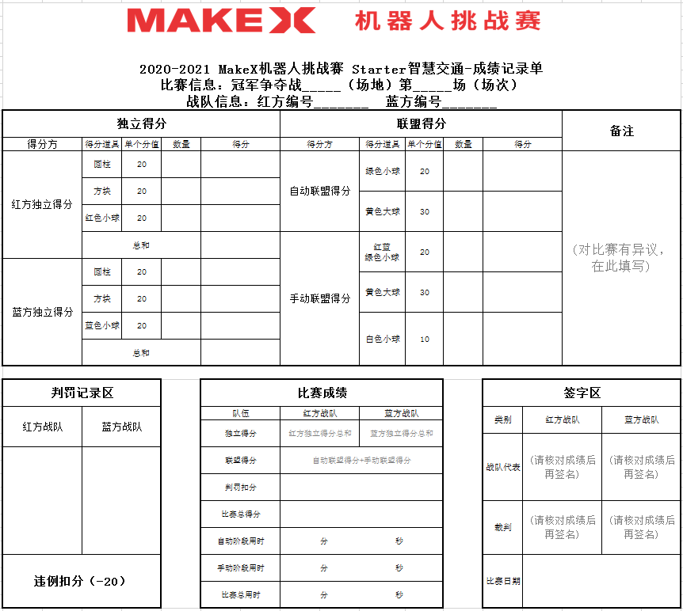

附件4-7

ENJOY AI 轮式轨迹赛竞赛规则
——水上运动会（小学组,初中组）
——冬季运动会（高中组）

参赛范围
1.参赛组别：小学组、初中组、高中组
2.参赛人数：每队由二名学生组成
3.指导教师：每队一名指导教师

一、活动主题
水上运动是为了区别于陆上和空中体育项目，根据所处的运动环境而命名的。全部过程或主要过程都是在水下、水面或水上进行的各种形式的体育活动和活动。
中国幅员辽阔，江河交错，海岸线漫长，远古时代，人类为适应生存环境，逐渐学会游泳；为了更好的生存，人类“观落叶因以为舟”、“见木浮而知世纪60年代流行于约克郡地区。1828年在利物浦乔治码头修建了世界上第一个室内游泳池。这些是比较早的关于水上运动的描述，但是当时对于这些水上运动并没有统一的规则和标准。
20世纪初，国际性的体育运动会日渐增多，而奥运会的出现则使这一趋势达到顶峰。正是在这个时期，为了追求新的带有刺激性和冒险性的运动，人们把许多陆上的运动项目移植到水中进行，创造出水下、水上形形色色的新项目，由此水上运动开始逐渐流行开来。水上运动可分为水上竞技项目、船类竞技项目、滑水运动、潜水运动。
本次活动就是通过机器人模拟完成部分水上运动的过程，参加活动选手需要自己设计机器人，编写程序、搭建机器结构，完成本次活动设定好的水上活动项目。

二、活动场地与环境

2.1 场地
活动场地尺寸为220X120cm（图1），材质为PU布或喷绘布，黑色引导线宽度约为2.5cm。右下角为机器人基地（30X30cm）。
场地中间是由两块斜坡拼成的斜坡区，第一个斜坡最高处距离地面5cm，第二个为5cm高的平台。斜坡并不固定在场地上。

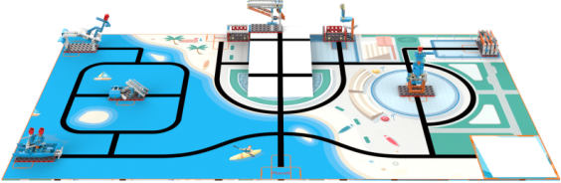
图1 活动场地示意图

2.2 活动场环境
机器人活动场地环境为冷光源、低照度、无磁场干扰。但由于一般活动场环境的不确定因素较多，例如，场地表面可能有纹路和不平整，边框上有裂缝，光照条件有变化等等。参加活动队在设计机器人时应考虑各种应对措施。

三、机器人任务及得分
以下任务只是对生活某些情景的模拟，切勿将它们与真实生活相比。

3.1 花样游泳
3.1.1场地某个任务区上固定有一个舞蹈运动员，转柄水平放置，拨杆在后，如图2。
3.1.2机器人转动转柄使得运动员旋转起来，将得分标志（90度梁）打落到方形梁下方得60分，如图3。
3.1.3得分标志必须通过运动员的旋转来触发，机器人不可接触得分标志。
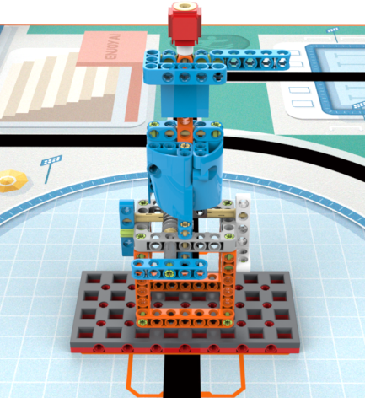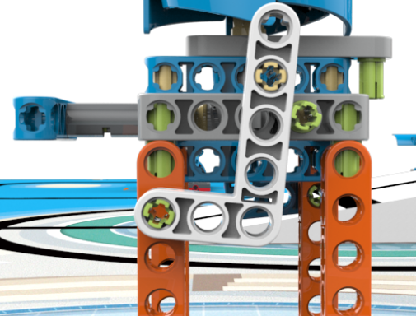
得分标志
得分标志
转柄
拨杆
得分标志
图2 初始状态
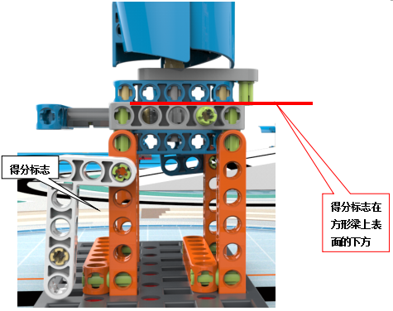
图3 完成状态

3.2 游泳接力
3.2.1场地某个任务区上固定有一个游泳池，游泳池内有两个游泳运动员，如图4。
3.2.2机器人需将两个运动员推送至泳池一边的终点，一个运动员到达终点得40分，两个运动员到达终点得60分，如图5。
3.2.3到达终点的运动员垂直投影完全在50梁内。
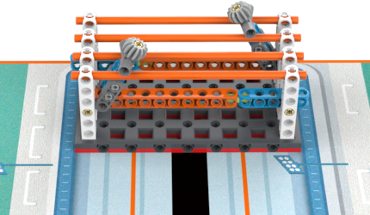
运动员
运动员
图4 初始状态
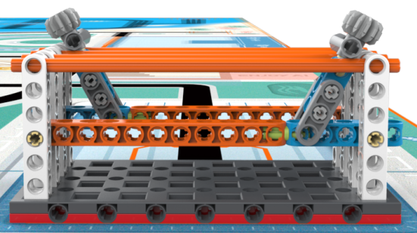
运动员在50梁一侧
运动员在50梁一侧
图5 完成状态

3.3 三米板跳水
3.3.1场地某个任务区上固定有一个三米板跳台，跳台上站有一位运动员，如图6。
3.3.2机器人通过拨动拨杆，运动员从跳板落下进入水池内（与底板接触）得50分，如图7。
3.3.3除了拨动拨杆外的其他方式完成任务得分均无效。
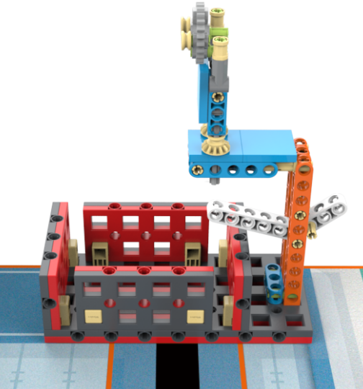
拨杆
水池
图6 初始状态
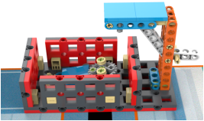
图7 完成状态

3.4 水球
3.4.1场地某个任务区上固定有一个水球运动场，如图8。
3.4.2机器人需将水球放入到球门内（钢球的垂直投影完全在球门内），得60分，如图9。
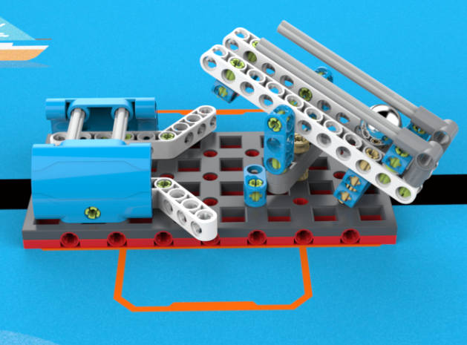
水球
两者接触
图8 初始状态
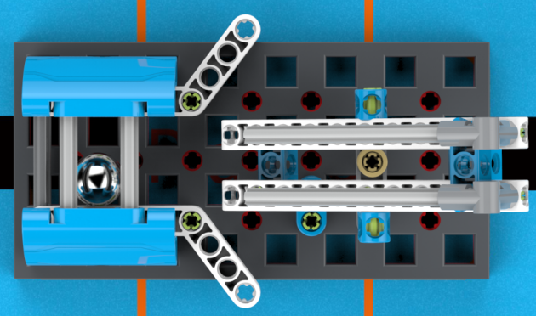
钢球垂直投影完全在此线的左侧
图9 完成状态

3.5 皮划艇
3.5.1场地某个任务区上固定有一个皮划艇，运动员身体前倾，如图10。
3.5.2机器人拉动拉杆将运动员后倾（1.5倍销完全在底板边缘右侧），得50分，如图11。
3.5.3除了拨动拉杆外的其他方式完成任务得分均无效。
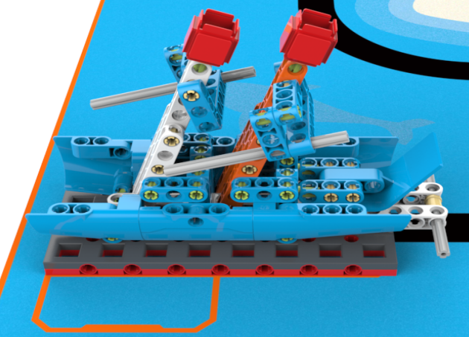
拉杆
运动员
图10 初始状态
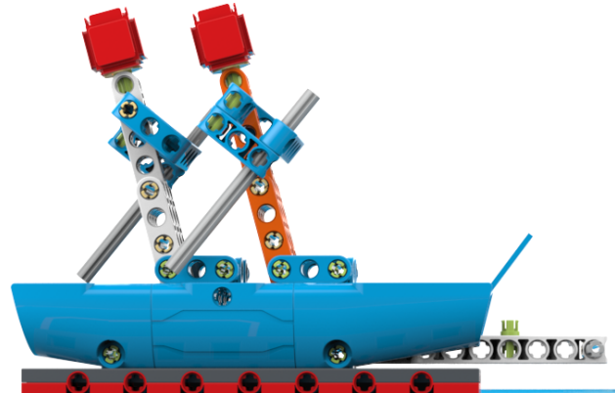
1.5倍销完全在底板边缘右侧
图11 完成状态

3.6 冲浪
3.6.1场地某个任务区上固定有一个冲浪运动员，如图12。
3.6.2机器人将运动员搬送至冲浪区，30梁完全在70梁上（1.5倍销左侧）且两者接触得60分。
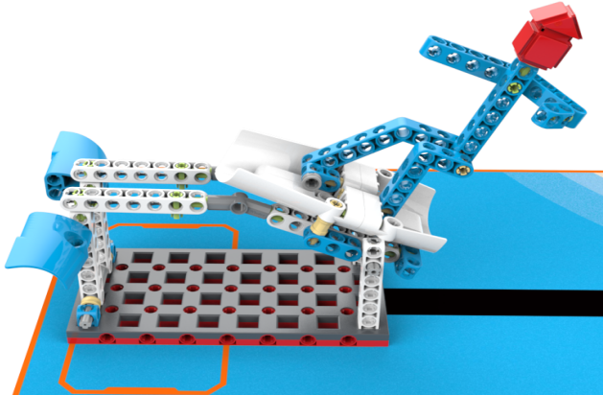
冲浪区
30梁
图12 初始状态
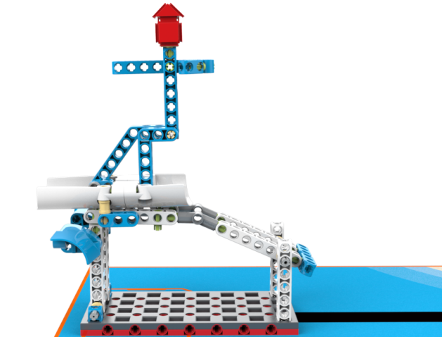
30梁在1.5倍销左侧，且完全在70梁上
图13 完成状态

3.7 十米台跳水
3.7.1场地斜坡区最顶端上固定有一个十米跳台，转柄水平，运动员在基地内，如图14。
3.7.2机器人先将运动员放置到十米台上方，运动员成直立状态且与磁铁完全贴合得70分，如图15。
3.7.3机器人沿着斜坡上到斜坡区顶端，通过转柄将运动员从平台跳落到下方水池内（与底板接触），得50分。
3.7.4必须先完成任务3.7.2，才可做任务3.7.3。
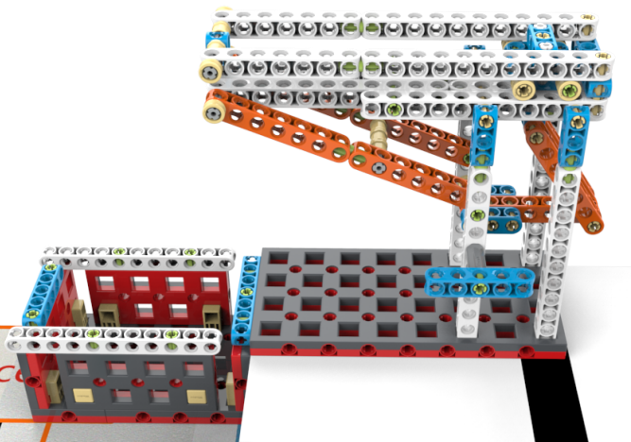
水池
转柄
图14 初始状态
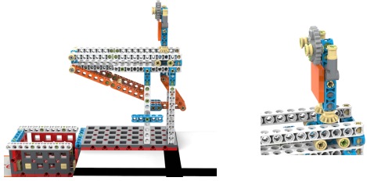
图15 完成状态一
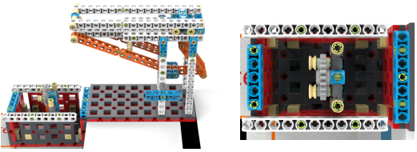
图16 完成状态二

3.8 运动会闭幕
3.8.1机器人自主返回基地且没有下一步任务，机器人部分正投影在基地内得40分。
3.8.2运动会闭幕必须是最后一个完成的活动任务。

3.9 神秘任务
3.9.1在活动中可能会有神秘任务，其任务模型和得分标准会在活动开始调试时公布。

3.10 模型位置说明
十米跳台模型位置在斜坡顶端，靠左或者靠右摆放，其它已知任务及神秘任务模型位置及方向活动前公布。

四、机器人
4.1机器人尺寸：每次离开基地前，机器人尺寸不得大于30cm*30cm*30cm（长*宽*高）；机器人的垂直投影完全离开基地后，其结构可以自行伸展。
4.2控制器：单轮活动中，不允许更换控制器。每台机器人只允许使用一个控制器。
4.3执行器：每场活动每台机器人使用电机数不超过4个，不允许使用舵机。
4.4传感器：每台机器人允许使用的传感器种类、数量不限，不允许使用集成传感器
4.5结构：机器人必须使用塑料材质的拼插式结构，不得使用扎带、螺钉、铆钉、胶水、胶带等辅助连接材料。
4.6电源：每台机器人必须自带独立电池盒，不得连接外部电源，电池电压不得高于9V，不得使用升压、降压、稳压等电路。

五、活动

5.1 参加活动队
参加活动队员应以积极的心态面对和自主地处理在活动中遇到的所有问题，自尊、自重，友善地对待和尊重队友、对手、志愿者、裁判员和所有为活动付出辛劳的人，努力把自己培养成为有健全人格和健康心理的人。

5.2 活动制
5.2.1活动按小学组，初中组分二组进行。
5.2.2活动不分初级阶段与进级阶段。组委会保证每支参加活动队有相同的上场次数，且不少于2次，每次均记分。
5.2.3活动场地上规定了机器人要完成的任务（在3.1～3.8的任务中选定，也可能有神秘任务）。
5.2.4 所有场次的活动结束后，每支参加活动队各场得分之和作为该队的总成绩，按总成绩对参加活动队排名。
5.2.5 活动组委会有可能根据参加活动报名和场馆的实际情况变更活动制度。

5.3 活动过程

5.3.1 搭建机器人与编程
5.3.1.1编程与调试只能在调试区进行。
5.3.1.2 参加活动队的学生队员检录后方能进入准备区。裁判员对参加活动队携带的器材进行检查，所用器材必须符合组委会相关规定与要求。参加活动队员可以携带已搭建的机器人进入准备区。队员不得携带U盘、光盘、无线路由器、手机、相机等存储和通信器材。
5.3.1.3 参加活动选手在活动过程中不得上网和下载任何资料，不得使用相机等设备拍摄活动场地，不得以任何方式与教练员或家长联系。
5.3.1.4 整场活动参加活动学生有不少于60分钟的调试和编制程序时间。结束后，各参加活动队把机器人排列在准备区的指定位置，封存，上场前不得修改程序和硬件设备。
5.3.1.5 参加活动队在每轮活动结束后，允许在准备区维修机器人和修改控制程序，但不能打乱下一轮出场次序。

5.3.2 活动前准备
5.3.2.1 准备上场时，队员领取自己的机器人，在引导员带领下进入活动区。在规定时间内未到场的参加活动队将被视为弃权。
5.3.2.2 上场的学生队员，站立在待命区附近。
5.3.2.3 队员将自己的机器人放入待命区。机器人的任何部分及其在地面的投影不能超出基地。
5.3.2.4 到场的参加活动队员应抓紧时间（不超过1分钟）做好启动前的准备工作，准备期间不得启动机器人，不能修改程序和硬件设备。完成准备工作后，队员应向裁判员示意。

5.3.3 启动
5.3.3.1 裁判员确认参加活动队已准备好后，将发出“3，2，1，开始”的倒计时启动口令。听到“开始”命令后，队员可以触碰一个按钮或给传感器一个信号去启动机器人。
5.3.3.2 在“开始”命令前启动机器人将被视为“误启动”并受到警告或处罚。
5.3.3.3 机器人一旦启动，就只能受自带的控制器中的程序控制。队员不得接触基地外的机器人，否则将按“重试”处理。
5.3.3.4 启动后的机器人不得故意分离出部件或把机械零件掉在场上。偶然脱落的机器人零部件，由裁判员随时清出场地，该物品不得再回到场上。为了得分的需要而分离部件是犯规行为，该任务得分无效。
5.3.3.5 启动后的机器人如因速度过快或程序错误将所携带的物品（任务模型）抛出场地，该物品不得再回到场上。
5.3.3.6 机器人完全冲出场地，记一次重试，队员需将机器人搬回基地，重新启动。

5.3.4 重试
5.3.4.1 机器人在运行中如果出现故障或未完成某项任务，参加活动队员可以向裁判员举手示意。此时参加活动队员可以用手将机器人拿回对应基地重新启动
5.3.4.2 裁判员同意重试后，场地状态保持不变。如果因为未完成某项任务而重试，该项任务所用的道具状态保持不变。重试时，队员需将机器人搬回基地，重新启动。
5.3.4.3 每场活动重试的次数不限。
5.3.4.4 重试期间计时不停止，也不重新开始计时。重试前机器人已完成的任务有效。但机器人当时携带的得分模型失效并由裁判代为保管至本轮活动结束；在这个过程中计时不会暂停。

5.3.5自主返回基地
5.3.5.1 机器人可以多次自主往返基地，不算重试。
5.3.5.2 机器人自主返回基地的标准：机器人的任一结构的垂直投影在基地范围内。
5.3.5.3 机器人自主返回基地后，参加活动队员可以接触机器人并对机器人的结构进行更改或维修。

5.3.6 活动结束
5.3.6.1 每场活动时间为150秒钟。
5.3.6.2 参加活动队在完成一些任务后，如不准备继续活动，应向裁判员示意，裁判员据此停止计时，结束活动；否则，等待裁判员的终场哨音。
5.3.6.3 裁判员吹响终场哨音后，参加活动队员应立即关断机器人的电源，不得与场上的机器人或任何物品接触。
5.3.6.4裁判员有义务将记分结果告知参加活动队员。参加活动队员有权利纠正裁判员记分操作中可能的错误，并应签字确认已经知晓自己的得分。如有争议应提请裁判长仲裁，裁判员填写记分表，参加活动队员应确认自己的得分。
5.3.6.5 参加活动队员将场地恢复到启动前状态，并立即将自己的机器人搬回调试区。

六、记分
6.1 每场活动结束后，再根据场地上完成任务情况来判定分数。如果已经完成的任务被机器人或参加活动队员在活动结束前意外破坏了，该任务不得分。完成任务的记分标准见第3节。
6.2 完成任务的次序不影响单项任务的得分。
6.3如果在活动中没有重试，机器人动作流畅，一气呵成，加记流畅奖励40分；1次重试奖励30分；2次重试奖励20分；3次重试奖励10分；4次及以上重试奖励0分。

七、犯规和取消活动资格
7.1 未准时到场的参加活动队，每迟到1分钟则判罚该队10分。如果2分钟后仍未到场，该队将被取消活动资格。
7.2 第1次误启动将受到裁判员的警告，机器人回到待命区再次启动，计时重新开始。第2次误启动将被取消活动资格。
7.3 为了策略的需要而分离部件是犯规行为，视情节严重的程度可能会被取消活动资格。
7.4 机器人以高速冲撞场地设施导致损坏将受到裁判员的警告，第2次损坏场地设施将被取消活动资格。
7.5如果由参加活动队员或机器人造成活动模型损坏，不管有意还是无意，将警告一次。该场该任务不得分，即使该任务已完成。
7.6活动中，参加活动队员有意接触活动场上基地外的活动模型，将被取消活动资格。偶然的接触可以不当作犯规，除非这种接触直接影响到活动的最终得分。
7.7不听从裁判员的指示将被取消活动资格。
7.8使用U盘、光盘、无线路由器、手机、相机等存储和通信器材，将被取消活动资格。
7.9 参加活动队员在未经裁判长允许的情况下私自与教练员或家长联系，将被取消活动资格。

水上运动会挑战活动记分表（小学组、初中组） |  |  |  |  |  |  | 第___轮
编号 |  | 队名 |  |  | 组别
任务 |  | 描述 |  | 分值 |  | 得分
花样游泳 |  | 得分标志在方形梁下方 |  | 60
游泳接力 |  | 一个运动员在50梁内 |  | 40
 |  | 两个运动员在50梁内 |  | 60
三米板跳水 |  | 运动员在水池内且和水池底部接触 |  | 50
水球 |  | 水球在球门内 |  | 60
皮划艇 |  | 1.5倍销完全在底板边缘外 |  | 50
冲浪 |  | 30梁完全在70梁上（1.5倍销左侧）且两者接触 |  | 60
十米台跳水 |  | 运动员成直立状态且与磁铁完全贴合 |  | 70
 |  | 通过转柄将运动员从平台跳落到下方水池内（与底板接触） |  | 50
运动会闭幕 |  | 机器人部分正投影在基地内 |  | 40
神秘任务 |  | 详见活动场公告 |  | 100
流畅奖励 |  | 40-（重试次数）*10，且大等于0
总分
单轮用时

得分确认
本人已确认以上活动得分记录结果，真实有效，无任何异议。
参加活动队员： |  | 裁判员：
问题及备注
裁判长： |  | 录入：
高中组：冬季运动会活动规则
一、活动主题
19世纪末20世纪初，滑雪、滑雪撬、滑冰、冰球等一些冰雪运动逐渐在欧美普及、发展，并日益盛行。20世纪初，现代奥运会创始人顾拜旦建议单独举办冬季奥运会，并于1924年形成正式的冬奥会。
2018年2月25日晚平昌冬奥会闭幕式上最后的北京八分钟让全世界记忆犹新，24名来自北京体育大学的轮滑演员和24个带着透明冰屏的人工智能机器人，象征着第24届北京奥运会。他们借助高科技实现的影像变换，在舞台上滑出漂亮的曲线轨迹，在舞台上滑出漂亮的曲线轨迹，与人工智能机器人相映成趣，带来了一场融合科技和文化的视听盛宴。
第24届冬季奥林匹克运动会，将在2022年2月4日至2022年2月20日在中华人民共和国北京市和张家口市联合举行。这是中国历史上第一次举办冬季奥运会，北京、张家口同为主办城市，也是中国继北京奥运会、南京青奥会后，中国第三次举办的奥运赛事。随着世界人工智能技术的迅速发展，不难想象2022年北京冬奥会期间，人工智能机器人会运用到冬奥会的各个方面。
在冬季运动会活动中，参加活动选手将要自主设计人工智能机器人在活动场上模拟完成运动会活动任务。
二、活动场地与环境
2.1 场地
活动场地尺寸为240X210cm（图1），材质为PU布或喷绘布，黑色引导线宽度为2.5cm，右下角为30*30cm的基地，左下虚线框为高山滑雪区，虚线框将其分成4*5的格子，每个格子大小为30*30cm，每个格子都有十字线。格子上放置8个如图2所示的四种活动台，这四种活动台（每种活动台2个）随机组合拼搭放置在场地上。
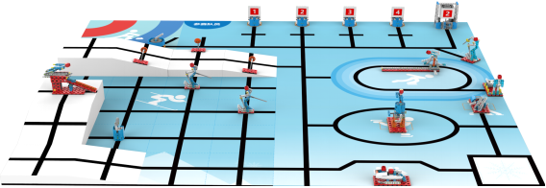
图1 场地三维示意图
图2 四种斜坡平台
2.2 活动场环境
机器人活动场地环境为冷光源、低照度、无磁场干扰。但由于一般活动场环境的不确定因素较多，例如，场地表面可能有纹路和不平整，边框上有裂缝，光照条件有变化等等。参加活动队在设计机器人时应考虑各种应对措施。
三、机器人任务及得分
以下任务只是对生活某些情景的模拟，切勿将它们与真实生活相比。
3.1 有舵雪橇
3.1.1 模型放置在距离基地不远的位置上，后面运动员脚接触平板，初始状态如图3。
3.1.2 机器人将运动员放在雪橇上，得50分，如图4。
3.1.3 30梁完全在1.5倍销的左侧。
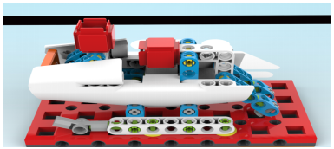
图3 初始状态
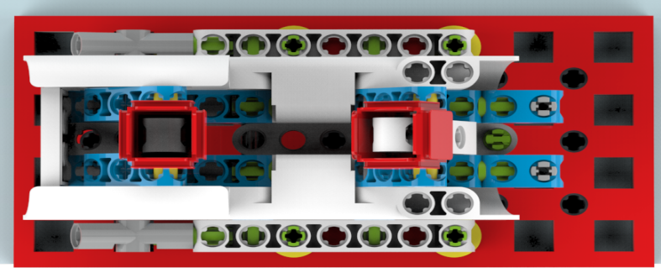
30梁完全在1.5倍销的左侧
1.5倍销
图4 完成状态
3.2 花样滑冰
3.2.1场地某个任务区上固定有一个舞蹈运动员，转柄水平放置，拨杆在后，如图5。
3.2.2机器人转动转柄使得运动员旋转起来，将得分标志（90度梁）打落到方形梁下方得60分，如图6。
3.2.3得分标志必须通过运动员的旋转来触发，机器人不可接触得分标志。
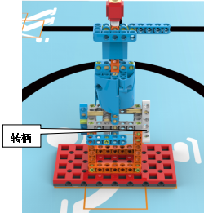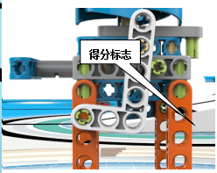
图5 初始状态
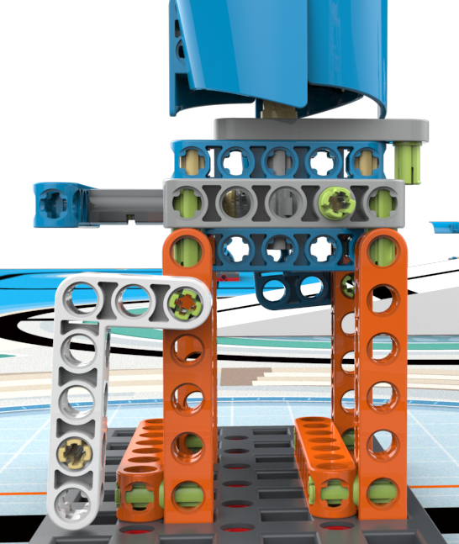
得分标志
得分标志在方形梁上表面的下方

图6 完成状态
3.3 冰球
3.3.1场地某个任务区上固定有一个冰球运动场，如图7。
3.3.2机器人需将冰球放入到球门内（钢球的垂直投影完全在球门内），得60分，如图8。
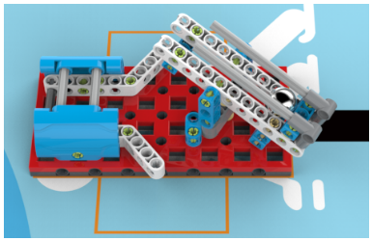
图7 初始状态
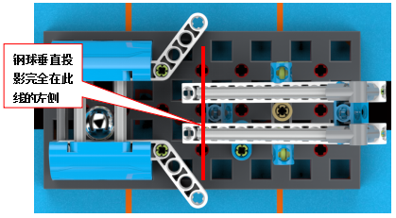
图8 完成状态
3.4 俯式冰橇
3.4.1场地某个任务区上固定有一个俯式冰橇运动员，如图9。
3.4.2机器人将运动员与冰橇接触，得40分，如图10。
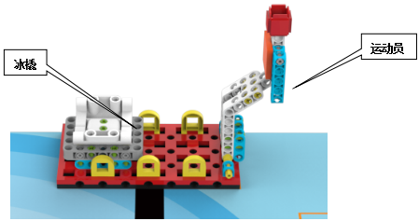
图9 初始状态
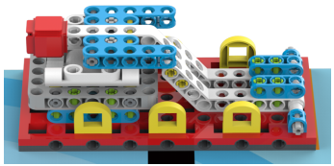
图10 完成状态
3.5 速度滑冰
3.5.1在短道速滑场地上放置滑冰运动员，方形梁在最右侧，如图11。
3.5.2机器人将运动员推向最左侧，方形梁完全在最左侧的平板上，得70分，如图12。
3.5.3方形梁与下方轨道（110梁）平行且不可脱离。
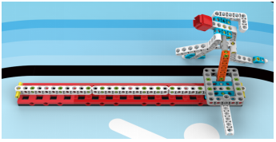
图11 初始状态
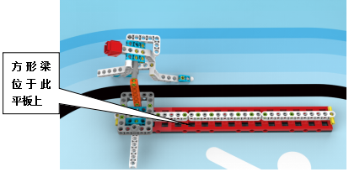
图12 完成状态
3.6 修理雪仗
3.6.1场地某个任务区上固定有一个滑雪运动员，雪仗在基地内，如图13。
3.6.2机器人将雪仗带给运动员，雪仗与运动员上的磁铁完全吸合，得70分，如图14；
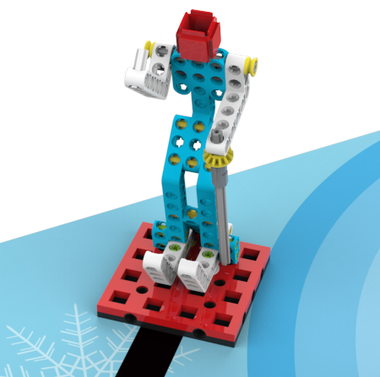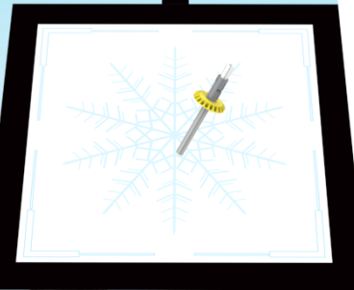
磁铁
雪仗
图13 初始状态
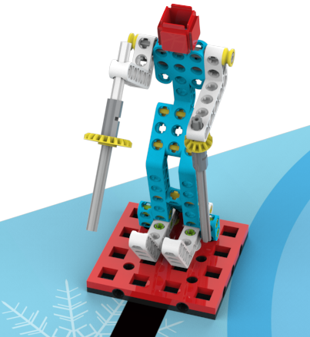
图14 完成状态
3.7 冰壶
3.7.1在冰壶区放置一个冰壶模型，如图15。
3.7.2机器人推动冰壶到冰壶区，中心区70分，第二区得55分，第三区得40分，第四区得25分。
3.7.3如果冰壶位于两个区域之间，则按低分区计分。冰壶的垂直投影必须全部位于场地内。
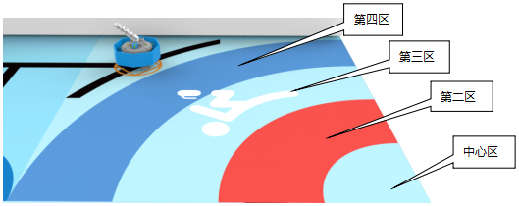
图15 冰壶区
3.8 抽签
3.8.1在场地右上角放置1个抽签机，上面号码随机摆放（号码为1、2、3、4），转轴竖直摆放，如图16。
3.8.2机器人旋转转轴，使得上方等级模型旋转起来且齿条与齿轮没有任何接触，抽签机自动旋转停止，得70分。
3.8.3转轴只可转动一次。
3.8.4旋转停止后机器人需要将抽签机上四个面中的一个面正对下方引导线（数字面位于2个110梁的前面），如图17，否则任务3.8不得分，而正对引导线的那一面上的号码即为抽签结果。
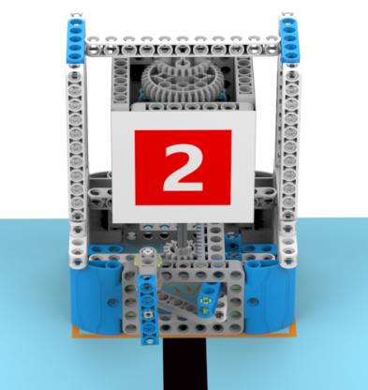
图16 抽签机模型
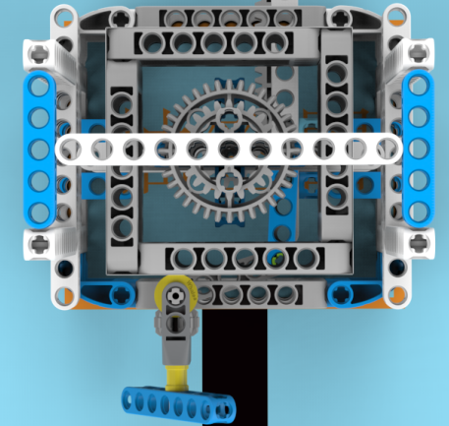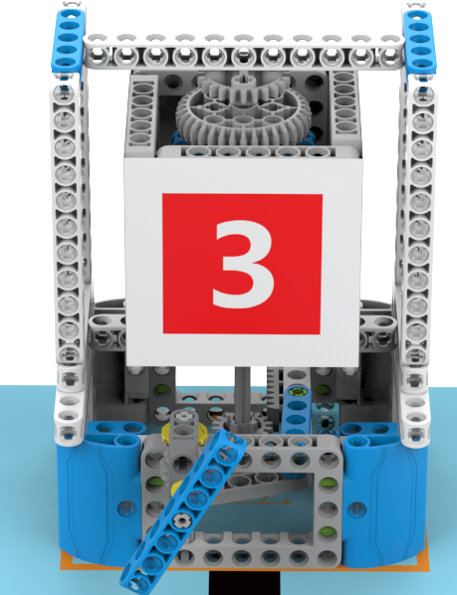
数字面位于2个110梁的前面
数字面
图17 完成状态
3.9 引导参加活动队员
3.9.1在场地右上角放置4个携带号码牌的参加活动队伍，随机摆放，参加活动队员上场时前确定摆放顺序，如图18。
3.9.2完成3.8任务后，利用视觉传感器得到抽签结果，利用视觉传感器找到对应号码的参加活动队，并将其指引到对应的参加活动场地上橙色区域内（假设抽签号码为3，则需要把3号队放置到参加活动场地上），得110分（3.8~3.9任务需连续完成，期间不可返回基地，否则3.9任务无效），如图19。
3.9.3携带号码牌的参加活动队伍与场地接触部分全部进入对应蓝色区域内（参赛队员标记处）即算完成。
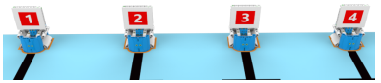
图18 运动员所在位置
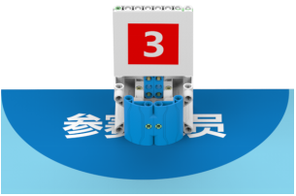
图19 完成状态
3.10 越野滑雪接力
3.10.1在场地左下角蓝色虚线围成的20个方格中，随机选取两个格子，在其中间放置两个滑雪运动员。
3.10.2机器人运送其中一个运动员到另一个运动员所在方格的相邻区，再将另一个运动员运送到其所在方格的非相邻区，得80分。
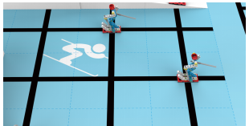
图20 初始状态示例
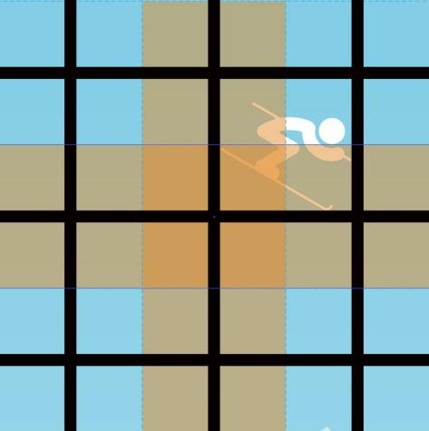
此运动员非相邻区

运动员放置点
此运动员相邻区
图21 相邻区图示
3.11 现代冬季两项
3.11.1在场地左下角的20个方格中，随机一个格子中间放置射击标靶，如图22.
3.11.2机器人与场地接触部分在格子外的情况下将标靶打倒，得70分。
3.11.3机器人与场地接触部分进入格子内，此任务失效。
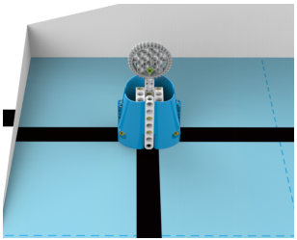
图22 初始状态
3.12 跳台滑雪
3.12.1在场地上最高斜坡上，放置一个跳台滑雪模型，如图23。
3.12.2机器人通过斜坡上到高台，将运动员从高台滑落，且运动运平稳落地，得80分。
3.12.3运动员与场地图接触，且没有侧翻。
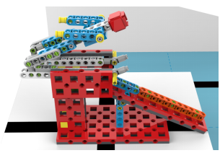
图23 初始状态
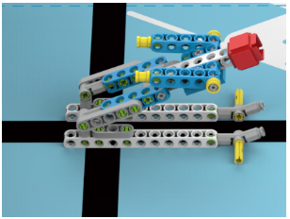
图24 完成状态

3.13 高山滑雪（大回转）
3.13.1场地斜坡上放置3个旗门模型，初始所有模型指向向斜坡内侧，如图25。
3.13.2 机器人从斜坡顶部向下将模型指向外侧，全部成功得100分。
图25 初始状态示例
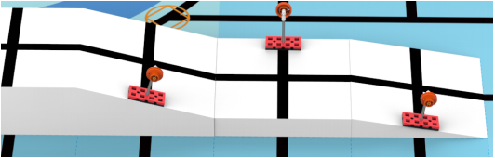
图25 完成状态
3.14 完成活动
3.14.1机器人至少完成5个任务并自主返回基地并不再运动，即为活动任务达标，得40分。
3.14.2机器人部分正投影在基地内即为返回基地，活动达标必须是最后一个完成的活动任务。
3.15 模型位置说明
越野滑雪模型和冬季两项位置方向不固定，其他任务模型位置固定，方向不定。神秘任务模型位于任意黑色引导线上，位置活动前公布。
四、机器人
4.1机器人尺寸：每次离开基地前，机器人尺寸不得大于30*30*30cm（长*宽*高）；机器人的垂直投影完全离开基地后，其结构可以自行伸展
4.2控制器：单轮活动中，不允许更换控制器。每台机器人只允许使用一个控制器。
4.3执行器：每场比赛每台机器人使用电机数不超过6个（含舵机）。
4.4传感器：每台机器人允许使用的传感器种类、数量不限。
4.5结构：机器人必须使用塑料材质的拼插式结构，可以使用橡皮筋。不得使用扎带、螺钉、铆钉、胶水、胶带等辅助连接材料。
4.6电源：每台机器人必须自带独立电池盒，不得连接外部电源，电池电压不得高于9V，不得使用升压、降压、稳压等电路。
五、活动
5.1 参加活动队
5.1.1 每支参加活动队应由1-2名学生和1名教练员组成。
5.1.2 参加活动队员应以积极的心态面对和自主地处理在活动中遇到的所有问题，自尊、自重，友善地对待和尊重队友、对手、志愿者、裁判员和所有为活动付出辛劳的人，努力把自己培养成为有健全人格和健康心理的人。
5.2 活动制
5.2.1活动按高中组别进行。
5.2.2活动不分初级阶段与进级阶段。组委会保证每支参加活动队有相同的上场次数，且不少于2次，每次均记分。
5.2.3活动场地上规定了机器人要完成的任务（在3.1～3.14的任务中选定，也可能有神秘任务）。
5.2.4 所有场次的活动结束后，每支参加活动队各场得分之和作为该队的总成绩，按总成绩对参加活动队排名。
5.2.5 活动组委会有可能根据参加活动报名和场馆的实际情况变更活动制度。
5.3 活动过程
5.3.1 搭建机器人与编程
5.3.1.1编程与调试只能在调试区进行。
5.3.1.2 参加活动队的学生队员检录后方能进入准备区。裁判员对参加活动队携带的器材进行检查，所用器材必须符合组委会相关规定与要求。参加活动队员可以携带已搭建的机器人进入准备区。队员不得携带U盘、光盘、无线路由器、手机、相机等存储和通信器材。所有参加活动学生在准备区就座后，裁判员把场地图和活动须知发给参加活动队。
5.3.1.3 参加活动选手在调试区不得上网和下载任何资料，不得使用相机等设备拍摄活动场地，不得以任何方式与教练员或家长联系。
5.3.1.4 整场活动参加活动学生有不小于120分钟的调试和编制程序的时间。结束后，各参加活动队把机器人排列在准备区的指定位置，封存，上场前不得修改程序和硬件设备。
5.3.1.5 参加活动队在每轮活动结束后，允许在准备区简单地维修机器人和修改控制程序，但不能打乱下一轮出场次序。
5.3.2 活动前准备
5.3.2.1 准备上场时，队员领取自己的机器人，在引导员带领下进入活动区。在规定时间内未到场的参加活动队将被视为弃权。
5.3.2.2 上场的学生队员，站立在待命区附近。
5.3.2.3 队员将自己的机器人放入待命区。机器人的任何部分及其在地面的投影不能超出基地。
5.3.2.4 到场的参加活动队员应抓紧时间（不超过1分钟）做好启动前的准备工作，准备期间不得启动机器人，不能修改程序和硬件设备。完成准备工作后，队员应向裁判员示意。
5.3.3 启动
5.3.3.1 裁判员确认参加活动队已准备好后，将发出“3，2，1，开始”的倒计时启动口令。随着倒计时的开始，队员可以用一只手慢慢靠近机器人，听到“开始”命令的第一个字，队员可以触碰一个按钮或给传感器一个信号去启动机器人。
5.3.3.2 在“开始”命令前启动机器人将被视为“误启动”并受到警告或处罚。
5.3.3.3 机器人一旦启动，就只能受自带的控制器中的程序控制。队员一般不得接触机器人（重试的情况除外）。
5.3.3.4 启动后的机器人不得故意分离出部件或把机械零件掉在场上。偶然脱落的机器人零部件，由裁判员随时清出场地。为了得分的需要而分离部件是犯规行为，该任务得分无效。
5.3.3.5 启动后的机器人如因速度过快或程序错误将所携带的物品（任务模型）抛出场地，该物品不得再回到场上。
5.3.3.6 机器人完全冲出场地，记一次重试，队员需将机器人搬回基地，重新启动。
5.3.4 重试
5.3.4.1 机器人在运行中如果出现故障或未完成某项任务，参加活动队员可以向裁判员申请重试。此时参加活动队员可以用手将机器人拿回对应基地重新启动
5.3.4.2 裁判员同意重试后，场地状态保持不变。如果因为未完成某项任务而重试，该项任务所用的道具状态保持不变。重试时，队员需将机器人搬回基地，重新启动。
5.3.4.3 每场活动重试的次数不限。
5.3.4.4 重试期间计时不停止，也不重新开始计时。重试前机器人已完成的任务有效。但机器人当时携带的得分模型失效并由裁判代为保管至本轮活动结束；在这个过程中计时不会暂停。
5.3.5自主返回基地
5.3.5.1 机器人可以多次自主往返基地，不算重试。
5.3.5.2 机器人自主返回基地的标准：机器人的任一结构的垂直投影在基地范围内。
5.3.5.2 机器人自主返回基地后，参加活动队员可以接触机器人并对机器人的结构进行更改或维修。
5.3.5 活动结束
5.3.5.1 每场活动时间为180秒钟。
5.3.5.2 参加活动队在完成一些任务后，如不准备继续活动，应向裁判员示意，裁判员据此停止计时，结束活动；否则，等待裁判员的终场哨音。
5.3.5.3 裁判员吹响终场哨音后，参加活动队员应立即关断机器人的电源，不得与场上的机器人或任何物品接触。
5.3.5.4裁判员有义务将记分结果告知参加活动队员。参加活动队员有权利纠正裁判员记分操作中可能的错误，并应签字确认已经知晓自己的得分。如有争议应提请裁判长仲裁，裁判员填写记分表，参加活动队员应确认自己的得分。
5.3.5.5 参加活动队员将场地恢复到启动前状态，并立即将自己的机器人搬回调试区。
六、记分
6.1 每场活动结束后，再根据场地上完成任务情况来判定分数。如果已经完成的任务被机器人或参加活动队员在活动结束前意外破坏了，该任务不得分。完成任务的记分标准见第3节。
6.2 完成任务的次序不影响单项任务的得分。
6.3 如果在活动中没有重试，机器人动作流畅（至少完成2个任务），一气呵成，加记流畅奖励40分；1次重试奖励30分；2次重试奖励20分；3次重试奖励10分；4次及以上重试奖励0分。
七、犯规和取消活动资格
7.1 未准时到场的参加活动队，每迟到1分钟则判罚该队10分。如果2分钟后仍未到场，该队将被取消活动资格。
7.2 第1次误启动将受到裁判员的警告，机器人回到待命区再次启动，计时重新开始。第2次误启动将被取消活动资格。
7.3 为了策略的需要而分离部件是犯规行为，视情节严重的程度可能会被取消活动资格。
7.4 机器人以高速冲撞场地设施导致损坏将受到裁判员的警告，第2次损坏场地设施将被取消活动资格。
7.5如果由参加活动队员或机器人造成活动模型损坏，不管有意还是无意，将警告一次。该场该任务不得分，即使该任务已完成。
7.6活动中，参加活动队员有意接触活动场上基地外的活动模型，将被取消活动资格。偶然的接触可以不当作犯规，除非这种接触直接影响到活动的最终得分。不得接触基地外的机器人；否则将按“重试”处理。
7.7不听从裁判员的指示将被取消活动资格。
7.8 参加活动队员在未经裁判长允许的情况下私自与教练员或家长联系，将被取消活动资格。

“冬季运动会”挑战活动记分表（高中组） |  |  |  |  |  | 第_____轮
编号 |  | 队名 |  | 组别
任务 |  | 描述 |  |  | 分值 | 得分
有舵雪橇 |  | 运动员进入雪橇车 |  |  | 50
花样滑冰 |  | 得分标志在方形梁下方 |  |  | 60
冰球 |  | 冰球在球门内 |  |  | 60
俯式冰橇 |  | 运动员与冰橇接触 |  |  | 40
速度滑冰 |  | 方形梁在左侧平板上 |  |  | 70
修理雪仗 |  | 雪仗修理完成 |  |  | 70
冰壶 |  | 第四区 |  |  | 25
 |  | 第三区 |  |  | 40
 |  | 第二区 |  |  | 55
 |  | 中心区 |  |  | 70
抽签 |  | 机器人旋转转轴，使得上方等级模型旋转起来且齿条与齿轮没有任何接触，抽签机自动旋转停止 |  |  | 70
引导参加活动队员 |  | 得到抽签结果，并将对应号码牌参加活动人员指引到对应的参加活动队员区域上 |  |  | 90
越野滑雪接力 |  | 接力完成 |  |  | 80
现代冬季两项 |  | 标靶倒下 |  |  | 70
跳台滑雪 |  | 运动员平稳落地且没有侧翻 |  |  | 80
高山滑雪（大回转） |  | 机器人将3个模型指向朝外 |  |  | 100
活动完成 |  | 机器人至少完成5个任务并自主返回基地并不再运动 |  |  | 40
神秘任务 |  | 详见活动场公告。 |  |  | 100/个
流畅奖励 |  | 40-（重试次数）*10，且大等于0。
总分
单轮用时

得分确认
本人已确认以上活动得分记录结果，真实有效，无任何异议。
参加活动队员： |  | 裁判员：
问题及备注
裁判长： |  | 录入：

附件4-8
M.A.R.K挑战赛-智慧交通竞赛规则

一、竞赛主题
根据不同的交通路线及交通规则完成无人驾驶的智能交通设计。

二、场地与组别

2.1场地
比赛现场分为现场编程区和实地竞技区，现成编程区适用于选手根据现场公布的任务对机器人进行限时现场编程；实地竞技区适用于机器人根据任务指示训练机器人并完成相应任务，竞技区小学组任务场地尺寸为1200mm*2400mm，中学组任务场地尺寸为1200mm*2400mm,黑色引导线宽度为25mm，黑色引导线上或末端标有任务模型摆放的位置，场地中有2个直径为240mm的圆形区域，为机器人的启动区及停止区，分为绿色和红色。绿色为起点；红色为终点。下图为小学组和中学组示意地图，现场实际比赛地图会在比赛现场公布。
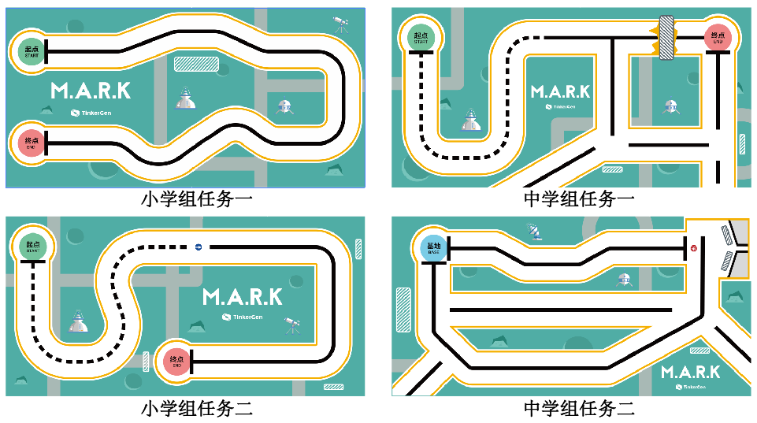
各组别竞技区场地示意图（左图为小学、右图为中学）
赛场为日常照明，但大赛组织方不保证现场光线绝对不变，随着比赛的进行，现场的光线可能发生变化，并且现场可能发生一些影响光线的不可控因素，需选手根据现场的实际光线情况对机器人进行调试，以满足任务要求。
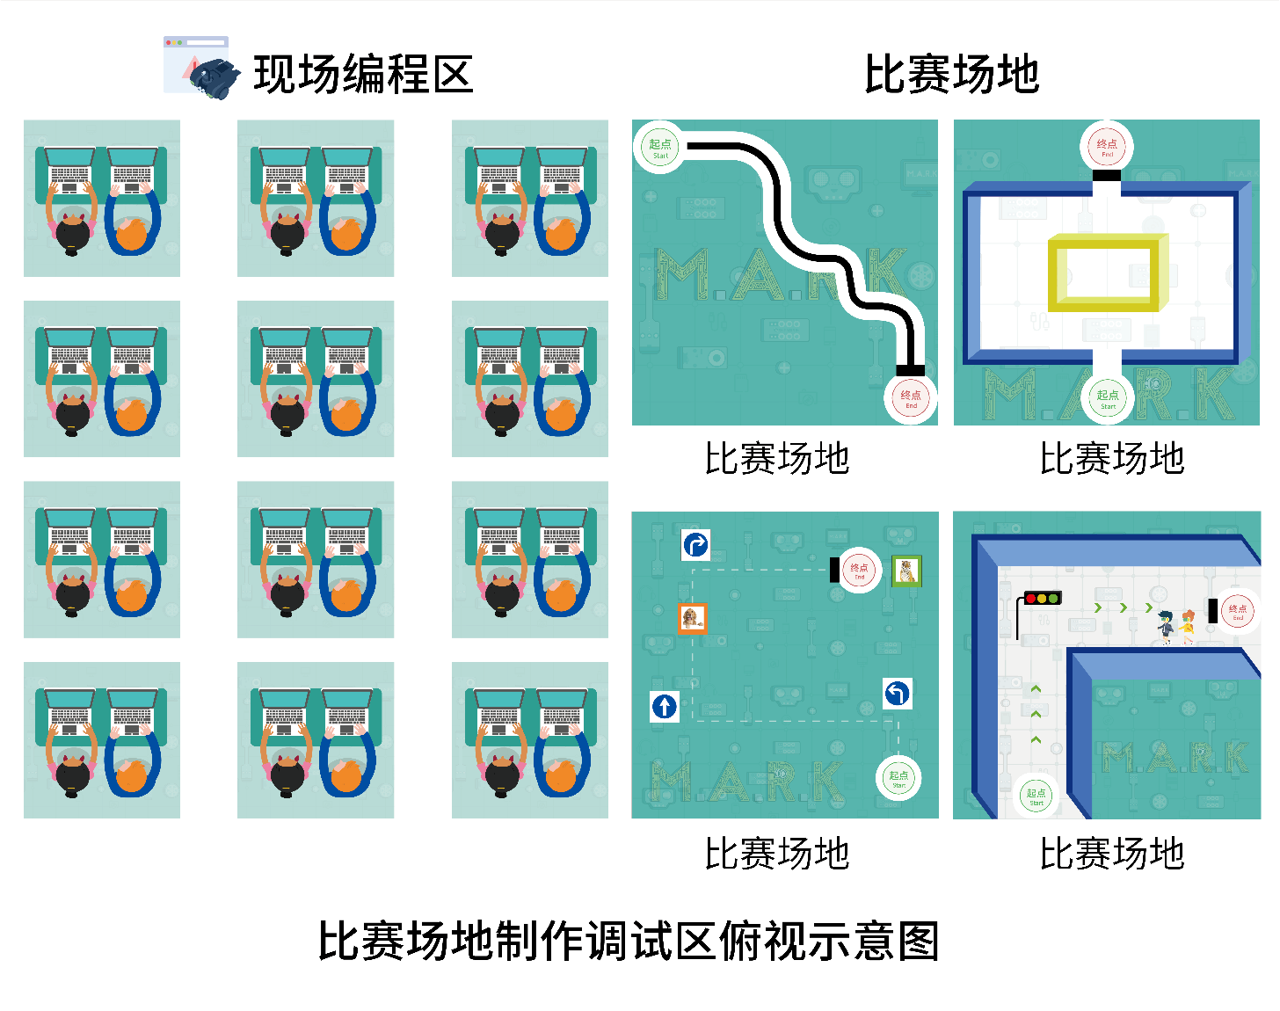
比赛现场分布示意图（最终场地布置和比赛地图以比赛现场为准）

2.2组别
本届比赛按小学和中学分组进行，每组任务分为任务一和任务二，参赛队伍需完成对应的任务。每个任务有独立的规则和分数，分别考察选手巡线、避障、AI识别、图像识别四个方面。比赛现场地图模型位置、方向、行驶轨迹可以发生变化，当场组委会会在赛前公布，参赛队员应根据赛前公布的内容现场编写程序及训练机器人。

三、竞赛任务与得分

3.1小学组任务一：开路先锋
任务描述
在“造物星球”复杂的交通路线中，保证行驶过程的连续性是最基本的要求，此项任务以“造物星球”最常见的交通路线为例，要求参赛队伍根据现场公布的路线及交通规则完成任务。
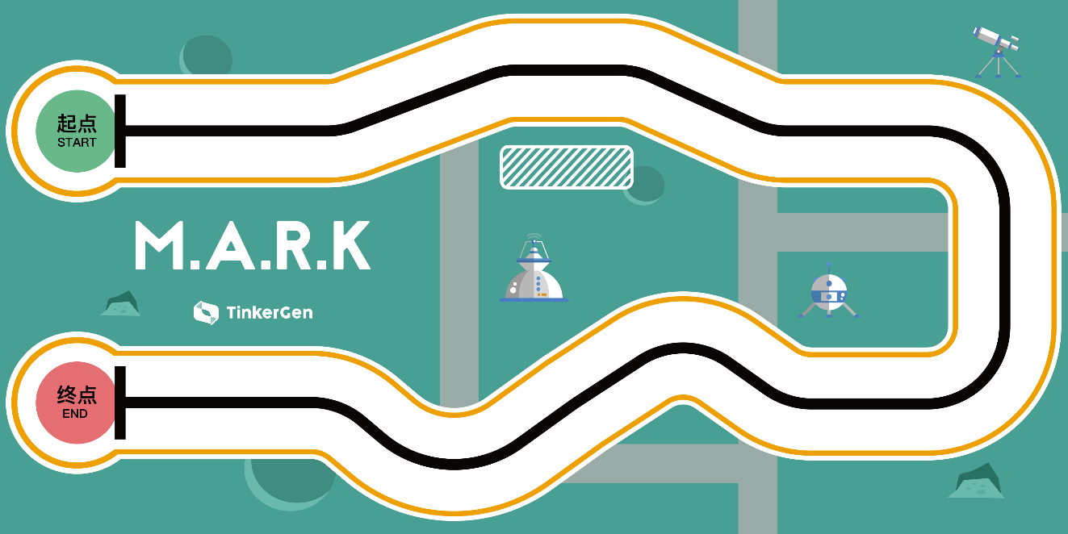
比赛流程：
1、小车从 “起点” 起步
2、小车沿着黑线一路走到 “终点”
3、小车抵达 “终点” 后停止，发出 胜利音效
拿分/丢分：
1、顺利起步
2、沿线行驶不丢线
3、顺利停在终点
4、胜利音效

评分细则
大范围偏移规定路线 | -30
未到终点或终点未停止 | -10
任务用时（秒）

3.2中学组任务一：极速前行
任务描述
无人驾驶需要在任何道路上都保证行驶的绝对安全，所以场地以“造物星球”的一些未交付的在建道路为例，要求参赛队伍根据现场公布的路线及交通规则完成任务，具体布置以现场公布为准，以下场地为参考图。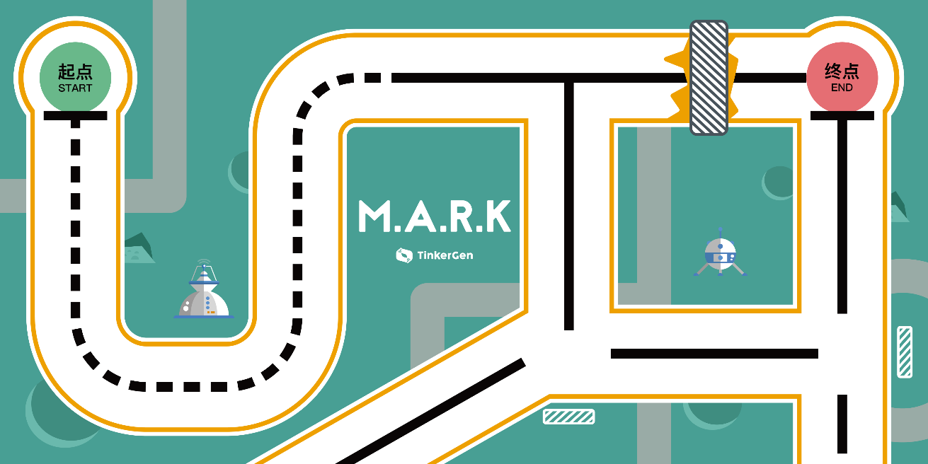
比赛流程：
1、小车从 “起点” 起步
2、小车利用机器视觉，沿着虚线一路走到虚线尽头
3、小车识别到地面的实线，继续巡线
4、小车利用超声波传感器探测到路障后更换行进路线
5、小车在对应的分叉路口，利用超声波传感器探测到路障后选择对应行进路线
5、小车抵达 “终点” 后停止，发出 胜利音效
拿分/丢分：
1、顺利起步
2、视觉巡线不丢线
3、实线检测
4、路障检测右转
5、路障检测左转
6、顺利停在终点
7、胜利音效

3）机器人需要尽快达到终点，比赛现场会记录每个参赛队伍的任务用时。
评分细则
没有正确识别断口弯道 | -10(一次)
视觉巡线不成功 | -10
没到达终点 | -20
路障检测失败 | -5
任务用时（秒）

3.3小学组任务二：自动驾驶
任务描述
运输是“智慧交通“重要的组成，此场地模拟”造物星球“基本的道路交通情况，要求参赛队伍根据现场公布的路线、交通规则和货物运输的任务完成任务，具体布置以现场公布为准，以下场地为参考图。
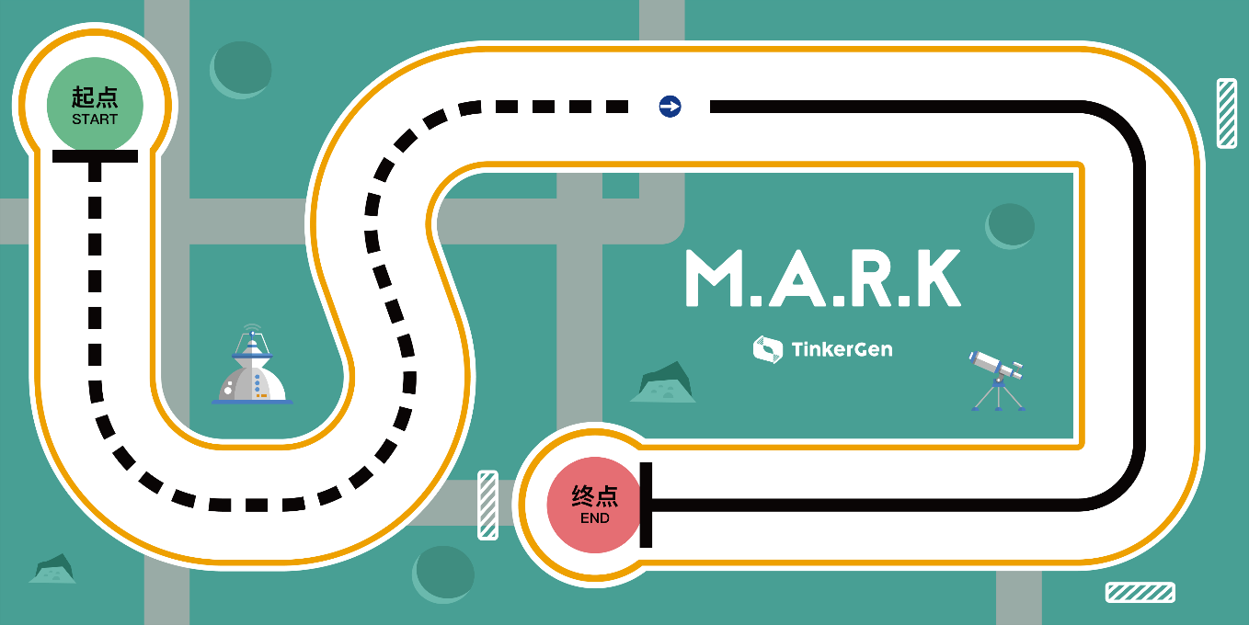
比赛流程：
1、小车从 “起点” 起步
2、小车利用机器视觉，沿着虚线一路走到虚线尽头
3、小车识别到地面的直行标志后，舵机抬头，继续直行
4、小车利用传感器巡线完成剩余的路程
5、途中有2次机会识别到标志并进行对应的反馈：亮灯颜色+音效
5、小车抵达 “终点” 后停止，发出 胜利音效
拿分/丢分：
1、顺利起步
2、视觉巡线不丢线
3、识别到执行标志，舵机抬头
4、传感器巡线不丢线
5、2个色块，识别1个 + 10分
3、顺利停在终点
4、胜利音效

评分细则
没有成功识别间隔黑线（间隔黑线巡线不成功） | -15
视觉巡线不成功 | -15
传感器巡线不成功 | -10
没有到达或者偏离终点或在终点没有停止 | -10
任务用时（秒）

3.4中学组任务二：紧急救援
任务描述
此场地需要模拟一段完整的“造物星球“智慧交通系统，既要选手完成各种道路的连续行驶，同时保证货物的安全运输，并能正确识别交通指示，寻找最优路线。具体布置以现场公布为准，以下场地为参考图。
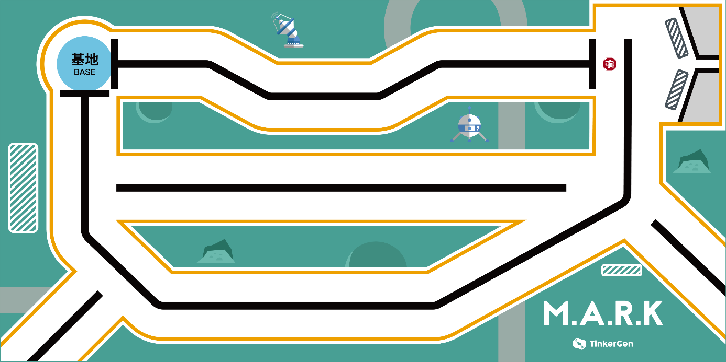
比赛流程：
1、小车从 “基地” 出发
2、小车利用传感器巡线一路走到 "停止" 地标位置
3、小车摄像头识别到地面的"停止" 地标
4、小车直行到事发区域
5、小车找到炸弹所在位置
6、小车将炸弹推到“安全排除区域”
7、小车回头识别到地面的实线，继续巡线
8、小车抵达 “终点” 后停止，发出 胜利音效
拿分/丢分：
1、顺利起步
2、巡线不丢线
3、"停止" 地标（“安全排除区域”）检测
4、将炸弹推到“安全排除区域”
5、最短时间回到终点
6、顺利停在终点
7、胜利音效
评分细则
机器人没有成功巡线 | -15
机器人没有在安全排除区域检测 | -10
机器人没有正确的判断危险品并处理 | -10
机器人没有到达终点 | -10
机器人到达终点后没有发出声音 | -5
任务用时（秒）

3.5任务模型的位置
在上述任务执行的过程中，有些任务模型的位置是固定的，但方向可以变化；有些任务模型的位置、方向都是可以变化的，任务模型的位置，道路方向均在赛前公布，一经公布，不再变化。

3.6得分说明
比赛过程中，裁判会根据任务完成情况给出相应的得分。当一个任务完成后，裁判会记录得分，后续操作不会影响已完成任务得分，任务详情请查阅任务介绍。

四、机器人

4.1机器人说明
1.每支参赛只允许使用一台机器人参加本届比赛。
2.参赛机器人必须通过全面检查，以确保符合相关规定。检查在参赛队检录进场时进行。
3.机器人电池在比赛时必须使用组委会统一提供的5号干电池，电池作为供电模块并且安全的固定在机器人内，不得连接外部电源，每台机器人仅能使用6节干电池。
4.机器人的安全性应符合检录要求，不得使用大功率工具，不安全储能设备等严格禁止的材料，不得破坏，污染场地和威胁到人员安全。 4.2机器人重启说明
- 参赛队员在比赛过程中，不得随意对机器人进行重启。
- 若参赛队员选择重启机器人，需向裁判举手示意，得到裁判同意后可取出机器人进行重启（不得重新修改或上传程序）。同时地图障碍物摆放恢复默认位置。每一组最多可重启2次机器人，重启扣15分（一次）最多可扣30分。超过2次则该任务失败。经裁判同意重启之后，小车在重启的任务段中得分计废，小车需要从该任务起点开始重新计分。
- 重启后的机器人必须放回启动区或公共启动区。

五、比赛流程

5.1参赛队伍报道
参赛参赛队伍到达场馆后，指导老师应携带身份证证件，所在单位证明到报到处为参赛队伍签到登记。

5.2检录
- 参赛队应自带便携式计算机、维修工具、替换器件、备用品等。参赛选手进入比赛现场前应将自己的手机、无线路由器、无线网卡等通信设备及U盘、光盘等存储介质交本队的教练员或家长保管。教练员或家长不得进入比赛现场。进入比赛现场不得上网和下载任何程序。
- 为保证参赛机器人符合大赛规则及参赛人员、观众的安全，组委会需要提前针对参赛队伍上场人员及机器人进行检查，包括：器材来源、机器人尺寸、安全性等，所有器材必须符合组委会相关规定与要求，
- 参赛参赛队伍在比赛报到当天和比赛前都会接受专门的检录，以下简称“参赛检录”和“赛前检录”。
- 参赛检录不合格的参赛队伍，可以在参赛检录结束之前进行整改，参赛参赛队伍需按比赛时间表提前30分钟到达检录区，通过赛前检录，参赛队伍才有资格进入准备区。

5.3参赛选手会议
进入准备区，裁判长将召集参赛队伍进行开会，对比赛场上需要注意的事项和容易产生判罚的情况进行说明并公布赛程。

5.4编程与调试
- 进入准备区后，组委会将公布赛程及参赛队伍现场编程区座位编号和调试、竞技场地编号，选手根据现场编程区座位编号进入到对应位置。将自己队伍的编号贴在机器人外壳上。
- 参赛队在自带的计算机上编制程序，编程和调试在检录进场2小时后结束。
- 参赛队编程只能在抽取的对应座位进行，调试只能在抽取的对应场地进行。
- 从进入准备区开始，参赛队员必须有秩序、有条理的调试机器人进行准备，不得通过任何方式接收教练员的指导。不遵守秩序的参赛队可能受到警告或被取消参赛资格。
- 准备时间结束前，各参赛队应把机器人放置在指定位置，然后封场。

5.5赛前准备
- 准备上场时，参赛队员领取自己的机器人，在志愿者的带领下进入竞赛区。在规定时间内未到场的参赛队将被视为弃权。
- 上场的参赛队员，站立在场地围栏附近。
- 参赛队员根据要求将自己的机器人放入场地的起点区域。机器人的任何部分及其在地面的正向投影不能超过基地范围。
- 到场的参赛队员应在2分钟内做好机器人启动前的各项准备工作。完成准备工作后，参赛队员应向裁判员示意。

5.6比赛开始
裁判会先询问参赛小组选择一次性完成任务还是分开2次完成任务。裁判确认参赛队已准备好后，发出“1.2.3开始”的口令，在听到“开始”命令的第一个字符时，参赛队员可以触碰按钮启动机器人，机器人的底盘垂直投影需完全在任务的启动区域内。

5.7比赛结束
- 每场比赛的时间为300秒钟。
- 每场比赛结束时，裁判宣布“5、4、3、2、1,比赛结束”参赛队员应立即关掉机器人电源，不得在于场地上任何物体接触，比赛结束后任何得分和扣分都视为无效。参赛队伍队长也可以在比赛进行中向裁判示意，以前结束比赛，并记录此时比赛用时。
- 参赛队在完成初级任务后如不准备继续比赛或完成所有任务后，应向裁判员示意，裁判员据此停止计时，作为单轮用时予以记录，结束比赛；否则，等待裁判员的终场哨音。

5.8成绩确认
裁判根据机器人完成任务情况计分，由参赛队伍队长进行签字确认成绩。
5.9得分说明
本赛项任务得分采用扣分制，当完成任务时不扣分，未完成任务时扣对应的分值。如果最终成绩出现相同分数，则按照完成2个任务的总用时之和来排序，用时较少的队伍排名靠前，用时较多的队伍排名靠后。

六、犯规和取消比赛资格

6.1未按时到达赛场
参赛参赛队伍应准时到达赛场，针对未准时到场的参赛队伍，裁判有权取消该参赛队伍当场比赛资格。

6.2提前启动机器人
参赛选手应在裁判宣布比赛开始后方可启动机器人。若提前启动机器人，首次将被警告，比赛重新开始。若第二次提前启动机器人，则裁判有权取消该参赛队伍当场比赛资格。

6.3违规接触场地道具
参赛选手在比赛过程中严禁接触场地道具。每次违规接触场地道具或未经允许触碰机器人将被视为违规，扣除该参赛队伍得分20分。若由于接触场地道具为比赛带来优势，该道具得分无效。

6.4违规指导
比赛过程中，包括在场地调试区，参赛参赛队伍的家长或指导老师不允许对参赛参赛队伍通过任何方式进行任何指导。若发生违规指导，裁判有权取消该参赛队伍比赛资格。

七、参与赛事

7.1参赛队员
  - 小学组参赛队员年龄应满足6-13岁，中学组参赛队员年龄应满足12-17岁，且应为国内义务教育阶段在校学生，同时满足以上两个要求才能参赛。
  - 比赛开始前，参赛队员应熟悉M.A.R.K开源硬件及其配套的人工智能模块等；了解机器人和人工智能基本原理及常识。
  - 每支参赛队伍可以最多有2名组员。

7.2指导老师
每支参赛队伍必须至少1名指导老师

7.3参赛队伍编号
每支参赛参赛队伍必须拥有一个参赛编号作为参赛队伍的唯一识别符号。

7.4其他设备要求
参赛选手需要自己携带电脑现场编写或调试程序（现场不允许连接到网络）。

附件4-9

优创未来---“智慧社区”活动规则
——小学版

一、人工智能知识与技能
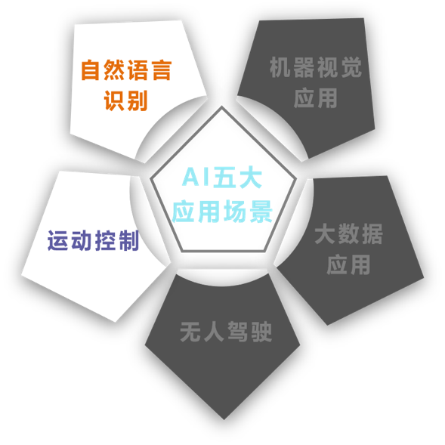
“优创未来”小学项目综合AI应用：
- 自然语言识别：通过自然语言识别技术，学生可以通过语音指令控制AI机器人。在活动场地中，有部分关卡需要AI机器人进行语音播报和语音交互，完成任务。
- 运动控制：运动控制是自动化的一个分支，包含路径规划与机械结构控制。 车辆根据车载红外线获取场地信息进行决策，自动调整车轮的方向和速率，保证车辆跟随路线前行。车辆通过车载伺服舵机驱动机械结构，调整机械结构角度，完成各种复杂任务。

二、2021年主题简介
在新基建的推动下，我国的智慧城市建设正迎来新的发展阶段。智慧社区已经成为新型智慧城市建设过程中重要的建设单元之一，同时，智慧社区也是一个容易让居民有更多的获得感、体验感的场景，是未来城市的高级形态。
智能化浪潮下，如何用产品和科技去为用户创造价值，是智慧社区运营的关键所在。但要凸显价值并不简单。智慧社区的建设，要能够匹配居民对社区健康、舒适的追求；能够迅速统筹、感知用户需求，知冷知热，成为居住者生活中的得力助手；让人在工作、学习之余，有着不一样的生活体验。
本届人工智能项目活动小学组项目主题为“智慧社区”。
居民期望通过智慧社区解决所有生活问题，包括社区安防、社区慈善、社区公共设备开设、社区交通、垃圾处理、智能充电等，将自己与邻里紧密联系一起，提高社区文化，加强居民们邻里之间的感情，使得社区生活更加温暖和谐。

三、参赛要求
每支队伍应由2名队员（队员为小学四—六年级在校学生）和1名指导教师组成。设计制作一辆AI无人车完成比赛。

四、比赛内容

4.1、比赛场地说明
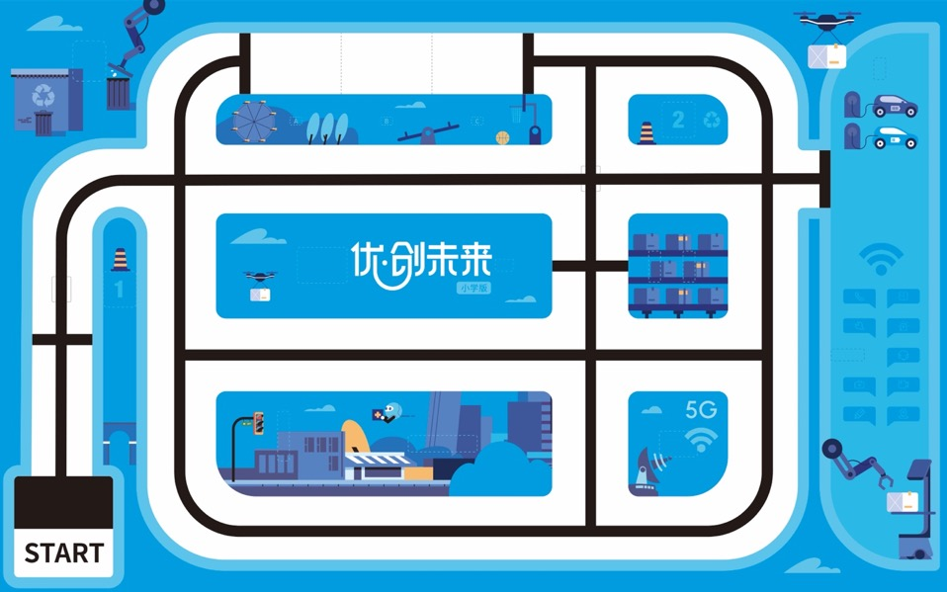
比赛场地示意图

4.1.1、场地图纸材质
比赛场地图纸材质为PP裱地板膜。

4.1.2、比赛场地尺寸
比赛场地尺寸为：长240cm，宽150cm。

4.1.3、启动区域
比赛场地上标记为“START”且含有黑色的色块正方形区域为启动区域，AI机器人在等待启动时，车身任意部分的垂直投影不可超出此正方形区域。
启动区示意图

4.1.4、终点区域
场地上的“自主充电”任务区域为终点区域。
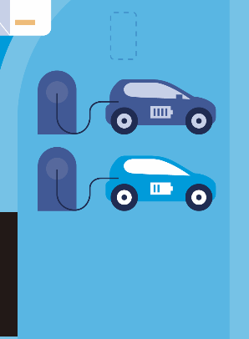
终点区域示意图

4.1.5、道路线说明
场地上印有黑色实线的道路线，道路宽度15cm，黑色道路轨迹线线宽2.8cm。
道路线示意图

4.1.6、赛场灯光环境
根据比赛规模及比赛场馆具体情况，赛场大多数情况下为正常照明、冷光源，但赛场灯光条件为不确定因素，参赛队伍必须能够适应赛场的不同灯光条件。

4.2、场地道具说明
场地上共设置有11处场地道具，11处场地道具分别为：路闸、升降台、垃圾回收箱、生活垃圾、路障、小U机器人、通信基站、高塔、快递站、无线充电桩、儿童。
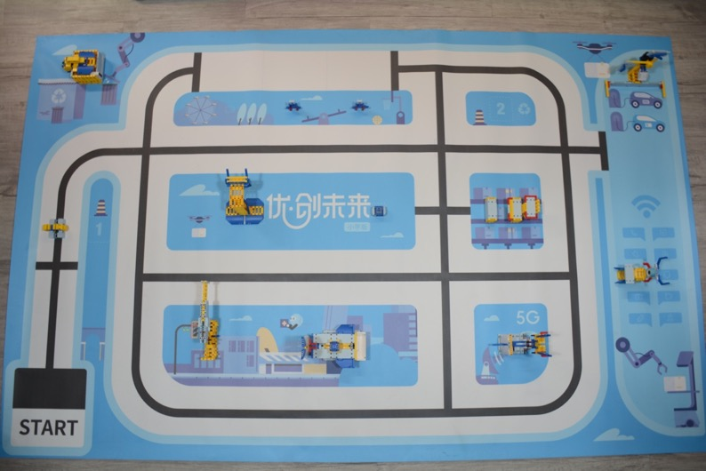
场地道具摆放示意图

场地任务道具设置见附件《小学组场地设置》。赛场实际场地道具摆放位置由于操作原因可能会有一定的误差（3mm内），参赛队伍不要过分依赖自行训练时的场地模型位置，应以赛场现场为准。

4.2.1、路闸道具
路闸：可伸缩抬起的机械结构，无电子元器件。路闸初始状态为伸展状态。
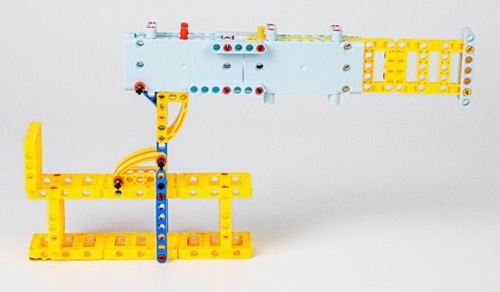
初始状态—伸展

4.2.2、升降台道具
升降台：可升降的机械结构，无电子元器件。升降台初始状态为压缩状态。
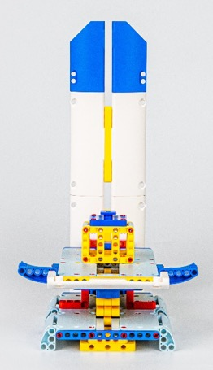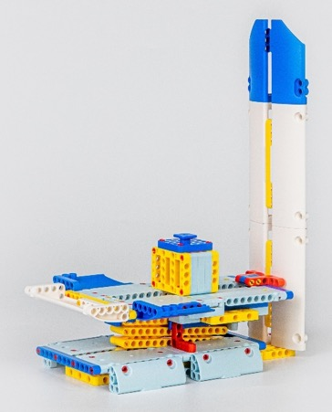
初始状态—压缩

4.2.3、垃圾回收箱道具
垃圾回收箱：由可打开的机械结构与红外传感器组成。垃圾回收箱初始状态为闭合状态。
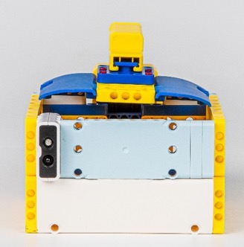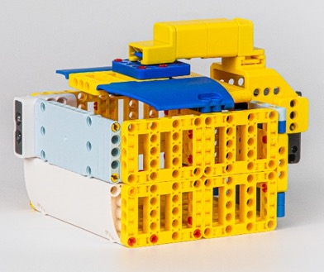
初始状态—闭合

4.2.4、生活垃圾道具
生活垃圾：由积木零件组成，无电子元器件。生活垃圾初始状态为深蓝色面朝上。
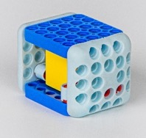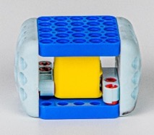
初始状态—深蓝色面朝上

4.2.5、路障道具
路障：由积木零件组成。
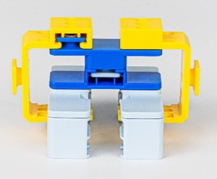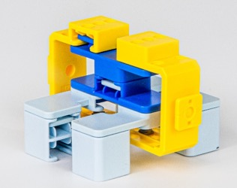
初始状态—竖立

4.2.6、小U机器人道具
小U机器人：由触碰传感器、LED灯与积木零件组成。小U的初始状态为亮红色灯。
初始状态—LED灯为红色状态

4.2.7、通信基站道具
通信基站：由可伸缩、打开的机械结构组成，无电子元器件。通信基站初始状态为锁定状态。
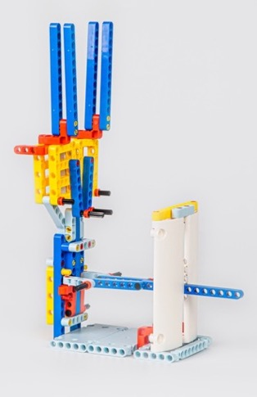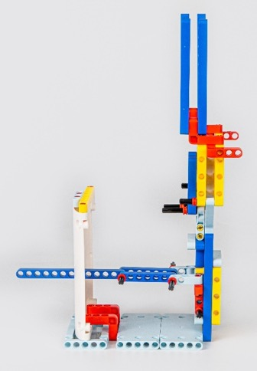
初始状态—锁定状态

4.2.8、高塔道具
高塔：由环状积木与塔状积木结构组成，无电子元器件。高塔初始状态为环状积木静止悬挂至塔状积木前段。
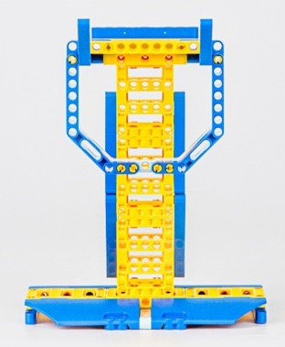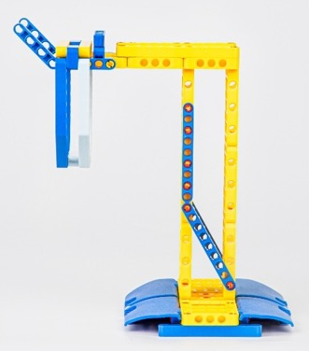
初始状态—静止悬挂状态

4.2.9、快递站及包裹道具
快递站：由方形积木与阶梯积木结构组成，无电子元器件。快递站初始状态为方形积木静止摆放至阶梯积木前。
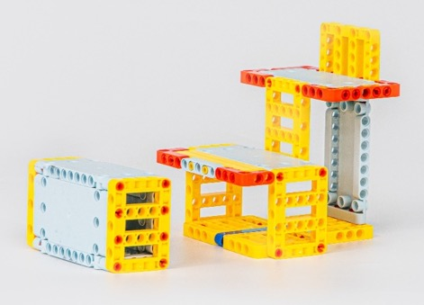
初始状态—静止摆放状态

4.2.10、无线充电桩道具
无线充电桩：由可转动机械结构与红外传感器组成。充电桩初始状态为X面朝上，垂直于红外传感器。
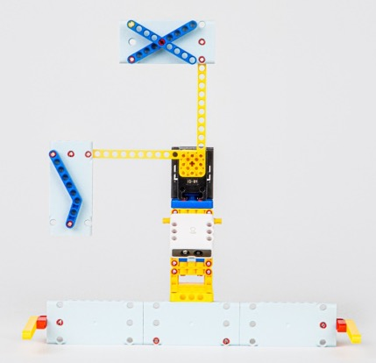
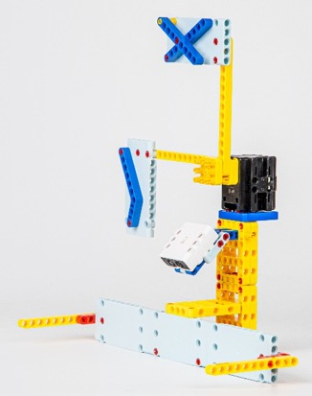
初始状态—X面朝上

4.2.11、儿童道具
儿童：由积木结构件组成，无电子元器件。儿童正面朝向道路摆放在指定位置。
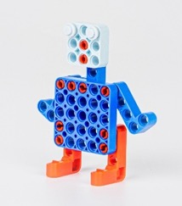
初始状态—儿童摆放

4.3、比赛任务介绍
每轮比赛总时长为 240秒（4分钟）。要求AI机器人在规定时间内尽可能多的完成任务。
任务分为固定任务、关联任务和随机任务，AI机器人可自由选择需要执行的任务以及次序。
执行随机任务之前必须要先完成关联任务，否则随机任务不得分。
计时结束，根据所有任务完成情况计算比赛总得分。

4.3.1、每轮比赛最终得分统计
除“路障”、“生活垃圾”及“重型包裹”任务外，AI机器人每完成一个任务，便获得对应任务的分值。此三个任务则以计时结束时的状态决定是否得分。
裁判计分会遵循：0分任务暂不予记录，一旦得满分予以记录的原则。
每轮比赛最终得分为本轮比赛所有已完成的任务得分之和，计算公式：
每轮比赛最终得分 = 固定任务得分 + 关联任务得分 + 随机任务得分。

4.3.2、固定任务描述
固定任务没有指定的完成顺序，参赛队伍可根据各自策略自行选择任务与路线，“自主充电”任务为比赛的最后一个任务，完成此任务意味着比赛结束。比赛结束后，裁判提示比赛结束，计时停止，参赛选手应立即停止机器人并远离场地框架，等待裁判确认比赛成绩。
如比赛结束后机器人仍在运动，运动中完成的任务不计算得分。
- 进入居住区（20分）
任务说明：进入居住区之前，需要通过门禁进行安全验证，AI机器人须打开门禁，才可进入居住区。
任务位置：任务点位于地图左下角拐弯处，具体位置如下图所示。在完成此任务时，可在框选示意的任务位置内活动，不视为脱线，完成后AI机器人需回到白色赛道内。
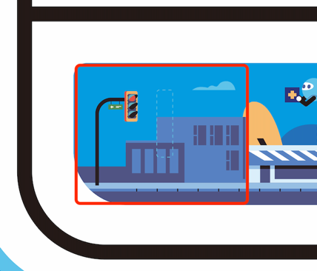
“进入居住区”任务点位置

要求：AI机器人到达路闸位置，将伸出的挡杆完全推入路闸，再翻转路闸打开居住区门禁。
计分：①将挡杆由起始位置推送至得分位置，计10分（翻转前，一旦得分，分数永久有效）；挡杆未被推至得分位置，计0分。起始位置与得分位置如下图所示：
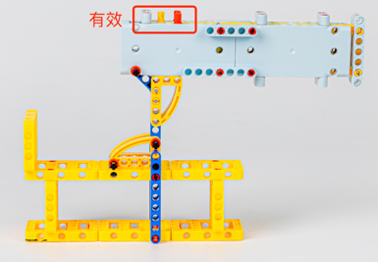
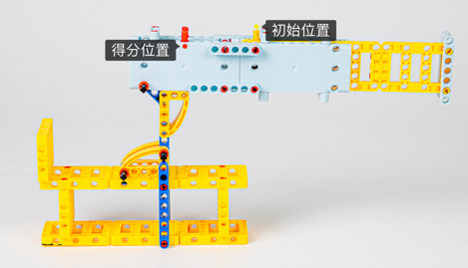
左图黄色插销为起始位置，左图红色插销（含重合）及左后方区域为得分位置

②将挡杆翻转至得分位置，计10分；挡杆未被翻转至得分位置，计0分，仅能获得第①步得分。必须先完成①才能进行②，否则本任务①②步均不得分。挡杆翻转得分位置如下图所示：
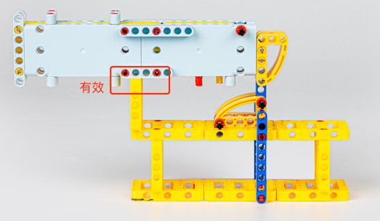
得分位置：挡杆与路闸底座黄色竖块接触（红色框线位置）

- 高空物资配送（25分）
任务说明：居住区内生活着一些腿脚不便的老人，AI机器人巡检时升起升降机构，为腿脚不便的老人运送生活物资。
任务位置：任务点位于地图中部区域，具体位置如下图所示。在完成此任务时，可在框选示意的任务位置内活动，不视为脱线，完成后AI机器人需回到白色赛道内。
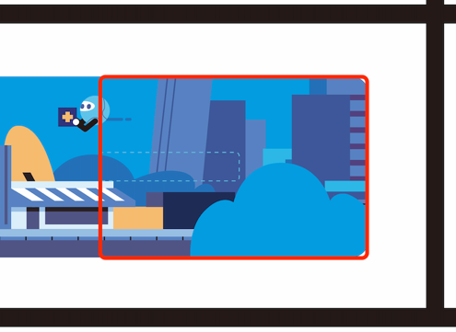
“高空物资配送”任务点位置
要求：AI机器人到达升降台位置，使用车载机械结构将升降台升至指定位置，完成运送物资任务。
计分：①将升降台由初始位置升至得分区域，计25分；未升至得分区域，计0分。起始位置与得分位置如下图所示：
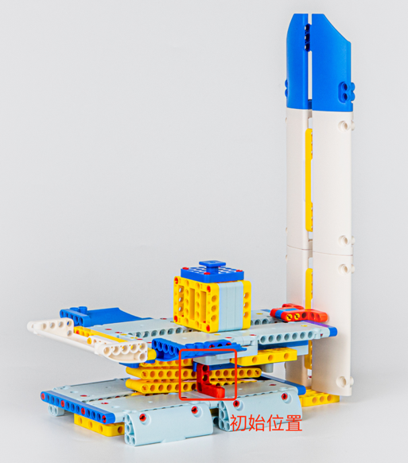
起始位置：升降台与底座红色零件完全接触
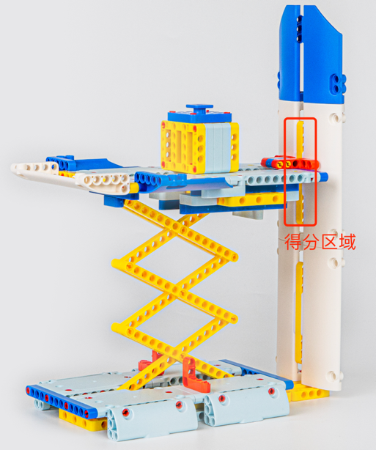
得分区域：升降台红色L型指针升至背板上部黄色竖梁所处水平位置（起始于黄色竖粱下端，终止于黄色竖粱上端，有重合即视为有效）

- 生活垃圾回收（20分）
任务说明：每天我们的“智慧社区”都会产生生活垃圾，AI机器人在巡检时可帮助垃圾车进行生活垃圾回收，回收后的生活垃圾投放至指定垃圾回收处，节省人力。
任务位置：任务点位于地图左上角，具体位置如下图所示。在完成此任务时，可在框选示意的任务位置内活动，不视为脱线，完成后AI机器人需回到白色赛道内。
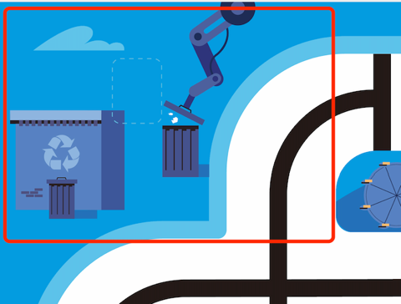
“生活垃圾回收”任务——垃圾回收箱位置
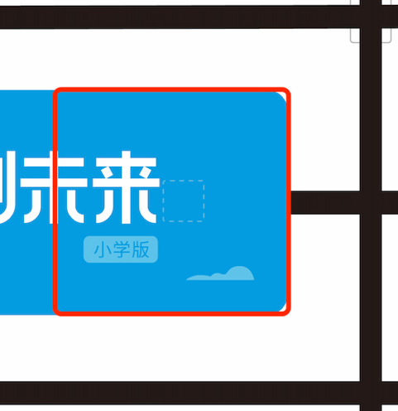
“生活垃圾回收”任务——生活垃圾位置

要求：AI机器人回收生活垃圾，并把回收的生活垃圾投放入垃圾回收箱。
计分：①AI机器人将生活垃圾放入垃圾回收箱，记20分；②未将生活垃圾放入垃圾回收箱，计0分。
- 路障清理（10分）
任务说明：“智慧社区”内有两处进行雨污分流改造施工时留下的路障，AI机器人在巡检过程中须要清理摆放在道路中央的路障，恢复道路畅通。
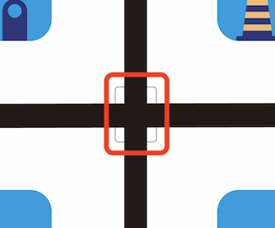
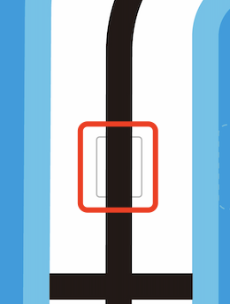
任务位置：任务位置在比赛现场由裁判在1、2点内随机抽取，具体位置如下图所示。在完成此任务时，可在框选示意的任务位置内活动，不视为脱线，完成后AI机器人需回到白色赛道内。
“障碍物清理”任务——障碍物摆放位置
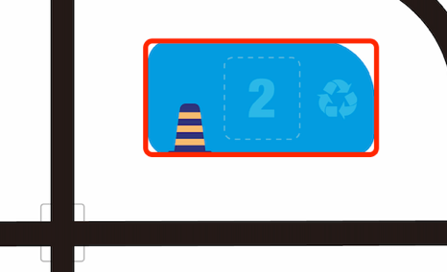
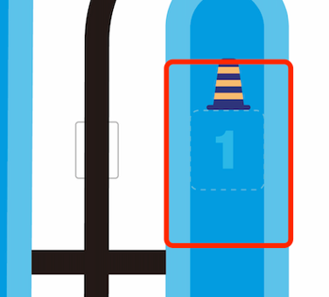
“障碍物清理”任务——障碍物移除位置
要求：AI机器人将路障由摆放位置移动至移除位置。
计分：①障碍物被摆放至指定区域，计10分（障碍物的垂直投影须完全进入指定区域线框内，压线视为有效）；②障碍物未被摆放至指定区域，计0分。
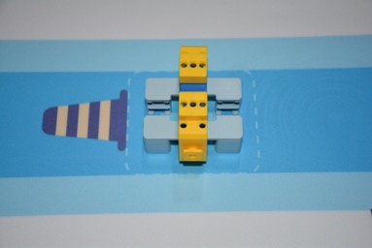
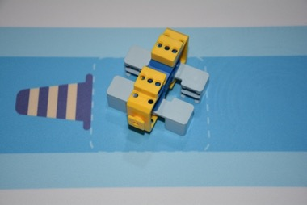
图例说明——得分

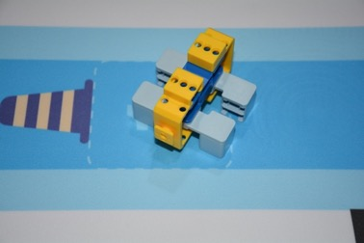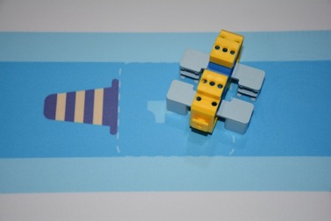
图例说明——不得分

- 高塔异物清除（10分）
任务说明：孩童在“智慧社区”内游乐区玩耍时，意外导致风筝被风吹走挂在了高塔上，AI机器人在巡检时发现高塔上有悬挂的风筝，通过自身的机械装置取下风筝，保障社区安全。
任务点位于地图中部区域，具体位置如下图所示。在完成此任务时，可在框选示意的任务位置内活动，不视为脱线，完成后AI机器人需回到白色赛道内。
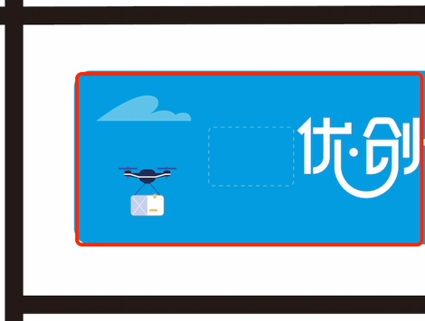
“高塔异物清除”任务点位置
要求：AI机器人到达“高塔异物清除”任务点，通过车载机械结构取下悬挂在支架上的环形积木，环形积木须完全脱离支架平面。
计分：①使环形积木完全离开支架平面，计10分；②环形积木未完全离开支架平面，计0分。
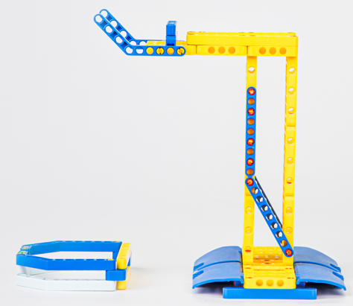
“高塔异物清除”任务——环形积木离开支架平面状态

- 提醒孩童（10分）
任务说明：“智慧社区”内有专为儿童设计的游乐区，每天放学后都有孩子在游乐区玩耍而忘记回家，AI机器人巡检到达儿童游玩区时，通过语音提醒玩耍孩童注意安全。
任务位置：任务点位于地图上部，具体位置如下图所示。儿童模型摆放位置在比赛现场由裁判在A、B、C三个位置内随机抽取两个，此处没有黑色寻迹线。
“提醒孩童”任务点位置
要求：AI机器人到达游玩区，停在儿童前方白色赛道的对应区域提醒他们注意安全（使用TTS技术进行语音播报）。每一次播报时，AI机器人需要完全处于“ABC“相对应的三个白色赛道分区中的其中一个。
计分：①AI机器人到达指定地点进行语音播报，播报内容包括但不限于（“放学路上注意安全！”，“不要在路上嬉戏打闹！”，“早点回家吃饭！”等，至少4字），每1名孩童提醒成功，计5分；②若AI机器人没有停留在指定区域进行语音播报，计0分；③若播报内容不符合要求或有不当内容，计0分。不当内容包括但不限于反动言论、不文明言论等。
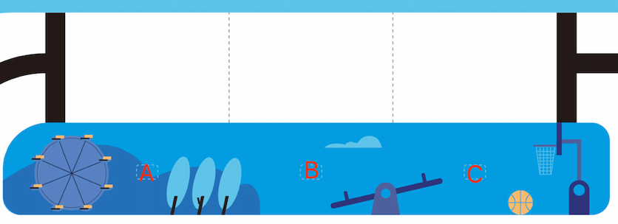
“提醒孩童”任务—儿童位置
“提醒孩童”任务—任务播报位置
- 自主充电（20分）
任务说明：AI机器人结束当天的巡检工作，语音汇报完成工作之后，自行进入充电区充电，准备下一次的例行巡检，在到达充电桩的过程中，语音发出倒车安全提醒。
任务位置：任务点位于地图最右侧，如下图所示。在完成此任务时，可在框选示意的任务位置内活动，不视为脱线。
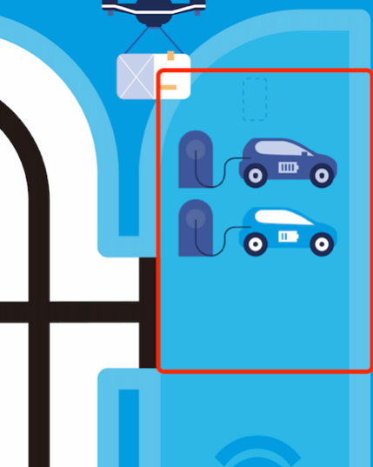
“自主充电”任务点位置
要求：此任务必须为最后一个完成的任务。AI机器人到达充电桩前路口停车，汇报巡检任务已完成（使用TTS技术进行语音播报），之后顺利停进充电区，并触发正确的充电标志。
计分：①AI机器人在最后一个路口黑线上停下，进行语音播报，播报内容必须为：“今天的例行检查已完成，我将进行充电。”，播报完成计10分；若AI机器人没有停留在指定位置进行语音播报，或播报未完成就开始行驶，计0分；②AI机器人成功触发充电成功标志（打勾），计10分；AI机器人未成功触发充电成功标志，计0分。
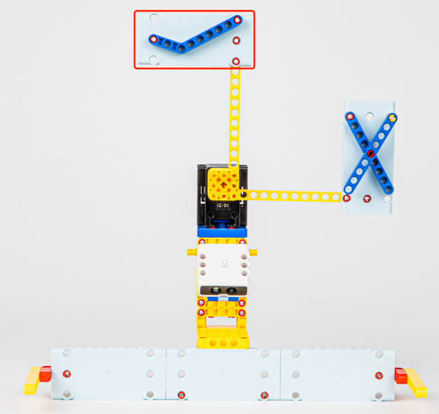
得分状态—触发充电成功标志

4.3.3、关联任务描述
关联任务有一个：“小U机器人”。
在进行随机任务之前，须要先完成关联任务，如关联任务未完成，随机任务不得分。关联任务不作为必做任务，参赛队伍可根据策略自行选择是否完成。
关联任务中派遣的随机任务说明见5.3.4随机任务描述。
- 小U 机器人（25分）
任务说明：小U机器人作为“智慧社区”的AI智能管家，在AI智能无人车进行例行巡检过程中，可根据突发情况派遣一些紧急的任务。
任务位置：具体位置如下图所示。
“小U机器人”任务——位置
要求：AI机器人到达指定位置，按压触碰传感器，将小U机器人上的红灯切换至绿灯，并触发小U机器人的派遣功能，询问随机紧急任务的内容（提问内容：“是否有紧急任务需要处理？”），接收到学生的语音指令（指令内容：包裹整理”或“通信基站启用”）后顺利前往随机紧急任务所在位置。
计分：①小U机器人头部的红灯切换至绿灯，计10分；
②AI机器人在小U机器人前方停下，成功进行询问，并有等待语音指令的动作（控制器指示灯显示红色橙色交替），计10分；
③AI机器人通过ASR语音识别成功后，到达紧急任务所在位置，计5分；AI机器人ASR语音识别失败，记0分，第二得分点不得分；
④若播报内容不符合要求或有不当内容，计0分。不当内容包括但不限于反动言论、不文明言论等。
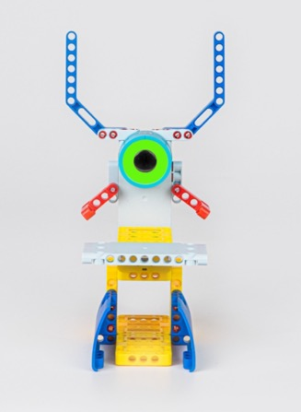
“小U机器人”任务——绿灯状态

4.3.4、随机任务描述
随机任务有两个：“包裹整理”和“通信基站启用”。
在完成关联任务之后，根据关联任务中的指令内容，进行对应的随机任务，如关联任务未完成，随机任务不得分。随机任务不作为必做任务，参赛队伍可根据策略自行选择是否完成随机任务。
在比赛现场由裁判从两个随机任务中抽取一个作为此轮比赛关联任务中须派遣的随机任务，两轮比赛抽取的随机任务可能不同，参赛队伍应充分考虑随机任务的情况，自行制定对应策略。
在完成关联任务后，若未完成随机任务，选手可以重启、多次尝试此随机任务，也可放弃任务。
- 包裹整理（20分）
任务说明：小区快递站包裹堆积，其中有一个重型包裹难以搬运，快递站通过小U机器人向巡检AI机器人提出帮助请求，AI机器人收到帮助请求后前往快递站整理重型包裹。
任务位置：任务点位于地图右侧，具体位置如下图所示。在完成此任务时，可在框选示意的任务位置内活动，不视为脱线，完成后AI机器人需回到白色赛道内。
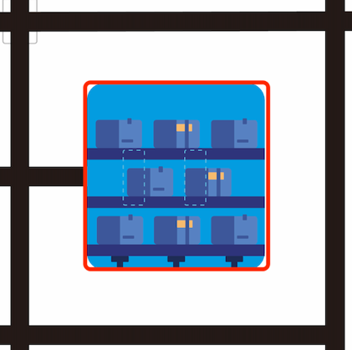
“包裹整理”任务点位置
要求：AI机器人到达快递站使用车载机械结构抓取重型包裹，并摆放至货架上（货物最终方向、姿态不限）。
计分：摆放包裹，待机器人完全结束与包裹的接触后①重型包裹位于货架一层，计10分；②重型包裹位于货架二层，计20分（均以包裹底面的接触面为准）；③重型包裹未放置于货架任意一层上，计0分。

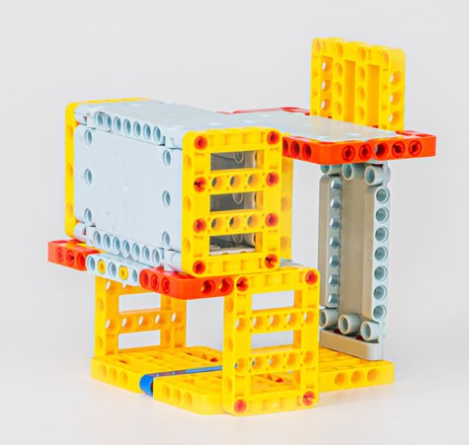
“包裹整理”任务—包裹位于货架一层状态
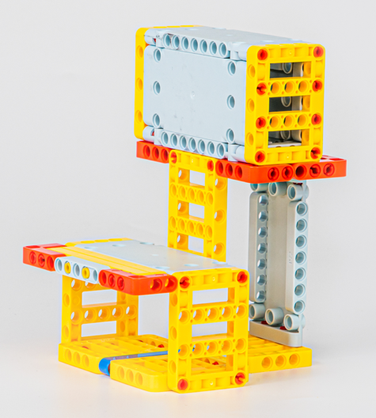
“包裹整理”任务—包裹位于货架二层状态
- 通信基站启用(20分)
任务说明：5G时代来临，“智慧社区”在当前4G信号全面覆盖的基础上，准备启用全新的5G信号塔，在启用过程中安装工人通过小U机器人向巡检AI机器人提出帮助请求，AI机器人收到帮助请求后前往通信基站处帮忙启用5G通信基站。
任务位置：任务点位于地图右下区域，具体位置如下图所示。在完成此任务时，可在框选示意的任务位置内活动，不视为脱线，完成后AI机器人需回到白色赛道内。
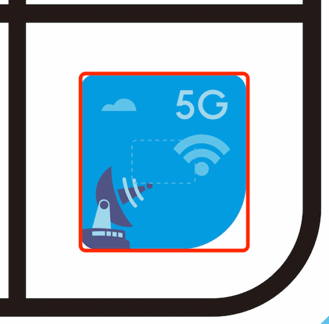
“通信基站启用”任务点位置
要求：AI机器人到达通信基站位置，解锁安全锁定装置并伸展前方信号天线至指定位置。
计分：①安全锁定装置解锁，安全锁定装置上的‘两颗白色双向零件‘移出‘信号天线的四颗黄色插销’的垂直投影，计10分；②伸展信号天线，直至安全锁定装置黑色十字轴升至得分区域，计10分。

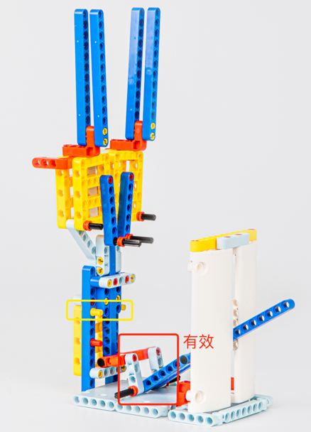
“通信基站启用”任务①安全锁定装置解除状态
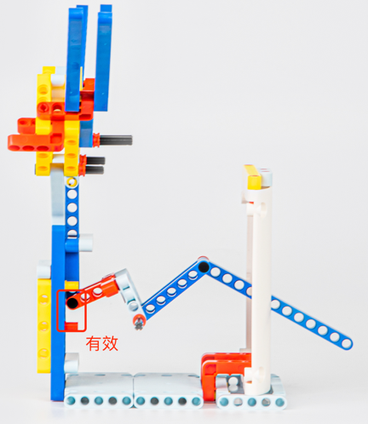
“通信基站启用”任务②伸展信号天线，得分位置为红色框选区域（红色插销及上方区域）

4.3.5、任务流程图
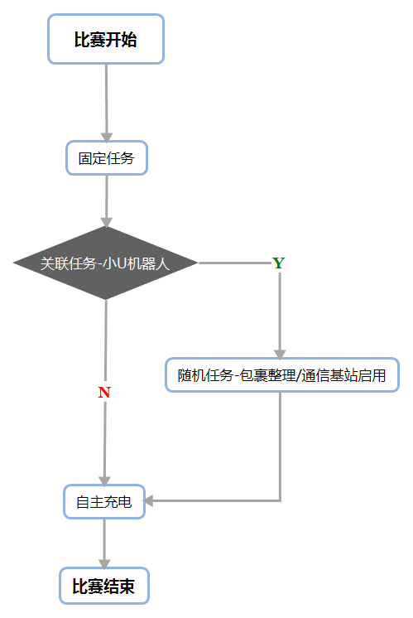

五、赛事整体流程
赛事具体时间及流程安排以各省市实际安排和通知为准。

5.1、赛制
比赛共进行2轮，每轮比赛的时间为240秒。比赛调试准备时间为60分钟，调试完毕后开始第一轮排名赛，根据参赛队伍总数量决定晋级队伍数量（前40%晋级，向后补足，如计算数量3.3则为4队晋级）；晋级第二轮的队伍，会给予30分钟的二次调试时间，调试完毕后开始第二轮决赛。
以上为建议赛制，实际赛制安排以各省市赛事组委会执行安排为准。

5.2、队伍报到、检录
参赛队伍赛前需在规定时间内到报到处进行报到、进行报到检录，检录要求见“7.1技术规则”。报到检录通过的队伍将被记录赛前检录通过状态，进入调试区。检录不通过的可进行现场调整，若在规定时间内，仍未通过报到检录，则该队失去比赛资格。

5.3、调试准备
队员进入调试区后，裁判进行抽签，使用赛项任务设置表公布本场次比赛的路障位置和现场任务内容（随机任务不在比赛开始前公布），本场次所有队伍的任务相同。第一轮调试准备时间为60分钟，各队根据任务内容进行结构调整和程序编写，测试程序时可使用调试区的调试场地，调试场地和正式比赛场地布置相同。
调试过程中，裁判有权对队员携带的器材进行检查，所有器材必须符合规定和要求，若发现学生携带不符合要求的设备，裁判有权取消参赛队伍的参赛资格。

5.4、赛前确认
调试时间结束后，本场次队员全部停止调试，上交AI机器人进行赛前检录，检录要求和报到检录一致，检录通过后参赛设备须放置于检录台，等待比赛开始。检录不通过的可进行现场调整，调整时间为2分钟，若在2分钟之内未调整完毕，比赛开始前仍未通过检录，则该队失去比赛资格。

5.5、进行比赛
准备上场时，队员在检录台领取自己的AI机器人，在工作人员的指引下进入比赛区，来到本队的赛场旁，抓紧时间做好AI机器人启动前的准备工作。完成准备工作后，队员应向裁判示意可以开始比赛。
比赛开始前，裁判开启场地的控制器，用手演示触发电子设备的运行效果，拨动路闸、升降台、通信基站任务验证其灵活性，让参赛队员确认场地道具运行正常。然后重启场地道具，准备开始比赛。
根据裁判的指令进行比赛。

5.6、成绩确认
比赛计时停止后，不得与场上的AI机器人或任何物品接触。若不听从裁判劝阻，则本轮比赛成绩清零。
队长确认计分表上本队的成绩，如有疑议，可向裁判寻求解释或进行申诉。如无疑议，经裁判允许携带AI机器人离开赛台。

六、赛事规则

6.1、技术规则
6.1.1、AI机器人初始长宽高尺寸不得超过 250 × 200 × 250mm（长×宽×高）。
6.1.2、控制器：单轮活动中，不允许更换控制器。每台AI机器人只允许使用单个控制器，控制器须有塑料外壳保护，电路板不能裸露在外侧，电池须包含在控制器内部。为保证竞赛的公平性，控制器须集成语音识别模块。
6.1.3、AI机器人须使用电机或者舵机进行驱动，两者须使用串行总线式控制方式。
6.1.4、每台AI机器人没有传感器使用数量限制，但是不允许使用具有多种功能的集成式传感器。
6.1.5、AI机器人必须使用塑料材质的拼插式结构，不得使用扎带、螺钉、铆钉、胶水、透明胶带等辅助连接材料（用于固定电线的除外）。
6.1.6、为了鼓励队员自主编程及真实考察队员的编程水平，队员不得使用遥控调试并记录数据的方式完成编程。
6.1.7 队员禁止携带手机、对讲机等具有通信功能的设备进入场地。不允许携带随身Wi-Fi等网络设备进行热点连接。

6.2、比赛规则

6.2.1、启动规范
启动时，车身垂直投影需要完全在启动区域内，选手可在裁判宣布开始之前将AI机器人电源开启。裁判确认队伍已准备好以后，将发出“3、2、1，开始”的倒计时启动口令。随着倒计时开始，选手可以慢慢靠近AI机器人，听到“开始”命令的第一个字起，选手可以开始启动AI机器人。在裁判发出“开始”命令前启动AI机器人将被视为“误启动”并受到警告和处罚（计一次重启）。

6.2.2、重启规则
在比赛过程中，机器人在运行中如果出现故障或未完成某项任务需要重试，参赛队员可以向裁判申请重启，得到裁判同意后，可以将机器人拿回初始基地，并记录一次“重启”；重启前机器人已完成过的任务得分均有效，但会遵循5.3.1中的裁判计分原则。“路障”、“生活垃圾”及“重型包裹”这三个任务不论是否得分每次重启选手均可选择是否重置，若需重置应立即告知裁判，其他场上道具均不重置。
申请重启时，若机器人携带了场地道具，需要交给裁判，裁判重新放回上一个未完成任务的初始位置。
每轮活动中，每个队伍不限制重新启动的次数，但是裁判会记录每队在此轮比赛中重新启动的次数。

6.2.3、机器人运行
AI机器人在运行过程中，必须保持完全自主运行，不得通过遥控等方式进行控制，若发现则直接丧失比赛资格。
AI机器人在每个任务之间行进必须巡线或在白色赛道内行驶，不可跨越蓝色场地区域到达下一任务处，若有则丧失此次启动机会。
AI机器人在行进时，若出现AI机器人两侧驱动轮的垂直投影均脱离赛道黑线且处于白色赛道外的非任务区域，则视为脱线，丧失此次启动机会。
AI机器人在完成任务时，若在任务描述中标识的红框区域内运行，可不视为脱线。
根据裁判的指令进行比赛，如发生抢跑情况，丧失此次启动机会。

6.2.4、停止计时
若参赛队伍未用完240秒的比赛时间，则比赛用时以最后一关“自主充电”的充电成功标志为九十度竖立时的用时为准。若在240秒倒计时结束前，选手经判断已无法或不需继续完成后续任务时，可向裁判申请停止计时（举手并口述“申请停止计时“），参赛队伍可获得已有分数作为本轮成绩，任务用时按实际停止时间记录。

6.2.5、场地设施
AI机器人在行驶过程中不可损坏场地模型设施（场地模型发生明显的零件掉落、位移）。若损坏场地模型，则丧失此次启动机会，裁判不需要将场地设施复原且任务道具失效。

6.2.6、禁止从场外获取物品
在一轮比赛当中，不得更换AI机器人或为AI机器人新增任何零件，不得从场外获取任何物品（应急的药品及医疗用品除外），否则取消队伍本轮成绩。“场外”是指参赛队伍所在赛场以外的所有区域。

6.3、参赛选手规则
6.3.1、参赛选手应以积极的心态面对比赛，自主地处理在比赛中遇到的所有问题，自尊、自重，友善地对待队友、对手、志愿者、裁判和所有为比赛付出辛劳的人，努力把自己培养成为有健全人格和健康心理的人。
6.3.2、参赛选手在上场后未经裁判允许，不可离开赛场区域。操作区具体尺寸以及布置形式可能根据比赛场地情况进行微调。
6.3.3、参赛队伍需在比赛开始前至少 5 分钟到达对应比赛场地，如果比赛正式开始后仍未到场，取消该队伍本轮比赛成绩。
6.3.4、在单轮比赛中，若某参赛队伍中的某位队友因迟到等原因未能在比赛规定时间内到达比赛场地，缺席一方的队友向裁判报备后可继续比赛。
6.3.5、参赛队伍需遵循赛事精神，不得做出争吵或辱骂他人、发生肢体冲突、盗窃、破坏其他队伍机器人或其他物品、不遵守比赛场馆行为准则等不文明行为，否则将由组委会共同商讨，可做出取消比赛资格的处罚。
6.3.6、参赛队伍需具备安全意识，不得做出威胁己方队伍及其他人员安全的行为， 包含但不仅限于违规使用排插、使用明火、携带不安全物品进入比赛场馆等行为。
6.3.7、在比赛进行中，队伍指导老师及随队人员不得进入比赛场地，不得在场外以任何形式干扰场上比赛，若出现指导老师及随队人员指导队伍比赛、干扰其他队伍比赛等行为，裁判有权做出取消比赛资格等判罚；若参赛选手在未经裁判允许的情况下私自与指导老师或随队人员联系，将被取消比赛资格。
6.3.8、顶撞辱骂裁判、对裁判进行人格侮辱将被取消比赛资格。
6.3.9、参赛选手的年龄需符合参赛要求，若有不符合要求者，一经发现或被举报，验证属实后，将被取消比赛资格。

6.4、最终成绩
6.4.1、每轮活动结束后，按实际情况计算本轮得分，每轮任务得分为已完成任务得分之和。
6.4.2、每个组按最终成绩排名，最终得分高的排名靠前。如果出现得分相同的情况，按如下顺序决定先后：
- 用时少的排名在前；
- 重启次数少的排名在前；

6.5、异常状态
6.5.1、重赛：主要原因可能是现场工作人员、计时系统、现场控制或场地本身等原因， 或由于不可抗力导致比赛中断，经核实与商议后，由裁判长慎重决定是否重赛。由于参赛队员的操作失误或电池电量不足造成的比赛中断甚至终止，都不会进行重赛。
现场所有参赛队伍都应连接工作人员指定的无线网络，主办方应保证此无线网络稳定可靠。若在此前提下，比赛过程中个别队伍出现语音功能的问题，均不判作网络原因产生的问题，不重赛。若出现大面积语音功能问题，裁判长可前往排查现场网络环境，再判断是否重赛。
6.5.2、弃赛：参赛队员应具有积极备赛的竞赛精神，如因自身原因或不可抗力因素未能参加当场场次的比赛，需到现场签字确认或以其他方式告知组委会。

6.6、队伍申诉
6.6.1、比赛结束后，如果参赛选手对比赛成绩有异议，当局裁判必要的解释无效后，裁判可在计分表备注栏上描述争议点所在，然后参赛选手到裁判长处进行登记说明， 此阶段比赛结束后，组委会会对申诉进行反馈。
6.6.2、申诉要求：队伍申诉应按照规定的流程，在相应场次比赛结束后（以计分表上记录的比赛结束时间为准）的 10 分钟内提出，未能在赛后 10 分钟内到裁判长处提交的申诉，将被视为无效申诉且不予受理。
6.6.3、组委会不接受指导老师或随队人员的申诉。组委会有权在回避指导老师、随队人员的环境下和申诉选手进行沟通。
6.6.4、由于视频及图片拍摄角度等问题，在处理申述过程中，组委会不会参考任何人提供的比赛视频及图片。
优创未来—小学组记分表
任 务 | 描 述 | 分值 | 得 分 |  | 备注
进入居住区  （20分） | 将挡杆由起始位置推送至得分位置。 | 10
 | 将挡杆翻转至得分位置。 | 10
路障清理  （10分） | 障碍物被摆放至指定区域（障碍物的垂直投影须完全进入指定区域线框内，压线视为有效）。 | 10
高塔异物清除  （10分） | 使环形积木完全离开支架平面。 | 10
生活垃圾回收  （20分） | 无人车回收生活垃圾（拾起生活垃圾即视为得分）。 | 10
 | 将生活垃圾放入垃圾回收箱。 | 10
高空物资配送  （25分） | 将升降台由初始位置升至得分区域。 | 25
提醒孩童  （10分） | 无人车到达指定地点进行语音播报，播报内容包括但不限于（“妈妈喊你回家！”，“快点回家吃饭啦！”等，至少4字），共2名儿童。 | 5
 |  | 5
小U机器人  （25分） | 小U的红灯切换至绿灯。 | 10
 | 成功询问，等待语音指令。 | 10
 | 语音识别成功，到达任务位置。 | 5
通信基站启用  （20分） | 安全锁定装置上的‘两颗白色双向零件‘移出‘信号天线的四颗黄色插销’的垂直投影。 | 10
 | 伸展信号天线，直至安全锁定装置黑色十字轴升至得分区域。 | 10
包裹整理  （20分） | 无人车完全结束与包裹的接触后，重型包裹位于货架一层。 | 10
 | 无人车完全结束与包裹的接触后，重型包裹位于货架二层。 | 20
自主充电  （20分） | 无人车在路口停下，成功完成语音播报。 | 10
 | 无人车成功触发充电成功标志（打勾）。 | 10
总分 |  | 180分
用时 |  | 240秒
最终成绩
比赛队伍：

主裁判：＿＿＿＿＿＿＿＿＿ 副裁判：＿＿＿＿＿＿＿＿

比赛日期：＿＿＿＿＿＿＿＿选手签字：＿＿＿＿＿＿＿

优创未来—小学组赛项任务设置表

轮次： 日期：

随机任务 | 通信基站启用 |  | 包裹整理
路障清理 | 1 |  | 2
提醒儿童 | A | B |  | C
现场任务

主裁判：＿＿＿＿＿＿＿＿＿ 副裁判：＿＿＿＿＿＿＿＿＿

优创未来——“智慧农业”活动规则
——初中版

一、人工智能知识与技能
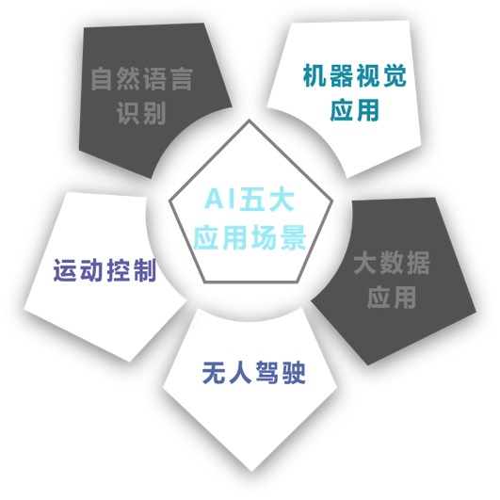
“优创未来”初中项目综合三大应用：
1、无人驾驶：通过车载视觉系统感知道路环境，在活动地图上自动规划行车路线并控制车辆到达预定的目的地。过程中车辆完全自主运行，无人为遥控内容。
2、运动控制：运动控制是自动化的一个分支，车辆根据车载摄像头获取的场地信息进行决策，自动调整车轮的方向和速率，保证车辆行驶在道路的两条实线之间，遵守交通规则。
3、机器视觉应用：机器视觉是将大量真实场景转化为图像信号，通过图像处理系统提取图片中的特征，基于特征信息完成模型的训练，在运用中实现特征的准确识别和判断。使用颜色识别技术和形状识别技术，通过图像处理系统处理摄像头获得的图像，实现准确地识别道路两侧实线进而分析路况；通过目标追踪技术，控制舵机的转动来转动摄像头，在场地上准确地找到交通标志牌；通过图像识别技术，调用训练好的模型，精准地识别交通标志牌上的图案。
二、主题简介
粮食安全，或者说农业，是国计民生的根本问题，而中国正面临劳动力持续减少、人口总数增长放缓的挑战。用智能化的机器人和管理系统帮助农业生产管理者高效地进行生产成为必然趋势。
随着科学技术的不断进步和农业生产的日益现代化，农业装备的各方面性能均得到了很大改善；中国北斗卫星导航系统、高分遥感卫星项目的顺利开展以及5G网络的推广更是为中国发展精准农业提供了契机。同时出现一些建立在新型技术理论上的现代化农业装备，比如无人播种机、无人农业车等。
本届人工智能项目活动初中组项目主题为“智慧农业”。
通过对农业生产各环节痛点的深入洞察以及对无人驾驶、人工智能、物联网在不同农业场景创新性应用的持续探索，将人工智能赋能农业，从而帮助农户降本增效大大提高农业的生产效率。

三、参赛要求
每支队伍应由2名队员（队员为初中在校学生）和1名指导教师组成。设计制作一辆农业AI无人车完成活动。

四、活动内容

4.1活动场地说明
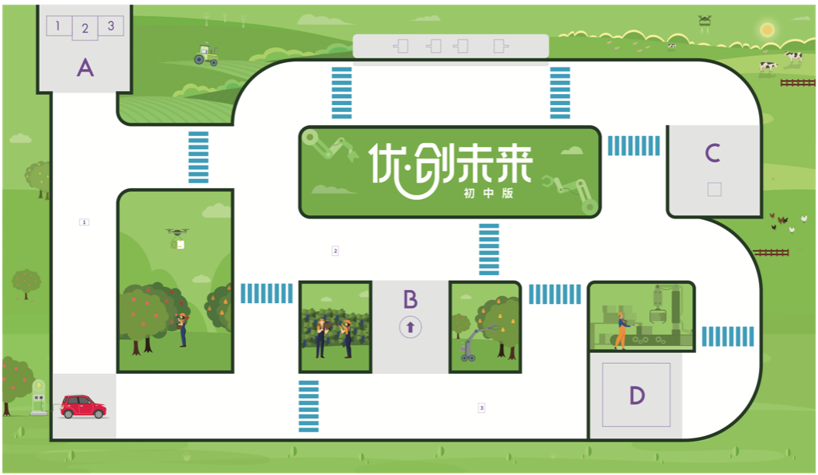
活动场地示意图
4.11 活动场地图纸材质为PP裱地板膜。
4.12活动场地尺寸为：长260cm，宽150cm。
4.13活动场地上此处浅灰色框内为“充电区”，是初始启动区域。
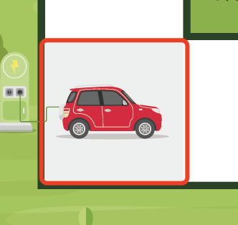
启动区域示意图
4、14场地上标记的A,B,C,D四处是任务点。其中，A点为农田，B点为果园，C点为畜牧区，D点为农产品配送区。
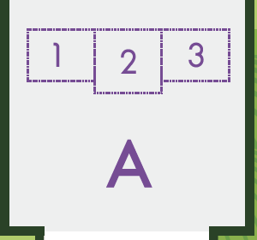 | 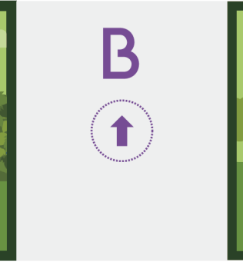
A,B 示意图
C,D 示意图
4.15、场地上印有双实线的道路，道路宽20cm。
道路线示意图
4.16、 场地上印有蓝色斑马线，长20cm，宽5cm。
斑马线示意图
4.17、场地赛台及赛场灯光
根据活动规模及活动场馆具体情况，赛场大多数情况下为正常照明、冷光源，但赛场灯光条件为不确定因素，队伍必须能够适应赛场的不同灯光条件。

4.2场地道具说明
1.交通标识支架
根据活动任务的设置，交通指示牌支架放置在需要经过的斑马线两侧，支架用双面胶附着在停车线的两侧，附着位置如下图红圈所示，每轮活动的场地上共有4个支架。支架宽25.5cm，高28cm。交通指示牌尺寸为8cm*8cm，贴在支架的中间。
 | 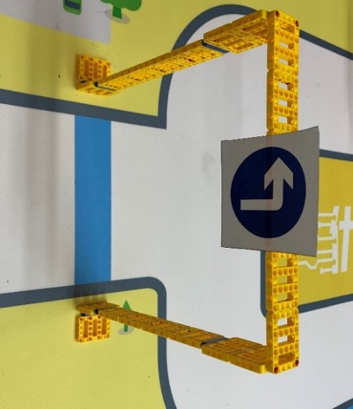
支架附着位置示意图 | 支架实际放置效果图
2.杂草模型

3.生鲜冷冻箱模型

4.飞鸟模型（示例）
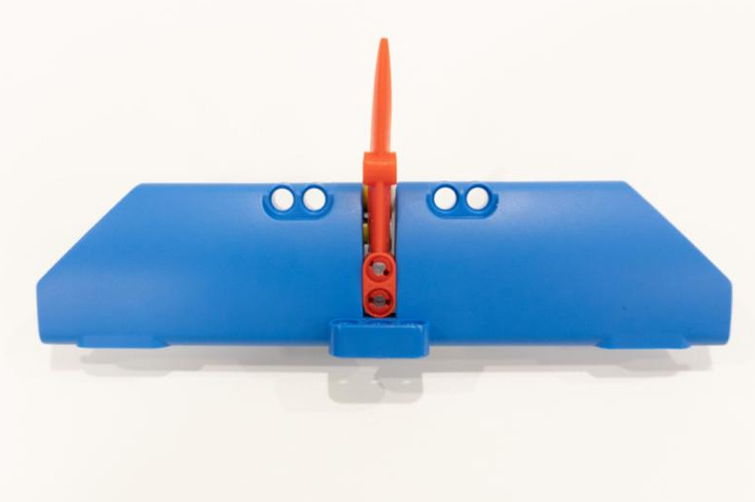

5.小机器人模型

6.撒播区模型与标识

4.3 活动任务介绍
每轮活动总时长为 180秒（3分钟）。要求机器人在规定时间内尽可能多的完成任务。
任务分为固定任务、随机任务和现场任务，机器人可根据自身策略自由选择需要执行的任务次序。未得分任务可反复尝试，但每轮中不会恢复场地道具。

4.3.1每轮活动最终得分统计
  - 农业AI无人车每完成一个任务，便获得对应任务的分值。
  - 裁判计分会遵循：0分任务暂不予记录，一旦得满分予以记录的原则。
  - 每轮活动最终得分为本轮活动所有已完成的任务得分之和。

- 行车控制（视觉识别、寻迹、随机）
任务说明：AI无人车在智能生态农业园区中行进，当经过工作人员行走的道路斑马线时，需要根据交通标识牌做出对应反馈。
任务位置：如下图共4个路口布置交通标志。每个支架对应的标志内容赛前抽签确定，支架两侧均有相同标识。
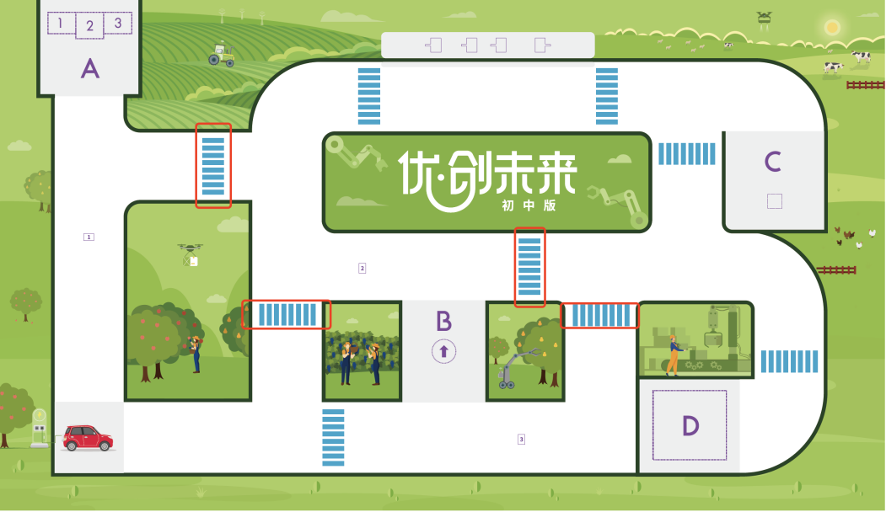
要求：AI无人车使用视觉识别功能在每个任务点之间行进，遇到蓝色斑马线必须停车等待至少1秒，遇到其中四个含有交通标示的路口必须完成对应交通标示所要求的任务动作。
计分：完成每个标志指定内容得10分，共40分，动作错误不得分，任务计时结束前未完成标识的可以反复尝试，已得分的标识不需再次完成。

交通指示牌任务说明
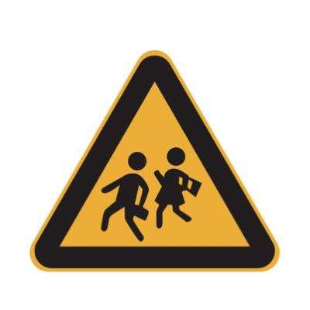  1.注意儿童：车辆需在停车线之前停止，然后开启双闪灯，闪光至少三次（一明一暗为一闪）。 |  | 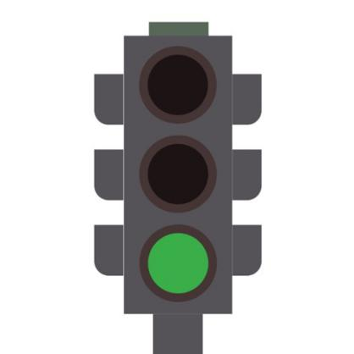  2.绿灯：车辆可直接通行或转向通过停止线。
 | 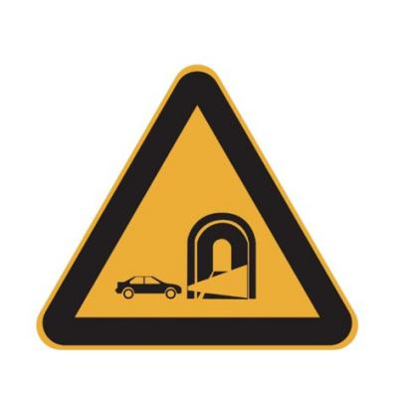  3.进入隧道：车辆在停车线之前需开启两个原本关闭的车灯，保持黄灯常亮2两秒钟。 | 4.鸣笛：车辆在停车线之前需鸣笛至少1秒。

- 农资运输（视觉识别定位、舵机控制）
任务说明：AI无人车在园区也负责肉类半成品、农资运输的工作，协助提高产链效率。
任务位置：如下图C、D点位。
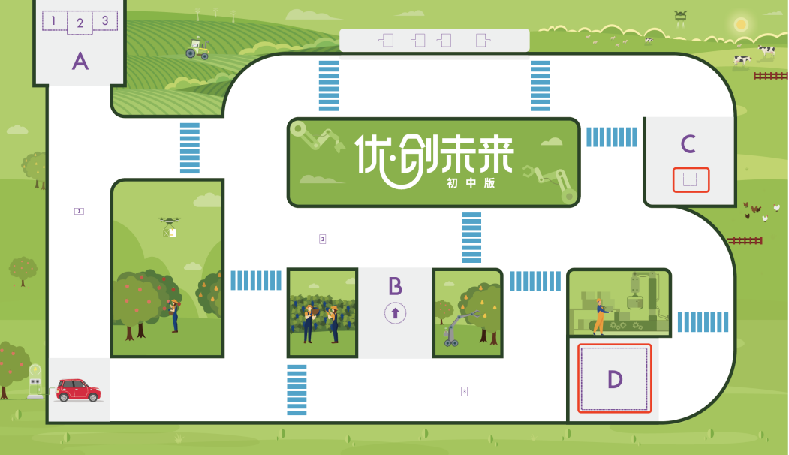
要求：仅可选择执行协助搬运或等待装载农资两者中的一个。（此任务作为结束任务，需要最后完成。具体详见7.2.5节）
    - 协助搬运：AI无人车需要到达畜牧区（C点）获取一个生鲜冷冻箱后，将其举起。
    - 等待装载农资：AI无人车需要到达农产品配送区（D点），停在指定位置。
得分说明：若以C为结束点，则无人车完全位于C点灰色区域内得15分，若将冷冻箱举起3秒可再获得10分；
若以D为结束点，则无人车完全进入D点红框指定区域（驱动轮中心垂直投影在框内视为有效，压线），得15分。

- 高效撒播（视觉颜色识别、精准舵机控制、随机）
任务说明：AI无人车到达农田，给其中的一个指定播种区定量撒播种子。
任务位置：如下图A点位置。
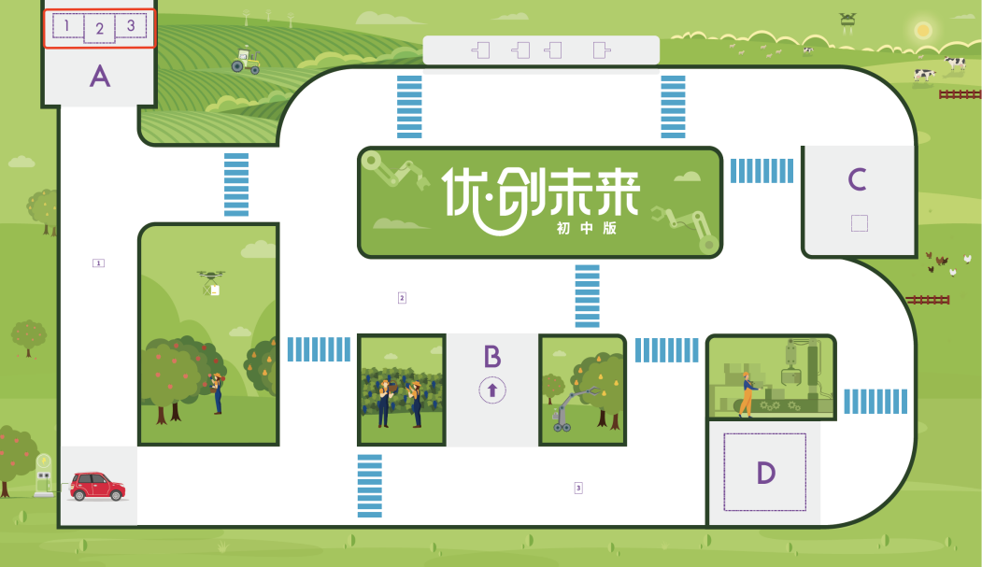
要求：AI无人车自行携带任意数量的作物种子（红色轴套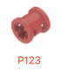），向抽签决定的对应播种区域（1或2或3）内撒入种子6枚。
得分说明：活动结束时，指定区域内有且只有6枚轴套得25分，区域内每少一枚扣5分，每多放一枚扣5分（此任务最低扣至0分）。

- 智能植保（自定义视觉识别、随机）
任务说明：AI无人车行驶至果园，使用视觉传感器查看果园是否有飞鸟在啃食果实，并将检测结果上报系统。
任务位置：如下图B点位置，飞鸟摆放方向为头部朝向箭头所指方向。
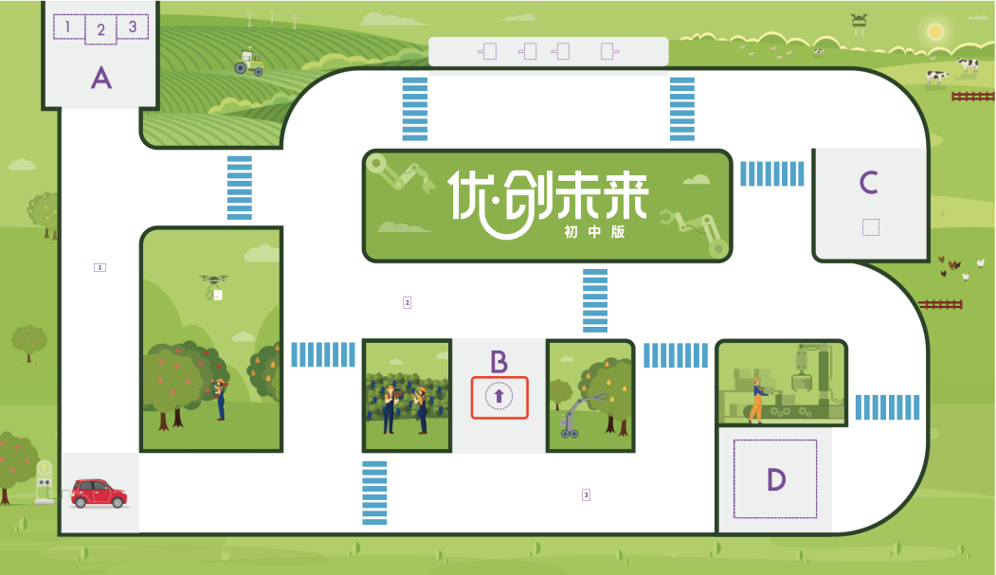
要求：AI无人车识别任务区域内是否有飞鸟模型，若有，则播报“有害生物”，若无，则播报“情况正常”。模型样式现场调试前公布，是否摆放飞鸟在调试结束、检录完毕、每一队的选手上场时分别抽签确定（每队面临情况有可能不同）。
计分：正确播报任务点状态可得25分，播报错误不得分。

- 精准除草（视觉识别、精准舵机控制）
任务说明：在农田里生长出了一些杂草，需要AI无人车精准除草。
任务位置：如下图所示，从左至右分别为1、2、3、4号位置。
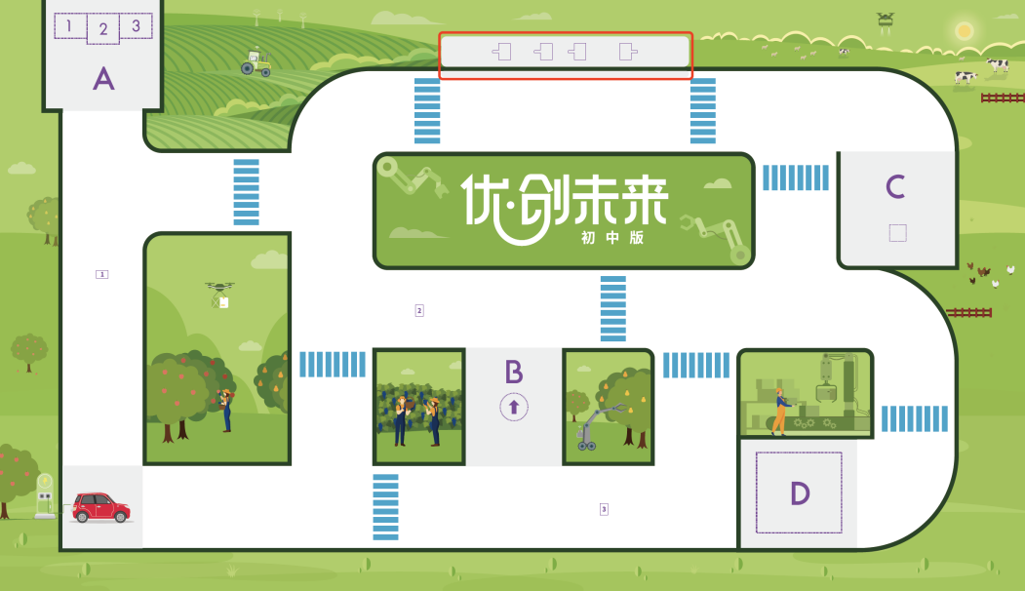
要求：AI无人车行进至任务区域后，根据抽签情况将其中1个“杂草”拨动至长边触地状态，在此过程中驱动轮不可压到浅灰色农田部分。
计分：拔除指定“杂草”，得25分，拔除错误“杂草“视为破坏农田，得0分（即使指定”杂草“也已拔除）。压到白色赛道内的灰色条状色区域扣5分（仅扣一次）。

- 技术升级（视觉识别、随机）
任务说明：农业园区拟安排人形机器人进行林间巡逻，防止野生动物侵害果园。
任务位置：如下图所示白色赛道3个位置中的一个，果园为下图红框中3块带果树图案的区域。若在1、3，小人面向充电区摆放；若在2，小人面向1位置摆放。
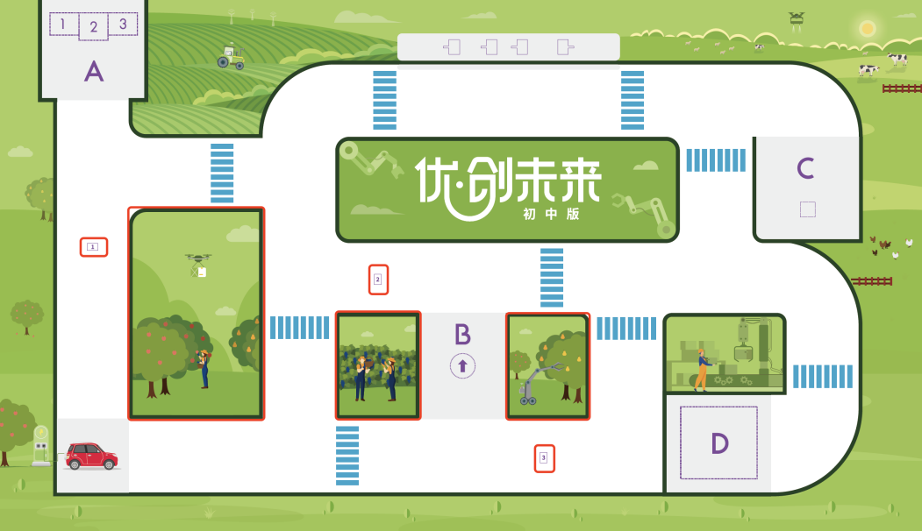
要求：AI无人车在小机器人面前停下，将小机器人移动至附近任意果园区域（三块区域均可）并进行录音播报 “设置成功”。
计分：若完成对应播报且小机器人完全位于果园区域内得20分。若小机器人压果园区域黑线或播报与行动只完成其中一项，得0分。

- 现场任务
活动现场，在调试之前将会公布一个随机任务，会有随机道具摆放在区域内的随机位置，队伍需要现场编写程序完成此任务。（特殊情况下，有不予设置现场任务的可能性，以具体举办情况为准）
任务位置：红线框区域内。
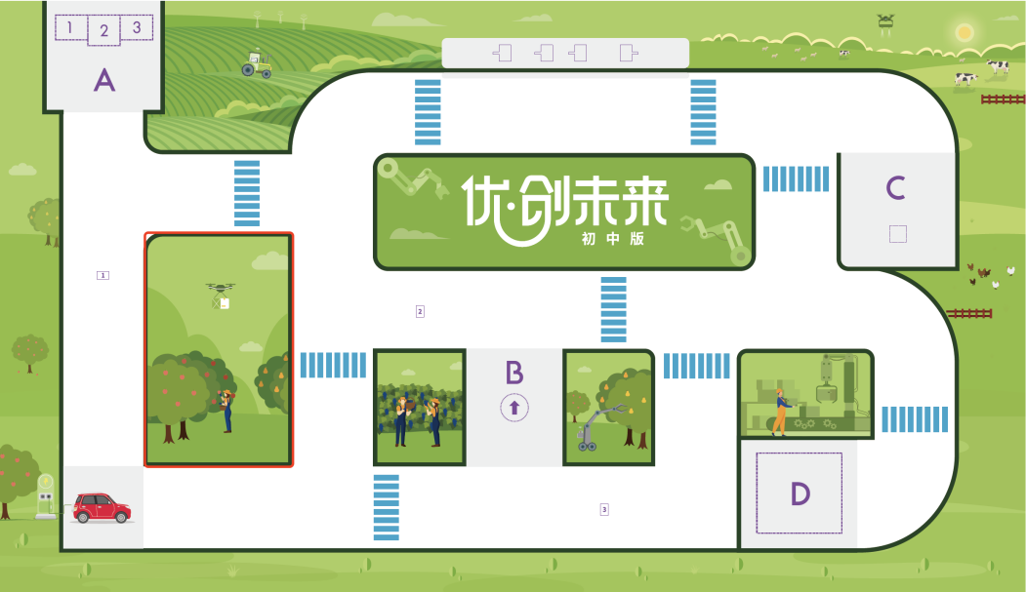

4.3.2任务流程图
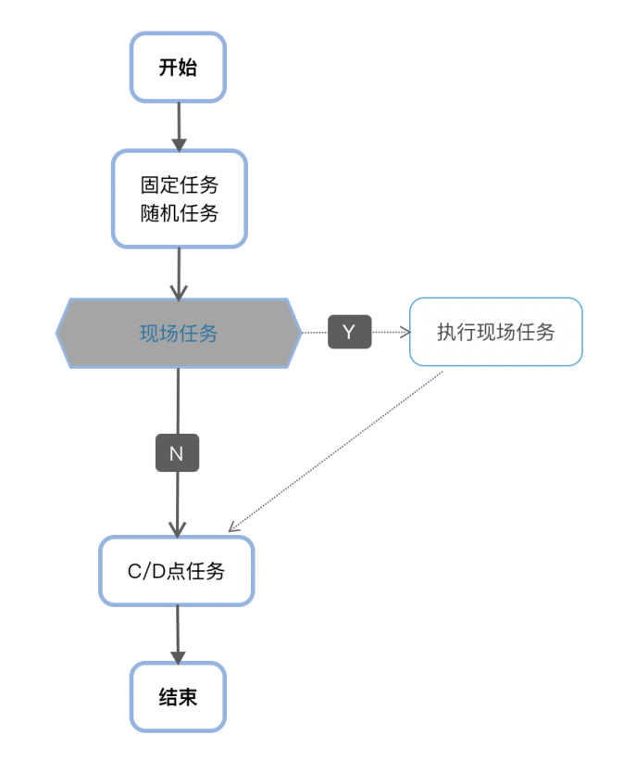

五、活动整体流程
活动具体时间及流程安排以各省市实际安排和通知为准。

5.1规程
活动共进行2轮。每轮均有一次调试准备时间和活动机会，调试准备时间2小时，活动时间为3分钟。每轮活动的任务内容可能不同，以当地主办方实际安排为准。成绩计算方式见6.4小节。

5.2 队伍报到、检录
队伍赛前需在规定时间内到报到处进行报到、检录，检录要求见“技术规则”，报到检录通过的队伍将被记录赛前检录通过状态，进入调试区。检录不通过的可进行现场调整，若在规定时间内，仍未通过报到检录，则该队失去活动资格。

5.3 调试准备
队员进入调试区后，裁判进行抽签，使用赛项设置表公布本轮活动的任务位置抽签情况，本轮次所有队伍任务设置均相同。各队根据任务内容进行结构调整和程序编写，测试程序时可使用调试区的调试场地。调试场地和正式活动场地的任务相同，但是交通指示牌的顺序有可能不同，以各省市的具体要求为准。调试过程中，裁判有权对队员携带的器材进行检查，所有器材必须符合规定和要求，若发现学生携带不符合要求的设备或已编好的程序，裁判有权取消队伍的参赛资格。

5.4 赛前确认
调试时间结束后，本场次队伍全部停止调试，上交车体进行赛前检录，检录要求和报到检录一致，检录通过后进行封存，等待活动开始。检录不通过的可进行现场调整，若在活动开始前仍未通过检录，则该队失去本轮活动资格。

5.5 进行活动
准备上场时，队员领取自己的AI无人车，在工作人员的带领下进入活动区，来到本队的赛场旁，抓紧时间做好AI无人车启动前的准备工作。完成准备工作后，队员应向裁判示意。根据裁判的指令进行活动。

5.6 成绩确认
活动结束后，队长确认计分表上本队的成绩，如有疑议，可向裁判寻求解释或进行申诉。

六、活动规则

6.1技术规则
6.1.1 AI无人车初始长宽高尺寸不得超过 200×200×400（长×宽×高）。
6.1.2 单轮活动中，不允许更换控制器（电池除外）。每台AI无人车只允许使用一台控制器，控制器应包含语音播报、录放音功能。
6.1.3 AI无人车限制使用的驱动只能是电机或者舵机，两者仅限总线式的控制方式。
6.1.4为了体现人工智能实际应用场景及实现任务，AI无人车需要使用视觉传感器来侦测道路和识别交通标志牌、任务道具。不允许使用红外线传感器、灰度传感器等器件以寻道路两侧实线的方式行驶。
6.1.5视觉传感器需要支持无线图像回传、自定义识别、颜色识别、图像识别功能等。其他传感器、舵机的使用个数不限。
6.1.6 为防止从互联网获取场外指导，视觉传感器需要能支持本地图像识别训练。
6.1.7 AI无人车必须使用塑料材质的拼插式结构，不得使用扎带、螺钉、铆钉、胶水、胶带等辅助连接材料。
6.1.8为了鼓励队员自主编程及真实考察队员的编程水平，队员不得使用遥控调试并记录数据的方式完成编程。
6.1.9 队员禁止携带U盘、手机等任何具有存储功能的设备进入场地。队员只能携带清空程序及所有参数的AI无人车和电脑进入活动场地，并交裁判检查程序是否清空；未清空的，将由裁判负责清空。

6.2、活动规则
6.2.1启动规范
启动时，车身垂直投影需要完全在充电区范围内。裁判确认队伍已准备好以后，将发出“3、2、1，开始”的倒计时启动口令。随着倒计时开始，学生可以慢慢靠近AI无人车，听到“开始”命令的第一个字起，学生可以触碰按钮或者给传感器一个信号去启动AI无人车。在裁判发出“开始”命令前启动AI无人车将被视为“误启动”并受到警告或处罚（计一次重启）。
6.2.2 重启规则
每轮活动中，每队不限制重新启动次数。当AI无人车启动后若发生故障、违反相关规则、未完成任务、任务设计需要等情况，队伍需举手向裁判示意，并口述“申请重启”，申请重启请求发出后，裁判口述“同意”后，参赛选手方可接触AI无人车，调整完毕后放回启动位置（充电区）后即可重新出发继续活动，重新启动方向不限。
未得分任务可反复尝试，但每轮中不会恢复场地道具。
6.2.3 犯规
AI无人车在行驶过程中，仅有一侧驱动轮压到道路（含任务区）两边实线，不视为犯规。若两侧驱动轮均压到道路两边实线（含一轮压线，另一轮在所有绿色区域的情况），则每压到一次扣10分，扣分上限30分。两侧驱动轮压到实线至车辆完全回到赛道前，只会计算一次扣分。
AI无人车如果直接冲出道路范围（所有驱动轮都驶出白色赛道范围），判罚犯规且扣分的同时，选手可以自行决定是否将无人车拿回充电区进行“重启”，若要“重启”需向裁判举手申请。
6.2.4 场地设施
AI无人车不可破坏任务道具。AI无人车在行驶或被选手拿取时，若导致零件损坏、脱落、位移，均视为犯规，无人车需要返回启动区重启。损坏的对应任务道具不做恢复。道具已损坏的任务不得分。
6.2.5 活动结束
每轮活动中，计时截止仍未完成任务则以计时截止时已获得分数为本轮得分。若在计时截止前，AI无人车完成所有任务并停止于C、D区域，则无人车完成C或D点任务时，选手举手示意并说“完成任务”为计时停止，以实际用时记录。
其中：C点以冷冻箱被举起3秒后为计时截止。D点以无人车完全进入并停下为计时截止。
6.2.6 禁止从场外获取物品
在一轮活动当中不得更换AI无人车或为AI无人车新增任何零件，重新启动的间隙不允许使用“更换策略结构”的方式更换零件，不得从场外获取任何物品（应急的药品及医疗用品除外），否则取消该队伍本轮成绩。“场外”是指队伍所在赛场以外的所有区域。

6.3、参赛选手规则
6.3.1 参赛选手应以积极的心态面对活动，自主地处理在活动中遇到的所有问题，自尊、自重，友善地对待队友、对手、志愿者、裁判和所有为活动付出辛劳的人，努力把自己培养成为有健全人格和健康心理的人。
6.3.2 参赛选手在上场后未经裁判允许，不可离开赛场区域。操作区具体尺寸以及布置形式可能根据活动场地情况进行微调。
6.3.3 队伍需在活动开始前至少 5 分钟到达对应活动场地，如果活动正式开始后仍未到场，取消该队伍本轮活动成绩。
6.3.4 在单轮活动中，若某队伍中的某位队友因迟到等原因未能在活动规定时间内到达活动场地，缺席一方的队友向裁判报备后可继续活动。
6.3.5 队伍需遵循活动精神，不得做出争吵或辱骂他人、发生肢体冲突、盗窃、破坏其他队伍机器人或其他物品、不遵守活动场馆行为准则等不文明行为，否则将由裁判委员会共同商讨，可作出取消活动资格的处罚。
6.3.6 队伍需具备安全意识，不得做出威胁己方队伍及其他人员安全的行为， 包含但不仅限于违规使用排插、使用明火、携带不安全物品进入活动场馆等行为。
6.3.7 在活动进行中，队伍指导老师及随队人员不得进入活动场地，不得在场外以任何形式干扰场上活动，若出现指导老师及随队人员指导队伍活动、干扰其他队伍活动等行为，裁判有权作出取消活动资格等判罚；若参赛选手在未经裁判允许的情况下私自与指导老师或随队人员联系，将被取消活动资格。
6.3.8 顶撞辱骂裁判、对裁判进行人格侮辱将被取消活动资格。
6.3.9 参赛选手的年龄需符合参赛要求，若有不符合要求者，一经发现或被举报，验证属实后，将被取消活动资格。

6.4最终成绩
6.4.1 除含语音任务、犯规扣分会实时记录完成情况外，其余任务均在每轮计时结束时统计得分。两轮活动结束后，将两轮活动中的得分相加，作为最终成绩。
6.4.2 每个组按最终成绩排名，最终得分高的排名靠前。如果出现得分相同的情况，按如下顺序决定先后：
- “高效撒播”任务得分高的排名在前；
- 任务用时少的排名在前；
6.4.3 总分最低为0分。

6.5异常状态
6.5.1 重赛：主要原因可能是现场工作人员、系统、现场控制或场地本身的失误， 或由于不可抗力导致活动中断，经核实与商议后，由裁判长慎重决定是否重赛。由于队员的操作失误或电池电量不足造成的活动中断甚至终止，都不会进行重赛。
6.5.2 弃赛：队员应具有积极备赛的活动精神，如因自身原因或不可抗力因素未能参加当场场次的活动，需到现场签字确认或以其他方式告知组委会。

6.6队伍申诉
6.6.1 活动结束后，若参赛选手对活动成绩有异议，当局裁判必要的解释无效后，裁判可在计分表备注栏上描述争议点所在，然后参赛选手到裁判长处进行登记说明， 此阶段活动结束后，组委会会对申诉进行反馈。
6.6.2 申诉要求：队伍申诉应按照规定的流程，在相应场次活动结束后（以计分表上记录的活动结束时间为准）的 10 分钟内提出，未能在赛后 10 分钟内到裁判长处提交的申诉，将被视为无效申诉且不予受理。
6.6.3 组委会不接受指导老师或随队人员的申诉。组委会有权在回避指导老师、随队人员的环境下和申诉选手进行沟通。
6.6.4 由于视频及图片拍摄角度等问题，在处理申述过程中，组委会不会参考任何人提供的活动视频及图片。

优创未来---初中组记分表
队伍： 轮次：
任务 | 描述 | 分值 | 得分
行车控制  （40分） | 交通指示牌1 | 10
 | 交通指示牌2 | 10
 | 交通指示牌3 | 10
 | 交通指示牌4 | 10
农资运输  （25分） | 无人车完全位于C点区域内（15分）  举起冷冻箱保持3秒（10分） | 15+10
高效撒播  （25分） | 指定区域内有6枚轴套（每少一枚扣5分，最低0分） | 25
智能植保  （25分） | 正确播报任务点状态 | 25
精准除草  （25分） | 拔除正确“杂草”得10分，压到绿色农田扣5分（仅扣一次）。 | 25
技术升级  （20分） | 完成对应语音播报且小人完全位于果园内 | 20
现场任务
犯规罚分 | 两侧驱动轮均压到道路两边实线扣10分/次，上限30分 | -10
总分 |  | 160分
用时 |  | 180s

参赛学生：＿＿＿＿＿＿＿＿＿＿＿＿＿

主裁判：＿＿＿＿＿＿＿＿＿副裁判：＿＿＿＿＿＿

优创未来—初中组赛项任务设置表
轮次： 裁判员：
交通标识  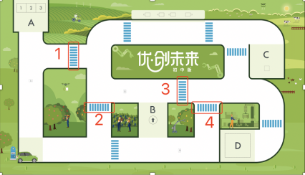  注意学生；绿灯；  进入隧道；鸣笛； | 1：  2：  3：  4：
高效撒播 | 1 2  3
导航问询 | 1 2  3
精准除草 | 1 2  3 4
现场任务

优创未来——“智慧交通”活动规则
——高中版

一、人工智能知识与技能

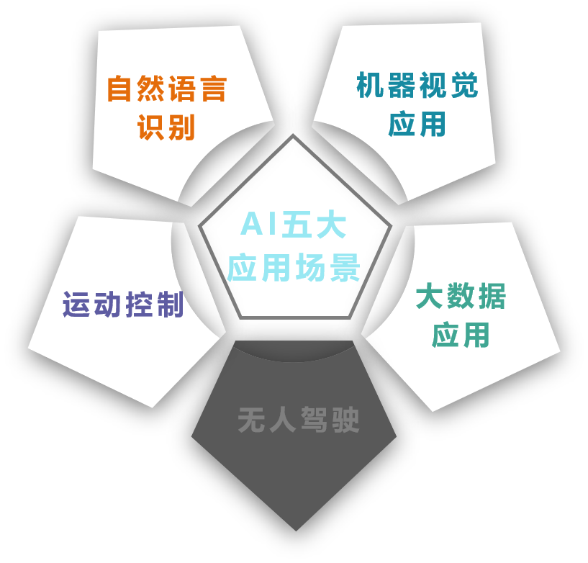
本项目综合运用了“自然语言识别”、“机器视觉应用”、“运动控制”“大数据应用”四大AI应用：
1.自然语言识别：自然语言识别是AI技术的一个重要研究领域。在飞机降落停机环节，类人型机器人通过自然语言识别处理，实现利用语音指令触发程序运行；在飞机位置转移过程中，通过语音合成TTS播报飞机实时状态，及时提醒机务相关人员做好保障工作。
2.机器视觉应用：机器视觉是将大量真实场景转化为图像信号，通过图像处理系统提取图片中物体的特征，然后基于特征信息完成模型的训练，进而利用模型可以实现对目标物体的精准预测。项目通过图像处理系统处理由摄像头获取的图像，然后调用训练好的预测模型数据，利用物体特征识别技术和图像分析技术，在机场内实时追踪飞机状态和位置，进而实现对飞机的精确引导；利用颜色识别技术，快速识别机场可用停机位；利用深度学习技术和调用训练模型，实现突发情况的精准判断和应急处理。
3.运动控制：运动控制（MC）是自动化的一个分支，类人型机器人根据摄像头设备获取的图像信息进行控制决策，针对飞机不同的运行状态，控制身体各部关节伺服电机运行，做出具体指挥动作，进而引导飞机进行安全转移。
4.大数据应用：类人型机器人利用摄像头等设备采集数据，通过网络上传数据资料，借助云端服务器系统图像分析处理技术和人工智能算法支持，实现对不同类别飞行器的甄别，对机场突发状况的快速分析和精准施策。

二、主题简介
近几年来，人工智能理论和技术日益成熟，应用领域也不断扩大。研究范围包括了机器学习、自然语言理解、计算机视觉、自动程序设计、感知系统等多方面内容。人工智能项目旨在让学生了解人工智能领域的基础知识和主要算法，学习人工智能技术的应用案例，探索人工智能领域的奥秘。并且学生可结合自身的生活实际，初步实现自己的人工智能创意应用方案。
本届人工智能项目活动高中组项目主题为“智慧交通”。
通常情况下，飞机降落停机过程中，在停机线前几十米远处有一位信号员，负责给飞行员发出信号，在停机线处有一位监护员，负责判断飞机何时采取制动，并将给身后的信号员发出刹车信号。信号从监护员传到信号员再传给飞行员这期间飞机依然在向前滑动，信号存在延迟的情况。这时，飞机就有可能滑过或未滑到停止线处，当超过一定范围，廊桥无法停靠，还必须借助牵引车拖至正确的停机位置。为了避免以上情况出现，地面信号员要采用国际统一的指挥信号，并进行针对性的行业标准培训。飞行员要保证对准滑行线，减慢速度，并根据指挥信号及时控制飞机滑行状态。
近年来，国内外出现了多起由于不规范甚至错误的操纵导致地面机务人员伤、亡的事件。为避免悲剧的再次发生，人们希望从人工智能技术中找到解决问题的办法，而类人形机器人的出现为这一问题的解决带来了曙光。
参与活动的学生要扮演飞机驾驶员的角色，而类人形机器人充当引导飞机精准停机的信号员，类人形机器人通过机器学习和训练，充分利用目标识别、语音交互、运动控制、姿态调整等人工智能技术实现对飞机的精确引导。

三、活动场地
1.场地尺寸：长240cm，宽150cm。
2.场地材质：PP裱地板模。
3.起始位置：1号降落位置或3号降落位置。
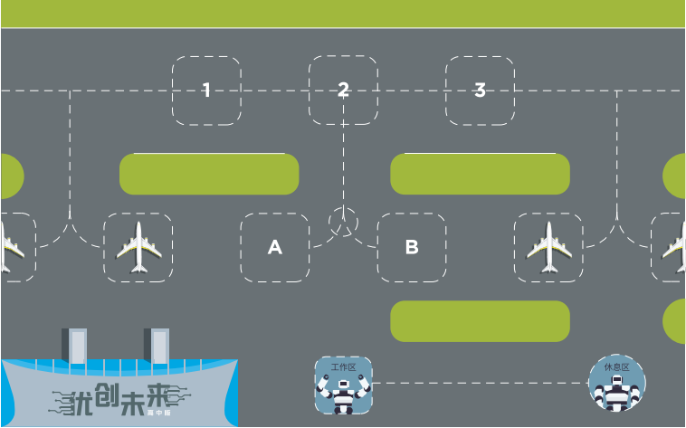
场地图纸
4.场地说明：
（1）降落位置：在机场主跑道中线上有三个白色虚线圆角矩形框，编号为1、2、3，为飞机的随机降落位置。
（2）停机位置：靠近机场大厅一侧的白色虚线圆角矩形框是飞机停机位置。
（3）目标停机位：停机位置中有两个空着的停机位A和B，为目标停机位。
（4）滑行线：白色虚线，其一端连接主跑道中线，另外一端连接目标停机位。
（5）临时停机位：在两个目标停机位之间有一个白色虚线圆形区域，该区域为飞机临时停机位。
（6）工作区：场地图纸上有“工作区”文字标注，包含文字标注的圆角矩形区域内即为工作区。
（7）休息区：场地图纸上有“休息区”文字标注，包含文字标注的圆角矩形区域内即为休息区。
活动场地光源照度稳定、WIFI信号稳定、无明显磁场干扰。但由于一般活动场地环境的不确定因素较多，例如，场地表面可能有纹路或不平整，光照条件有变化，WIFI带宽有限等。参与队伍在设计程序时应考虑各种应对措施。

四、活动规则
1.活动说明
每轮评比活动开始前，抽取飞机降落位置序号1或3。每轮评比活动持续时间为3分钟，每轮评比活动前有2个小时的编程调试时间。
2.活动任务
（1）机场降落：本队学生需要在活动开始前将类人形机器人放置在场地中的“工作区”。当裁判发出“开始”指令后，本队学生将飞机模型放在本队抽取的机场降落位置处的虚线圆角矩形框内，启动类人形机器人工作程序（类人形机器人可以在裁判发出“开始”指令前上电运行，工作程序启动需要使用语音识别功能，例如听到“开始”语音指令后，需要回复“收到指令”，然后启动工作程序）。类人形机器人开始识别飞机模型，并根据识别结果播报飞机模型所在位置，例如“飞机在1号降落位置”。
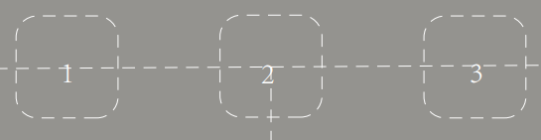
降落位置
（2）跑道转移：类人形机器人根据识别结果，利用发光指挥棒（自行配备，不影响评分）发出指挥信号（重复动作2次及以上），学生根据指挥信号做出相应的飞机运行动作。所有指挥动作信号均以飞机驾驶员的视角为准，指挥者面向飞机，动作示例如下图。比如，如果飞机模型在1号位置，类人形机器人需要发出“向右转弯”指挥信号；如果飞机模型在3号位置，类人形机器人需要发出“向左转弯”指挥信号。本队学生根据指挥信号将飞机模型移动到2号位置，注意机头需指向滑行线。当识别到飞机模型完全进入2号位置，并且机头对准滑行线后，类人型机器人需要发出“正常停止”指挥信号，本任务结束。

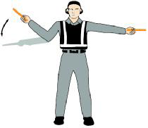
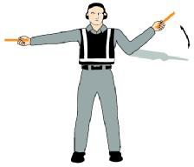
向左转弯 向右转弯
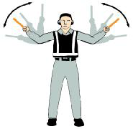
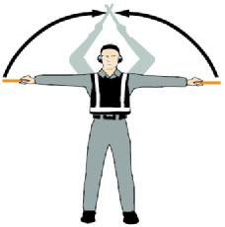
正常停止 向前直行
（3）走向廊桥：在“跑道转移”任务完成后，飞机模型处于2号降落位置，类人形机器人能够根据识别结果，先播报“走向廊桥”语音，然后发出“向前直行”的指挥信号（重复动作2次及以上），学生根据指挥信号做出相应的飞机运行动作，将飞机移动到“临时停机位”。
（4）紧急情况： 类人型机器人拥有诸如“肢体动作”、TTS语音、语音识别、机器视觉等人工智能技能，同时拥有多彩LED灯、音乐播放等功能。在飞机场的实际运营过程中，往往会发生一些紧急情况需要地勤人员及时处理。“紧急情况”环节会选取一种机场可能出现的情况，例如“火情突发”、“开关旋梯”等突发情况，需要信号员（类人型机器人）指挥飞机做出应急动作。“紧急情况”发生的地点为“临时停机位”，当飞机模型被移动到“临时停机位”时即可触发本任务，要求参与活动的队伍充分利用相关资源，实现活动现场公布的“紧急情况”规则要求的功能。
（5）停机入位：在飞机模型已成功停在“临时停机位”后，类人形机器人首先识别A、B停机位是否可用，其中，放有颜色卡（颜色随机）的停机位不可用，未放颜色卡的停机位为可用机位。颜色卡由裁判现场随机放置于A或B停机位区域，每队的每轮活动中，该位置都有可能变化。根据可用停机位识别结果，类人形机器人发出指挥信号（重复动作2次以上），正确指引本队学生将飞机模型移动到可用停机位。这里需要类人形机器人首先播报“开始停机入位”语音，然后根据识别结果发出指挥信号（“向右转弯”或“向左转弯”），学生根据指挥信号做出相应的飞机运行动作，最后根据识别结果自动播报“飞机停机成功”。
（6）换岗休息：在完成“停机入位”后，类人形机器人根据实际识别结果首先播报“我的工作已完成”语音。类人形机器人走到“休息区”，并“蹲下”进入休息状态，本项任务结束。完成任务过程中类人形机器人需要以双足行走方式行进，并且是正向行走，若侧向行走则视为犯规，本项目不得分。类人形机器人在行走和“蹲下”过程中除下肢以外的其他身体部分接触到地面，则任务判定失败。

工作区域 休息区域
（7）现场任务：任务设置在“换岗休息”行进过程中，评分细则现场公布（活动组织方有权根据活动实际情况做出调整）。在活动调试开始后，活动组织方公布现场任务细则，提供人工智能工具（API接口及使用说明），参与队伍需要根据规则，合理使用给定工具，现场调试和实验，最终完成任务。
3.单轮得分说明
（1）机场降落：本项任务共20分。类人形机器人能准确识别启动工作程序指令，例如“开始工作”、“启动程序”等，并且能回复“收到指令”语音，得10分，否则得0分；能准确播报出飞机模型所在降落位置，得10分，否则得0分。
（2）跑道转移：本项任务共20分。类人形机器人能根据识别结果发出准确指挥信号（重复动作2次及以上），得15分，否则得0分；指挥信号发出后（抢拍不得分），本队学生根据指挥信号将飞机模型转移到2号降落位置，并且机头指向正确（指向滑行线），飞机完全在白色虚线矩形框内，类人形机器人识别后发出“正常停止”指挥信号，得5分，否则得0分。
（3）走向廊桥：本项任务共20分，需要在完成“跑道转移”任务后进行，否则不得分。类人形机器人首先播报“走向廊桥”语音，得5分，否则得0分；然后准确发出“向前直行”的指挥信号（重复动作2次及以上），得10分，否则得0分；指挥信号发出后（抢拍不得分），学生根据指挥信号将飞机模型转移到临时停机位置，类人形机器人识别飞机位置后播报语音，得5分，否则得0分。
（4）紧急情况：本项任务共30分，需要在完成“走向廊桥”任务后进行，否则不得分。参与队伍需要根据现场公布的“紧急情况”规则要求，利用符合活动要求的软硬件，现场调试和实验，完成“紧急情况”规定的各项要求。
（5）停机入位：本项任务共30分，需要在完成“紧急情况”任务后进行，否则不得分。类人形机器人首先准确播报“开始停机入位”语音，得5分，否则得0分；然后类人型机器人根据判断可用停机位的位置, 发出指挥信号“向右转弯”或“向左转弯”（重复动作2次及以上），得15分，否则得0分；指挥信号发出后（抢拍不得分），学生根据指挥信号做出相应的飞机运行动作，将飞机模型准确停放在可用停机位，得5分，否则得0分；类人形机器人根据识别结果自动播报“飞机停机成功”语音得5分，否则得0分。
（6）换岗休息：本项任务共30分，需要在完成“停机入位”任务后进行，否则不得分。类人形机器人根据识别结果首先播报“我的工作已完成”语音，得10分，否则得0分；然后走到“休息区”，并“蹲下”休息，得20分，行进过程中不得离开活动场地（双脚接触到活动场地外边线），不得碰撞机场大厅建筑物，不得踩踏场地中的“草坪”，否则得0分。其中，走到“休息区”任务只需要类人形机器人下肢接触到“休息区”区域即视为完成任务。
（7）现场任务：完成现场任务得60分，得分细节详见现场得分细则。
4.器材要求
（1）类人形机器人的外形必须由四肢、躯干和头（头部必须能实现左右转动，幅度大于等于90度）等几部分组成，移动过程中只能采用双足行走方式。
（2）类人形机器人必须具有多彩LED灯光、可拓展外接传感器功能、可拓展GPIO接口功能、视觉识别功能、语音识别功能和语音合成功能。
（3）类人形机器人必须有多任务操作系统，能够顺利完成人工智能程序的编写和运行。
（4）类人形机器人必须使用电池供电，活动评比期间禁止外接电源。
（5）类人形机器人编程语言不限，编程软件中不得有任何模块化的程序，所有动作程序均需参与学生自行编写，参与学生必须能够解释其程序。
（6）在不影响正常评比的基础上，类人形机器人可进行个性化的装饰，以增强其表现力和高识别率。
5.任务流程图
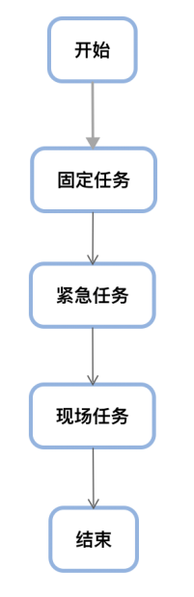

五、活动过程
1.报名条件
（1）每支队伍应由2名学生组成。
（2）学生应以积极的心态面对和自主地处理在活动中遇到的所有问题，自尊、自重、友善地对待和尊重队友、对手、志愿者、裁判和所有为活动付出辛劳的人，努力把自己培养成为有健全人格和健康心理的人。
2.轮次: 活动进行两轮，参与队伍在两轮活动之间可以调整类人形机器人和程序。
3.入场检录：参加活动的选手不得携带U盘、手机等任何具有存储功能的设备进入场地。参与选手只能携带清空程序及所有参数的类人形机器人和装有中文版操作系统的电脑进入活动场地并交裁判检查程序是否清空；未清空的，将由裁判负责清空，并做上标记。参加活动的队伍可携带不超过两个类人形机器人进入活动场地。
4.抽签与准备
参与队伍通过抽签确定参加活动的先后次序。
活动顺序一旦排好不再改变；所有参与队伍必须按照规定的顺序进行活动评比；在第一轮活动评比全部结束后再开始下一轮。
现场编程和调试的时间是2个小时。编程和调试好的类人形机器人，由参与选手贴标记后，统一放置在组委会指定的位置。
在活动评比过程中，如检测到参与选手自带电脑已存储机器人程序（编程软件中有任何模块化的程序）或使用U盘、手机等存储设备、使用非选手现场编写的程序和子程序将取消活动资格。编程中程序和子程序命名应符合现场裁判给出的命名规则。
5.候赛
在活动正式开始时，即将参与活动评比的队伍才可以取走自己的类人形机器人参加活动评比。在规定时间内未到场的队伍将被视为弃权。参与队伍将自己的类人型机器人放入工作区。现场学生应抓紧时间做好程序启动前的准备工作。完成准备工作后，学生应向裁判示意。
6.活动过程
同一时间内，每个场地只有一个队伍在场进行任务活动。
裁判确认学生已准备好以后，将发出“3、2、1，开始”的倒计时启动口令。学生听到裁判“开始”命令后方可启动类人型机器人的工作程序。在裁判发出“开始”命令前启动类人型机器人工作程序将被视为“误启动”并受到警告，发生三次警告即视为人为干预一次。类人型机器人一旦启动，就只能受其自带的程序控制，学生不得接触，否则按人为干预处理。
要求类人形机器人在3分钟的评比活动时间内，尝试完成所有任务以获得更多的分数，期间不会中断计时。
类人形机器人在完成任务过程中不得离开活动场地（双脚接触到活动场地外边线），不得碰撞“机场大厅”建筑物，不得踩踏场地中的“草坪”，除下肢以外的其他身体部分不得接触到地面，否则视为违规行为，本项任务判定为失败。
7.活动动作
活动规定动作为类人形机器人手持发光指挥棒（自行配备，不影响评分）做出“向前直行”、“向左转弯”、“向右转弯”、“正常停止”等指挥信号，以及“正向行走”、“蹲下”等执行动作，还有需要按照规定完成语音交互的动作。类人形机器人在工作区时，双足必须位于工作区虚线框区域内，否则得分无效。
类人形机器人在每项动作之间的切换，都由其自身判断自动运行，正常运行过程中不允许外部干预，否则判本次任务失败。
向前直行：双臂伸开，在肘部弯曲，从胸部高度向头方向上下挥动指挥棒。
向左转弯：伸开右臂和信号棒，与身体呈90度角，左手做出向前进的信号。信号挥动速度向驾驶员表示航空器转弯的快慢。
向右转弯：伸开左臂和信号棒，与身体呈90度角，右手做出向前进的信号。信号挥动速度向驾驶员表示航空器转弯的快慢。
正常停止：双臂和指挥棒完全伸开，与身体两侧各呈90度角，慢慢挥动指挥棒，举至头顶上方，直到指挥棒相互交叉并停顿2-3秒钟。
正向行走：身体正面前方，脚尖指向和身体移动方向相同。
蹲下：两腿尽量弯曲，像坐的样子，但臀部不能着地。
8.活动结束
队伍在完成一些任务后，如不准备继续或完成所有任务后，应向裁判示意，裁判据此停止计时，作为此轮用时予以记录，结束活动；否则，等待裁判的终场哨音，吹响终场哨音后，学生应立即关闭类人型机器人的电源，不得再与场上任何物品接触。
裁判应该如实填写记分表并告知学生任务完成情况。
9.场地损坏
如果参与队伍故意破坏活动场地，该队将受到警告，严重者将取消其活动资格。
10.场地恢复
在活动过程中，选手可以申请重新完成未完成的任务，由裁判尽快恢复该任务场地。
11.规定区域
指类人形机器人工作区域、行走区域、休息区域。
12.飞机模型
由参加活动的队伍自行准备，要求飞机模型必须为喷气客机模型，尺寸要求在24cmx24cmx10cm(长x宽X高)范围以内。禁止飞机机身有二维码、AprilTag标志等辅助识别标志。
13.发光棒
航空器地面指挥工具为发光指挥棒。所使用的指挥棒应确保在引导航空器滑入机位时机组清晰可见。发光指挥棒由参与活动的队伍自行准备和安装，不影响最终评分。

六、评比结果
1.最终成绩：
每轮得分=实际得分-罚分。
在活动中，每个参与队伍有两轮活动评比机会。最终成绩为两轮得分的总和。参与队伍的得分不能为负分，最低为零分。
参与活动的队伍按总成绩排名，最终得分高的排名靠前。如果出现得分相同的情况，用时少的排名在前。
罚分：类人形机器人在活动场地上（从开始评比到评比结束），人为每触摸或干预一次，罚10分。
2.取消活动资格
（1）如果超过5分钟后仍未到场，该队将被取消活动资格。
（2）不听从裁判的指示将被取消活动资格。
（3）学生在未经裁判允许的情况下私自与教练员或家长联系，将被取消活动资格。
（4）活动评比开始后，禁止使用遥控器或者手机遥控类人型机器人，一经发现当场取消活动参与资格。

优创未来---高中组记分表
参赛队： 轮次：
任务 | 描述 | 分值 | 备注 | 得分
机场降落 | 准确识别程序启动指令，并且能回复“收到指令”语音。 | 10
 | 准确播报出飞机降落位置。 | 10
跑道转移 | 发出准确指挥信号（重复动作2次及以上）。 | 15
 | 飞机模型转移到2号位置，并识别 | 5
走向廊桥 | 播报“走向廊桥”语音。 | 5
 | 发出“向前直行”的指挥信号（重复动作2次及以上）。 | 10
 | 飞机模型转移到临时停机位，并识别 | 5
紧急情况 | 准确播报规则要求的语音。 | 5
 | 准确完成规则要求的指挥动作。 | 25
停机入位 | 播报“开始停机入位”语音。 | 5
 | 根据可用停机位的位置, 发出准确指挥信号。 | 15
 | 飞机模型准确停放在可用停机位。 | 5
 | 自动播报“飞机停机成功”语音。 | 5
换岗休息 | 播报“我的工作已完成”语音。 | 10
 | 走到“休息区”，并“蹲下”休息。 | 20
现场任务 | 根据活动现场公布的任务规则要求，完成任务。 | 60
罚分 | 人为触摸或干预一次类人型机器人。 | 10/次
总分
单轮用时

裁判：___________________________ 记分员：___________________________
参赛学生：______________________________________________________________
裁判长：___________________________ 数据录入：_________________________

附件4-10
青少年机器人设计大赛——TAI智能车挑战赛竞赛规则

赛事介绍
TAI智能车挑战赛是一项针对小、初、高中学生的专项无人驾驶+AI应用比赛。旨在培养学生科技探索兴趣、创新创造能力以及知识体系构建。比赛中需模拟现实中的无人驾驶智能车，根据实际路况实现直线形式、倒车入库、走S弯道、自主避障、景观识别、语音播报、侧方停车等多个任务。同时需用到车道识别、颜色识别、数字识别等图像识别技术，涉及到多传感器使用、麦克纳姆轮四轮驱动、程序与算法设计。

二、竞赛主题
参赛学生根据公布规则在校完成学习和训练，完成参赛“车辆”的设计和调试并提交项目方案。竞赛现场公布实际比赛场景（现场公布需要识别的颜色、图片等，现场确定迷宫形式、停车位位置），学生现场调试并完成任务。

三、场地与组别

3.1场地

3.1.1小学组场地
TAI智能车专项挑战赛整体环境为一个由多种EVA赛道拼接起来的可变赛道。其中包含的赛道模块以及尺寸如下所示：
直行模块：44cm×44cm
转向模块：转角45°，宽度44cm，转弯半径49cm
窄路模块：44cm×27cm
整个比赛包含8种不同任务赛道，起点为一个单独的直行模块。任务赛道由以上所述的赛道模块拼接组成，比赛中将在这8种任务赛道中随机抽取其中的5种最终拼接组成比赛赛道进行比赛，比赛全程智能车不得脱离赛道模块，一旦脱离将被裁判要求返回出发点重新开始。8种任务赛道模块如下图所示，白色线段为车道线，线粗2cm，车道宽20cm：
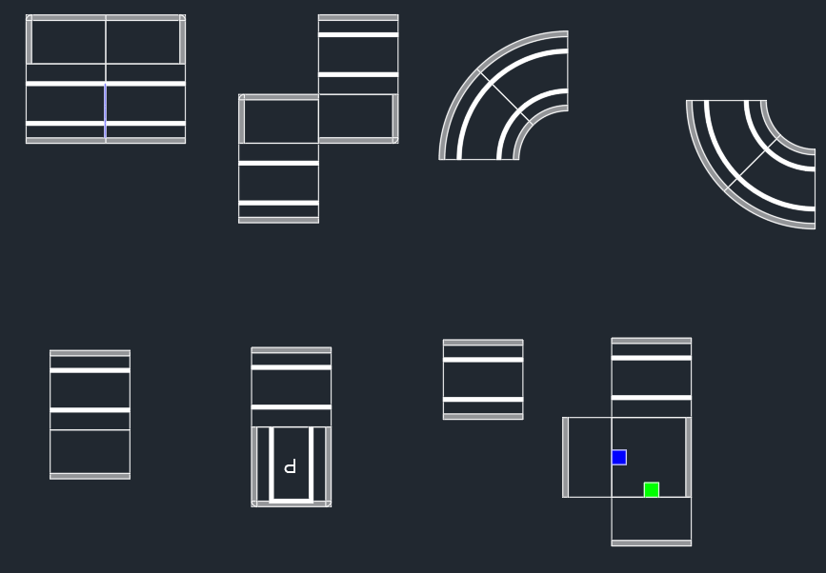
8种任务赛道模型

3.1.2初中组场地
TAI智能车专项挑战赛整体环境为一个小于3m×3m的大型城市沙盘，该城市沙盘由EVA材质赛道拼接组成，直道EVA模块尺寸为44cm×44cm，车道宽度为20cm，弯道曲率半径为49cm。从起点出发，沿车道行驶能够经过每一个任务区，可逐一完成任务区中的任务，最终到达终点停车区域，终点停车区域为一个侧方停车的停车场，找到相应车位停入即算做比赛完成。整体场地如下图所示（赛道误差大小将控制在±5cm以内）：
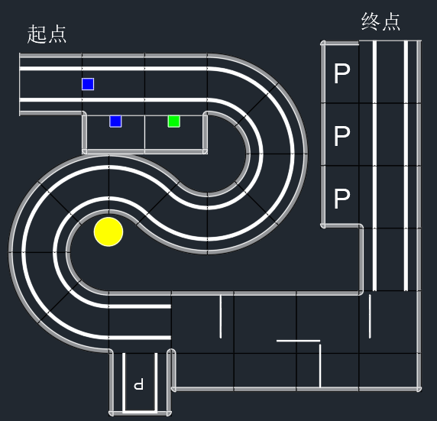
初中字场景沙盘布局图

3.1.3高中组场地
TAI智能车挑战赛整体环境为一个3.08m×2.91m的大型城市沙盘，该城市沙盘由EVA材质赛道拼接组成，直道EVA模块尺寸为44cm×44cm，车道宽度为20cm，弯道曲率半径为49cm。从起点出发，沿车道行驶能够经每一个任务区，可逐一完成任务区中的任务，最终到达终点停车区域，终点停车区域为一个侧方停车的停车场，找到相应车位停入即算做比赛完成。整体场地如下图所示（赛道误差大小控制将控制在±5cm以内）：
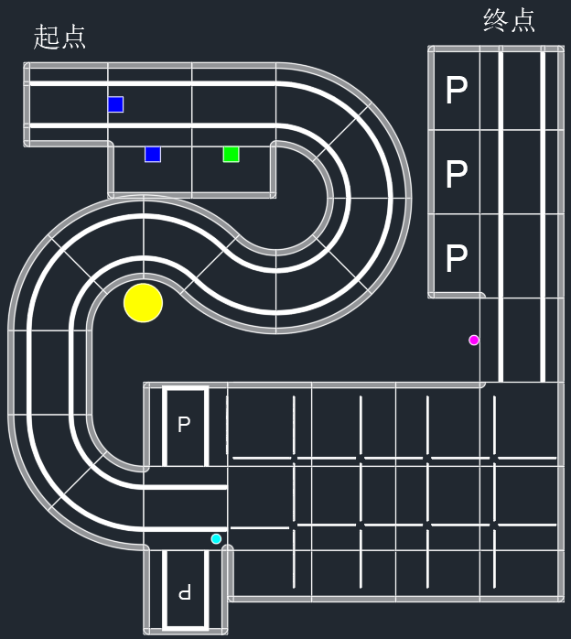
高中组场景沙盘布局图

3.2组别
本届比赛按小学、初中和高中分组进行，每个组别任务场地均不同，小学为组合赛道，初中和高中均为固定赛道但赛道中任务场景存在随机性。每个任务均有独立规则和分数，分别考察选手视觉巡线，避障，智能车运动控制，AI识别等多个方面。参赛选手应根据赛前公布的内容现场编程及训练智能车。

竞赛任务与得分

4.1小学组任务与得分
TAI智能车专项挑战赛共分为8种任务赛道，分别是Z字路口，语音播报，左转弯，右转弯，侧方停车，倒车入库，推木块，U型路口。比赛现场将随机从以下任务点中随机抽取5种任务赛道进行拼接组合，最终成为现场实际比赛赛道。

4.1.1出发
出发区域
如上图所示，红色方框内为智能车出发区域，该区域会出现在所有任务区域最前方。
任务与得分
得分标准 | 分值
不接触智能车，智能车自主开始运动。 | 20
智能车自主行驶，垂直投影完全离开出发区域。 | 20

4.1.2 Z字路口
Z字路口任务区域是由2个直行模块以及2个窄路模块的赛道模块拼接组成。智能车需沿车道行驶到达Z字路口，通过平移的方式通过该段赛道，进入下一任务模块中。
任务与得分
得分标准 | 分值
智能车进入任务区域，沿赛道模块行驶，全程不脱离赛道，并完全离开任务模块。 | 40

4.1.3语音播报
语音播报任务区域为一个单独的直行模块。当智能车到达该任务模块时（即全车投影进入该任务模块中），需让智能车播报“欢迎来到钛星球”语音，在播报时智能车需保持停止状态，当播报完成后即可驶离该任务点。
任务与得分
得分标准 | 分值
智能车完全停止在任务模块中，并完整播报语音“欢迎来到钛星球”，播报过程中不移动。最终完全离开任务模块 | 30

4.1.4左转弯
左转弯任务区域是由两个转向模块拼接组成的90°转角路段。智能车需沿车道线行驶，全程不得触碰车道线，最终驶离该任务点，以下示意图为从右向左行驶。
任务与得分
得分标准 | 分值
智能车沿车道行驶，全程不触碰车道线，完全驶离任务模块 | 30

4.1.5右转弯
右转弯任务区域是由两个转向模块拼接组成的90°转角路段。智能车需沿车道线行驶，全程不得触碰车道线，最终驶离该任务点，以下示意图为从右向左行驶。
任务与得分
得分标准 | 分值
智能车沿车道行驶，全程不触碰车道线，完全驶离任务模块 | 30

4.1.6侧方停车
停车区域
侧方停车任务区域是由一个直行模块以及一个窄路模块拼接组成。当智能车抵达该任务模块时，需驶入窄路模块（即全车投影完全进入该模块中），并停止3秒钟，即可判断停车完毕，停车结束后即可返回直行模块并驶离该任务模块。
任务与得分
得分标准 | 分值
智能车驶入“侧方车位”后停止3秒以上，且停止时智能车垂直投影部分不超出“侧方车位”区域。 | 50

4.1.7倒车入库
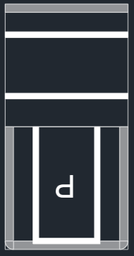
停车区域
倒车入库任务区域是由两个直行模块拼接组成。当智能车抵达该任务模块时，需驶入停车车位（即全车投影完全进入该停车车位中），并停止3秒钟，即可判断停车完毕，停车结束后即可返回直行模块并驶离该任务模块。
任务与得分
得分标准 | 分值
智能车驶入“倒车车位”后停止3秒以上，且停止时智能车垂直投影部分不超出“倒车车位”区域。 | 50

4.1.8推木块
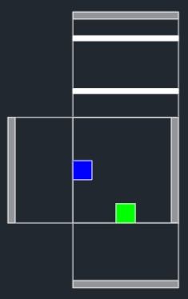
木块
推木块任务区域是由2个直行模块以及2个窄路模块拼接组成，2个窄路模块上均会放置一个8cm×8cm×8cm的正方体木块。当智能车到达任务模块时，需将两个木块分别推入两个窄路模块中（即木块投影完全进入窄路模块中），即任务完成，可返回直行模块并驶离该任务模块。
任务与得分
得分标准 | 分值
智能车将两块木块推入相应的窄路模块中。 | 2*25

4.1.9 U型路口
挡板
U型路口任务区域是由2个直行模块以及2个窄路模块拼接组成，2个直行模块中间将放置一个30cm×20cm×0.6cm的长方形挡板。智能车需绕过挡板，全程不得触碰挡板，继续沿车道行驶。
任务与得分
得分标准 | 分值
智能车进入任务区域，沿赛道模块行驶，全程不脱离赛道且不触碰挡板，最终完全离开任务模块。 | 40

4.1.10时间得分
智能车每到达一个任务点会得到20秒的时间得分，最终的时间得分为到达指定位置数量*20-所用时间。智能车必须全车投影完全进入任务点的范围内才能得到相应的时间得分。任务点为以下8种任务点中的随机5种：
1号任务点：Z字路口。
2号任务点：语音播报。
3号任务点：左转弯。
4号任务点：右转弯。
5号任务点：侧方停车。
6号任务点：倒车入库。
7号任务点：推木块。
8号任务点：U型路口。

4.2初中组任务与得分
TAI智能车专项挑战赛共分为五个任务区域，分别是物流管家区、城市享游区、倒车入库区、通行守护区、侧方停车区。

4.2.1出发
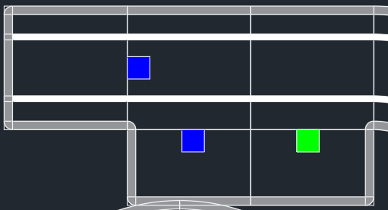
出发区域
如上图所示，红色方框内为智能车出发区域。
任务与得分
得分标准 | 分值
不接触智能车，智能车自主开始运动。 | 20
智能车自主行驶，垂直投影完全离开出发区域。 | 20

4.2.2物流管家
木块
色卡
如上图所示，在出发区域外侧有1张色卡（如上图所示左边与EVA赛道接缝齐平），在车道右侧有两个边长8cm的立方体木块（如上图所示上边与EVA赛道接缝齐平），色卡和木块的颜色随机，其中一个木块和色卡的颜色相同。
任务与得分
得分标准 | 分值
智能车正确识别颜色色卡，将车身灯光改为相同颜色保持3秒以上，不得亮起其他颜色灯光。 | 25
推动与色卡颜色相同的木块超过5cm，且未触碰与色卡颜色不同的木块。 | 25

4.2.3城市享游
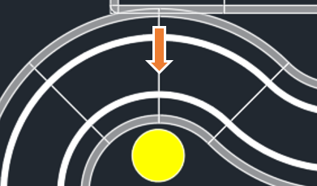
建筑模型
播报位置
任务与得分
得分标准 | 分值
正确识别到建筑模型，并停留在播报位置处（垂直投影在两块EVA赛道连接处） | 20
在播报位置处播报“欢迎来到钛星球”。 | 20

4.2.4无人驾驶
如右图所示，红色字体1~10标注的10块EVA赛道为“无人驾驶任务计分区域”。 | 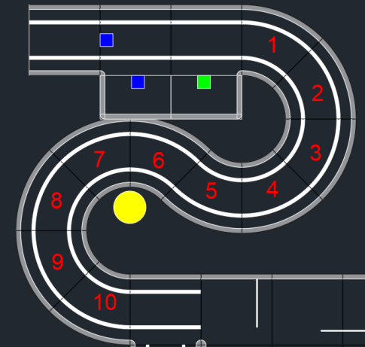

任务与得分
得分标准 | 分值
智能车不触碰车道线的情况下，每经过（垂直投影离开）一块赛道得5分，共10块赛道。 | 5*10

4.2.5倒车入库
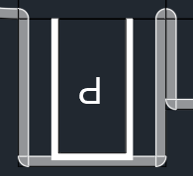
车库
如上图所示，智能车需倒车进入车库完成停车。
任务与得分
得分标准 | 分值
智能车全车投影进入“倒车车位”所在赛道模块后停止3秒及以上。 | 25
智能车全程投影不超出“倒车车位”的车位线 | 25

4.2.6通行守护
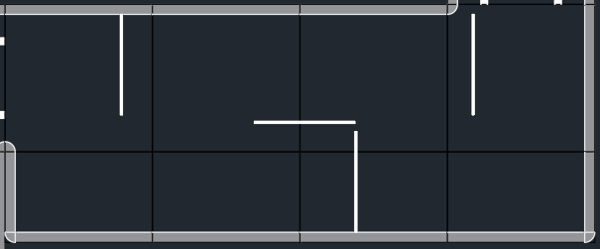
如上图所示，该区域是长度1750mm，宽度710mm被挡板围住的城市小巷。挡板高度200mm，挡板均为横向或纵向放置，挡板位置将随机摆放，不会出现斜向放置的情况。横向挡板最多挡住300mm的迷宫宽度，迷宫布局现场公布。要求智能车自主穿过“城市小巷”。
任务与得分
得分标准 | 分值
智能车进入通行守护任务区并成功在出口离开。 | 30
智能车全程未触碰挡板，得该项分值中的20分。  每触碰一块挡板，挡板分值减少5分，因触碰一块挡板导致触碰到的挡板影响到其他的挡板的同样扣分。 | 20-5*n

4.2.7互联泊车
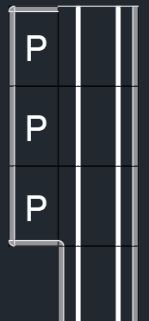
车库
如上图所示，车道右侧存在3个车位，其中2个车位将被占用，智能车需找到空余车位并侧方停车到车位上。
任务与得分
得分标准 | 分值
智能车驶入相应“侧方车位”后停止3秒及以上，且停止时智能车垂直投影部分不超出“侧方车位”区域。 | 50
智能车车头或车尾压线但全车进入车位，即智能车两侧不触碰围栏以及赛道牙口，并且不触碰另外两个车位的挡板. | 25

4.2.8灯光密语
灯光密语任务，智能车模型在车道行驶，全程需合理应用智能车指示灯。其中包含左转过程中需让左侧转向灯闪烁，右转过程中需让右侧转向灯闪烁，停止过程中需让刹车灯点亮，前进过程中刹车灯熄灭。计分点包含：
- 智能车放置在赛道上未启动时，刹车灯需点亮。一次计分。
- 智能车通过“物流管家”到“倒车入库”之间的10块弯道模块。每个模块一次计分。
- 侧方停车完成后需点亮刹车灯，一次计分。
- 智能车全程不在计分位置时也需合理使用指示灯，若存在不合理使用，裁判将扣除相应的分值，例如：刹车灯全程处于点亮状态，则2次刹车分的计分就被全部扣除。

4.2.9时间得分
智能车每到达赛道的指定位置会得到20秒的时间得分，最终的时间得分为到达指定位置数量*20-所用时间。智能车必须全车投影完全进入指定赛道的范围内才能得到相应的时间得分。指定位置如下图所示：
1号任务点：出发区域后紧接着的一块EVA赛道。
2号任务点：物流管家结束后紧接着的第一块弯道EVA赛道。
3号任务点：倒车入库车位旁的EVA赛道。
4号任务点：通行守护任务点内的第一块EVA赛道。
5号任务点：通行守护任务点出口位置的第一块EVA赛道。
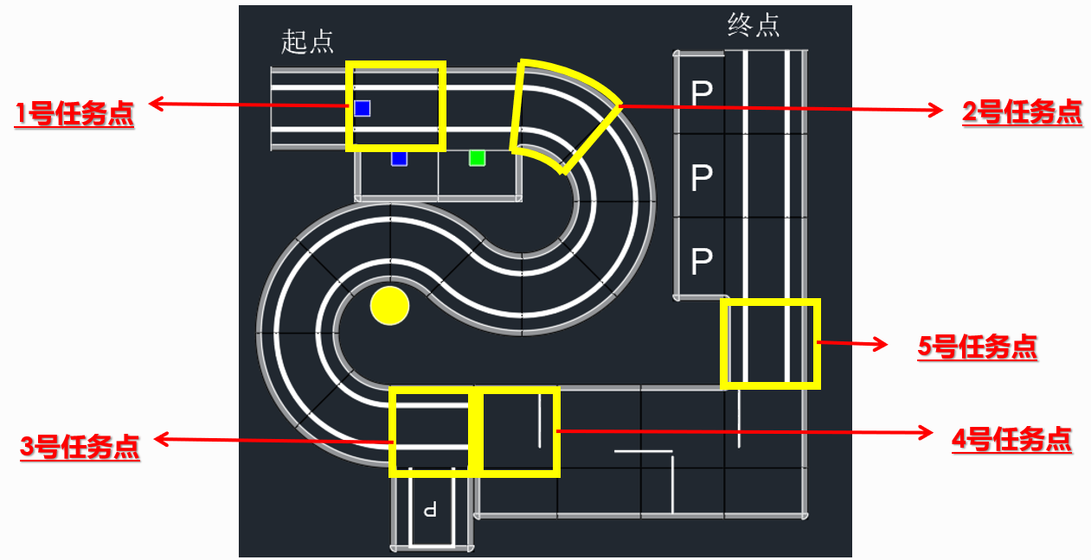
4.3高中组比赛任务与得分
TAI智能车挑战赛共分为五个任务区域，分别是物流管家区、城市享游区、倒车入库区、通行守护区、侧方停车区。

4.3.1 出发
出发区域
如上图所示，红色方框内为智能车出发区域。
任务与得分
得分标准 | 分值
不接触智能车，智能车自主开始运动。 | 20
智能车自主行驶垂直投影完全离开出发区域。 | 20

4.3.2物流管家
木块
色卡
如上图所示，在出发区域外侧（如上图所示左边与EVA赛道接缝齐平）有1张色卡，在车道右侧（如上图所示上边与EVA赛道接缝齐平）有两个边长8cm的立方体木块，色卡和木块的颜色随机，其中一个木块和色卡的颜色相同。
任务与得分
得分标准 | 分值
智能车识别成功颜色色卡，将车身灯光改为相同颜色保持3秒以上，不得亮起其他颜色灯光。 | 25
推动与色卡颜色相同的木块，且未触碰与色卡颜色不同的木块。 | 25

4.3.3城市享游
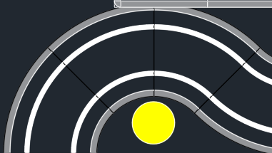
检测位置
建筑模型
如上图所示，赛道左侧存在一个随机旋转的建筑模型，智能车需停留在图中所标记的检测位置的EVA模块中，尽可能靠近建筑模型，建筑模型在检测到智能车停留3秒后将会停止旋转，智能车需继续前进，并识别建筑模型正对赛道的图像，并播报相应的建筑音频，图像分别为“北京天坛”，“帆船酒店”，“巴黎铁塔”或其他著名建筑。
任务与等分
得分标准 | 分值
正确识别到建筑模型，并停留在播报位置出（垂直投影在两块EVA赛道连接处） | 20
在播报位置出播报正确音频。 | 20

4.3.4无人驾驶
如右图所示，红色字体1~9标注的9块EVA赛道为“无人驾驶任务计分区域”。 | 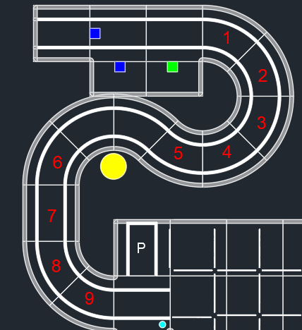

任务与等分
得分标准 | 分值
智能车不触碰车道线的情况下，每经过（垂直投影离开）一块赛道得5分，共9块赛道。 | 5*9

4.3.5倒车入库
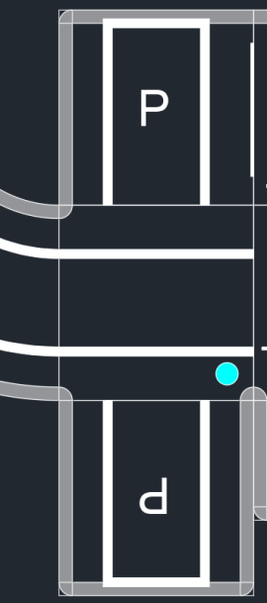
车库
路标
如上图所示，在车道两侧有2个倒车车库，在车辆驶入方向的前方有1个路标，路标为左转或右转标志。智能车需识别路标，倒车进入正确车库完成停车。
任务与得分
得分标准 | 分值
在倒车入库前，正确识别路标并播报“已识别到左转标志”或“已识别到右转标志”，且播报内容与路标一致。 | 25
智能车全车投影进入正确“倒车车位”所在赛道模块后停止3秒以上。 | 25
停止时智能车垂直投影部分不超出“倒车入库”区域。 | 25

4.3.6通行守护
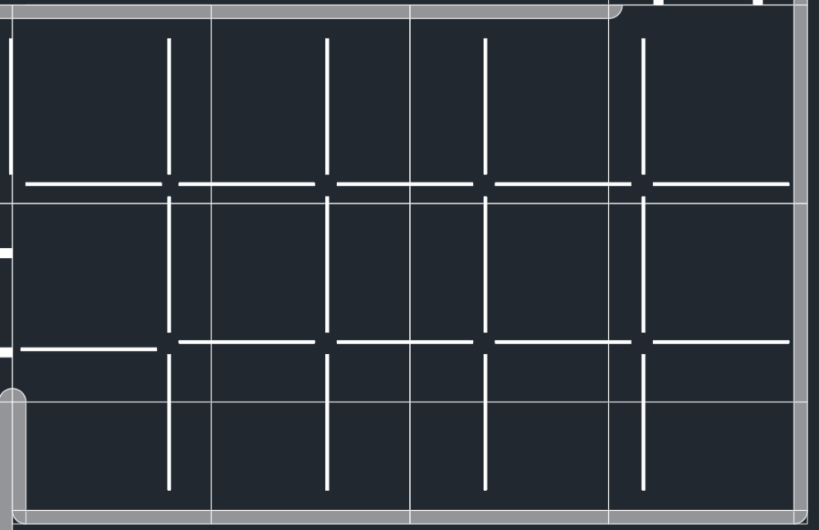
如上图所示，该区域是长度1750mm，宽度1150mm被挡板围住的城市小巷。挡板高度200mm，挡板均为横向或纵向放置，挡板位置将随机摆放，不会出现斜向放置的情况。横向挡板最多挡住300mm的迷宫宽度，迷宫布局现场公布。要求智能车自主穿过“城市小巷”。
任务与得分
得分标准 | 分值
智能车进入通行守护任务区并成功在出口离开。 | 30
智能车全程未触碰挡板，得该项分值中的40分。  每触碰一块挡板，挡板分值减少5分，因触碰一块挡板导致触碰到的挡板影响到其他的挡板的同样扣分。 | 40-5*n

4.3.7互联泊车
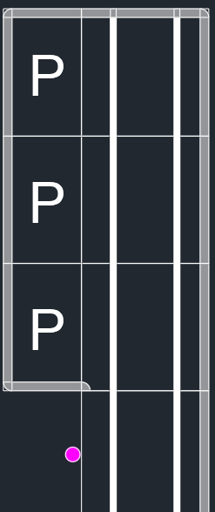
数字标志
车库
如上图所示，数字标志位置会放置一个印刷体数字，内容为1、2、3中随机的1个，智能车需要识别数字数字标志，并正确侧方停车到对应的车位上（如上图所示，从右向左以此为1、2、3号车位）。
任务与得分
得分标准 | 分值
智能车成功识别数字标志并播报相应语音“已识别到数字X” | 25
智能车驶入相应“侧方车位”后停止3秒以上，且停止时智能车垂直投影部分不超出“侧方车位”区域。 | 50
智能车车头或车尾压线但全车进入车位，即智能车两侧不触碰围栏以及赛道牙口，并且不触碰另外两个车位的挡板. | 25

4.3.8灯光密语
灯光密语任务，智能车模型在车道行驶，全程需合理应用智能车指示灯。其中包含左转过程中需让左侧转向灯闪烁，右转过程中需让右侧转向灯闪烁，停止过程中需让刹车灯点亮，前进过程中刹车灯熄灭。计分点包含：
- 智能车放置在赛道上未启动时，刹车灯需点亮。一次计分。
- 智能车通过“物流管家”到“倒车入库”之间的10块弯道模块。每个模块一次计分。
- 侧方停车完成后需点亮刹车灯，一次计分。
- 智能车全程不在计分位置时也需合理使用指示灯，若存在不合理使用，裁判将扣除相应的分值，例如：刹车灯全程处于点亮状态，则2次刹车分的计分就被全部扣除。

4.3.9时间得分
智能车每到达赛道的指定位置会得到30秒的时间得分，最终的时间得分为到达指定位置数量*30-所用时间。智能车必须全车投影完全进入指定赛道的范围内才能得到相应的时间得分。指定位置如下图所示：
1号任务点：出发区域后紧接着的一块EVA赛道。
2号任务点：物流管家结束后紧接着的第一块弯道EVA赛道。
3号任务点：倒车入库车位旁的EVA赛道。
4号任务点：通行守护任务点内的第一块EVA赛道。
5号任务点：通行守护任务点出口位置的第一块EVA赛道。
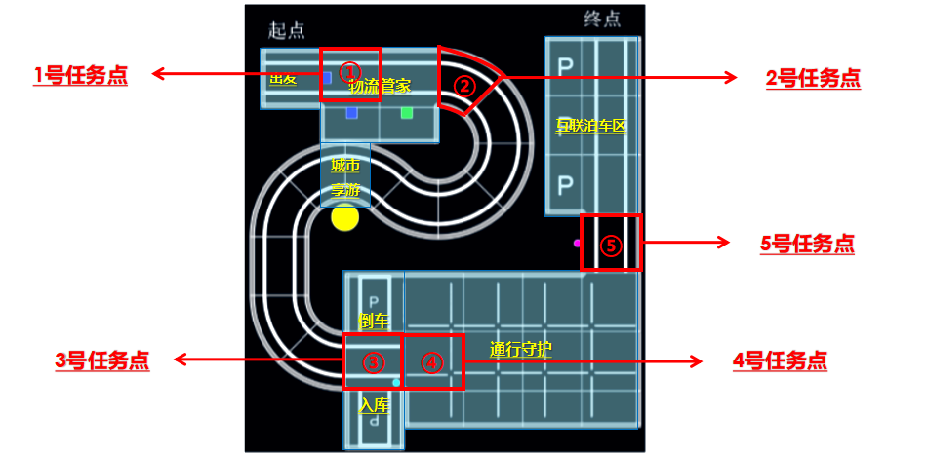
五、术语解释与任务要求
出发区域：第一块EVA赛道。
总用时：即参赛队伍完成任务的所有的时间，从智能车离开起点，中间计时不暂停，直到比赛结束，最多180秒。
启动：智能车必须在“出发区域”内启动，启动前智能垂直投影不得超出“出发区域”边界，启动后参赛选手不得触碰智能车，否则会被要求重启：
- 参赛选手在“出发区域”以外区域触碰智能车。
- 参赛选手的智能车冲出比赛赛道，裁判判定无法返回时。
- 启动时间超过120秒，启动时间不计入总用时。
到达任务点：根据每个分组任务点描述中到达的标准来计算达到任务点数量，出发不计任务点。
- 其他特殊情况。

结束：即比赛结束，结束情况如下：
- 参赛选手每轮比赛有2次启动机会。每次启动记录一次分数。两次启动机会用完即比赛结束。
- 特殊情况裁判直接宣布比赛结束，如参赛选手严重违规被红牌罚下。

六、器材要求
1.本届比赛可自主搭建智能车模型，智能车模型需搭载各类电子元器件辅助自动驾驶，智能车模型外部需安装车壳。智能车模型规格限制如下:
- 尺寸：无人车在起始位置的垂直投影最小尺寸为25cm×12cm×8cm（长×宽×高），最大尺寸为35cm×18cm×20cm（长×宽×高）。
- 轮胎尺寸：50mm<直径<70mm
- 结构：智能车模型需为4车轮结构，智能车模型内部需搭载各类传感器，控制板以及4个直流减速电机，实际布局可自行设计。
- 外壳：智能车模型需增加车壳，将大部分元器件包裹进去，可外露部分传感器以便于获取外部信息。车壳需预留摄像头位置。
2.电子元器件
- 主板：可采用Arduino Uno、Arduino Nano、Arduino Pro Mini、Arduino Mega2560或其兼容款作为智能车模型中唯一可编程控制器件。
- 单板电脑：可采用树莓派3B+，或其他可搭载Linux操作系统的开发板作为视觉、机器学习等人工智能计算器件。

七、赛制与赛程
参赛资格：根据赛事覆盖区域可分为市赛、省赛、国家赛和世界锦标赛，原则上选拔机制为成绩优异者（一般取一等奖（含冠亚季军））晋级，世锦赛为邀请赛，由组委会发出邀请，参赛队伍/单位应邀参赛。具体参赛资格标准以具体赛事公告为准。
赛事公告：赛事通知在比赛开始前2个月公布，同时公布组别设置、覆盖区域或参赛资格标准、报名渠道与截至日期、比赛日期、比赛地点等详细信息。
报名：依据赛事公告，一般为比赛日期前1个月截止报名。
报道：依据赛事公告，一般为比赛日期前一天。报到时获知最终比赛场地、出场顺序等信息，同时领取参赛资料。
赛程：
- 开幕式
- 每个竞赛场地一般分配25-35支队伍，场地分配和出场顺序由组委会随机安排。
- 依据赛事公告确认竞赛轮次，一般为1-2轮，各轮场地、出场顺序不变，比赛任务会有调整。
- 每轮比赛按照入场→场地抽签→场地调试→机器封存→正式比赛→离场的顺序进行。集体同时进场，然后公布本轮题目（场地确认），然后是60-120分钟场地调试时间（期间禁止选手以外的人员通过任何途径帮助选手），调试结束后进行机器封存，依照出场顺序依次上场比赛（1分钟准备时间，3分钟比赛时间，1分钟整理离场时间），比赛结束的队伍直接离场。
- 所有队伍比赛完成后，组委会统分与排名，并完成奖状制作，尽快公布成绩。
- 闭幕式，含颁奖活动。
八、裁决与排名
赛事主裁判：负责赛事总体组织与协调，管理、解释比赛规则，针对明显争议确定标准。
区域主裁判：针对较大规模赛事设置，负责协助特定区域内场地比赛的协调，协助赛事主裁判管理比赛。
场地裁判：管理指定场地上的比赛，负责管理秩序、组织比赛、计分、统分，做好规则、得分与选手的对接确认。
处罚：比赛现场出现以下违规会影响参赛队伍的成绩。出现处罚时，需要至少两名裁判同时签字。
- 不服从裁判管理，冲撞裁判，当轮成绩判为0分。
- 损坏其他队伍参赛设备并未获得谅解，当轮成绩扣除200分。
- 违反规定与获得场外人员（老师、家长等）协助，当轮成绩扣除100分/次。
总分：得分以队伍为单位，最终得分为各轮得分中的最高分，每轮得分=本轮完成任务得分以及时间得分之和-处罚扣分。总分最低为0分，无负分。
排名：各组别单独排名，总分多者排名靠前，总分相同用时少者排名靠前，总分相同且用时相同重启次数少者排名靠前，如总分、用时、重启次数都相同则名次并列。原则上比赛得分为0分的队伍不参与排名。

九、回避范围及方式
（一）回避范围。
回避是指评审专家具有法定情形，必须回避，不参与相关作品评审的制度。按照相关规定，结合竞赛活动实际，如果评审专家具备以下情形之一的，应当回避：
（1）是参赛选手的近亲属；
（2）与参赛选手有其他直接利害关系；
（3）担任过参赛选手的辅导老师、指导老师的；
（4）与参赛选手有其他关系，可能影响公正评审的。
（二）回避方式。
回避方式有自行回避与申请回避两种：
1.自行回避。
评审专家自行提出回避申请的，应当说明回避的理由，口头提出申请的，应当记录在案。
评审专家在活动评审过程中，发现有上述（1）（2）（3）（4）情形之一的，应当自行提出回避；没有自行提出回避的，活动组委会应当决定其回避。 评审专家自行回避的，可以口头或者书面提出，并说明理由。口头提出申请的，应当记录在案。
（二）申请回避
参赛选手及评审专家要求其他评审专家参与回避的，应当提出申请，并说明理由。口头提出申请的，应当记录在案。
十、其他
未尽事宜参考各赛事公告并以对应赛事公告为准。如有疑问联系各赛事组委会，组委会具有对赛事最终解释的权利和义务，并以公告形式最晚于该赛事报道开始前公布，公布形式不限，但报名现场公告栏必须有通知。

附录1
附录1：小学组计分表
任务 | 总分 | 计分标准 | 分值 | 第一轮  得分 | 第二轮  得分 | 备注
出发 | 30 | 智能车完全离开出发区域 | 30
Z字路口 | 40 | 经过任务区且完全离开 | 40
语音播报 | 30 | 播报过程中不移动，播报内容无误 | 30
左转弯 | 30 | 全程不触碰车道线 | 30
右转弯 | 30 | 全程不触碰车道线 | 30
侧方停车 | 50 | 垂直投影部分不超出“侧方车位”区域。停止时间超过3秒 | 50
倒车入库 | 50 | 垂直投影部分不超出“倒车车位”区域。停止时间超过3秒 | 50
推木块 | 50 | 每将一块木块推入相应的窄路模块 | 25
U型路口 | 40 | 经过任务区且完全离开，不触碰挡板 | 40
时间得分 | 100 | 到达任务点数量*20-所用时间（单位：秒） | 100 |  |  | 所用时间 | 到达任务点数量
总分 | 450 |  |  |  |  | 裁判签字：  选手签字：

附录2
附录2：初中组计分表
任务 | 总分 | 计分标准 | 分值 | 得分 | 得分 | 备注
出发 | 40 | 未触碰智能车启动 | 20
 |  | 智能车完全离开起点EVA赛道 | 20
物流管家 | 50 | 车身灯光改为与色卡相同颜色 | 25
 |  | 推动正确木块且未触碰错误木块 | 25
无人驾驶 | 50 | 未触碰车道得分 | 5
灯光蜜语 | 60 | 合理使用智能车指示灯 | 5
城市享游 | 40 | 智能车停止在指定位置 | 20
 |  | 正确播报语音 | 20
倒车入库 | 50 | 全车投影进入“倒车车位”所在赛道模块后停止3秒及以上。 | 25
 |  | 车身投影全程未触碰车位线 | 25
通行守护 | 50 | 进入任务区且成功离开 | 30
 |  | 未触碰挡板 | 20
互联泊车 | 50 | 成功完成侧方停车得分 | 25
 |  | 车身投影为触碰边界 | 25
时间得分 | 100 | 到达任务点数量*20-所用时间（单位：秒） | 100 |  |  | 所用时间 | 到达任务点数量
总分 | 490 |  |  |  |  | 裁判签字：  选手签字：

附录3
附录3：高中组计分表
任务 | 总分 | 计分标准 | 分值 | 第一轮  得分 | 第二轮  得分 | 备注
出发 | 40 | 未触碰智能车启动 | 20
 |  | 智能车完全离开起点EVA赛道 | 20
物流管家 | 50 | 车身灯光改为与色卡相同颜色 | 25
 |  | 推动正确木块且未触碰错误木块 | 25
无人驾驶 | 45 | 未触碰车道得分 | 5
灯光蜜语 | 60 | 合理使用智能车指示灯 | 5
城市享游 | 40 | 智能车停止在指定位置 | 20
 |  | 正确播报语音 | 20
倒车入库 | 75 | 成功识别路标并播报指定语音 | 25
 |  | 成功停入指定车位所在赛道模块 | 25
 |  | 成功停入指定车位不触碰车位线 | 25
通行守护 | 70 | 进入任务区且成功离开 | 30
 |  | 未触碰挡板 | 40
互联泊车 | 75 | 成功识别数字并播报指定语音 | 25
 |  | 成功完成侧方停车得分 | 25
 |  | 车身投影为触碰边界 | 25
时间得分 | 150 | 到达任务点数量*30-所用时间（单位：秒）* | 150 |  |  | 所用时间 | 到达任务点数量
总分 | 605 |  |  |  |  | 裁判签字：  选手签字：

附件4-11
海牙机器人挑战赛——“深海探索”
竞赛规则

一、赛项主题背景
在广阔的南海海域，一座刚刚建设落成的海洋空间站，正在等待启动。自从科技使得人可以直接进入超过6，000米深的海底，人类就对海洋开始了持之以恒的探索观测，为了更高效地 执行海洋科考任务，神秘的“海芽”机器人由此而生。今天，海洋空间站即将由“海芽”机器人联合启动，并接获空间站发送的科考任务。“海芽”机器人将潜进浩瀚的深海，开始属于它们的深海探险。
“海芽”机器人要完成的任务共有7项，包括：启动空间站、安放浮标、安置潜标、采集可燃冰、发掘深海标本、海洋环境观测、清除石油污染等。“海芽”机器人不是孤军奋战，它们需要联队合作，共同制定任务策略，协同工作，力求在最短时间内，完成所有科考任务。

二. 比赛场地
- 场地
比赛场地为固定于平整地面的彩色喷绘地图。地图长2362mm，宽1143mm，材质为PVC表面哑光覆膜。实际提供的场地尺寸可能有所误差，在彩色喷绘地图上摆有相应的任务道具。
- 任务区
场地内共设有 6 个任务场景区：海洋空间站、浮标区、岛礁区、深海勘探区、原油采集区、探空气球区
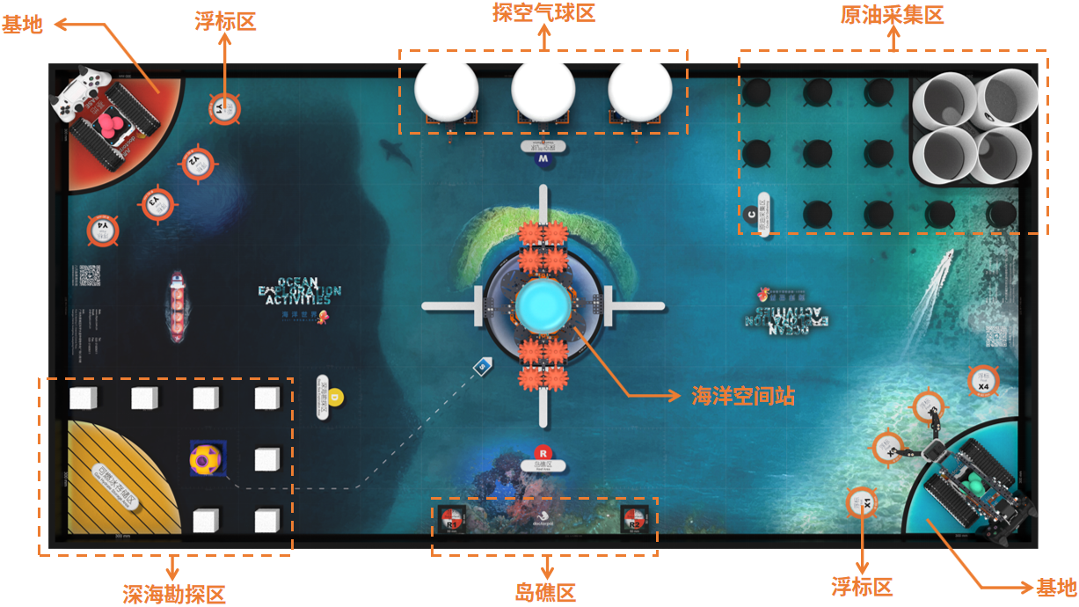

- 基地区
场地内设置有两个基地区，位于场地的左上角和右下角，机器人与地板接触的部分不能超出基地区界定的半径300mm的90°扇形的范围（黑色边框内，不能压线）。
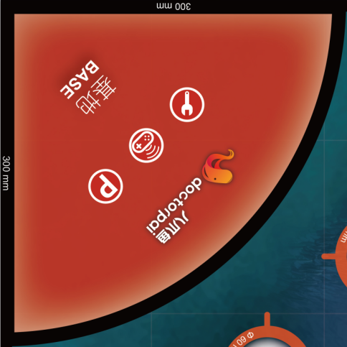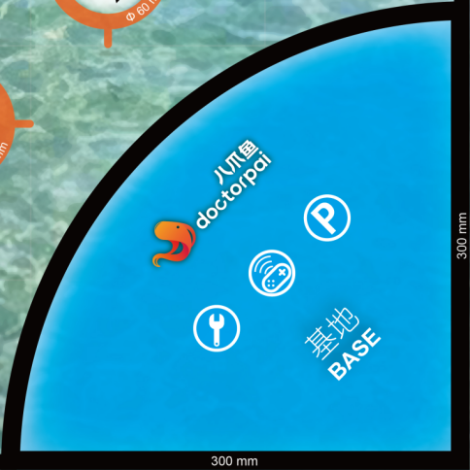

三. 任务介绍

任务一：启动海洋空间站
- 任务情景：“沉睡”的海洋空间站即将启动，两队海芽机器人将分别从不同的海域出发，前往空间站，共同开启海洋科考任务。
- 任务要求：此任务为自动编程控制任务。双方机器人携带潜标从各自基地出发，潜标可以以任意方式安置于机器人上。通过自动程序到达指定任务区，触发空间站开关。使海洋空间站上方平台下降，浮标跌落，获得50分。自动控制阶段任务完成时长要求在20s内,期间选手不得触碰遥控器。比赛开始20s后进入手动控制阶段，此时通过遥控操作触发空间站开关，记0分。
场地道具说明：海芽空间站下方左右各有一个推杆，机器人分别将左右推杆往里推可使上方放置浮标的平台下降，使浮标滚落到地面。
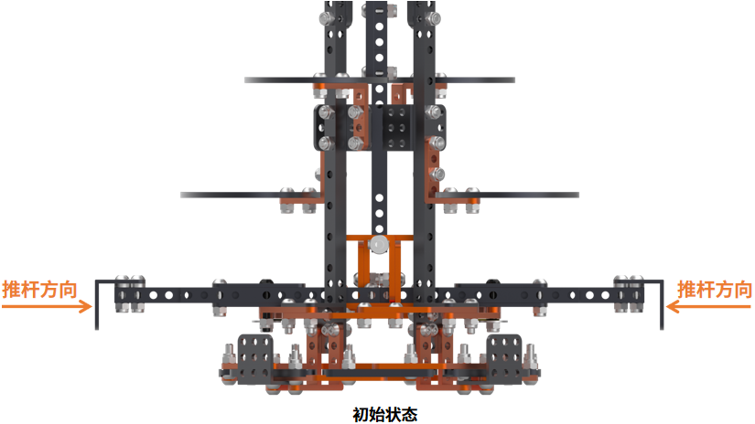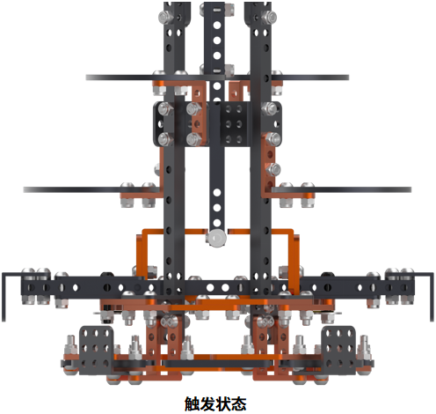

任务二：安置浮标系统
- 任务情景：海芽机器人要将空间站发放的浮标放置在浅海指定区域，进行海洋表面和海下相关数据采集。
- 任务要求：将浮标放置到浅海区指定位置，每安放1个浮标记5分，全部完成加10分，浮标与地面接触部分压线不得分。
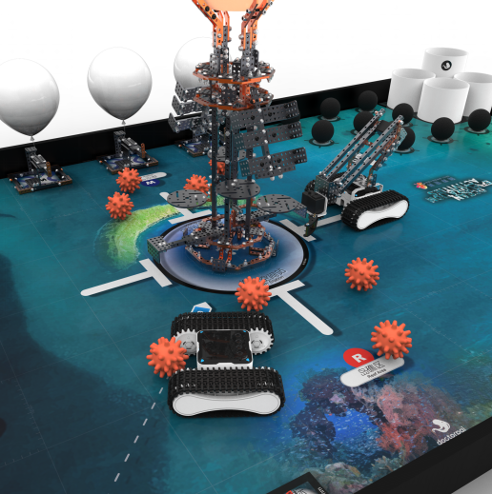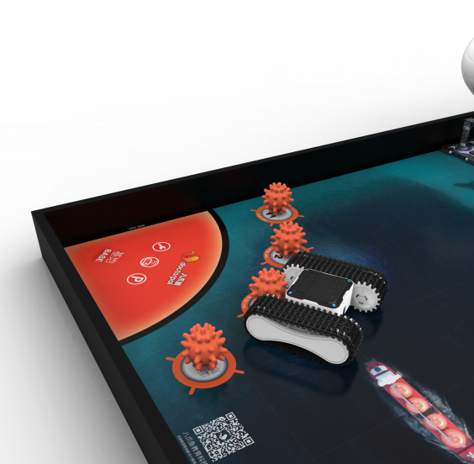
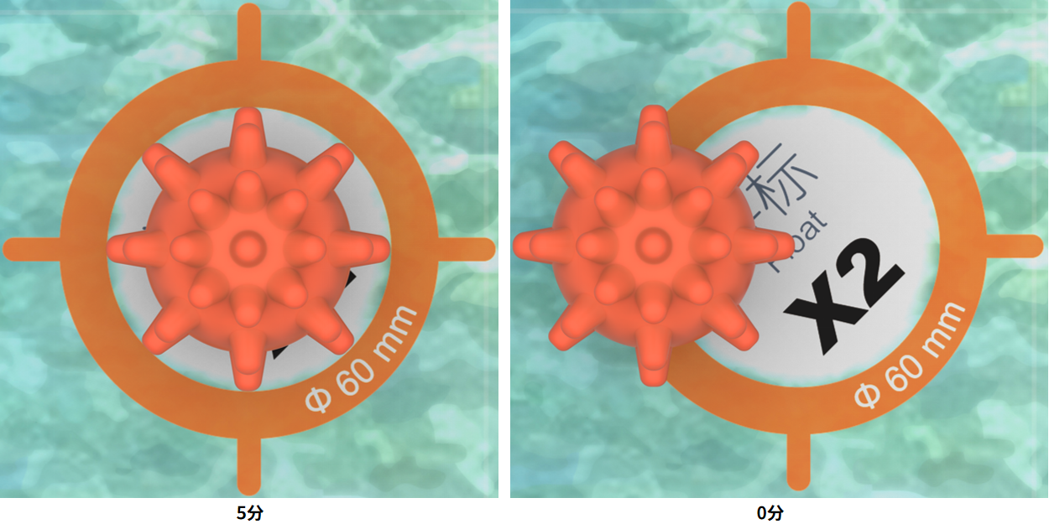
场地道具说明：
- 浮标为外形直径60mm的尖刺球，材质为软胶，颜色为橙色。
- 浮标放置区域为直径60mm的圆形。

任务三：安置潜标系统
- 任务情景：为了研究海水运动及海洋环境，海芽机器人需要将载出的潜标放置在海洋指定位置，定点测量海水温度、盐度、深度，以及海流等剖面数据。
- 任务要求：将从基地带出的潜标放置到岛礁区指定位置，每安放1个浮标记5分，全部完成加10分，潜标与地面接触部分压线不得分。
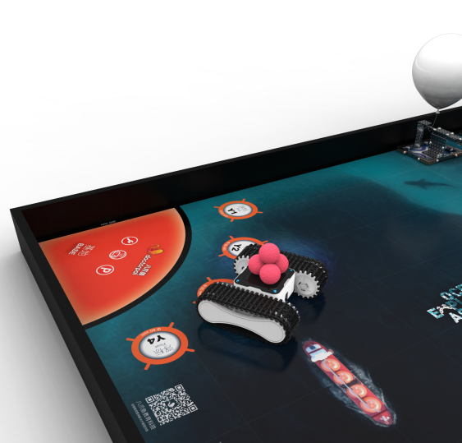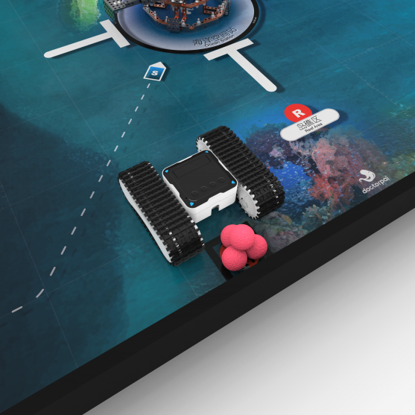

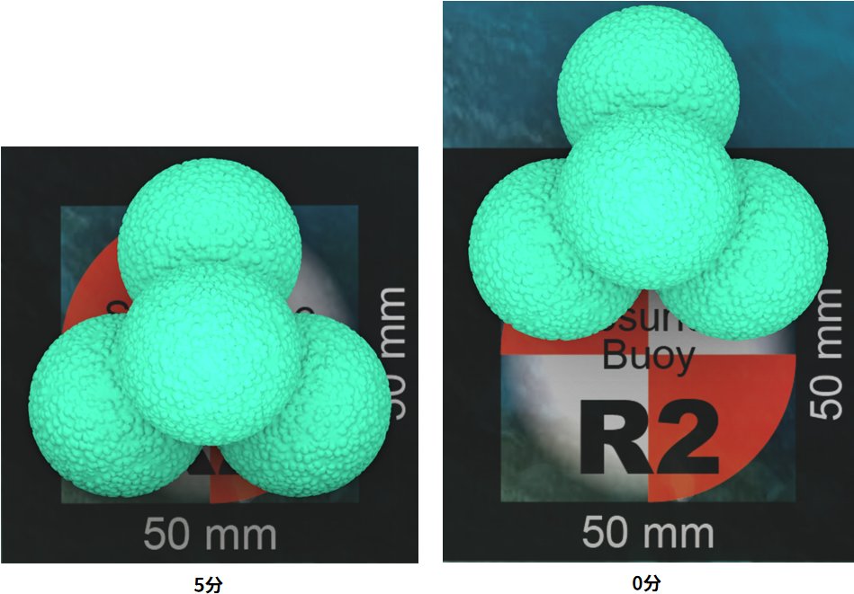
场地道具说明：
- 潜标为外形直径30mm的4个圆球粘合而成的，材质为EVA，颜色为红色和绿色。
- 潜标放置区域为边长50mm的正方形。
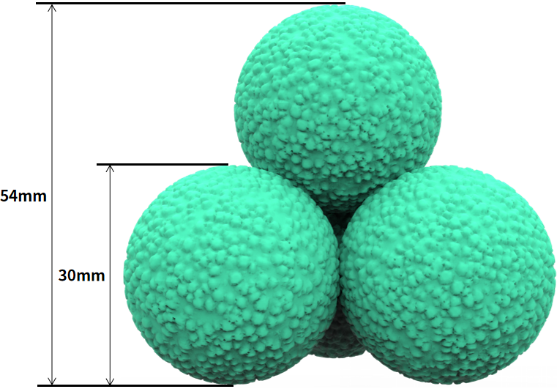

任务四：采集可燃冰
- 任务情景：可燃冰被誉为21世纪理想清洁能源之一，是国家的重要战略资源。采集可燃冰，积累资源是海芽机器人的重要任务之一。
- 任务要求：将深海勘探区的可燃冰放置到可燃冰存储区，第1层1个可燃冰记5分。第2层可燃冰记10分。每个可燃冰计分=层数X5，全部完成加10分。只要可燃冰不跌落就算堆叠成功，不要求与下层对齐。可燃冰与地面接触部分压线不得分。
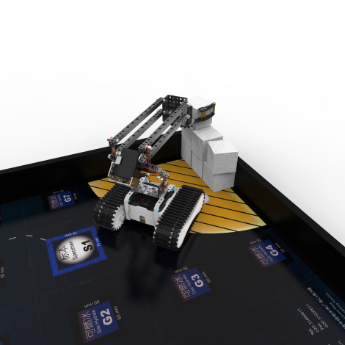
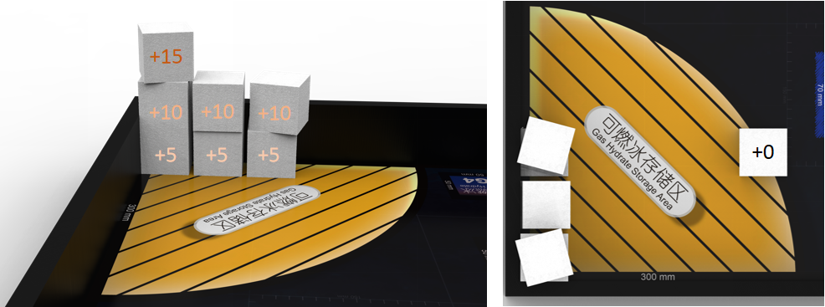
场地道具说明：
- 可燃冰为边长50mm的正方体，材质为EVA，颜色为白色。
2）可燃冰存储区为半径30mm的90度扇形。

任务五：发掘深海标本
- 任务情景：科学家在深海区发现古生物标本，海芽需要将其运送会海洋空间站。捕获微体古生物现生群体，能帮助科学家完成古生物环境和古气候重建。
- 任务要求：将深海标本运送回海洋空间站的指定位置，记20分。
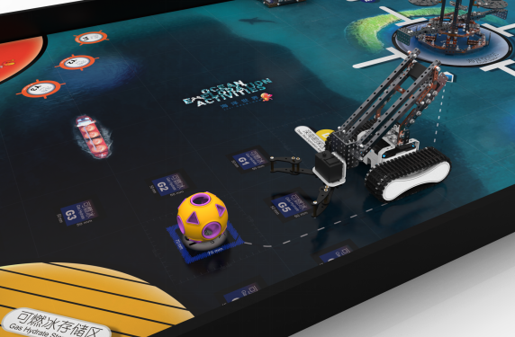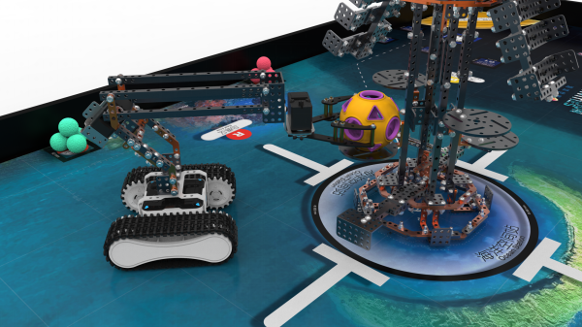
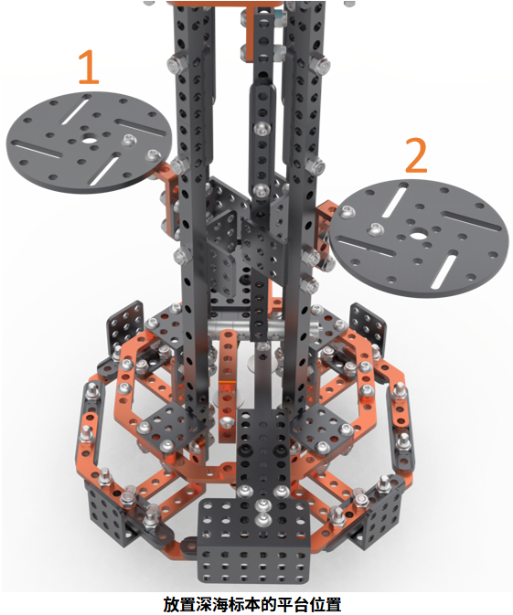
场地道具说明：
- 深海标本为直径70mm的类球体，材质为软胶，主体颜色为橙色。
- 海洋空间站上一共有2个平台可供放置深海标本。
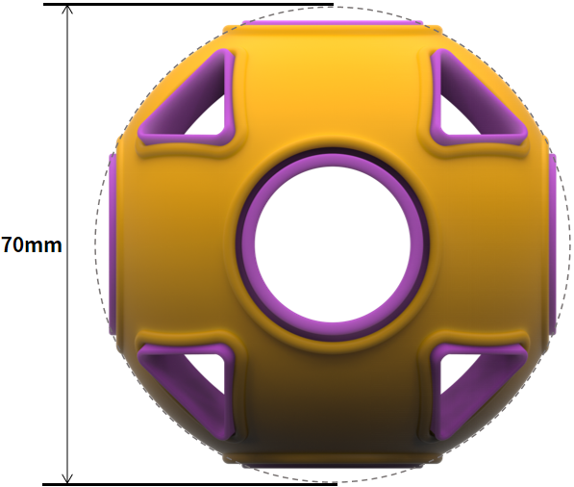

任务六：海洋环境观测
- 任务情景：释放探空气球！探空气球会携带无线电探空仪携带到高空，对海面高空的风、气温、气压、相对湿度等气象要素进行探测 ，帮助科学家研究海洋和大气之间的相互作用。
- 任务要求：到达探空气球区域，触发开关释放探空气球。释放1个探空气球记5分，全部完成加10分。
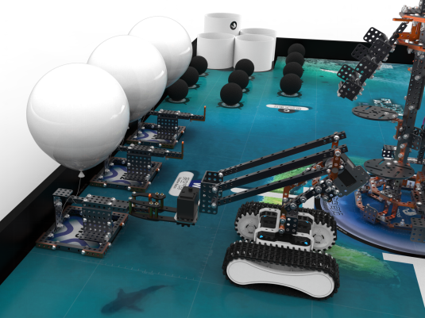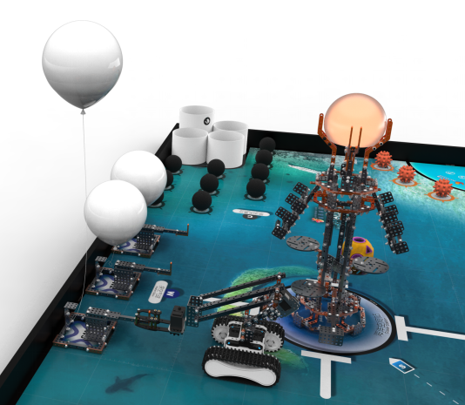
场地道具说明：探空气球模型中有一根杆，捆绑气球的绳子套在这跟杆上，让气球不能上升。将杆往外拉，使套在杆上的绳子脱离，气球完成释放。
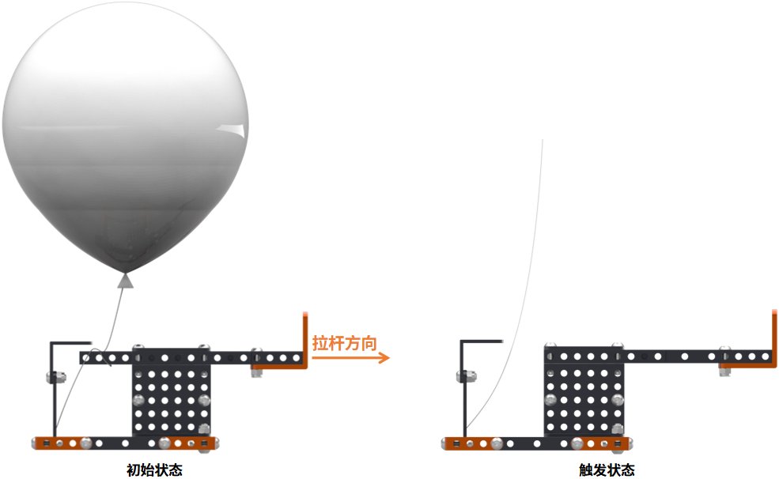

任务七：清除石油污染
- 任务情景：除了各项数据收集和探测任务，海芽机器人也负责保护海洋环境。空间站探测的海域内遇到了石油泄漏污染，需要海芽出动，清洁海面！
- 任务要求：将原油采集区的原油收集到油库里，收集1份原油到低油库，记5分。收集1份原油到高油库，记10分，全部完成加10分。
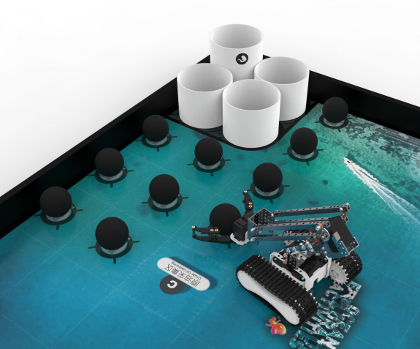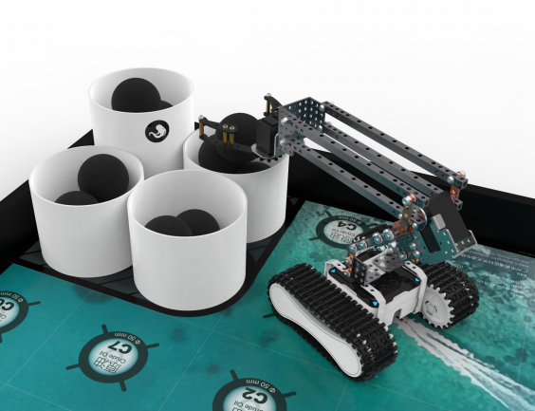
场地道具说明：
- 油库为内径126mm，外径130mm的圆管，材质为PVC，颜色为白色。
- 油库分为高油库和低油库，其中高油库有1个，高度为150mm，低油库有3个，高度为100mm。
- 原油为直径50mm的圆球，材质为EVA，颜色为黑色。
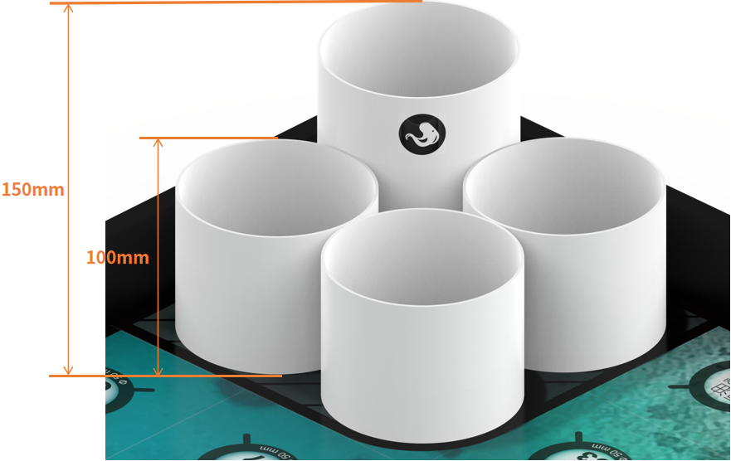
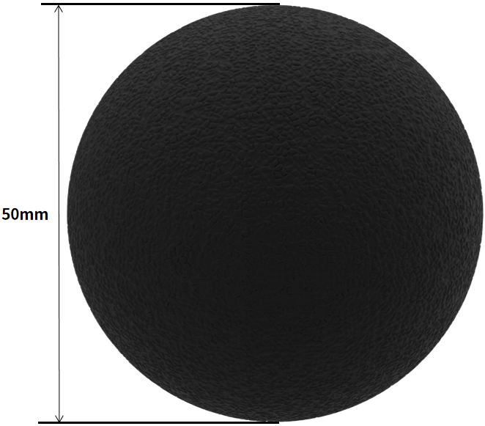

四. 任务说明及得分

任务名称 | 场地展示 | 任务内容及得分条件 | 分值
启动海洋空间站 |  | 双方机器人携带潜标从各自基地出发，将潜标带出基地外的区域。通过自动程序到达指定任务去，触发空间站开关。使海洋空间站上方平台下降，浮标跌落，获得50分。自动控制阶段任务完成时长要求在20s内,期间选手不得触碰遥控器。 | 50
安置浮标系统 |  | 将浮标放置到浅海区指定位置，每安放1个浮标记5分，全部完成加10分。 | 5（+10）
安置潜标系统 |  | 将从基地带出的潜标放置到岛礁区指定位置，每安放1个浮标记5分，全部完成加10分。 | 5（+10）
采集可燃冰 |  | 将深海勘探区的可燃冰放置到可燃冰存储区，第1层1个可燃冰记5分。第2层可燃冰记10分。每个可燃冰计分=层数X5，全部完成加10分。 | X5(+10)
发掘深海标本 | 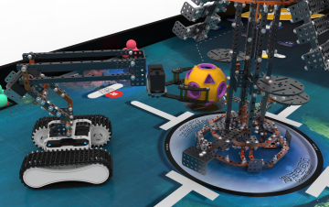 | 将深海标本运送回海洋空间站的指定位置，记20分。 | 20
海洋环境观测 | 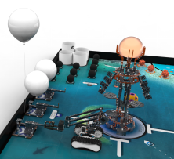 | 释放1个探空气球记5分，全部完成加10分 | 5（+10）
清除石油污染 | 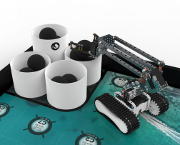 | 将原油采集区的原油收集到油库里，收集1份原油到低油库，记5分。收集1份原油到高油库，记10分，全部完成加10分。 | 5或10（+10）
除特别说明的任务外，完成任务的结果必须一直保留到比赛结束，即所要求的结果在比赛结束后仍能看到，这是得分的必要条件。机器人要完成的任务虽然是独立的，但是，如果在完成任务 B 时破坏了已经完成过的任务 A 场地道具，则任务 A 将不能得分。

五. 赛局规则
1. 赛局定义
联队：两队合作共同完成场地任务，获得总成绩共享。
初赛：初赛各场次比赛由电脑随机分配联队对阵表。
决赛：决赛所有比赛由固定联队完成，联队方式由竞赛组委会制定。
抽签：抽签获取竞赛编号，对阵表对应。
成绩：场次成绩需由红蓝两方队员代表、裁判签字认可。
机器：每场比赛需由双方各控制一台机器参与。
操控：每队两名队员，手动任务进行80秒时交换操作手。
2. 竞赛赛制
联队赛制：预先指定或电脑自动排位的两2支参赛队组成的团队，在一局比赛中协同完成场上任务。
竞赛时间：全场时间180秒，开始自动任务20秒，其后手动参与任务160秒，80秒后需更换遥控操作选手。
队伍选边：联队对阵表会显示各红、蓝双方。
计时暂停：场地器材需要调整维护或裁判主导的相关事宜可以暂停计时，参赛队无权申请。
参赛器材：每参赛队可携带一台经过检验合格的机器人和附件及相关电脑设备进入竞赛区参赛。
成绩分配：本场次的的最终得分也是各队本场次成绩，将分别记录在各队总成绩中。
自动任务：机器人仅由机器传感器采集信息和学生预先设计的程序，在输入主控器指令后自主运行执行任务。
手动任务：参赛选手使用遥控器介入，机器人在程序和遥控器控制下运行执行任务。

六. 场地任务赛方式
1. 竞赛：比赛前参赛队伍按照场地布置要求调整场地道具，在裁判发令后开始比赛。比赛连续记时为180秒时间，计时结束比赛停止。
2. 散落物体：所有在比赛过程中由于机器人运行造成散落在场地上的物品在比赛过程中都不得用手对其进行移动、恢复、改变，包括裁判在内。
3. 出发位置：机器人启动时，必须从基地出发。
4. 启动程序：参赛队只能通过“按下启动按钮”后启动机器人，在整个启动过程中不允许队员以其它方式操作机器人。
5. 计时：当双方队员准备好之后，由指定人员按下计时按钮，启动计时。
6. 场地损坏：参赛队比赛过程中如果有其它人为情况引起的道具破坏、故障、移动、激活（而非机器人的正常动作引起的），裁判可暂停比赛，要求队员将其恢复。若人为恶意破坏场地，裁判可取消参赛队参赛资格。
7. 比赛结束：每场比赛结束后，裁判未完成计分前,除关闭正在运行的机器人外，不允许任何人去碰场地上的东西，裁判独立逐一核对场地上任务得分情况并口头通报参赛队员，队员不得带走场地摆放物。任何关于得分的问题必须在本场比赛桌上时得到解决。一旦同意裁判的评分且团队成员在评分表上签名后，此成绩即为最终成绩，不可更改。在比赛双方离开赛台后，裁判不接受使用视频等方式作为证据的后续申诉。

“深海探索”海芽机器人挑战赛计分表
参赛队： 组别：
任务名称 | 任务内容及得分条件 | 分值 | 得分
启动海洋空间站 | 双方机器人携带潜标从各自基地出发，将潜标带出基地外的区域。通过自动程序到达指定任务去，触发空间站开关。使海洋空间站上方平台下降，浮标跌落，获得50分。自动控制阶段任务完成时长要求在20s内,期间选手不得触碰遥控器。 | 50
安置浮标系统 | 将浮标放置到浅海区指定位置，每安放1个浮标记5分，全部完成加10分。 | 5（+10）
安置潜标系统 | 将从基地带出的潜标放置到岛礁区指定位置，每安放1个浮标记5分，全部完成加10分。 | 5（+10）
采集可燃冰 | 将深海勘探区的可燃冰放置到可燃冰存储区，第1层1个可燃冰记5分。第2层可燃冰记10分。每个可燃冰计分=层数X5，全部完成加10分。 | X5(+10)
发掘深海标本 | 将深海标本运送回海洋空间站的指定位置，记20分。 | 20
海洋环境观测 | 释放1个探空气球记5分，全部完成加10分 | 5（+10）
清除石油污染 | 将原油采集区的原油收集到油库里，收集1份原油到低油库，记5分。收集1份原油到高油库，记10分，全部完成加10分。 | 5或10（+10）
总成绩
裁判员： 参赛队员：

附件4-12
AI陆空组合——“核电救援”竞赛规则

1. 赛事介绍
2030年，位于南半球的一处核电厂反应堆发生故障，因无法控制反应堆功率，导致反应堆温度不断升高，并且发生了核泄漏，需要填埋故障反应堆并移除核燃料才能避免发生更严重的事故。核辐射对人体有害，需要使用全自动机器人完成此次任务。
工程师们组成应急指挥中心，通过编程控制全自动空中机器人和地面机器人开展核电救援任务。
此前，指挥中心已派出一台机器人进行情报侦察，回传情报如下：
- 核电站发电区内通讯基站因辐射而损坏，无法引导机器人执行任务。
- 已派出的机器人抗辐射能力弱已经损坏，需派出抗辐射的特种机器人执行任务。
比赛场地示意图如下：
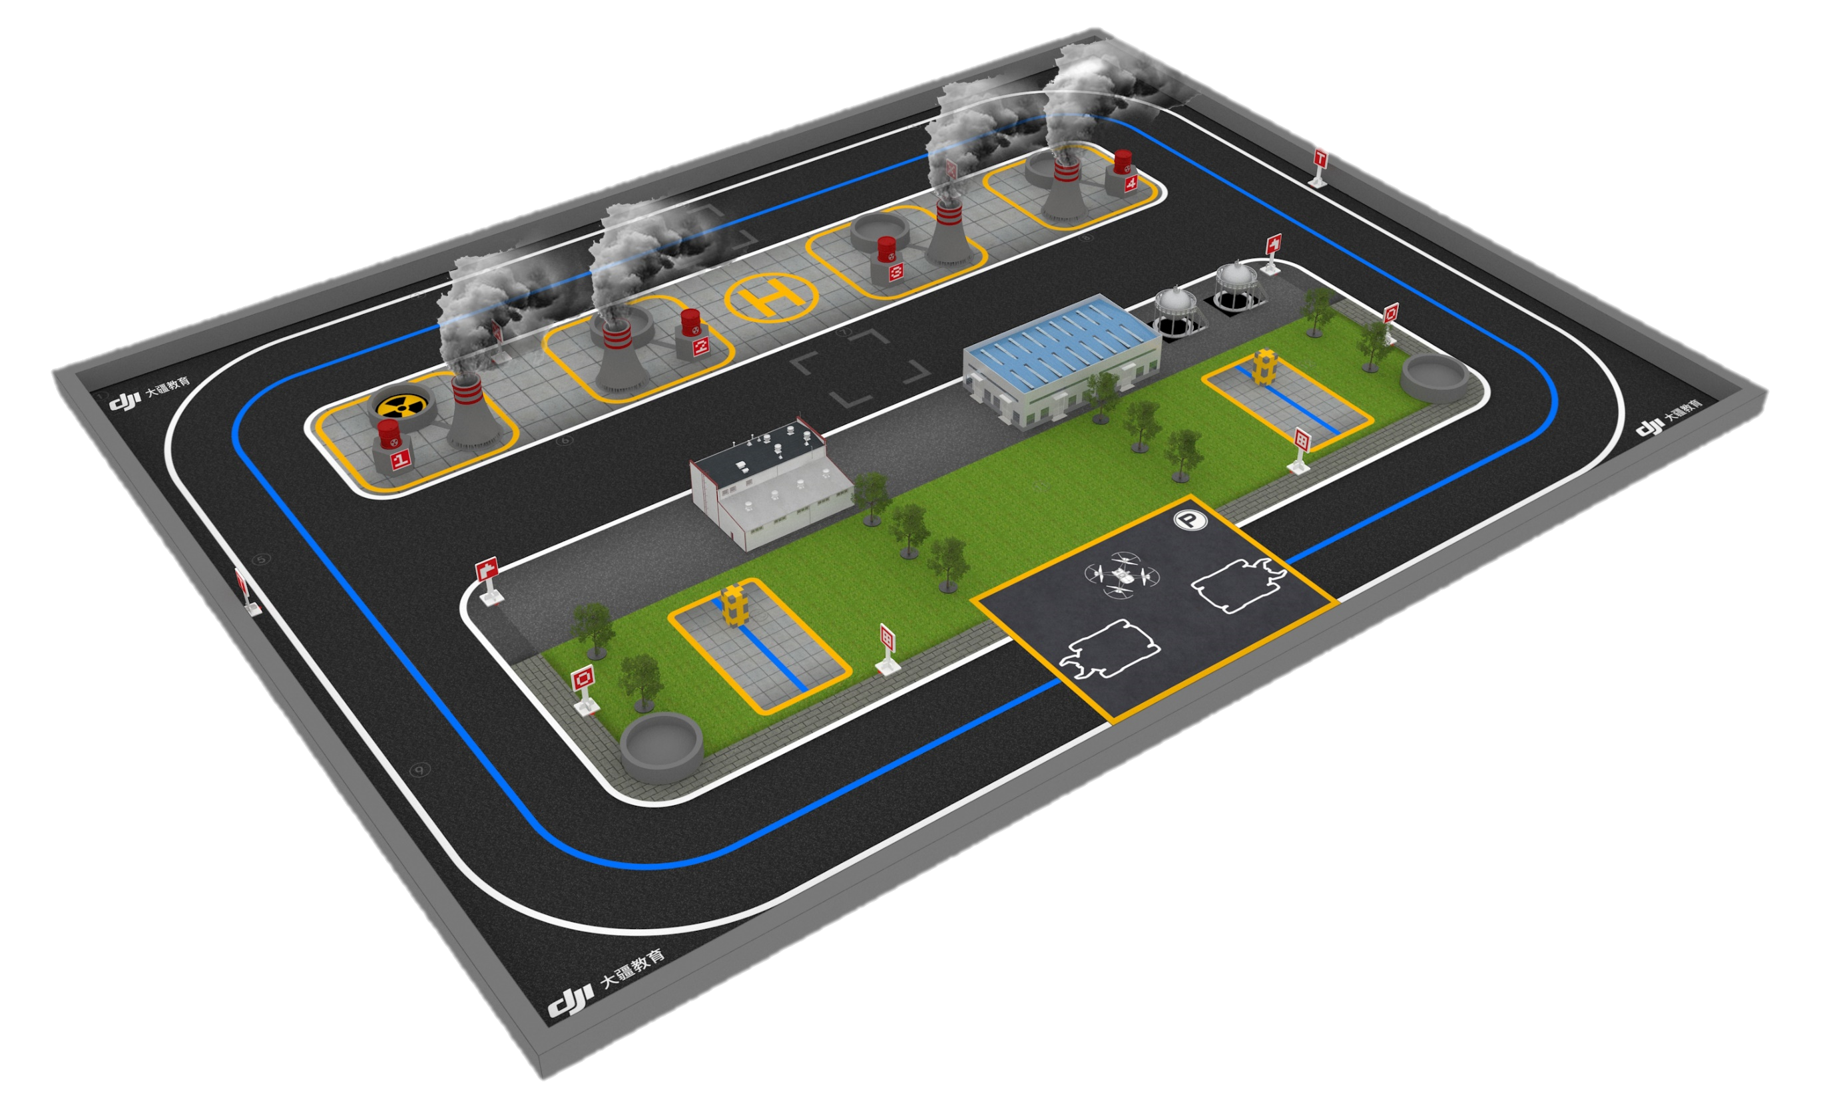图 1-1 比赛场地示意图

机器人与参赛人员
根据机器人数量、参赛人员数量、任务难度等不同，将比赛分为初阶组和高阶组。

机器人阵容
参与比赛的机器人阵容要求如下表所示：
表 1-1 机器人阵容
机器人类型 | 初阶组数量（台） | 高阶组数量（台）
空中机器人 | 0-1 | 1
地面机器人 | 1 | 1-2

参赛人员阵容
每支参赛队伍最少有一名指导老师，同时需有一名参赛队员担任队长。
表 1-2 参赛人员阵容
组别 | 队员人数 | 指导老师人数
初阶组 | 1~2 | 1
高阶组 | 2~5 | 1

比赛流程概述
每场比赛开始前，参赛队员需先领取空白成绩表，再携带机器人参与检录。比赛正式开始前，队长抽签确认当局比赛中的随机任务。比赛一共5分钟，机器人先进入两分钟自动阶段，再进入三分钟手动阶段，在自动阶段未完成的任务可在手动阶段完成。比赛结束后队长需签字确认成绩，最后参赛队员可携带机器人离开赛场。

技术规范

通用技术规范
- 禁止机器人使用燃油驱动的发动机、爆炸物、危险化学材料等。
- 禁止机器人使用黏性材料接触场地道具。
- 机器人所有动力源只能为电源。
- 机器人外观不得有尖锐结构。

机器人技术规范

空中机器人
为保证飞行安全，空中机器人需配备室内悬停系统和桨叶保护罩。
为显示侦查到的信息，空中机器人需安装可以显示自定义图案的点阵屏。
空中机器人参数要求如下所示：
表 2-1 空中机器人参数要求
项目 | 限制
尺寸（mm，L*W*H） | ≤180*180*150
整机重量（Kg） | ≤0.2
供电电压（V） | ≤5
对角电机轴距（mm） | ≤140
电机数量（个） | 4
电机类型 | 空心杯电机
桨叶尺寸（英寸） | ≤4.4
桨叶保护罩 | 桨叶不得外露

地面机器人
地面机器人参数要求如下表所示：

表 2-2 地面机器人参数要求
项目 | 限制
初始尺寸（mm，L*W*H） | ≤450*300*400
伸展尺寸（mm，L*W*H） | ≤600*400*450
整机重量（kg） | ≤5
供电电压（V） | ≤12.6

比赛过程中所使用的机器人和设备需由参赛队伍自行准备，参赛队伍不可使用其他队伍的机器人参与比赛。

比赛场地

概述
比赛场地为3m*4m的区域。场地内主要包含基地、公路、发电区、处理站、物资仓库等区域。
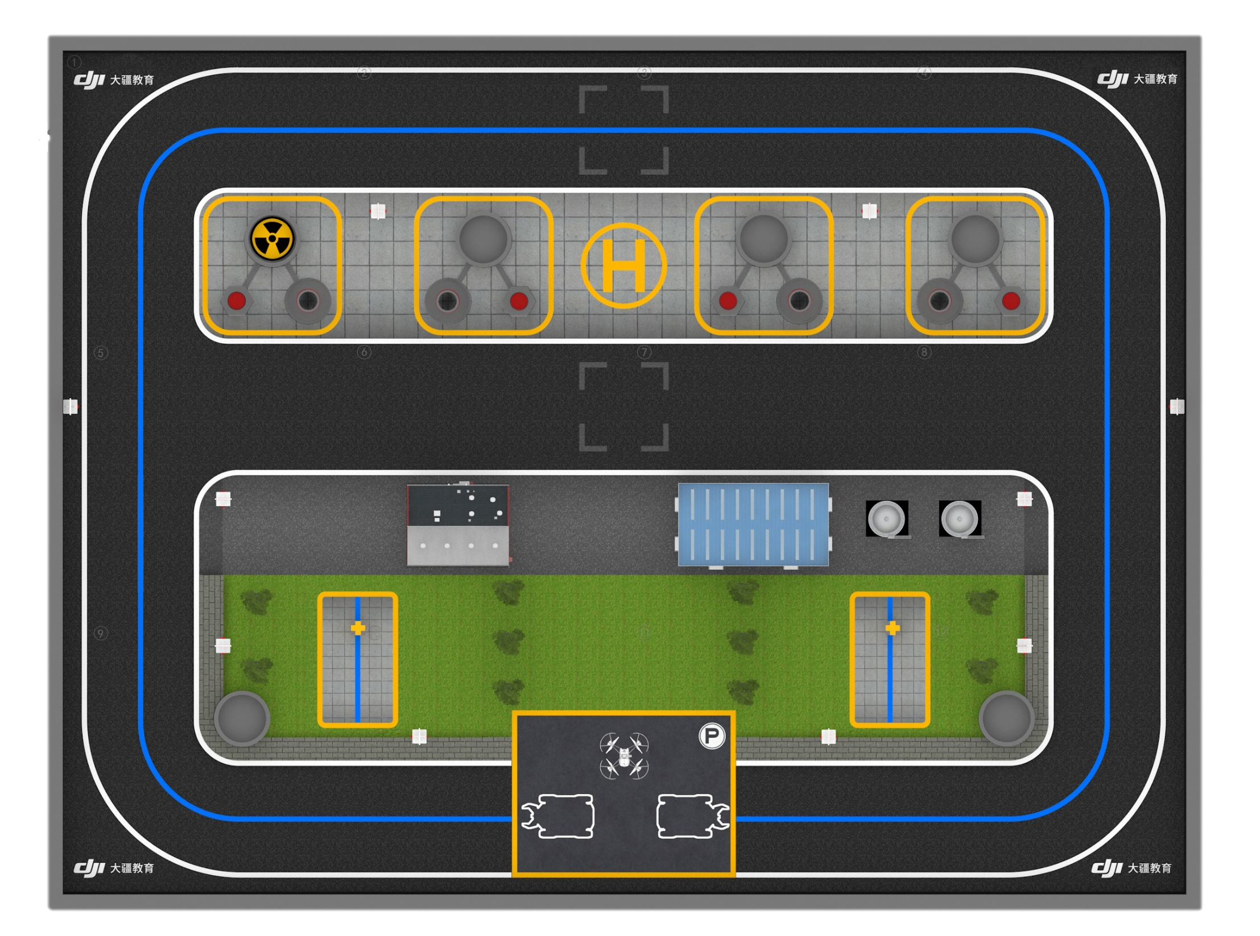
图 3-1 场地渲染图1
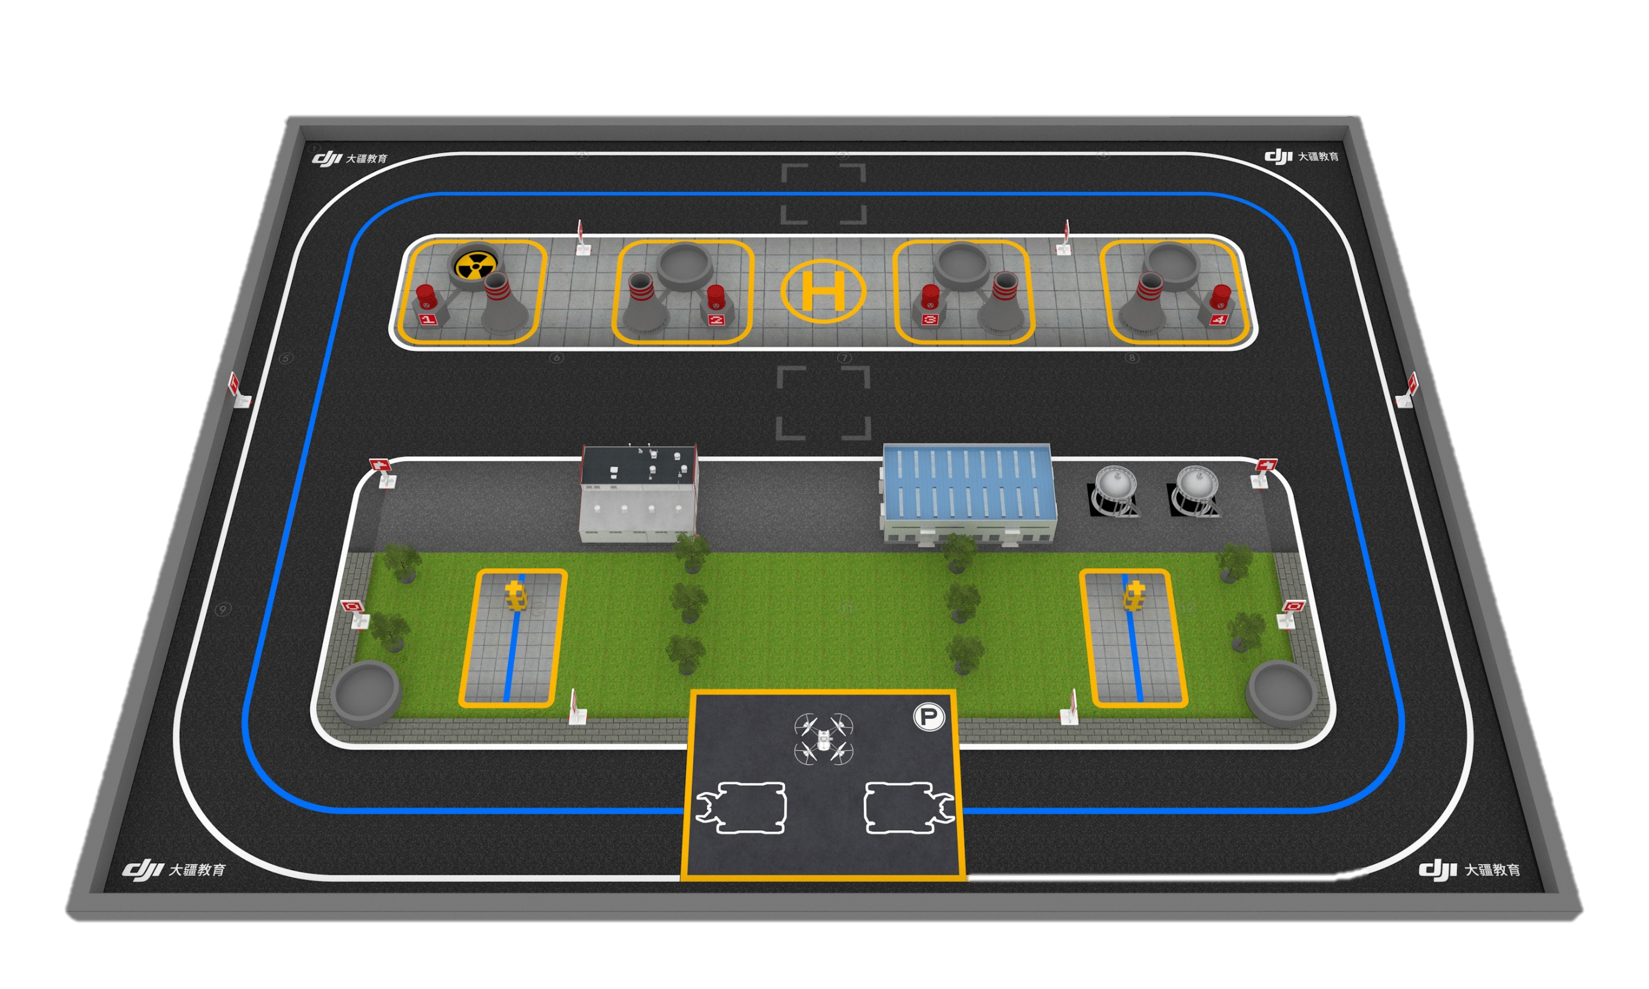

图 3-2 场地渲染图2
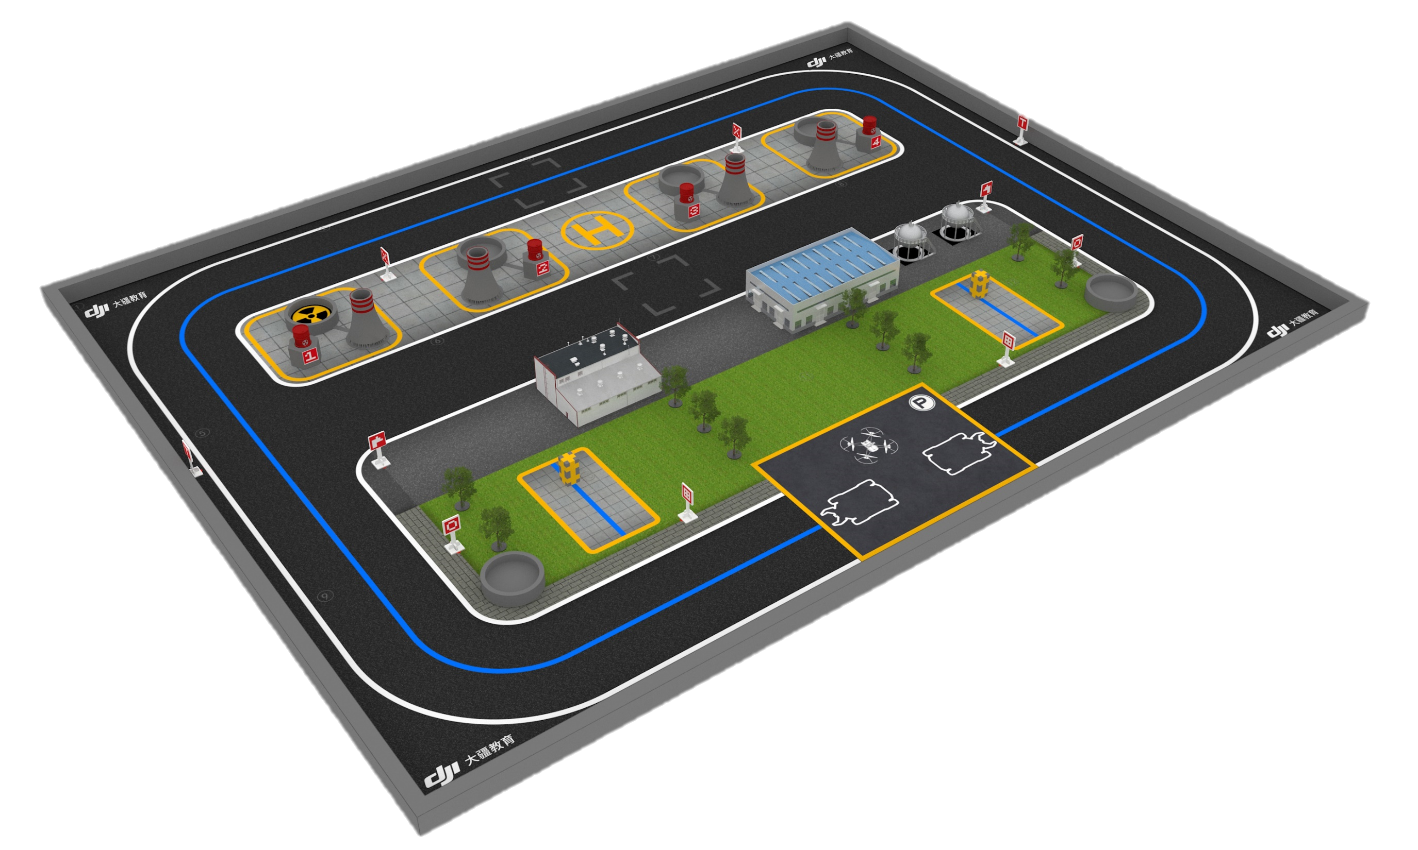
图 3-3 场地渲染图3
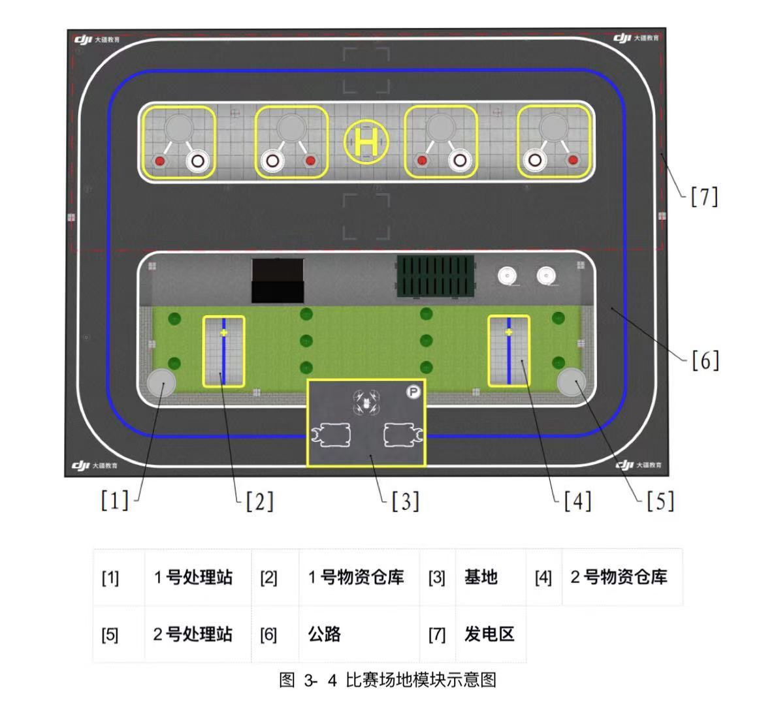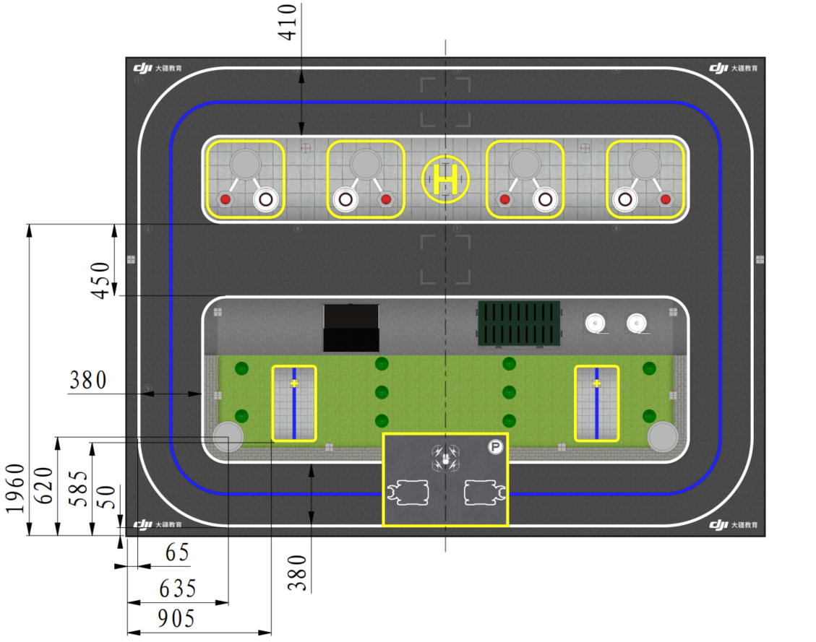
图 3-5 比赛场地模块定位图

地表材质
场地地面为UV材质。

视觉特征
为了辅助机器人启动、自动对位、状态切换等，场地中设置有视觉特征供机器人识别。视觉特征分为视觉标签和空中机器人挑战卡。

视觉标签
视觉标签是由点阵图案组成的60mm*60mm卡片，地面机器人可以通过视觉传感器识别并读取其中的字符信息。视觉标签会以路标和建筑物编号的形式放置在公路旁。
图 3-6 视觉标签示意图
其他视觉标签图案参见“附录一 视觉标签示意图”。

空中机器人挑战卡
空中机器人挑战卡是绘制有特殊图案的193mm*193mm卡片，初阶组的空中机器人可使用视觉传感器识别此挑战卡。
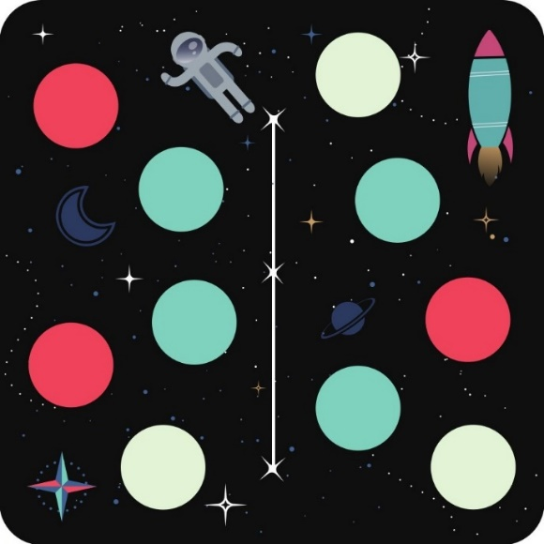
图 3-7 空中机器人挑战卡示意图
其他挑战卡图案参见“附录二 挑战卡示意图”。

场地与道具
本小节中涉及的路标、反应堆、冷却塔、核燃料底座、处理站等道具使用魔术贴固定于地垫上，每个道具高度会抬升3-6mm。具体以现场布置为准。

基地
基地为比赛场地有“P”符号的黄色线框区域，是比赛开始时所有机器人的启动区域，基地最多可容纳两台地面机器人和一台空中机器人。
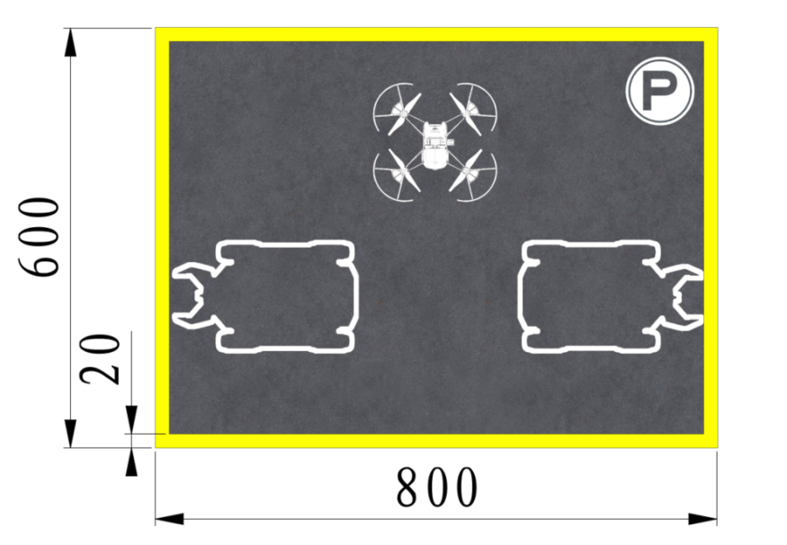
图 3-8 基地示意图

公路
公路将基地、发电机组、处理站和物资仓库连接起来，是地面机器人主要运行区域。

发电区
发电区由四座发电机组、两个路标、一块停机坪和周边公路组成，如下图所示。发电区的边界参考“图 3-4 比赛场地模块示意图”，四台发电机组从左至右编号依次为1、2、3、4。也根据具体比赛需求按照随机顺序放置发电机组。
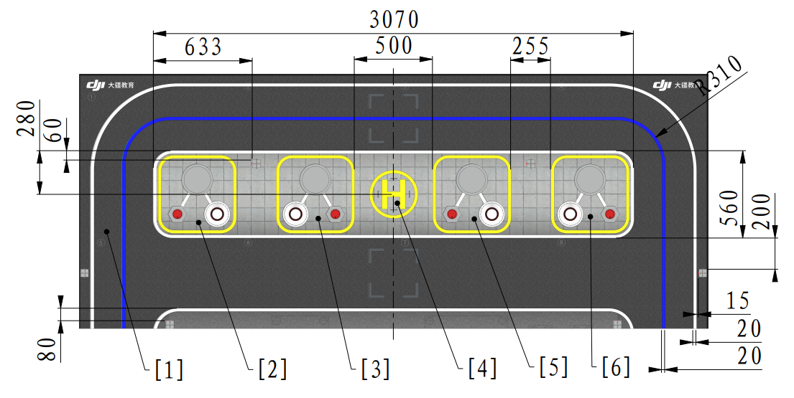
[1] | 公路 | [2] | 1号发电机组 | [3] | 2号发电机组
[4] | 停机坪 | [5] | 3号发电机组 | [6] | 4号发电机组
图 3-9 发电区示意图

发电机组
发电机组由反应堆、冷却塔、核燃料以及核燃料底座组成，每座发电机组的全部模组均坐落于一个独立的方形区域内。核燃料底座朝向基地的一面贴有视觉标签，表示发电机组的编号。
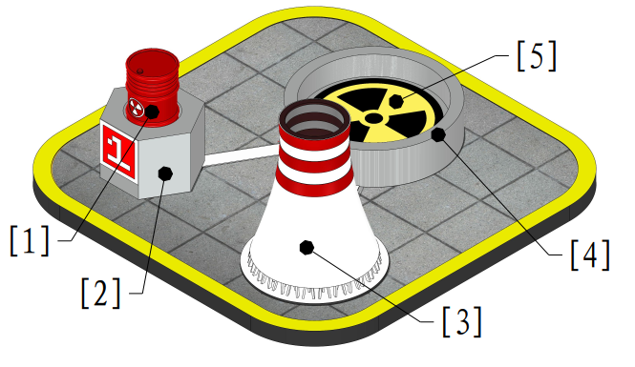
[1]核燃料 [2]核燃料底座 [3]冷却塔 [4]反应堆[5] 辐射标签
图 3-10 发电机组示意图
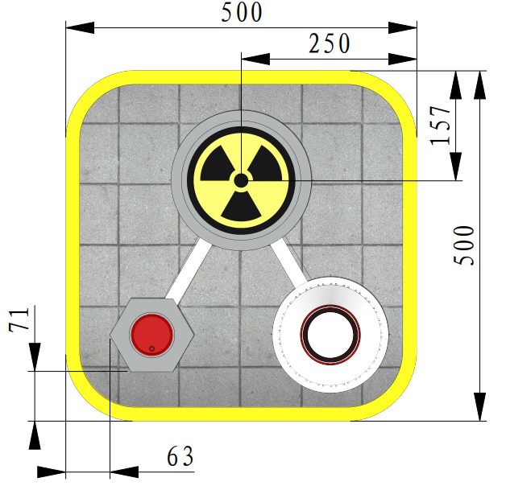
图 3-11 发电机组尺寸图

核燃料
核燃料放置在核燃料底座上。
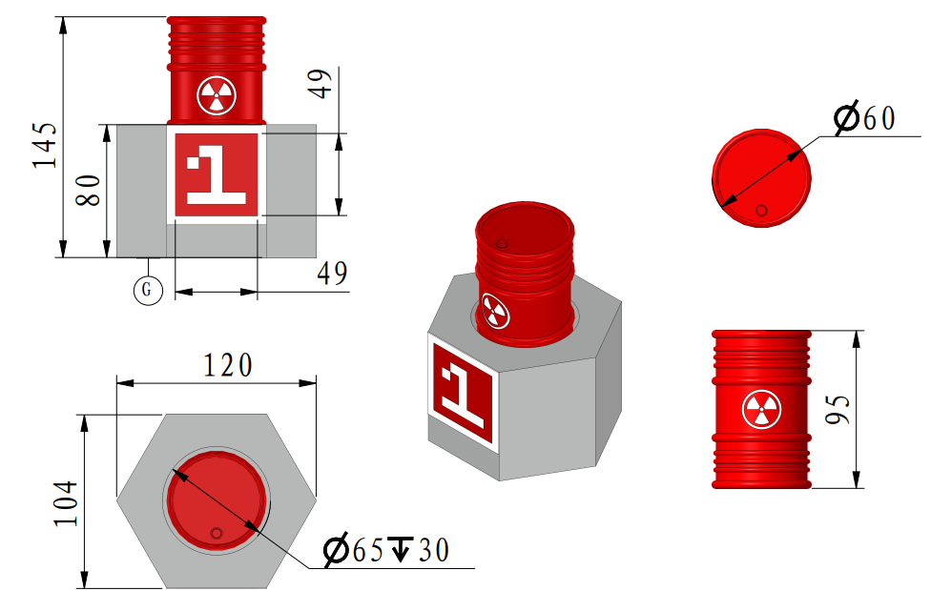
图 3-12 核燃料与核燃料底座示意图

反应堆
反应堆内可放置辐射标签。放有辐射标签的反应堆代表反应堆发生故障。
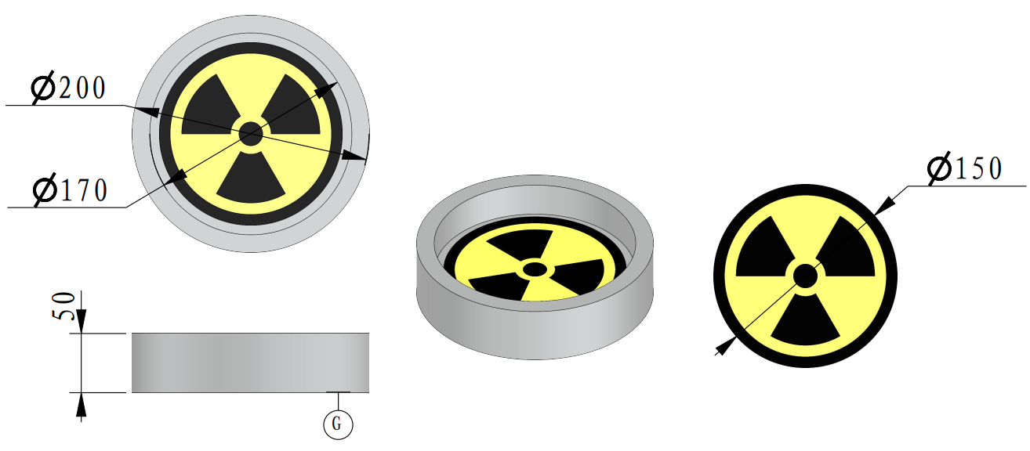
图 3-13 反应堆和辐射标签示意图

停机坪
停机坪是空中机器人降落的区域。初阶组和高阶组的停机坪不同，如下图所示：
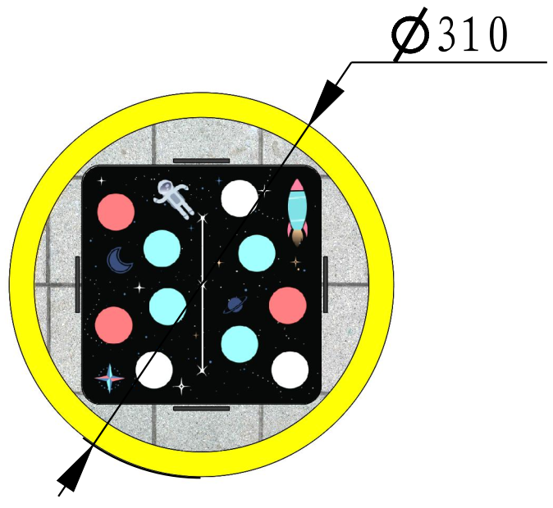
图 3-14 初阶组停机坪示意图
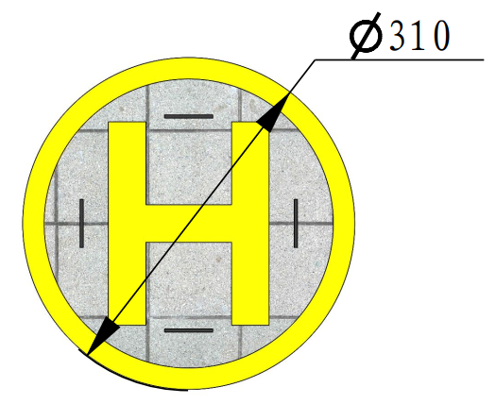
图 3-15 高阶组停机坪示意图

故障机器人
在停机坪两侧的的A、B两个区域之一放置一台故障机器人，机器人使用RoboMaster S1或者RoboMaster EP的步兵形态。机器人尺寸和放置位置如下图所示：
图 3-16 故障机器人形态示意图
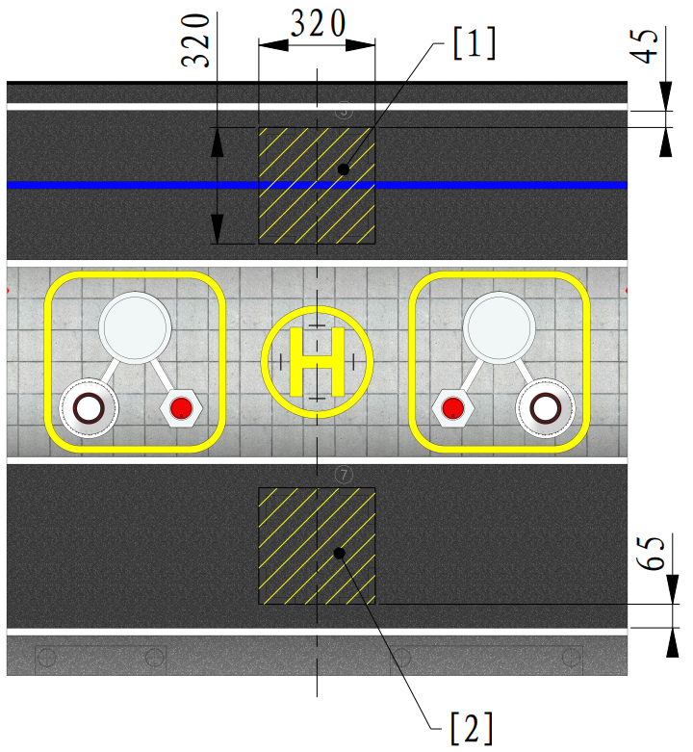
[1] | 故障机器人A区 | [2] | 故障机器人B区
图 3-17 故障机器人位置示意图

处理站
处理站有两处，分别位于基地附近的公路转弯处内侧。处理站尺寸如下图，其具体位置参考“图 3-4 比赛场地模块示意图”。
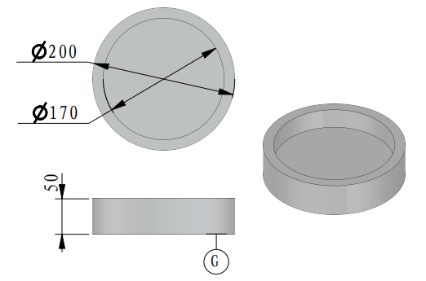
图 3-18 处理站尺寸示意图

物资仓库
物资仓库有两处，在处理站附近，每个物资仓库在远离公路的一侧放置有混凝土。两块混凝土置于中间蓝线上方，上下堆叠。
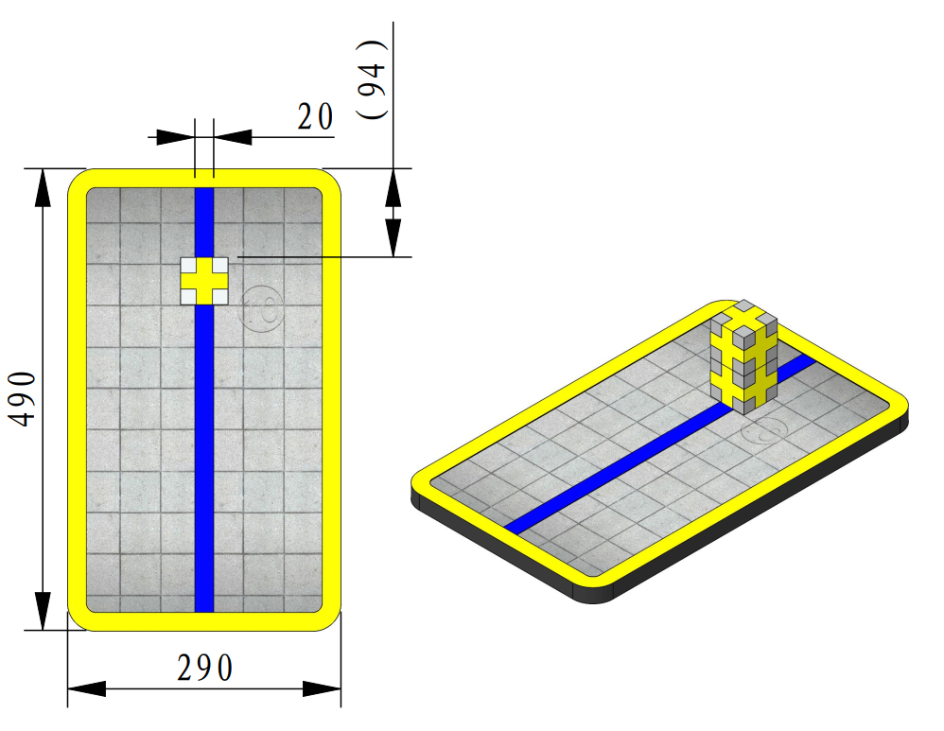
图 3-19 物资仓库示意图
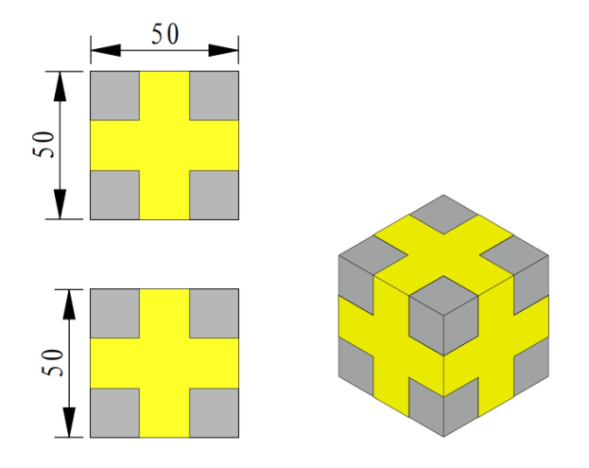
图 3-20 混凝土尺寸示意图

路标
公路两侧设置有一些路标，用于提供视觉特征。每种路标全场各有两个，放置位置呈轴对称。路标立面印刷的图案内容参考“附录一 视觉标签示意图”。
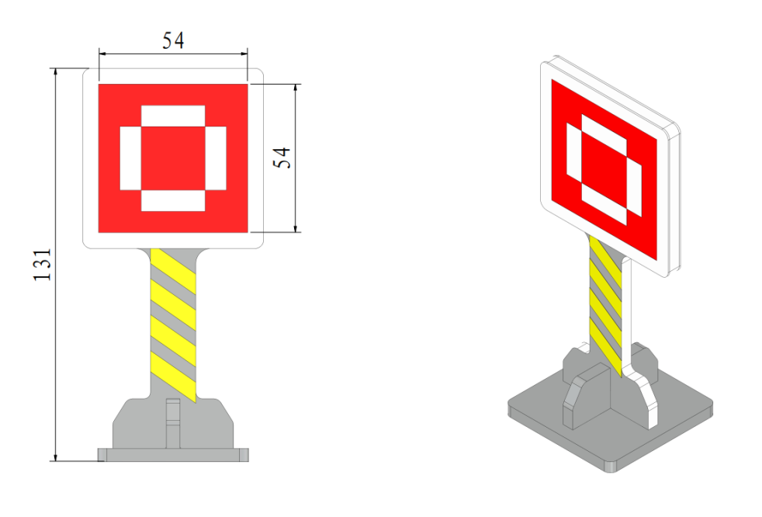
图 3-21单路标尺寸示意图
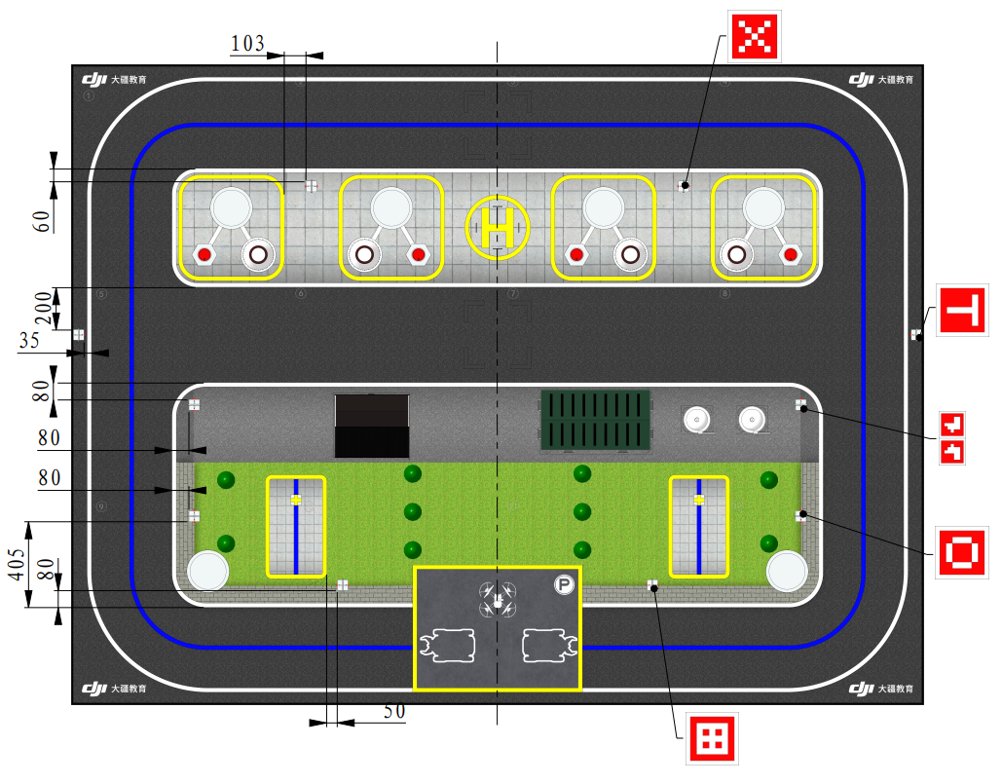
图 3-22 全场路标位置示意图

任务与机制

任务
初阶组任务分为四个部分：基站架设、反应堆抢修、核燃料转运、返回基地
高阶组任务分为五个部分：空中侦察、基站架设、反应堆抢修、核燃料转运、返回基地

空中侦察
初阶组无空中侦察任务，空中机器人从基地起飞后直接执行基站架设任务。
比赛正式开始后，空中机器人从基地启动，前往发电区侦察，确定故障反应堆编号和故障机器人位置，将侦察到的信息发送给地面机器人。
空中机器人侦察到故障反应堆时，需在自带点阵屏上显示故障反应堆编号直至侦察到下一故障反应堆。同时地面机器人播报侦察情报。
例如，1、4号反应堆发生故障，空中机器人先侦察到4号反应堆故障，此时其点阵屏上显示“4”，地面机器人播报“4号反应堆故障，地面收到”；之后空中机器人侦察到1号反应堆故障，点阵屏数字切换到“1”，地面机器人播报“1号反应堆故障，地面收到”。

基站架设
空中机器人完成侦察任务后，需在发电区内的停机坪降落，降落时点阵屏闪烁显示向下箭头“↓”，空中机器人任意空心杯电机正投影与停机坪有重合时，即认为成功降落，完成了通信基站架设任务。基站架设完毕后，空中机器人点阵屏闪烁显示自行设计的无线传输图标。

反应堆抢修
当空中机器人在发电区内完成通信基站架设后，地面机器人才可进入发电区。
地面机器人从基地出发前，需播报“准备就绪，出发”语音内容，参赛队伍可自行设计外观灯效。
地面机器人从物资仓库获取混凝土，将混凝土填入故障反应堆中。每个故障反应堆需填入一块混凝土。
当一座反应堆完成回填加固后，完成该任务的机器人需语音播报任务进度。
例如，地面机器人将混凝土填入4号反应堆，此时需播报“完成4号反应堆抢修”。

核燃料转运
机器人将故障反应堆对应的核燃料取出，转运至处理站。
当机器人将核燃料成功放置在处理站时，完成该任务的机器人需语音播报任务进度。
例如，地面机器人将1号核燃料放入处理站，此时需播报“完成1号核燃料转运”。

返回基地
完成以上任务后，所有地面机器人需返回基地，播报任务完成的语音“救援完成”，即视为比赛结束。

抽签与初始设置
随机任务由抽签决定，根据抽签结果进行赛前的场地初始设置。每支队伍的随机任务不同。裁判将辐射标签和故障机器按照抽签结果放置，即完成场地初始设置。
初阶组赛事中，由参赛队员在现场调试之前进行抽签，高阶组赛事中由裁判在正式比赛的一分钟准备阶段结束后抽签，具体描述如下。
初阶组：
每支队伍在现场调试前需要完成以下抽签，抽签完成后，裁判记录各队伍抽签结果并告知对应参赛队员。
- 从1、2、3、4号反应堆中随机抽取两座为故障反应堆。
- 从A区域和B区域中随机抽取一个区域放置故障机器人。
每局比赛的一分钟准备阶段开始前，裁判根据抽签结果设置对应的反应堆为故障反应堆。
高阶组：
高阶组的任务设置由裁判在一分钟准备阶段结束后进行抽签，无需参赛队员参与，抽签结果不可提前告知参赛队员，抽签具体描述如下。
- 从1号和2号反应堆中随机抽取一座为故障反应堆。
- 从3号和4号反应堆中随机抽取一座为故障反应堆。
- 从A区域和B区域中随机抽取一个区域放置故障机器人。
每局比赛的一分钟准备阶段结束后，裁判根据抽签结果设置对应的反应堆为故障反应堆。

成绩说明

比赛结束条件
当下表中三个条件的任意一个达成时，视为比赛结束。
表 4-1 比赛结束条件
序号 | 条件描述
1 | 最后一台地面机器人返回基地后，播报“救援完成”。
2 | 五分钟比赛时间耗尽。
3 | 需要重启时，参赛队员选择“立即结束比赛”。

计时细则
每局比赛限时五分钟，准备时间结束后裁判会发出比赛开始指令并开始计时。当参赛队伍触发比赛结束条件时，裁判结束计时，时间精确到秒。

计分细则
在比赛过程中，机器完成任务可获得一定分数，犯规会扣除一定分数。如下表格是标准计分细则，在前两分钟的自动阶段完成对应任务按照标准计分细则计分。在后三分钟的手动阶段完成对应的任务时，无论机器人是否为手动运行，对应得分均为标准计分细则的50%。两个阶段的违规扣分标准相同：
表 4-2 计分细则表
序号 | 项目 | 记分描述 | 分数
1 | 空中侦察 | 空中机器人点阵屏显示的故障反应堆编号正确。 | +2/次
2 |  | 地面机器人语音播报的故障反应堆编号正确。 | +2/次
3 | 基站架设 | 空中机器人在停机坪上方开始降落时闪烁显示“↓”。 | +2
4 |  | 空中机器人降落后，其任意电机正投影在停机坪范围内。 | +5
5 | 反应堆抢修 | 地面机器人从基地出发前需语音播报“准备就绪，出发”。 | +2
6 |  | 完成一块混凝土回填，放置位置正确。 | +10/块
7 |  | 地面机器人完成混凝土回填任务后发出的对应语音播报，内容正确。 | +2/次
8 | 核燃料转运 | 完成一块核燃料转运，取出和放置位置正确。 | +10/块
9 |  | 地面机器人完成一块核燃料转运任务后发出对应语音播报，内容正确。 | +2/次
10 | 返回基地 | 完成上述所有核燃料转运和反应堆抢修后，所有机器人在比赛限定时间内返回基地。 | +5/台
11 |  | 完成任务后，所有机器人返回基地，语音播报“救援完成”。 | +2
12 | 违规扣分 | 地面机器人冲撞故障机器人，故障机器人未被完全移动出限定范围。 | -2/次
 |  | 空中机器人未完全降落时，地面机器人进入发电区，时长超过3秒。 | 1-4  得分清零
 |  | 地面机器人在场地四角的弯道压线，同一次弯道转弯的所有压线均记作一次（如：前后轮均压线）。 | -2/次
上表可使用成绩表模板辅助记分，参考“附录三 成绩单”。
若比赛过程中重启机器人，比赛计时不暂停，所有记分清空，重启后重新开始计分，最终取比赛多次计分的最高分。
若比赛过程中参赛队员申请“结束比赛”，裁判停止计分和计时，但用时按五分钟计算。

排名细则
同时记录参赛队伍完成任务的时间和得分，优先根据任务得分进行排名，若得分相同，再根据比赛用时进行排名。若均相同

比赛流程
本章节中的时间和环节设置为推荐设置，实际赛事组织方可根据具体情况进行调整。

5.1签到
参赛队伍签到后，根据签到顺序确定队伍编号。再抽签确定正式比赛的出场顺序。

5.2现场调试
参赛队伍有现场调试环节，现场编程时指导老师不可入场。每支队伍有一次场地调试机会，需按照签到顺序进行调试。
初阶组现场调试时的任务设置与正式比赛时相同，高阶组的调试任务与正式比赛任务不同。
现场调试时间以及方式需要根据实际赛事组织安排来确认。

5.3检录
为保证所有参赛队伍制作的机器人符合统一的制作规范，参赛队伍需在每场比赛开始前20分钟到检录区进行赛前检录。赛前检录要求可参阅“2技术规范”。参赛队员在检录处领取空白成绩表，空白成绩表由队长携带，比赛开始前交至赛场裁判。
参赛队伍需将成绩表的队伍基本信息、机器人数量和电脑数量等内容填写完整，检录通过后检录裁判会在成绩表的全队检录结果栏中做“PASS”标记。只有成绩表上有“PASS”标记的队伍才可进入候场和赛场区域。参赛队伍需在备场区修改检录不合格的机器人，直至符合检录要求才能上场比赛。
赛前检录完成后，队长需在成绩表的检录栏签字确认，表示认可检录结果。

5.4候场
赛前检录完成后，参赛队伍需在每场比赛开始前至少五分钟到达候场区。候场区工作人员将核查参赛机器人的状态、参赛队员和指导老师的身份信息等。

5.5一分钟准备阶段
初阶组赛事中，裁判在该局比赛的一分钟准备阶段开始前完成场地的初始设置，与场地调试前的抽签结果相同。
高阶组赛事中，裁判在该局比赛的一分钟准备阶段完成后，正式比赛开始前完成场地的初始设置。
一分钟准备阶段内，参赛队员需将所有机器人置于基地内，开启自动程序。准备阶段还剩最后10秒时，场内所有机器人需上电，参赛队员有序离场。
高阶组需按照“5.8.1多机组网规范”进行赛前网络配置。

5.6五分钟比赛阶段
五分钟比赛阶段分为两分钟自动阶段和三分钟手动阶段。
比赛开始指令发出后，参赛队员按照“5.8.2启动规范”启动机器人。
两分钟自动阶段，参赛队员不可操控机器，由机器人自动完成任务。两分钟结束后，裁判示意进入手动阶段，此时参赛队员可以选择手动操控机器人。裁判按照“4.3.2计时细则和4.3.3计分细则”计时计分。
若机器人出现故障或无法继续完成任务可进行重启，参考“5.9.3重启规范”

5.7成绩确认
每场比赛结束五分钟内，队长需在成绩表上签字确认成绩，比赛结束条件参考“4.3.1比赛结束条件”。
比赛结束后，若参赛队员对成绩存在疑问，需在比赛结束后五分钟内向裁判提出。若队长在比赛结束的五分钟内未签字确认成绩，也未提出异议，则视为认可当场比赛结果。

5.8流程规范

5.8.1多机组网规范
在一分钟准备时间内，高阶组的参赛队员需将该队所有机器人和检录时报备的电脑连接到赛场专用路由器，不允许其他与比赛无关的设备接入赛场专用路由器。
参赛队伍在非比赛阶段不允许连接赛场路由器，路由器名称与密码将于赛前公布。

5.8.2启动规范
在自动阶段，机器人运行方式为全自动。为保证比赛公平，比赛正式开始时全自动机器人的启动需遵循统一规范。比赛开始指令发出后，仅允许一名参赛队员启动机器人。
初阶组：
裁判发出开始指令，参赛队员使用外接设备（手机、电脑等）控制空中机器人进入自动飞行模式，空中机器人起飞后不得使用外接设备。当空中机器人完成飞行任务降落后，参赛队员使用地面机器人扫描启动卡进入自动模式。启动卡是视觉标签中一种图案，如下所示：

图 5-1 启动卡示意图
高阶组：
比赛开始的指令发出后，参赛队员使用任意一台地面机器人扫描启动卡，使全队机器人进入自动模式，开始执行自动任务。

5.8.3重启规范
若出现下表中两种情况之一时，机器人需要重启，均需遵循重启规范。一局比赛中允许重启多次。
参赛队员可以申请重启（主动重启），裁判也可要求参赛队员重启机器人（被动重启）。收到裁判重启许可或要求后，参赛队员需将所有机器人搬回基地重新开始任务。重启过程中，参赛队员需重置机器人位置，只允许一名参赛队员在裁判监督下重启电脑端的自动程序，不可修改或切换程序。
表 5-1 重启情况表
序号 | 重启情况 | 具体描述
1 | 主动重启 | 参赛队员认为需要重启的情况
2 | 被动重启 | - 机器人自身损坏或机器人推动场地道具而破坏原有任务设置导致破坏比赛公平的情况，如机器人长时间推动场地道具或推动故障机器人离开放置区域。  - 其他裁判认为需要重启的情况

5.8.4用电规范
调试阶段现场提供标准市电结构用于给电脑供电和机器人电池充电
正式比赛阶段，赛场不提供任何电源接口，参赛队员需自行解决电脑供电问题。

判罚规则
为保证比赛的公平性、严肃比赛纪律，参赛队伍及机器人需严格遵循比赛规则。如有违规，裁判将会对违规行为给予相应的判罚。

判罚体系
本赛事判罚体系如下表所示
表 6-1 判罚体系
判罚 | 说明
口头警告 | 裁判对参赛队员的违规行为作出提示和警告。
违规扣分 | 裁判对机器人的不同违规行为作出扣分的处罚。
取消比赛资格 | 参赛队员出现严重违规行为，裁判将取消该队伍的比赛资格。

判罚细则
以下规则条例仅包含常见情况，如发生其他违规影响比赛公平性的情况，将由主裁判判定。

人员规则
- 组建参赛队伍时需遵循以下规范：
- 参赛队伍需满足“1.1机器人与参赛人员”中规定的人员角色、人数、身份要求。
- 任意一名参赛队员在只能参加一支参赛队伍。
违规判罚：若参赛队伍在报名时不满足R1.1-R1.2的任意一项，报名申请被驳回。如果在比赛中发现有违规情况，最高可取消该队伍比赛资格。
- 比赛开始后，未得到裁判许可，参赛队员不得接触机器人。
违规判罚：裁判要求参赛队员重启机器人。
- 比赛开始后，未得到裁判进入手动阶段的示意，参赛队员不得使用任何方式操控机器人。
违规判罚：裁判要求参赛队员重启机器人，涉及严重违规最高可取消违规方比赛资格。
- 高阶组在抽签结束后，参赛队员不可对机器人进行调试或更改代码等。
违规判罚：取消参赛队员比赛资格。
- 参赛队伍任何设备在非比赛阶段不允许连接赛场路由器。
违规判罚：取消违规方比赛资格。

机器人规则
- 参与比赛的机器人应满足技术规范且通过赛前检录。
违规判罚：未通过检录的机器人不允许上场比赛。
- 参与比赛的机器人阵容应满足“表 1-1 机器人阵容”。
违规判罚：若机器人数量超过限制，罚下多余的机器人。
- 在比赛开始前，机器人不得离开基地。
违规判罚：罚下违规机器人。
- 参赛机器人需由参赛队伍自行设计和组装调试。参赛队伍不得借用其他队伍的机器人进行比赛，也不得抄袭其他队伍的程序代码。
违规判罚：一经查实，视为作弊，取消双方队伍的比赛成绩。

交互规则
- 机器人严重冲撞场地道具，如冲撞故障机器人完全离开其限定范围。
违规判罚：裁判要求参赛队员重启机器人
- 机器人不得使用粘黏性材料与场地和道具进行交互。
违规判罚：无法通过赛前检录，若在比赛中发现将取消比赛资格。

严重违规
参赛队员出现如下所示行为，会被判定为严重违规。根据严重违规的情况，裁判最高将给予违规方取消比赛资格的判罚。
表 6-2 严重违规类型
序号 | 严重犯规描述
1 | 比赛结束后，故意拖延、拒绝离开比赛场地影响比赛进程
2 | 其他严重违反比赛精神由裁判判定为严重违规的行为

附录一 视觉标签示意图

附录二 挑战卡示意图
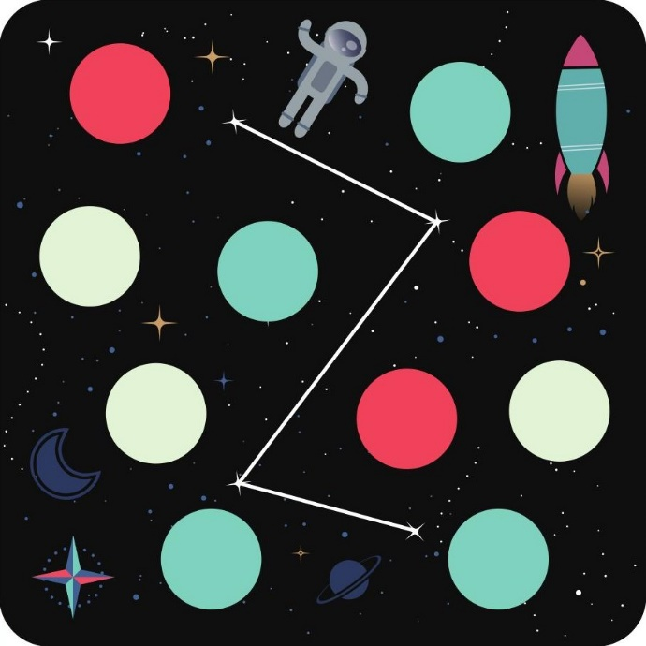

附录三 成绩单
核电救援成绩单（A）
基本信息 | 队伍名称 |  |  | 队伍编号 |  | 比赛场次
 | 组别 |  | 初阶组/高阶组 |  |  | 队长签字
检录 |  | 机器人名称 | 检录细节描述() |  |  |  | 检录结果
 | 机器人 | 空中机器人 | 检录裁判填写 |  |  |  | 检录裁判填写
 |  | 地面机器人1 | 检录裁判填写 |  |  |  | 检录裁判填写
 |  | 地面机器人2 | 检录裁判填写 |  |  |  | 检录裁判填写
 |  | 设备名称 | 设备用途描述 |  |  |  | 是否合规
 | 设备登记 | 参赛队伍填写 | 参赛队伍填写 |  |  |  | 检录裁判填写
 |  | 参赛队伍填写 | 参赛队伍填写 |  |  |  | 检录裁判填写
 |  | 参赛队伍填写 | 参赛队伍填写 |  |  |  | 检录裁判填写
 | 全队检录结果 |  | 检录裁判填写 | 检录裁判 | 检录裁判填写 | 队长签字 | 参赛队伍填写

- 成绩单分A、B两张表，使用时需打印在一张A4纸的正反面。
- 基本信息和检录模块中的设备登记由队长填写。
- 队伍编号：签到时确定，是同一赛区内各队伍的数字代号，便于区分队伍。
- 比赛场次：同一赛区内不同比赛场次的顺序编号。

核电救援成绩单（B）
赛前抽签 | 抽签结果 |  | 赛场裁判填写
现场比赛 | 序号 | 阶段 | 计分描述 |  |  | 分数 |  | 计分栏 |  | 备用计分栏
 | 1 | 空中侦察 | 空中机器人点阵屏显示的故障反应堆编号正确 |  |  | +2/次
 | 2 |  | 地面机器人语音播报的故障反应堆编号正确 |  |  | +2/次
 | 3 | 基站架设 | 空中机器人在停机坪上方开始降落时闪烁显示“↓”。 |  |  | +2
 | 4 |  | 空中机器人降落后，其任意空心杯电机正投影在停机坪范围内 |  |  | +5
 | 5 | 反应堆抢修 | 地面机器人从基地出发前需语音播报“准备就绪，出发”。 |  |  | +2
 | 6 |  | 完成一块混凝土回填，放置位置正确。 |  |  | +10/次
 | 7 |  | 地面机器人完成混凝土回填任务后发出的对应语音播报，内容正确。
 | 8 | 核燃料转运 | 完成一块核燃料转运，取出和放置位置正确。 |  |  | +10/次
 | 9 |  | 地面机器人完成一块核燃料转运任务后发出对应语音播报，内容正确。 |  |  | +2/次
 | 10 | 返回基地 | 所有地面机器人完成上述所有核燃料转运和反应堆抢修后，在比赛限定时间内返回基地 |  |  | +5/次
 | 11 |  | 地面机器人在完成任务后返回基地，语音播报“救援任务完成” |  |  | +2
 | 12 | 违规扣分 | 地面机器人冲撞故障机器人，故障机器人未被完全移动出限定范围。 |  |  | -2/次
 |  |  | 空中机器人未完全降落时，地面机器人进入发电区，时长超过3秒。 |  |  | 序号1~4得分清零
 |  |  | 地面机器人在场地四角的弯道压线，同一次弯道转弯的所有压线均记作一次。 |  |  | -2/次
 | 比赛用时 |  | X分XX秒 |  |  | 总分
 | 违规和判罚
成绩确认 | 比赛结束时间 |  | 裁判签字 |  | 队长签字 |  |  |  | 签字时间

附件4-13
WER能力挑战赛——“低碳环保”
竞赛规则

一、主题简介
随着工业化进程的深入发展，大量温室气体和二氧化碳的排出，导致全球气温升高、气候发生了巨大的变化，低碳环保节能减排已经成为全球重点关注的社会问题。改革开放四十年来，我国已经陷入了不可持续发展的资源匮乏之境，资源需求量越来越大。尤其是十几年来，我国经济高速发展，社会矛盾激化，可持续发展的土地资源越来越少，城市生态体系遭到了巨大的破坏。生活垃圾，汽车尾气，工业废气，无时无刻不困扰着我们的生活。在经济发展日新月异的今天，保护自然生态是一场迫在眉睫的行动。
低碳环保生活是指减少日常作息时所耗用能量的绿色环保的生活方式，其目的主要是减少温室气体的排放量和二氧化碳，从而减少对大气的污染，减缓生态恶化。
低碳生活就是在生活中尽量采用低能耗、低排放的生活方式。低碳生活是一种生活理念，更是一种可持续发展的环保责任。低碳生活是健康绿色的生活习惯，是更加时尚的消费观，是全新的生活质量观。我们每个人都可以从自身做起，公共出行，垃圾分类，节能减排，勤俭节约，废物利用等。低碳环保从我做起，共建美好家园。

二、竞赛主题
本届教育机器人能力挑战赛的主题为“低碳环保”。

三、竞赛场地与环境

1、 场地
比赛场地分上下两层（如图3-1-1所示），支架为金属材质，两层之间通过斜坡相连，斜坡与一层场地夹角为30度(±1度)，二层场地护栏为木板（高度10cm，厚度1-2cm）。在一层场地、二层场地、斜坡上各铺有场地膜。
场地上共有2个基地，一层基地大小为30*30cm（长*宽）；二层基地位于斜坡顶端黑色横线以上及二层场地西北角，大小为64*40cm（长*宽）。比赛过程中，机器人可以选择从任一基地离开或返回。

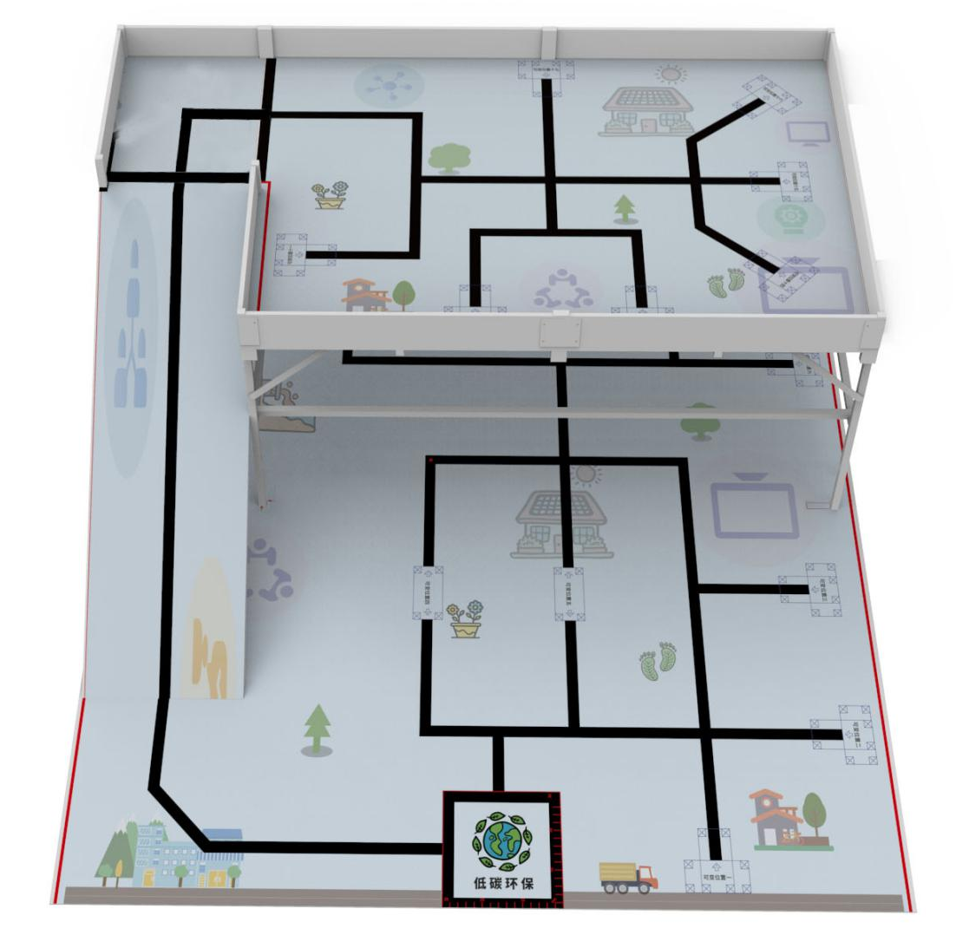
一层：240*210cm
二层：204*116cm
二层“基地”
一层“基地”
图3-1-1 比赛场地示意图

2 赛场环境
机器人比赛场地环境为冷光源、低照度、无磁场干扰。但由于一般赛场环境的不确定因素较多，例如，场地表面可能有纹路和不平整，边框上有裂缝，光照条件有变化等等。参赛队在设计机器人时应考虑各种应对措施。

专有名词介绍
专有名词介绍
序号 | 道具名称 | 道具图片 | 组成描述
1 | 资源块 |  | 由4个小平板和4个轴组成
2 | 燃料瓶 |  | 半透明分拣瓶
4 | 能量球 |  | 滚珠
 | 垃圾快 | 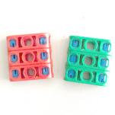 | 由梁和销组成

3、竞赛任务与得分
比赛任务分预设任务和现场任务。预设任务的内容在本规则中公布，但部分模型位置、方向是可以变化的，在赛前准备时公布。现场任务只在赛前准备时公布，参赛队员应根据此现场设计机器人结构及程序。
小学/初中组：同时采用低、高难度得分；高中组：仅采用高难度得分。
以下描述的预设任务只是对生活中的某些情景的模拟，切勿将它们与真实生活相比。

4、1 风力发电（共30分）
难度等级：★★
4.1.1风力发电模型的初始位置位于二层可变位置十一、十二、十三、十七。方向是固定的，红色箭头为模型正面朝向，转柄处于水平状态。如图4-1-1所示。
4.1.2 机器人必须通过转动转柄使扇叶转动2秒以上，视为发电成功，得30分。如图4-1-2所示。
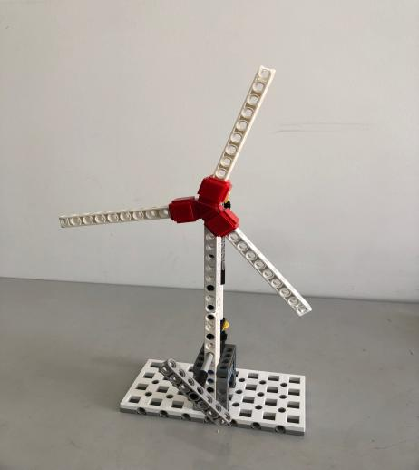
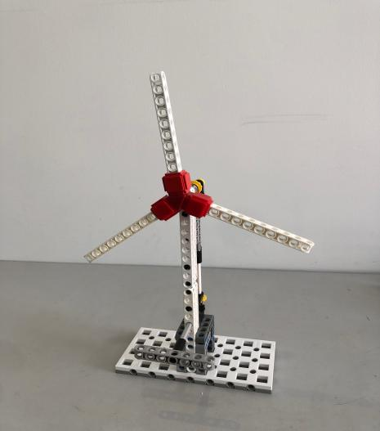

转柄
扇叶
图4-1-1风力发电模型初始状态 图4-1-2风力发电模型完成状态

4.2 启动光伏板（共30分）
难度等级：★★
4.2.1启动光伏板模型的初始位置位于二层可变位置十一、十二、十三、十七。方向是固定的，红色箭头为模型正面朝向，转柄处于水平状态，太阳板贴靠在限位器下方。如图4-2-1所示。
4.2.2 机器人必须通过转动转柄使太阳能板贴靠在限位器上方为完成状态，得30分，如图4-2-2所示。
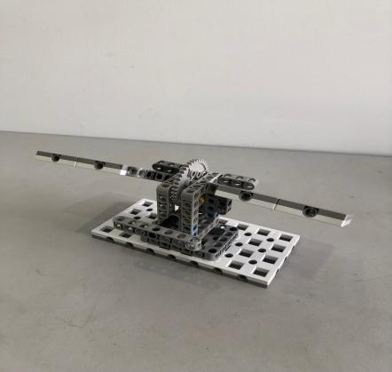
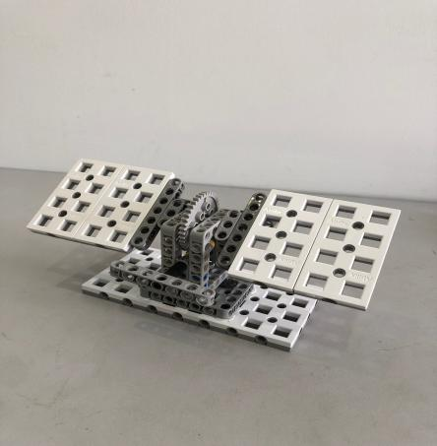
限位器
太阳能板
转柄

4-2-1 打开光伏板模型初始状态图 4-2-2 打开光伏板模图

4.3 开发新能源（共60分）
难度等级：★★★
4.3.1 开发新能源模型的初始位置为一层地图上的可变位置一、二、三、六、七、八、九、十，方向是固定的，红色箭头为模型正面朝向。能量块位于平台上，能量块的六面各贴有不同信息的二维码如图4-3-1所示。
4.3.2 机器人推动活动推杆，使能量块脱离模型为完成状态一，得30分（低难度得分），脱离模型并带回基地为完成状态二，加计30分（高难度得分），如图4-3-2所示。
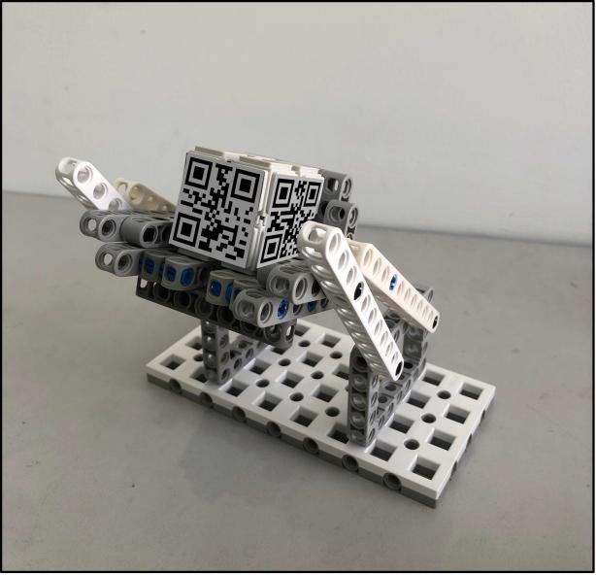
活动推杆
能量块
平台
图4-3-1 开发新能源模型初始状态
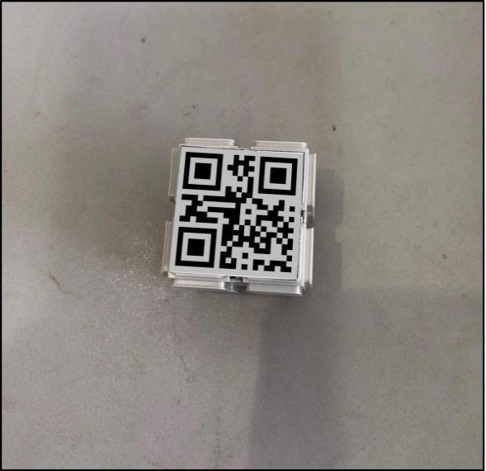
图4-3-2 开发新能源模型完成状态

4.4 能量研究站（共120分）
难度等级：★★★★
4.4.1 能量研究站模型的初始位置为一层地图上的可变位置一 二 三 六 七 八 九 十，方向是固定的，红色箭头为模型正面朝向。挡板处于水平状态，如图4-4-1所示。
4.4.2 机器人必须通过完成”开发新能源“任务将带回的能量块进行投放分析，能量块放入能量研究站内为完成状态一，得30分（低难度得分）；图4-4-2所示。机器人需正确识别研究站内能量块上方的二维码信息并显示在机器人屏幕上至本轮比赛结束为完成状态二，加计90分（高难度得分）。
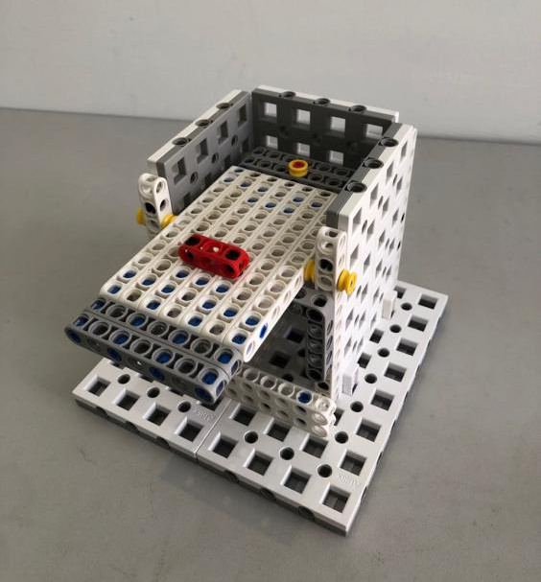
挡板
研究站
图4-4-1能量研究站模型初始状态
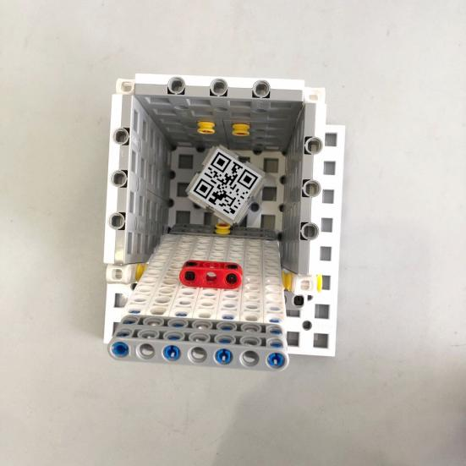
图4-4-2能量研究站模型完成状态一

4.5 收集能量球（共60分）
难度等级：★★★
4.5.1 收集能量球模型的初始位置为一层地图上的可变位置一 二 三 六 七 八 九 十，方向是固定的，红色箭头为模型正面朝向。能量球位于平台上的能量框内，能量框靠近限位器，运输框在模型内，如图4-5-1所示。
4.5.2 机器人需推动推杆，使能量球掉入运输框内为完成状态一，得20分，如图4-5-2所示；把装有能量球的运输框带回基地为完成状态二，加计40分，如图 4-5-3所示。
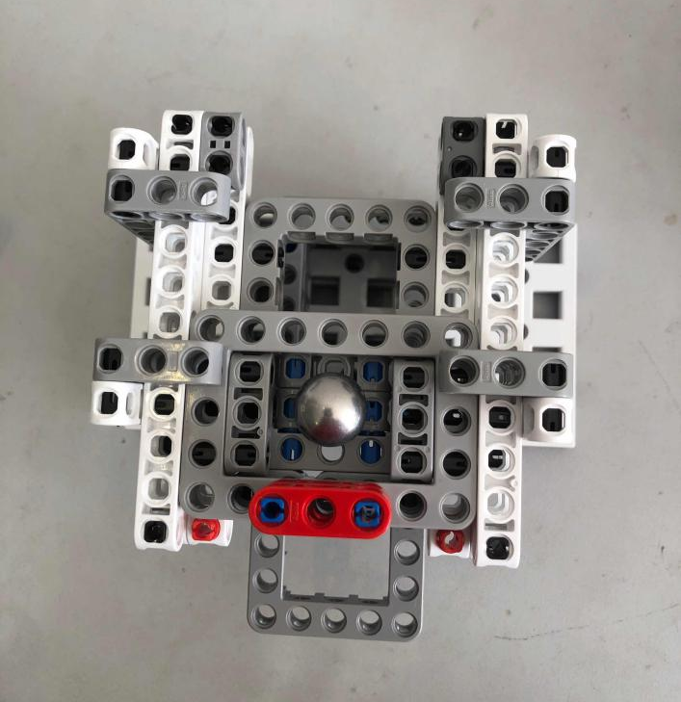
能量球
能量框
限位器
运输框
推杆
图4-5-1收集能量球模型初始状态
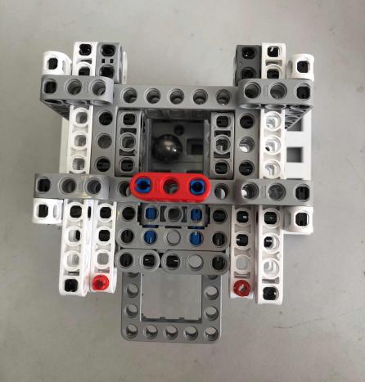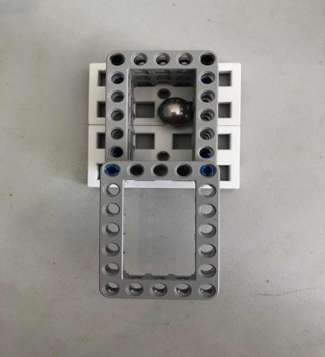
图4-5-2 收集能量球模型完成状态一 图4-5-3 收集能量球模型完成状态二

4.6 植树造林（共50分）
难度等级：★★★
4.6.1 植树造林模型的初始位置为二层地图上的可变位置十四、十五、十六。方向是固定的，红色箭头为模型正面朝向。模型上有一个能量框 如图4-6-1所示。
4.6.2 机器人必须通过完成”收集能量球“任务带回的能量块并通过斜坡带到二层基地进行投放至能量框内为完成状态，得50分，如图4-6-2所示。
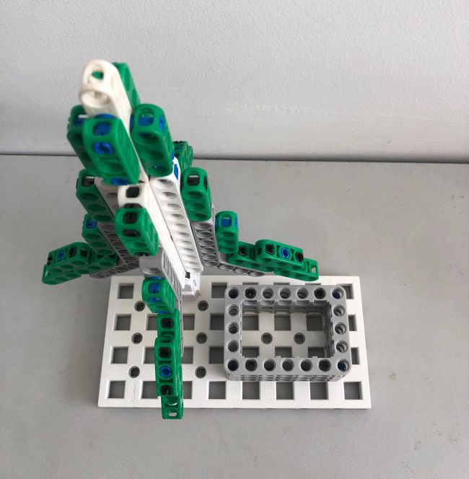
能量框
小树
图4-6-1收集能量球模型初始状态
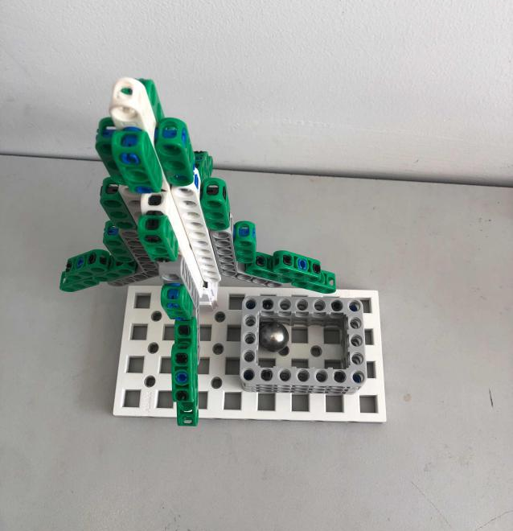
能量球
图4-6-2 收集能量球模型完成状态

4.7 回收资源（共60分）
难度等级：★★★
4.7.1回收资源的初始位置位于一层可变位置一 二 三 六 七 八 九 十。方向是固定的，红色箭头为模型正面朝向，手臂处于垂直居中状态，资源块放置在平台上，如图4-7-1所示。
4.7.2 机器人通过拨动手臂将平台上的资源块收集至下方资源框内，每个得30分/个，共计60分，如图4-7-2所示。

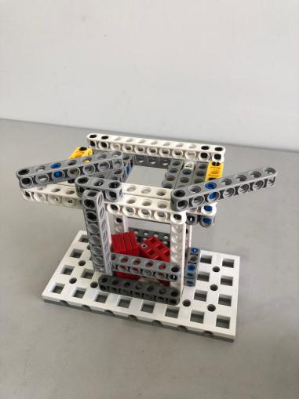
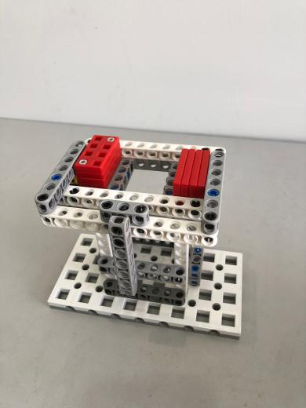
资源框
资源块
平台
手臂
图4-7-1回收资源模型初始状态 图4-7-2回收资源模型完成状态

4.8 解除限高（40分）
难度等级：★★
4.8.1 解除限高模型的初始位置在一层红色方框上方的横梁上。位置是固定的，方向是固定的。限高杆处于限制状态，红色箭头为模型正面朝向，如图4-8-1所示。
4.8.2 机器人需推动限高杆使两侧磁铁全部吸附到横梁上，得40分，如图4-8-2所示。
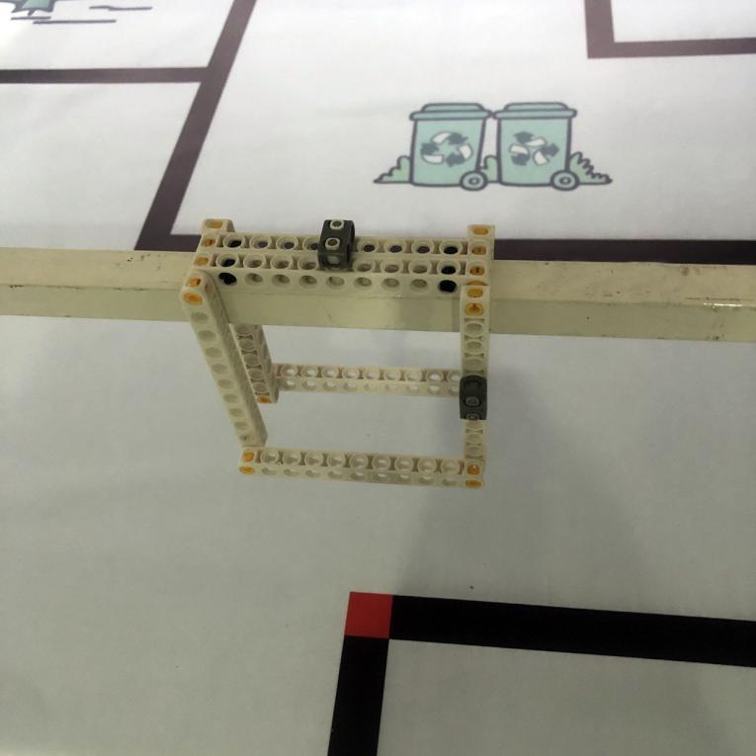
限高杆
磁铁
横梁
图4-8-1解除限高模型初始状态
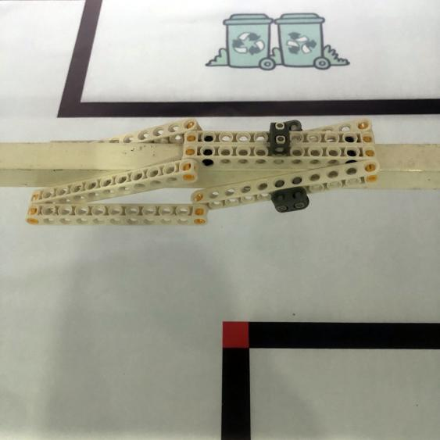
图4-8-2解除限高模型完成状态

4.9 图像识别（40分）
难度等级：★★★
4.9.1 图像识别模型的初始位置为二层地图上的可变位置十一、十二、十三、十七。方向是固定的。初始状态样本放置在模型平台上，红色箭头为模型正面朝向，如图4-9-1所示。
4.9.2 机器人将识别样本推至识别框内，得40分，如图4-9-2所示。
4.9.3 扫描图片时，以顶部的图片为准。

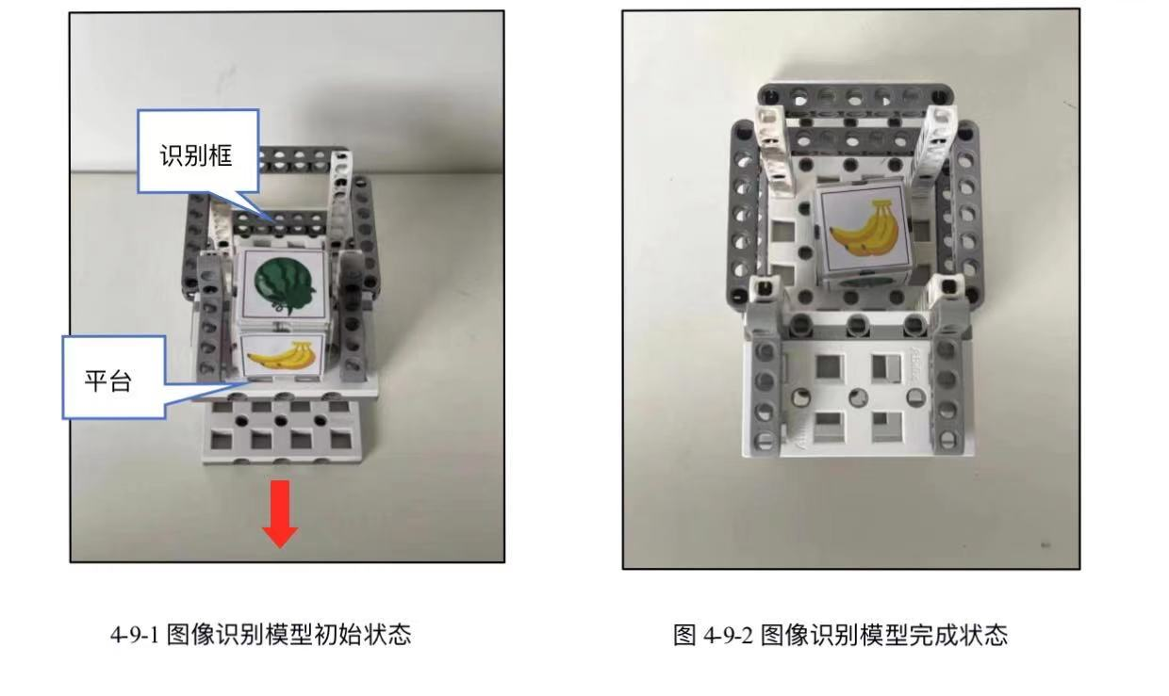4.10绿色购物（100分）
难度等级：★★★★
4.10.1 绿色购物模型的初始位置为二层地图上的可变位置十一、十二、十三、十七。方向是固定的。初始状态识别样本放置在模型平台上，红色箭头为模型正面朝向，物品的摆放位置从左至右依次为“西瓜”“苹果”“香蕉”如图4-10-1所示。该任务与”图像识别”为相关任务,执行两个任务中途不能回基地。
4.10.2 机器人通过”图像识别”任务得到的识别框内顶部的图像，将平台上的对应物品取下并脱离模型得100分，如图4-10-2所示。若取下的物品与“图像识别”任务中识别框内顶部的图片信息不符或取下多个物品则不得分。
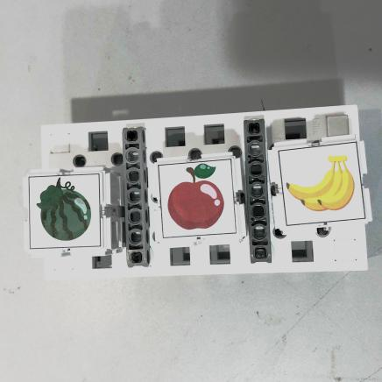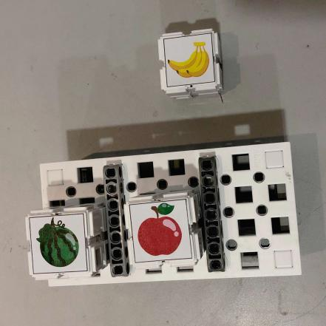
平台
物品
物品
图4-10-1绿色购物初始状态 图4-10-2绿色购物完成状态

4.11低碳处理（共60分）
难度等级：★★★★
4.11.1 低碳处理的位置为一层地图上的可变位置四或五，方向是可变的，红色箭头为模型正面朝向。能量球位于上层平台上，如图4-11-1所示。
4.11.2 机器人推动上层推杆使能量球落入下层平台为完成状态一，得20分（低难度得分）， 如图4-11-2所示。
4.11.3机器人推动下层推杆使能量球落入能量框内为完成状态二，加计40分（高难度得分），如图4-11-3所示。
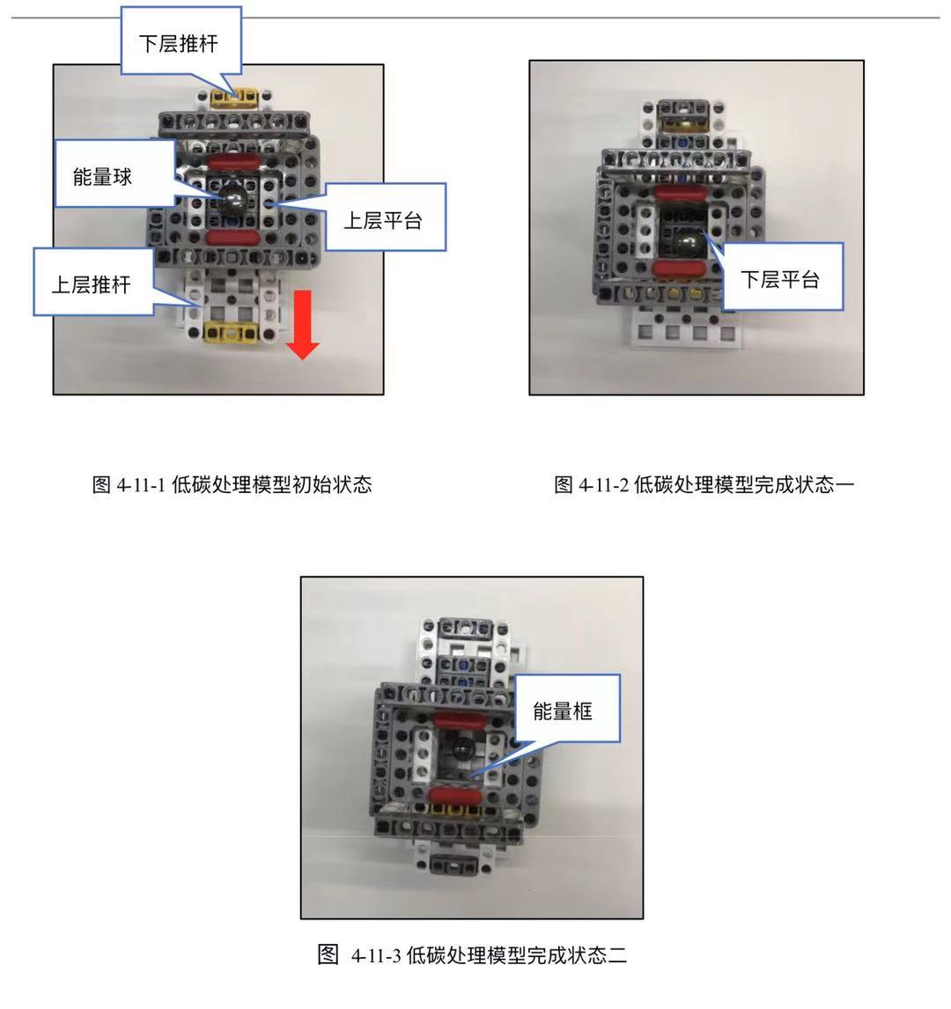

4.12获取氢燃料（共40分）
难度等级：★★★
4.12.1 获取氢燃料模型的初始位置为二层地图上的可变位置十四、十五、十六。方向是固定的。转柄处于模型垂直状态，燃料瓶放置在挡板上。如图4-12-1。
4.12.2 机器人需拨动转柄使燃料瓶落入燃料池内为完成状态，20分/个，如图4-12-2。

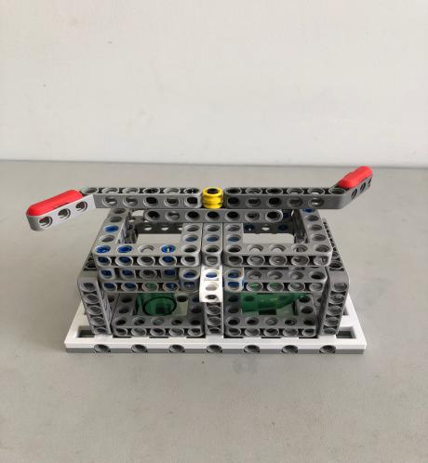
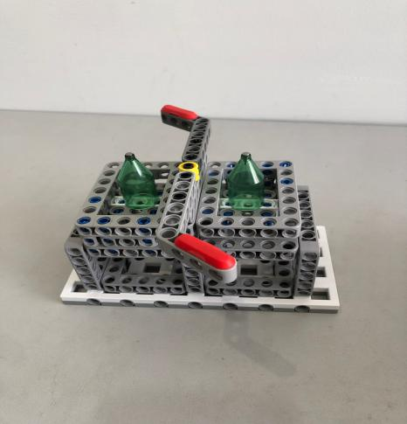
转柄
挡板
燃料池
燃料瓶1
图4-12-1获取氢燃料模型初始状态 图4-12-2获取氢燃料模型完成状态

4.13垃圾运输（共80分）
难度等级：★★★★
4.13.1 垃圾运输模型的初始位置为一层地图上的可变位置四或五，方向是可变的，红色箭头为模型正面朝向。初始状态为垃圾块存放在货车上，转柄处于水平状态，运输框处于吸附状态，如图4-13-1所示。
4.13.2 机器人需转动转柄使货物装载至运输框内为完成状态一，得20分/个（低难度得分），如图4-13-2所示。
4.13.3 机器人把装有垃圾块的运输框带回基地为完成状态二， 每带回1个垃圾块加计20分/个（高难度得分），如图4-13-3所示。

运输车
垃圾块
运输框
磁铁
转柄
图4-13-1 垃圾运输模型初始状态
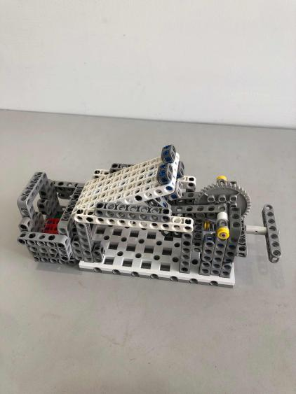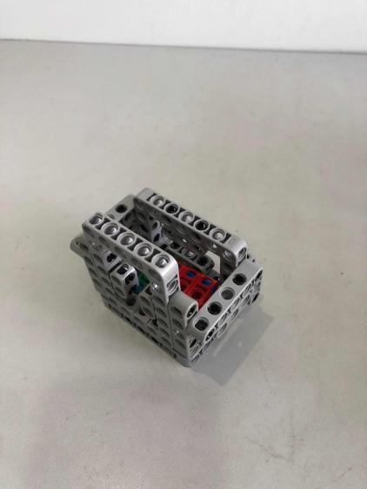
图4-13-2 垃圾运输模型完成状态一 图4-13-3 垃圾运输模型完成状态二

4.14 垃圾分类（共70分）
难度等级：★★★★
4.14.1 垃圾分类模型的初始位置位于为一层地图上的可变位置一 二 三 六 七 八 九 十，方向是固定的，红色箭头为模型正面朝向。模型中部设有把手，有红绿标识的垃圾桶，盖板处于关闭状态。如图4-14-1所示。
4.14.2 机器人通过操纵把手使垃圾盖板完全打开为完成状态一，得30分（低难度得分），垃圾盖板的垂直投影不能和垃圾桶有重合。如图4-14-2 红色框所示。
4.14.3 机器人必须通过完成”垃圾运输“任务带回的垃圾块进行投放，相同的颜色投放到对应垃圾桶内为完成状态二，加计20分/个（高难度得分），如图4-14-2所示。机器人没有按照颜色正确投放不得分。
垃圾盖板
垃圾桶
把手

图4-14-1 垃圾分类模型初始状态
图4-14-2 垃圾分类完成状态图

4.15 返回（20分）
难度等级：★★
4.15.1 比赛结束前，机器人在至少完成一个任务后自主回到基地，可得20分。
4.15.2 机器人的任一驱动轮与场地的接触点在基地内即可得分。
4.16 附加任务
4.16.1附加任务位置会出现在场地图中的可变位置，每个附加任务分值为100分。

四、机器人
本节提供设计和构建机器人的原则和要求。参赛前，所有机器人必须通过检查。为保证比赛的公平，裁判会在比赛期间随机检查机器人。对不符合要求的机器人，需要按照本规则要求修改，如果机器人仍然不符合要求，将被取消参赛资格。
1尺寸：每次出发前，机器人尺寸不得大于30*30*30cm（长*宽*高）；离开基地后，机器人的机构可以自行伸展。
2 控制器：单轮比赛中，不允许更换控制器。每台机器人只允许使用一个控制器。控制器的闭环电机独立接口允许4个，舵机独立接口（如果有）允许1个，输入输出独立接口允许12个。
3 执行器：当电机用于驱动轮时，只允许单个电机独立驱动单个着地的轮子。比赛过程中使用电机的数量及方式：a)4个电机；b)3个电机加1个舵机；c)3个电机d)2个电机加1个舵机。允许使用直径为60±2mm到70±2mm的轮胎。
4 传感器：每台机器人允许使用的传感器种类和数量不限，但不得使用传感器探头做成的集成传感器。用于循迹的传感器不得超过7个。
5 结构：机器人必须使用塑料材质的拼插式结构，不得使用扎带、螺钉、铆钉、胶水、胶带等辅助连接材料。
6 软件：为了鼓励学生自主编程及真实考察学生的编程水平，参赛队应充分尊重知识产权，使用正版授权的编程软件；参赛队不得使用遥控调试并记录数据的方式完成编程。
7电源：每台机器人必须自带独立电池，不得连接外部电源，电池电压不得高于9V，不得使用升压、降压、稳压等电路。

五、竞赛
5.1 参赛队
5.1.1 每支参赛队由2名学生和1名指导老师组成。学生必须是截止到2021年6月仍然在校的学生。
5.1.2 参赛队员应以积极的心态面对和自主地处理在比赛中遇到的所有问题，自尊、自重、友善地对待和尊重队友、对手、志愿者、裁判员和所有为比赛付出辛劳的人，努力把自己培养成为有健全人格和健康心理的人。
5.2 赛制
5.2.1 WER能力挑战赛按小学、初中、高中各组别分别进行。
5.2.2 展示共进行1轮，不分初赛、复赛。展示时间为180秒，比赛开始、结束时裁判均有哨声，以开始、结束计时。（各地可根据疫情情况，采取线下比赛方式，自行调整比赛轮数，一般不超过2轮，每轮展示时间仍为180S）
5.2.3 所有场次的比赛结束后，以每支参赛队各场得分之和作为该队的总成绩，按总成绩对参赛队排名。

5.3 比赛过程
5.3.1 搭建机器人与编程
5.3.1.1 搭建机器人与编程、测试程序都在展示区（可以在家里，学校等场所）进行。
5.3.1.2 机器人搭建，编程，调试均在赛前提前完成，并放入封存区。选手不能在展示场地进行机器的调试。所有队伍搭建、编程、调试，均在展前完成，整机参展。同一场景只有一支队伍两名学生，机器人一旦脱离全景，即取消参展资格。
5.3.1.3 参赛队应自带便携式计算机、维修工具、替换器件、备用品等。参赛选手在准备区不得上网和下载任何程序，不得使用照相机等设备拍摄比赛场地，不得以任何方式与指导老师或家长联系。
5.3.1.4 赛前选手准备好时间，参赛队录制远景镜头为场内全景镜头，近景镜头必须紧跟小车基地出发后巡线轨迹状态，以及小车做任务时要实时反应任务模型的完成状态，一旦视频近景镜头反应不出任务模型完成状态，该任务模型得分无效。
5.3.1.5 赛场采用日常照明，参赛队员可以标定传感器，但是大赛组委会不保证现场光照绝对不变。随着比赛的进行，现场的照明情况可能发生变化，对这些变化和未知光线的实际影响，参赛队员应自行适应或克服。
5.3.2赛前准备
5.3.2.1准备上场时，队员领取自己的机器人，在规定时间内未到场的参赛队将被视为弃权。
5.3.2.2上场的2名参赛学生队员，站立在基地附近。
5.3.2.2参赛队员将自己的机器人放入基地。机器人的任何部分及其在地面的正向投影不能超出基地范围。
5.3.2.4到场的参赛队员应抓紧时间（不超过2分钟）做好机器人启动前的准备工作，检查场地，检查模型是否恢复到初始状态。完成准备工作后，队员应向裁判员示意，近景远景同时开始录制视频，录制过程中不停止，直到比赛时间到，录制结束。
5.3.3 启动
5.3.3.1 裁判员确认参赛队已准备好以后，将发出“3、2、1，开始”的倒计时启动口令。随着倒计时开始，队员可以用一只手慢慢靠近机器人，听到“开始”命令的第一个字起，队员可以触碰按钮或者给传感器一个信号去启动机器人。
5.3.3.2 在裁判员发出“开始”命令前启动机器人将被视为“误启动”并受到警告或处罚（计一次重启）。
5.3.3.3 机器人一旦启动，就只能受机器人自带的程序控制。队员一般不得接触机器人（重启的情况除外）。
5.3.3.4 启动后的机器人不得故意分离出部件或把机械零件掉在场上。偶然脱落的机器人零部件，由裁判员随时清出场地。为了竞争得利而分离部件属于犯规行为，机器人利用分离部件得分无效。分离部件是指在某一时刻机器人自带的零部件与机器人主体不再保持任何连接关系。
5.3.3.5 启动后的机器人如因速度过快或程序错误将所携带的物品抛出场地，该物品不得再回到场上。
5.3.4 重启
5.3.4.1 机器人在运行中如果出现故障或未完成某项任务，参赛队员可以用手将机器人拿回对应基地重启。记录一次“重启”，重试前机器人已完成的任务得分有效，但机器人当时携带的得分模型失效并由裁判代为保管至本轮比赛结束；在这个过程中计时不会暂停。
5.3.4.2 机器人自主运行奖励：在整个比赛过程中， 0次重启，奖励40分；1次重启，奖励30分；2次重启，奖励20分；3次重启，奖励10分；4次及以上重启，不予奖励。
5.3.4.3 每场比赛机器人的最多重启次数为6次，第7次重启时比赛自然结束，但加分依照6.3.4.2执行。
5.3.4.4 重启期间计时不停止，也不重新开始计时。
5.3.5 机器人自主返回基地
5.3.5.1 机器人可以多次自主往返基地，不计重启。
5.3.5.2 机器人自主返回基地的标准是机器人的垂直投影部分在基地范围内，参赛队员可以接触已经返回基地的机器人。
5.3.5.3 机器人自主返回基地后，参赛队员可以对机器人的结构进行更改或维修。
5.3.6比赛结束
5.3.6.1 每场比赛的时间为180秒钟。
5.3.6.2 参赛队在完成一些任务后，如不准备继续比赛或完成所有任务后，应向裁判员示意，裁判员据此停止计时，作为单轮用时予以记录，结束比赛；否则，等待裁判员的终场哨音。
5.3.6.3 裁判员吹响终场哨音后，参赛队员应立即关断机器人的电源，不得再与场上的机器人或任何物品接触。
5.3.6.4 裁判员填写记分表并告知参赛队员得分情况。
5.3.6.5 参赛队员将场地恢复到启动前状态，并立即将自己的机器人搬回准备区。

六、记分
6.1 每场比赛结束后，按完成任务的情况计算得分。完成任务的记分标准见第4节。
6.2 完成任务的次序不影响单项任务的得分。
6.3有些任务需要将模型带回基地才算得分，其必须同时满足：①机器人自主返回基地的标准；②机器人的投影与该模型的投影部分或完全重合,或机器人与该模型接触。

七、犯规和取消比赛资格
7.1 未准时上交作品的参赛队；上传视频如发现剪辑、拼接、修改，该队将直接取消比赛资格。
7.2 第1次误启动将受到裁判员的警告，机器人回到待命区再次启动，计时重新开始。第2次误启动将被取消比赛资格。
7.3 为了竞争得利而分离部件是犯规行为,视情节严重程度可能会被取消比赛资格。
7.4 如果由参赛队员或机器人造成比赛模型损坏，不管有意还是无意，将警告一次。该场该任务不得分，即使该任务已完成。
7.5 比赛中，参赛队员不得接触基地外的比赛模型；不得接触基地外的机器人；否则将按“重启”处理。
7.6 不听从裁判员的指示将被取消比赛资格。
7.7 参赛队员在未经裁判长允许的情况下私自与指导老师或家长联系，将被取消比赛资格。

八、成绩排名
线上比赛展示队的最终得分为单轮次场地任务展示得分总和，见能力挑战赛计分表。（各地线下比赛以两轮场地任务竞赛得分总和）比赛每个组按总成绩排名，最终得分高的排名靠前。如果出现局部并列的排名，按如下顺序决定先后：：
（1）所有场次用时总和少的排名在前；
（2）重启次数少的排名在前；
（3）所有场次中完成单项任务(得分为满分)总数多的排名在前；
（4）机器人重量轻的排名在前。

附录1 计分表
WER能力挑战赛计分表
场地座位号：___________________________ 参赛队：___________________________ 轮次：____________
事项 |  | 分值 | 数量 | 得分
风力发电 | 扇叶转动2秒以上 | 30
启动光伏板 | 启动光伏板 | 30
开发新能源 | 能量块脱离模型（小学、初中） | 30
 | 能量块脱离模型并带回基地（高中） | 加计30
能量研究站 | 能量块放置到能量研究院（小学、初中） | 30
 | 二维码信息显示在机器人屏幕上（高中） | 加计90
收集能量球 | 能量球掉入能量框内 | 20
 | 装有能量球的能量框带回基地 | 加计40
植树造林 | 投放至能量框内 | 50
回收资源 | 资源块收集至下方资源框 | 30分/个
解除限高 | 两侧磁铁全部吸附到横梁上 | 40
图像识别 | 识别样本推至红色有效区域内 | 40
绿色购物 | 将对应的物品取下并脱离任务模型 | 100
低碳处理 | 能量球落入下层平台（小学、初中） | 20
 | 能量球落入能量框内（高中） | 加计40
获取氢燃料 | 燃料瓶落入燃料池内 | 20分/个
垃圾运输 | 货物装载至运输框上（小学、初中） | 20分/个
 | 把装有货物的运输框带回基地（高中） | 加计20分/个
垃圾分类 | 垃圾盖板完全打开（小学、初中） | 30
 | 相同的颜色投放到对应垃圾桶内（高中） | 加计20分/个
返回 | 机器人自主回到基地且静止不动 | 20分
附加任务 | 详见赛场公告 | 100分/个
自主运行奖励 | 40-（重启次数）*10，最少为 0
总分
单轮用时
关于取消比赛资格的记录：
裁判员：____________________________________
计分员：____________________________________
参赛队员：__________________________________
裁判长：____________________________________
数据录入：____________________________________

附录2 任务模型贴图

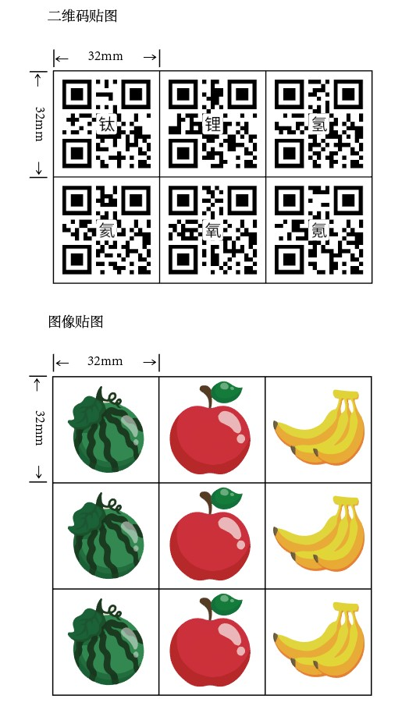

附件5
通用附则
1.所有自愿报名参加“河南省学生信息素养提升实践活动”机器人竞赛项目的学生和指导教师，都应仔细阅读《竞赛规则》和本通用附则，了解其含义并严格遵守。
2.有关竞赛规则的最终解释权属于“河南省学生信息素养提升实践活动”组委会，并授予本届机器人竞赛仲裁委员会行使。
3.为公正检验参赛队员的独立调试能力和水平、保障竞赛场地的安全和竞赛的公平性，除参赛选手、工作人员及相关裁判外，一律不允许其他人员进入本届机器人竞赛的检测区域和竞赛场地区域。
4．参赛选手进入检测区域和竞赛场地区域时，必须佩带（挂）表明选手身份的号码薄及证件并随时接受工作人员或裁判员的核查。
5.参赛选手在比赛中有义务看管好自己的机器设备及贵重财物，一旦发生损坏或丢失，由参赛选手自行承担相应责任和后果。
6.参加机器人竞赛的选手，对其同场竞赛对手的机器人是否符合规则要求，可以在有效时间内（比赛开始前）向现场裁判员提出异议。现场裁判检测确有不符的，要求该选手在规定时间内（10分钟）调整修改合格后方参加比赛；超时不能完成修改的，视为延误参赛时间，按弃权处理；修改后的机器人仍不符合规则要求将被取消比赛资格。现场裁判员只是告知检查确认的结果，不需要进行详尽解释。如提出该次异议的选手仍不认同现场裁判员的审核，而拒绝参加该场比赛，也将视为自动弃权。
现场裁判不接受任何非现场参赛选手的该类异议。但现场裁判由此引起注意并做检查确认和处理，也是被允许并有效的行为。
7.参赛选手对于现场裁判的任何指令和决定必须无条件服从。比赛成绩由现场裁判和参赛选手在该场比赛结束后签字确认。现场比赛结束后的签字是对现场裁判所宣布的结果的确认。如有异议也必须先签名确认之后再简单注明“有异议”，退出竞赛场地后再将该次异议以书面形式提出申诉。参赛选手无故延误2分钟内不签字确认，将视为默认该场比赛结果，并将视为无任何异议，机器人竞赛仲裁委员会也不再接受此后的异议申述。
8.对于现场比赛的异议，在该场次赛后可以书面形式向机器人竞赛仲裁委员会提出申述。在竞赛场地，现场裁判完全可以不接受任何口头上的异议争执。现场裁判现场做出的适当、简要、安抚性的口头说明，这只是该裁判良好职业素养的体现，并不能作为相关选手以及其他任何人提出异议或追加异议或不满的依据。
9.机器人竞赛仲裁委员会对于参赛选手书面提出的异议的仲裁决定是最终的。凡是正式自愿报名参加本次竞赛活动的选手及其指导教师，在报名后即表明其已经明确地知道这一规则的含义和服从这一规则的义务。
10.特别重申，任何参赛选手或指导教师以及其他相关人员，在竞赛活动期间有任何干扰竞赛正常秩序的不良言行，活动组委会将直接取消相关参赛选手的参赛资格和成绩。言行严重失当并影响竞赛活动的，将取消相关人员下一年的报名参赛资格并书面告知所属省级教育部门和相关单位。

